Әл-Фараби атындағы Қазақ ұлттық университеті

ӘOЖ 60:579.8 (043) Қoлжазба құқығында

ҚАМШЫБАЕВА ГҮЛЖАНАЙ ҚОЛҒАНАТҚЫЗЫ

Сутегі бөлуші цианобактерияларды әр түрлі экожүйелерден оқшаулау және метаболикалық тәсілдер арқылы олардың өнімділігін арттыру

8D05105 – Биотехнология

Филocoфия дoктopы (PhD) дәpeжecін алy
үшін дайындалған диccepтация

Отандық ғылыми кeңecші:
Садвакасова А.К.
б.ғ.к., пpoфeccop

Шетелдік ғылыми кeңecші:
Аллахвердиев С. И.
Доктор PhD, пpoфeccop

Қазақcтан Pecпyбликаcы
Алматы, 2026

МАЗМҰНЫ

БEЛГІЛEУЛEP МEН ҚЫCҚАPТУЛАP 4
ТЕРМИНДЕР МЕН АНЫҚТАМАЛАР 5
КІРІСПЕ 6
НЕГІЗГІ БӨЛІМ 13
1 Әдебиетке шолу ………………………………………..........................................12
1.1 Цианобактериялардың сутек өндіру үдерісінің негізгі қатысушылары ретіндегі рөлі...……………………………………………………………...............13
1.2 Сутекті биологиялық өндірудің фотосинтетикалық механизмдері 14
1.3. Цианобактерияларда сутек өнімділігін арттырудың генетикалық стратегиялары............................................................................................................ 17
1.4 Фотосинтез ингибиторларының сутек өндіруге әсерін зерттеу 21
1.5 Сутекті фотобиологиялық өндіру тиімділігін анықтайтын факторлар 22
2 ЗEPТТEУ МАТEPИАЛДАPЫ МEН ӘДІCТEPІ 30
2.1 Зерттеу объектілері мен материалдары 30
2.2 Зерттеу әдістері 30
2.2.1 Балдырлар флорасының үлгілерін жинау және талдау 30
2.2.2 Цианобактерия штаммдарын идентификациялау әдістері 32
2.2.3 Цианобактерия штаммдары арқылы сутек алу әдістері 33
2.2.4 Биохимиялық зерттеу әдістері 34
2.2.4.1 Газ фазасындағы сутек концентрациясын газдық хроматография әдісімен анықтау 35
2.2.5 Цианобактерия штаммдарын иммобилизациялау әдістері 35
3 ЗЕРТТЕУ НӘТИЖЕЛЕРІ ЖӘНЕ ТАЛҚЫЛАУЛАР 37
3.1 Қазақстан Республикасының әртүрлі экожүйелерінен сутек өндіруге қабілетті жаңа белсенді цианобактерияларды бөліп алу 37
3.2 Әрі қарай зерттеу жұмыстарын жүзеге асыру мақсатында түрлердің оңтайландыру 47
3.3 Бөлініп алынған цианобактерия штамдарын идентификациялау және филогенетикалық ағаш құрастыру 52
3.4 Цианобактериялардың оқшауланған штаммдарындағы сутегі алмасуының негізгі ферменттерінің белсенділігін талдау 55
3.4.1 Оқшауланған цианобактериялық штаммдардағы нитрогеназа белсенділігін бағалау 55
3.4.2 Бөлінген цианобактериялық штамдардың гидрогеназа белсенділігін бағалау 56
3.4.3 Бөлініп алынған цианобактерия штамдарындағы екі бағытты гидрогеназа белсенділігін анықтау 59
3.5 Synechocystis sp. PSU 1262 цианобактерия штамының сутек бөлінуіне физика-химиялық факторлардың әсерін бағалау 62
3.5.1 pH-тың дақыл өсуінің кинетикасына әсері 62
3.5.2 pH әр түрлі бірліктеренің биологиялық сутек шығымына әсерін зерттеу 64
3.5.3 Буферлік ерітінділердің сутек шығымына әсері 65
3.5.4 Әр түрлі температура диапозондарының сутегі шығымына әсері 67
3.5.5 Әр түрлі азот концентрацияларының сутегі өнімділігіне әсерін зерттеу 68
3.5.6 Әр түрлі жарық қарқындылығының әсерін сутегі шығымына зерттеу 69
3.6 Фотосинтез ингибиторлары мен әр түрлі жарық- қараңғы режимдерінің цианобактериялардың физиологиялық күйі және сутек түзілу белсенділігіне кешенді әсерін бағалау 70
3.6.1 Фотосинтез ингибиторларының әртүрлі концентрацияларын және олардың сутек өндіруге әсерін зерттеу 70
3.6.2 Фотосинтез ингибиторларының жасушаның өсуіне және хлорофилл a концентрациясына әсерін зерттеу 74
3.6.3 Фотосинтетикалық электрондық тасымалдау тізбегін тежеу жағдайында цианобактериялардың сутек өндіруіне жарық-қараңғы режимінің әсері 77
3.7 Сутегі өндірісінің тиімділігін арттыру үшін альгинат гельдеріндегі Synechocystis sp. PSU 1262 цианобактериялық жасушаларын иммобилизациялау 80
3.8 Зертханалық жағдайда цианобактериялар арқылы сутек алудың оңтайландырылған технологиясын әзірлеу 82
ҚОРЫТЫНДЫ 89
ПАЙДАЛАНЫЛҒАН ӘДЕБИЕТТЕР ТІЗІМІ 92
ҚОСЫМША A – ЗЕРТТЕУ ОБЪЕКТІЛЕРІ МЕН МАТЕРИАЛДАРЫ 110

БEЛГІЛEУЛEP МEН ҚЫCҚАPТУЛАP

Осы диссертациялық жұмыста төмендегі қысқартулар мен белгілеулер қолданылады:
BG₀-11 – азотсыз BG-11 қоректік ортасы

C – көміртек
C₂H₂ – ацетилен
C₂H₄ – этилен

CCCP – carbonyl cyanide m-chlorophenyl hydrazone (протонфор/uncoupler)

CO₂ – көмірқышқыл газы

DBMIB – 2,5-dibromo-3-methyl-6-isopropyl-p-benzoquinone

DCMU – 3-(3,4-dichlorophenyl)-1,1-dimethylurea (Diuron)

HEPES – 4-(2-гидроксиэтил)-1-пиперазинэтансульфон қышқылы (органикалық буферлік агент)

KCN – калий цианиді

N – азот

N₂аза – нитрогеназа

O₂ – оттек

pH – сутектік көрсеткіш

TES – N-[трис(гидроксиметил)метил]-2-аминоэтансульфон қышқылы

TRIS – трис(гидроксиметил)аминометан

АҮФ – аденозинүшфосфат

Н₂ – сутек

Н₂аза – гидрогеназа

ПТР – полимеразды тізбекті реакция

ФБ – фотобиореактор

ФЖ 1 – Фотожүйе 1

ФЖ 2 – Фотожүйе 2

ТЕРМИНДЕР МЕН АНЫҚТАМАЛАР

Осы диссертациялық жұмыста төмендегі терминдер тиісті анықтамаларымен қолданылады:
Анаэробты жағдайлар – молекулалық оттек жоқ ортамен сипатталатын жағдай және мұнда сутек өндіру сияқты арнайы биохимиялық үдерістер жүреді.
Ацетилендік тест – нитрогеназа белсенділігін биохимиялық реакция барысында ацетиленнің этиленге айналуын өлшеу арқылы анықтау әдісі.
Биофотолиз – фотосинтездейтін организмдер суды электрон көзі ретінде пайдаланып, күн энергиясын сутекке түрлендіретін үдеріс.
Буферлік ерітінділер – қышқылдар немесе негіздер қосылғанда pH мәнін тұрақты ұстайтын ерітінділер; өсіру жағдайларын тұрақтандыру үшін қолданылады.
Генетикалық инженерия – жаңа штаммдар алу немесе қолданыстағы штаммдардың қасиеттерін өзгерту үшін тірі организмдер геномын модификациялауға арналған әдістер мен технологиялар жиынтығы.
Гидрогеназа – сутек метаболизміне қатысатын, оның түзілуі немесе пайдаланылуы реакцияларын катализдейтін фермент.
Клеткаларды иммобилизациялау – цианобактериялардың клеткаларын арнайы гелдерді пайдалану арқылы бір-біріне бекіту әдісі, бұл әдіс клеткалардың ұзақ уақыт бойына сақталуына оң әсер етуі ықтимал.
Арнайы гендерді интеграциялау – жекелеген организмдердің бір функциясын өзгерту мақсатында жүзеге асатын бөгде гендерді еңгізу немесе нақты генді кесу әдісі.
Жарық белсенділігі – белгілі бір уақытта беттік аймаққа түзетін жарық мөлшері, ол цианобактериялардың тіршілігі үшін ең маңызды факторлардың бірі болып табылады – фотосинтез үдерісін жүзеге асырады.
Нитрогенеза ферменті – ауадағы бос молекулалық азотты сіңіріп алып, оларды топырақ ішіне аммиак түрінде береді, бұл азот айналымының негізгі бір ажырамас бөлігі болып саналады.
Полимераздық тізбектік реакциялар – цианобактериялардың белсенді штаммдарының белгілі бір аймақтағы генін анықтау үшін қолданылатын әдіс түрі. Ол қажетті генді аймақты көбейтуге көмектеседі.
Фотобиореакторлар – микробалдарлар немесе цианобактерия клеткаларын тез арада немесе тиімді көбейтуге арналған арнайы құрылғы. Бұл жерде температура, қоректік орта және жарық қажетті мөлшерді тез қамтамасыз етіледі.
Цианобактериялар – су қоймаларында және топырақта тіршілік ететін фотосинтездейтін прокариоттар, азотты фиксациялауға және анаэробты жағдайларда сутек өндіруге қабілетті

КІРІСПЕ

Жұмыстың жалпы сипаттамасы

Диссертациялық жұмыс цианобактериялардың аксениялық (таза) дақылдарын бөліп алуға және фотобиоэнергетикалық технологияларда сутек (Н₂) алуға қолдануға бағдарланған перспективалы штамдарды іріктеу мақсатында олардың сутек өндіру қабілетін кешенді зерттеуге арналған. Жұмыс аясында 2020 жылдың көктем, жаз және күз мезгілдерінде Оңтүстік және Оңтүстік-Шығыс Қазақстанның әртүрлі топырақ және су ресурстарынан үлгілер жиналып, цианобактериялардың 6 штаммы бөлініп алынды және идентификацияланды.

Фотобиологиялық жолмен сутек бөлудің тиімділігін айқындайтын негізгі факторлар, соның ішінде дақылдау режимдері, газ алмасу және жарықтандыру жағдайлары зерттелді. Фотосинтетикалық электрон тасымалдау тізбегінің ингибиторларының (CCCP, DBMIB, DCMU, KCN) әсері бағаланып, цианобактерияларда сутек өнімділігін арттыруға мүмкіндік беретін олардың оңтайлы концентрациялары анықталды. Ең жоғары тиімділік KCN (500 мкМ) және DCMU (20 мкМ) қолданылған жағдайда байқалды.

Алынған жаңа нәтижелер сутек алу бойынша технологиялық ұсынымдарды әзірлеуге және фототрофты микроорганизмдерді культивирлеу үдерістерін одан әрі қарай кеңейтуге алғышарт болады.

Зерттеудің өзектілігі

Қазірге таңда сутек болашақта қолданылатын негізгі энергия ресурсты ретінде қарастырылады, себебі олар қазірдің өзінде тиімділігін айқындады және нәтижесінде көмір қышқыл газдары сыртқы ортаға бөлініп шықпайды. Сонымен қатар, сутек ғарыш, көлік және жылыту салаларында кеңінен қолданылып келеді. Сенімді, әрі, қуаты мол энергия тасымалдаушысы болып табылады. Қазіргі таңда Париж декларациясына негізделген ауадағы көміртекті қосылыстарды азайту мақсатында көптеген зерттеу жұмыстары жүзеге асырылуда. Негізгі көзделген мақсат ол – экологияға барынша төмен зиян келтіретін немесе мүлдем кесірін тигізбейтін экологиялық таза энергия көздерін табу болып табылады. Соның нәтижесінде қазірде туындаған Жер шарының жылынуын тоқтату және экожүйелерді қалпына келтіру 21-ғасырдың басты міндеті болып отыр. Осыған байланысты төмен көміртекті энергияларға деген сұраныс күннен күнге артып келеді.
Биологиялық жолмен алынатын сутек энергиясы соңғы 30 жылда қарқынды зерттелгенімен, қазіргі таңда тығырыққа тірелді. Себебі, генетикалық әдістердің өзімен жоғары мөлшерде сутек бөлетін штаммдарды жасап шығару әлі де қиындық туғызып тұр. Басты кедергілерге сутек бөлуші ферменттердің оттекке қатты сезімталдығы, сыртқы ортадан қорғалмауы, штаммдар температураға және азот көздеріне қарсы механизмдері қалыстаспауы болып табылады. Сонымен қатар, сутекті оттектен бөліп алатын фотоибреактордың құрылысы жасалмады және практикалық маңыздылы өте жоғары технологиялар жасалынбады. Сондықтан, қоршаған ортадан сутек бөлу қабілеті өте жоғары жабайы түрлерді табу, идентификациялау және оңтайландыру арқылы сутек өнімділігін арттыру жұмыстары әлі де болса маңызды болып табылады.
Сутек өнімділігін арттырудың кең қолданылған әдістерінің бірі – оттегін мөлшерін азайтатын, сол арқылы сутек өнімділігін арттыруға көмектесетін фотосинтез ингибиторларын қолдану болып табылады. Олар фотожүйе 2-ден шыққан электрондарды басқа аймаққа бағыттайды, соның нәтижесінде ортадағы сутегі мөлшері азайып, гидрогеназа немесе нитрогеназа белсенділігі арттады.

Жұмыстың мақсаты
Қазақстан Республикасының су-топырақ аймақтарынан цианобактериялардың жаңа түрлерін табу, идентификациялау, олардың сутек бөлу мүмкіндіктерін анықтау және сутекті жоғарылату әдісін әзірлеу болып табылады.

Зерттеу міндеттері

1. Алматы, Қызылорда, Түркістан облыстарының су-топырақ экожүйелерінен цианобактериялардың жаңа түрлерін бөліп алу, ПТР көмегімен олардың генетикалық орналасу аймақтарын анықтау және филогенетикалық көршілес туыстарын жасау;

2. Бөлініп алынған түрлердің сутек бөлу қабілеттерін анықтау арқылы базалық деңгейлерін бағалау және негізгі нитрогеназа және гидрогеназа ферменттерінің белсенділігін анықтау. Сонымен қатар, осы екі ферменттің сутек өндіруге нақты байланыстарын бағалау.

3. Жарық белсенділігі, сыртқы орта температурасы, азоттың ортадағы мөлшері, әрі түрлі буферлік қосындылардың және орта pH көрсеткіштерінің әсерін белсенді Synechocystis sp. PSU 1262 штаммның сутек бөлуіне зерттеу;

4. Фотосинтездің активті түрде қолданылатын ингибиторларының (CCCP, DBMIB, DCMU, KCN) әр түрлі концентрацияларының әсерін сутек өнімділігіне артуына зерттеу және олардың қауіпсіз түрде қолдану әдіс-тәсілдерін анықтау;

5. Сутек өнімділігін ұзарту және жоғарылату мақсатында Synechocystis sp. PSU 1262 штаммының клеткалараны химиялық қосылыс алгинат гелдерінің әсерін зерттеу;

6. Цианобактерия штаммының биомасса алу жағдайларын оңтайландыру, сыртқы орта факторларын тиімді ету және фотосинтез ингибиторларын қолдану арқылы сутек өнімділігін зертханалық жағдайда арттыру регламентін жасап шығару.

Диссертацияны орындауда зерттеулердің жүргізілу орны
Диссертациялық зерттеу жұмыстары әл-Фараби атындағы Қазақ ұлттық университетінің базасында орындалды. Зерттеулердің бір бөлігі тиісті бейіндегі жетекші ғылыми-зерттеу ұйымдарында жүргізілді: К.А. Тимирязев атындағы Өсімдіктер физиологиясы институты РҒА (Ресей) және Тяньцзинь өнеркәсіптік биотехнология институты (TIB, CAS, Қытай).

Зерттеу объектілері
Зерттеу объектілері ретінде фототрофты микроорганизмдердің табиғи және коллекциялық штаммдары қолданылды. Негізгі объектілер: Desertifilum sp. PSU 1129, Oscillatoria sp. S-001, Phormidium sp. PSU 1120, Chroococcus sp. PSU 1008, Synechococcus sp. SU 78, Synechocystis sp. PSU 1262, Tolypothrix tenuis J-1, Nostoc sp. J-1, Anabaena A-9.

Зерттеу әдістері

Жұмыста микробиологиялық, физиологиялық-биохимиялық және молекулалық-генетикалық әдістердің кешені қолданылды. Альгологиялық сынамалар 2020 жылдың көктем, жаз және күз мезгілдерінде Қазақстан Республикасының топырақ және су көздерінен алынды. Аксениялық (таза) дақылдарды бөліп алу бастапқыда үлгілерді сұйық қоректік орталарда (BG-11 және BG₀-11) өсіру арқылы жүргізіліп, кейін қатты қоректік орталарға бірнеше мәрте қайта егу жүргізілді.

Цианобактериялық штамдарды идентификациялау морфологиялық белгілер бойынша және 16S рРНҚ маркері арқылы жүзеге асырылды: ДНҚ бөліп алу (фенол-хлороформ әдісі), ПТР-амплификация, өнімдерді электрофорезбен тексеру, Сэнгер әдісімен секвенирлеу; филогенетикалық талдау MEGA X бағдарламасында BLAST арқылы ең жақын тізбектерді таңдап, бутстрэп-бағалау қолдану арқылы орындалды.

Сутек өнімділігі жасуша суспензияларын аргонмен анаэробтандырғаннан кейін герметикалық құтыларда анықталды, ал газ фазасындағы сутек мөлшері газ хроматографиясы әдісімен өлшенді. Сутек түзілу жолдарын күшейту мақсатында фотосинтездік электрон тасымалдау тізбегінің ингибиторлары (CCCP, DBMIB, DCMU, KCN) әртүрлі концентрацияларда қолданылды.

Екі бағытты [NiFe]-гидрогеназаның белсенділігі дитионитпен қалпына келтірілген метилвиологенді пайдалана отырып сутек жиналу жылдамдығы бойынша бағаланды, ал нитрогеназа белсенділігі ацетилен-редуктазалық тестпен (C₂Н₂→C₂H₄) анықталып, кейін газ хроматография әдісімен бақыланды.

Зерттеудің ғылыми жаңалығы
- Алғаш рет зерттелген экожүйелерден Oscillatoriales, Chroococcales және Synechococcales таксономиялық қатарларына жататын цианобактериялардың 6 аксеникалық штаммы бөлініп алынды. Аталған штаммдар зерттелген экожүйелердегі цианобактериялардың таксономиялық алуантүрлілігі туралы қазіргі ғылыми түсініктерді кеңейтеді және олардың физиологиялық ерекшеліктері мен биотехнологиялық әлеуетін одан әрі зерделеуге негіз қалайды.
- Алғаш рет бөлініп алынған штаммдарға морфологиялық сипаттамалары мен молекулалық-генетикалық талдау (16S рРНҚ) негізінде кешенді идентификация жүргізілді. Филогенетикалық талдау нәтижелері изоляттардың Desertifilum sp. PSU 1129, Synechocystis sp. PSU 1262, Phormidium sp. PSU 1120, Chroococcus sp. PSU 1008, Synechococcus sp. SU 78 және Oscillatoria sp. S-001 таксондарына жататынын растады. Аталған штаммдардың нуклеотидтік реттіліктері NCBI GenBank деректер базасында келесі тіркеу нөмірлерімен депоненттелген: Desertifilum sp. PSU 1129 (№ PZ058579), Synechocystis sp. PSU 1262 (№ PZ058575), Phormidium sp. PSU 1120 (№ PZ058576), Chroococcus sp. PSU 1008 (№ PZ058578), Synechococcus sp. SU 78 (№ PZ058580), Oscillatoria sp. S-001 (№ PZ058577).
- Алғаш рет фотосинтетикалық электрон тасымалдау тізбегінің тежегіштерін қолдану арқылы сутек түзілуін мақсатты түрде арттыру мүмкіндігі тәжірибелік тұрғыдан дәлелденді. Ең тиімді тежегіштер мен олардың оңтайлы концентрациялары анықталды: Диурон ингибиторының ең оңтайлы мөлшері үшін 20 мкМ құрады, ал калий цианидінде бұл мөлшер 500 мкМ құрады.

Ғылыми және практикалық маңыздылығы
Жұмыстың ғылыми маңыздылығы Қазақстан Республикасының цианобактерияларының таксономиялық алуандығы мен әлеуеті туралы деректерді кеңейтумен, сондай-ақ, фотобиологиялық сутек бөлінуін реттейтін факторларды нақтылаумен анықталады.
Практикалық маңыздылығы – перспективті Н₂-продуцент штамын алу және өсіру режимдерін оңтайландыру мен фотосинтез ингибиторларын қолдану арқылы сутек продукциясын арттыруға мүмкіндік беретін шарттарды апробациялау, сондай-ақ, үдерістерді масштабтау және фотобиореакторлық жүйелерді жобалау кезінде қолдануға болатын технологиялық ұсынымдарды дайындау.

Қорғауға ұсынылатын негізгі қағидалар
- Цианобактериялардың 6 аксеникалық штаммы бөлініп алынып, идентификацияланды. Бөлініп алынған цианобактериялардың таксономиялық тиесілігі мен филогенетикалық орны 16S рРНҚ гені бойынша молекулалық идентификация және филогенетикалық талдау арқылы расталды; нуклеотидтік реттіліктері NCBI GenBank деректер базасына келесі нөмірлермен депоненттелді: Desertifilum sp. PSU 1129 (№ PZ058579), Synechocystis sp. PSU 1262 (№ PZ058575), Phormidium sp. PSU 1120 (№ PZ058576), Chroococcus sp. PSU 1008 (№ PZ058578), Synechococcus sp. SU 78 (№ PZ058580), Oscillatoria sp. S-001 (№ PZ058577).
- Бөлініп алынған цианобактерияларға жүргізілген салыстырмалы скрининг нәтижелері бойынша Synechocystis sp. PSU 1262 штаммы сутек бөлудің жоғары деңгейі мен өсіру жағдайларында тұрақты өсу қабілетін үйлестіретін ең перспективалы продуцент ретінде таңдап алынды.
- Цианобактериялардың сутек түзу қабілетін өсіру жағдайларын оңтайландыру және фотосинтетикалық электрон тасымалын тежеу арқылы мақсатты түрде арттыруға болады. Synechocystis sp. PSU 1262 штаммы үшін сутек өнімділігінің базалық деңгейі анықталынды. Ингибиторлардың көмегімен оттекті бұғаттау арқылы бұл мөлшер 2 есеге жоғарылады.
- Жасушаларды Ca-альгинат матриксінде иммобилизациялау фотосинтетикалық белсенділік сақталған жағдайда қараңғы анаэробты ортада сутек түзілуін 168 сағатқа дейін ұстап тұруға мүмкіндік береді, бұл жасушалық суспензиямен салыстырғанда үдерістің ұзақтығын 72 сағатқа арттырады.

Зерттеудің негізгі нәтижелері мен қорытындылары:
- Түркістан, Қызылорда және Алматы облыстарының топырақ және су ресурстарынан сынамалар алынды (барлығы 56 үлгі). Көпсатылы бөліп алу және тазарту нәтижесінде цианобактериялардың 6 аксениялық (таза) изоляты алынды. Маркерлік тізбектер (16S рРНҚ) бойынша олардың молекулалық-генетикалық идентификациясы және филогенетикалық талдауы жүргізілді. Нәтижесінде бөлінген изоляттардың таксономиялық тиесілігі расталды: Desertifilum sp. PSU 1129 (идентичтілік 99,78%), Synechocystis sp. PSU 1262 (98,52%), Phormidium sp. PSU 1120 (99,14%), Chroococcus sp. PSU 1008 (95,87%), Synechococcus sp. SU 78 (94,44%), Oscillatoria sp. S-001 (ең жақын штамдармен шамамен 91%).
- Бөлінген штаммдар үшін сутек бөлінуінің базалық көрсеткіштері және сутек метаболизмінің негізгі ферменттерінің белсенділігі анықталды. Гетероцист түзбейтін изоляттарда нитрогеназа белсенділігі анықталмады, бұл олардың сутек өндіруінде гидрогеназалық жүйелердің басым рөл атқаратынын көрсетеді. Н₂-нің ең жоғары өнімділігі Synechocystis sp. PSU 1262 штамында (49,6 нмоль Н₂/мг хл а/сағ дейін) және Synechococcus sp. SU 78 штамында (48,3 нмоль Н₂/мг хл а/сағ дейін) тіркелді.
- Белсенді Synechocystis sp. PSU 1262 штаммы үшін сутек өндірудің физика-химиялық факторларының оптимумдары белгіленді: pH 8 ( 79,2 нмоль Н₂/мг хл а/сағ дейін); pH 8 жағдайында буферлердің ішінде HEPES ең тиімді болды (81,9 нмоль Н₂/мг хл а/сағ дейін, TES және TRIS-тен жоғары). Н₂ өндірудің температуралық оптимумы 27–30 °C (ең жоғары мәні шамамен 27,5 °C – 81,3 нмоль Н₂/мг хл а/сағ). NaNO₃ қосу айқын тежегіш әсер көрсетті (концентрация өскен сайын 75-тен 3 нмоль Н₂/мг хл а/сағ-қа дейін төмендеу). Н₂ өндіру үшін оңтайлы жарықтану – 120 мкмоль фотон/м²/с (96,6 нмоль Н₂/мг хл а/сағ дейін); бұдан жоғары деңгейлер фотоингибицияны және жасушалардың зақымдануын туындатады.
- Фотосинтетикалық электрон тасымалдау тізбегін ингибирлеу (концентрациялық оңтайландырумен) Synechocystis sp. PSU 1262 штамының Н₂ өндіруін едәуір күшейтетіні көрсетілді. Ең тиімді ингибиторлар: DCMU 20 мкМ (710 нмоль Н₂/мг хл a/сағ дейін) және KCN 500 мкМ (860 нмоль _{Н2}/мг хл а/сағ дейін); салыстыру үшін: CCCP 1 мкМ – 58,3, DBMIB 20 мкМ – 96,8 нмоль Н₂/мг хл a/сағ. Дозаны арттыру уыттылықпен және электрон тасымалдаудың тежелуімен қатар жүреді, бұл ретте KCN 500 мкМ өсімге ең аз әсер ете отырып, максималды стимулдауды қамтамасыз етеді (ОТ₇₃₀ 0.45, ал бақылауда 0,52 болды). Әсері жарық/қараңғылық режиміне тәуелді: KCN 500 мкМ және 12 сағ. жарық/ 6 сағ. қараңғылық кезінде 1552,2 нмоль Н₂/мг хл а/сағ, ал DCMU 20 мкМ және 12/12 режимінде 1394 нмоль Н₂/мг хл a/сағ дейін жетеді.
- Synechocystis sp. PSU 1262 штамын кальций-альгинат гелінде иммобилизациялау жасушалардың физиологиялық белсенділігін сақтауды және сутек өндіру үдерісін ұзартуды қамтамасыз ететін технологиялық тәсіл ретінде негізделді. Иммобилизацияланған цианобактерия жасушалары фотосинтетикалық ұзақ уақыт бойына белсенділікті сақтайды және O₂ жиналу жылдамдығын азайтады. Сонымен қатар, қараңғы жерде оттегі жоқ кезде биологиялық сутектің ұзақ уақыт жиналуын қамтамасыз етеді. Мысалы, сутек өнімділігі бастапқы 9-сағатта 19.3 нмоль Н₂/мг хл a/сағ дейін жетсе, 168 сағатта сутек өнімділігі 48.1 нмоль Н₂/мг хл a/сағ, әрі қарай зерттеу жұмыстары клеткалардың түсінің өзгеруіне байланысты жүргізілмеді. Цианобактериялардың сутек өнімділігін арттыру жұмыстарында 168 сағат бойына олардың белсенді түрде сутек өндіруі жоғары жетістік болып табылады.
- Зерттеу жұмыстары кезінде алынған тәжірибелер негізінде цианобактерия түрлерінің биологиялық сутек алу әдістеме әзірленді. Ол өз кезегінде, жан-жақты сипатталып жазылған, түсінуге оңай әдіс болып табылады. Жалпы бұл әдістеменің негізгі этаптары осылай: клеткаларды активті түрде өсіру, центрифуга көмегімен бөліп алу, азоты бар қоректік тұздарды алып тастау, жарықтандыру, pH температура сияқты сыртқы орта факторларын дұрыс және орынды пайдалану, ингибиторлардың қолайлы концентрацияларын пайдалану. Сонымен қатар, сутек өнімділігін арттыруға жарық/қараңғы алмасуы және иммобилизациялау жұмыстары оң әсер ететіні анықталды.

Автордың жеке үлесі
Автор зерттеу тақырыбы бойынша ғылыми әдебиеттерді талдауды, эксперименттерді жоспарлауды, табиғи материал жинауды, цианобактериялардың таза дақылдарын бөліп алуды және сақтауды, морфологиялық және молекулалық зерттеулерді жүргізуді, цианобактерия жасушаларының сутек бөлуіне қатысты эксперименттерді (фотосинтез ингибиторларын сынауды қоса) қоюды, нәтижелерді өңдеу мен интерпретациялауды, жарияланымдарды дайындауды және диссертациялық жұмысты жазуды орындады.

Мемлекеттік бағдарламалар және жобалармен байланысы
Диссертациялық жұмыс келесі жобалар аясында орындалды, диссертант осы екі жобада кіші ғылыми қызметке болып жұмыс жасады: «AP13067574 Цианобактерия штаммдарының сутек өндіру белсенділігін гендік инженерия әдістерімен арттыру» және «AP14869048 Цианобактериялардың hup-мутанттарын құрастыру және сутек алудың тиімділігін арттыру үшін өсіру технологиясын әзірлеу».

Нәтижелерді апробациялау
Диссертациялық жұмыстың негізгі нәтижелері мен қағидалары төмендегі ғылыми іс-шарада баяндалып, талқыланды: Фотосинтез және сутегі энергиясы бойынша 11-ші халықаралық конференция: Тұрақтылық үшін зерттеулер – 2023 ж. 3–9 маусым, Bahcesehir University Future Campus, Ыстанбұл, Түркия (65-б.).

Жарияланымдар
Диссертация нәтижелері 11 жарияланған жұмыста көрініс тапқан, оның ішінде ҚР ҒЖББСҚК ұсынған республикалық ғылыми журналда 1 мақала, Scopus және Web of Science халықаралық дерекқорларында индекстелетін журналдарда 5 мақала, сондай-ақ, халықаралық конференциялар материалдарында 2 тезис бар. Зерттеу нәтижелері бойынша патенттер алынды: «Фототрофты микроорганизмдерді дақылдауға арналған фотобиореактор», №8207 (04.04.2023) және « Биоотын өндірісінде биосутек продуценті ретінде пайдаланылатын Nostoc sp. J-1 цианобактериялар штаммы», №7880 (20.12.2022)

Диссертацияның құрылымы мен көлемі
Диссертациялық жұмыс 116 бет компьютерлік беттен тұрады: олардың ішінде қысқартулар, белгілеулер, кіріспе, жұмыс бойынша басқа да әдебиеттерге шолу, зерттеу материалдары және әдістері, нәтижелер мен оларды талқылаулар, қорытынды және пайдаланылған әдебиеттер тізімі бар. Диссертациялық жұмыста 205 пайдаланылған әдебиеттер, 4 кесте, 34 сурет және 1 қосымша бар.

НЕГІЗГІ БӨЛІМ

1 ӘДЕБИЕТКЕ ШОЛУ

1.1 Цианобактериялардың сутек өндіру үдерісінің негізгі қатысушылары ретіндегі рөлі
Соңғы жарты ғасырда көміртегі қосылыстары жоғары энергия көздерін шамадан тыс қолдану планетамыздың экожүйелерінің, соның ішінде флора және фаунаның орны толмас өзгерісіне алып келді [1]. Соңғы жарияланған деректерде кең айтыла бастағандай, Жердің орта температурасы соңғы тіркеле бастаған кезден бері 1,5°C жоғарылап, тұщы су қорларын өзінде ұстайтын мұздардың тез еруіне алып келді [2]. Әлемдік экологиялық мәселелердің шектен тыс көбейіп кетуінің негізгі басты себебі – ол дәстүрлі технологияларға негізделген арзан энергия ресурстарын қолдану болып табылады. Осы жайттарды ескере отырып, тығырықтан шығатын жол ретінде биологиялық энергия көздері ерекше назарға түсіп отыр. Себебі, бұл технологиялар қауіпсіз және тұрақты болып табылады.
Ғаламдық жылынуды төмендету мақсатында биологиялық энергия көздерін тиімді пайдалану тек адамзат үшін пайдасын тигізіп ғана қоймай, планетамызда құрғақ және сулы аймақтарында тіршілік етіп жүрген барлық организмдерге оң әсерін тигізеді. Себебі, барлық организмдер биосфераның ажырамас бөлігі болып келеді. Антропогендік жұмыстардың салдарынан қоршаған ортаға парниктік газдар тым жоғары мөлшерде бөлініп, қалалық аймақтар тіршілік ететін тұтас организмдерде теріс әсер етуде. Ауаның құрамына ауыр металдар шектен тыс бөлінуі және судағы организмдердің мұнай қалдықтарымен улануы жиі тіркелуде [3]. Биофотолиз процесіне негізделген энергия алу жұмыстары кеңінен жүзеге асырылуда. Судан сутек алу оңай, бірақ өте көп электр энергиясын қажет етеді және ол сутек бағасын арттырады. Сондықтан, тірі организмдерден алынатын энергия көздеріне негізделген зерттеу соңғы жылдары ғалымдардың назарына ілікті. Осыған байланысты, биологиялық сутек энергиясын алу, тазалау, байыту сияқты жұмыстарына химиялық және физикалық әдістер де тартылды [4, 5]. Фотосинтез нәтижесінде Күннен алынған энергияны электрондарға айналдыру арқылы сутек бөліп шығару жұмыстары Жер бетінде тек микроорганизмдерге тән құбылыс болып келеді. Сондықтан, зерттеу жұмыстары қызықты әрі қиын, дегенмен болашағы зор әдіс болып табылады [6-8].
Қазіргі таңда Күн энергиясына негізделген зерттеу жұмыстары өте қарқынды түрде жүзеге асуда, солардың бірі - тилакоид мембраналарының толқындарды сіңіру қабілетіне негізделген. Жалпы цианобактериялар Күннен шыққан жарық толқындарын пигменттердің көмегімен сіңіруге эволюция барысында бейімделген. Цианобактерияларға негізделген сутегі өндіру жұмыстары қазба байлықтарды қолдануды азайтуға арналған жұмыстардың бірі және тұрақты экологиялық дамуды қамтамасыз етеді және әлемдік энергия қауіпсіздігін арттырады. Бұл цианобактерия штаммдары жабайы түрде өте аз сутек бөлгенімен, оларды модификациялау арқылы өнімділігін жоғарылату мүмкіндіктері бар. Цианобактерия түрлері қазіргі таңда тек энергия саласында ғана белсенді түрде зерттелмейді, сонымен қатар тағам, косметика бойынша қарқынды қолданылады [8].
Цианобактерияларды биоэнергия өндірісі үшін қолдануда болашағы зор ететін олардың бірегей физиологиялық ерекшеліктері бар. Цианобактериялар АТФ түрінде сақталған артық энергияны стресс жағдайында 2Н⁺ күйіндегі протондарды пайдаланып молекулалық сутегіне айналдыру үшін екі негізгі клеткалық ферментті пайдаланады: вегетативті жасушаларда белсенді гидрогеназа (H₂аза) және гетероцисталарда белсенді нитрогеназа (N₂аза) [9]. Дегенмен, екі фермент те Н₂ бір уақытта сутек өндірісіне қатыспайды немесе оттегі (O₂) болған кезде белсенділігі төмендейді.
Цианобактерияларда фотобиологиялық Н₂ өндірісі процесін екі жолмен жүзеге асыруға болады:
1. Көміртек тотығына (CO) және О₂-ге өте сезімтал Н₂аза ферменті арқылы сутегінің фотоэволюциясы арқылы жүзеге асуы ықтимал, немесе [10, 11];
2. Гетероцисталарда қосымша өнім ретінде N₂азаның түзілуі арқылы [12-14] орындалуы мүмкін. Бірінші әдіспен салыстырғанда, екінші әдістің көміртек тотығына реакция жасамайды, бірақ, Н₂ синтездеу үшін бірнеше есе көп [15] АТФ молекулаларын қажет етеді [16-18].

1.2 Сутек бөлуге қабілетті цианобактериялардың фотосинтетикалық механизмдері
Биологиялық әдіс арқылы сутек өндірудің болашағы мол бағыттардың бірі ретінде фототрофты микроорганизмдер күн энергиясын тікелей түрлендіру арқылы айтарлықтай жоғары тиімділікті қамтамасыз етеді [19-22]. Сонымен қатар, гетероциста түзетін цианобактериялар азот фиксациясымен байланысты ерекше метаболикалық қасиеттерінің арқасында, молекулалық О₂ қатысуымен Н₂ бөліп шығара алады [23]. Фототрофты микроорганизмдердің сутек бөлу жылдамдығы үш факторға тәуелді: генетикалық әлеуетіне, метаболикалық ерекшеліктеріне [24] және қоршаған орта жағдайларына [25]. Осылайша, фототрофты микроорганизмдер күн энергиясы арқылы биологиялық сутек өндірісін әрі қарай дамыту және пайдалану болашағы зор бағыттардың бірі болып табылады. Сондай-ақ, генетикалық инженерия арқылы және метаболикалық тәсілдерін қолдану арқылы сутек түзілу үдерісін арттыруға мүмкіндік береді [26].
Биологиялық сутек бөлу үдерісінде негізгі шектеулерінің бірі – фотосинтез кезінде пайда болатын электрондардың әр түрлі метаболикалық жолдарға таралуы. Сутек өндірісіне кететін электрондардан басқа, СО₂ бекітуге (Кельвин циклі), көмірсулар және биомасса синтезіне, сондай-ақ тыныс алу үшін пайдаланылады. Сонымен қатар, микроанаэробты ортада, қоректік заттар жетіспеушілігі кезінде немесе жарықтан қараңғылыққа ауысу кезінде оттегіге сезімтал гидрогеназа ферменттері сутек бөліну жылдамдығын арттыруы мүмкін [26]. Бұл әдіс экологиялық таза болып саналады, себебі көмертексіз энергия көзі бола тұра парниктік газдарын тудырмайды және шикізат ретінде өсімдіктер мен жануарлардың қалдықтарын пайдалана алады [27]. Осыған байланысты, биологиялық сутек өндірісі дәстүрлі сутек өндірісіне балама ретінде қарастырылып, әрі қарай биоэнергетика саласында мағызды рөл атқара алады [28].
Биофотолизге негізделген сутек түзілу үдерісі фотосинтетикалық жүйелер арқылы молекулалық Н₂ бөлу үшін жарық энергиясын пайдаланады [28-31]. Цианобактериялар бұл үдерісте метаболикалық реакциялар арқылы жарық энергиясын сутекті газ түрінде химиялық энергияға айналдырады [32]. Алынған Н₂ басқа отын элементтеріне және энергиямен байланысты технологиялар сияқты әр түрлі қолданбалы жаңартылған энергия көзі ретінде пайдаланылуы мүмкін [33]. Сондықтан, сутек өндірісінің биофотолизге негізделген әдісі көбіне дәстүрлі сутек өндіру әдістеріне тұрақты балама болып табылады [34].
Сутегі өндірісі үшін қолданылатын биофотолиз үдерісі екі түрге бөлінеді: тікелей және жанама биофотолиз.
- Тікелей биофотолиз - фототрофты микроорганизмдер фотосинтез арқылы тікелей Н₂ газын өндіру үшін қолданылатын әдіс. Бұл әдіс бойынша микроорганизмдер тікелей сутек өндіруге қолданылады. Бұл әдісте клеткалардың сутегі бөлуіне басқа да белсенді заттар қолданылмайды. Мысалы, жанама биофотолизде қант, ацетат сынды көміртегі көздері көп заттар қолданылса, бұл әдісте клеткалардың қорға жинақталған энергиялары тікелей қолданылады [35]. Бұл үдерісте Күннен алынған энергия көздері тікелей нитрогеназа және гидрогеназа ферменттерінің көмегімен сутек алынуға жұмсалады. Бұл әдістің көптеген артықшылықтары бар. Себебі, олар Күн энергиясын жанама заттарды қолдандай-ақ, тікелей артық шығынсыз қолдануға мүмкіндік береді. Тағы бір ерекшелігі – бұл процесті жүзеге асыру барысында клеткалар нақты летальді жағдайдға ұшырамайды, олар тек өсуін баяулатады және қоректік заттарды қайтадан жаңарту арқылы сутек өнімділігін жалғастыра беруге болады. Басқа сутек өндіру тәсілдеріне қарағанда биофотолиз экономикалық тұрғыдан өте тиімді, клеткаларды дақылдауға тек арзан тұздар мен су болса жеткілікті. Сонымен қатар, клеткалардың өсуі үшін тек өндірістік аймақта орналасқан зауыттардан шығатын көмірқышқыл газы болса жеткілікті [36]. Осы артықшылықтардан бөлек, бұл әдістің кемшіліктері де жетерлік [37, 38]. Мысалы, клеткалардың сутек өнімділігі сыртқы факторларға тікелей тәуелді және өнімділік өндірістік міндеттемелерді қанағаттандыра алмайды [38]. Жоғарыдағы кемшіліктерге қарамастан ғалымдар тынымсыз еңбек етуде. Олар болашағынан үлкен үміт күттіретін бұл әдісті жетілдіруге бар күшін салуда. Себебі, бұл жұмыстарды сарқылмайтын энергия көздері тұрақты сутек түзуімен қызықтырады. Бұл технология егер жолға қойылса, биологиялық сутек энергиясының маңыздылығын арттырып, әлемдік экономикаға өз оң үлесін қосары сөзсіз [39]. Қазіргі таңда жоғарыда айтылған кемшіліктерді қалай жоюға болатыны туралы көптеген талқылаулар мен қарқынды зерттеу жұмыстары әлемнің көптеген елдерінде жүргізілуде.

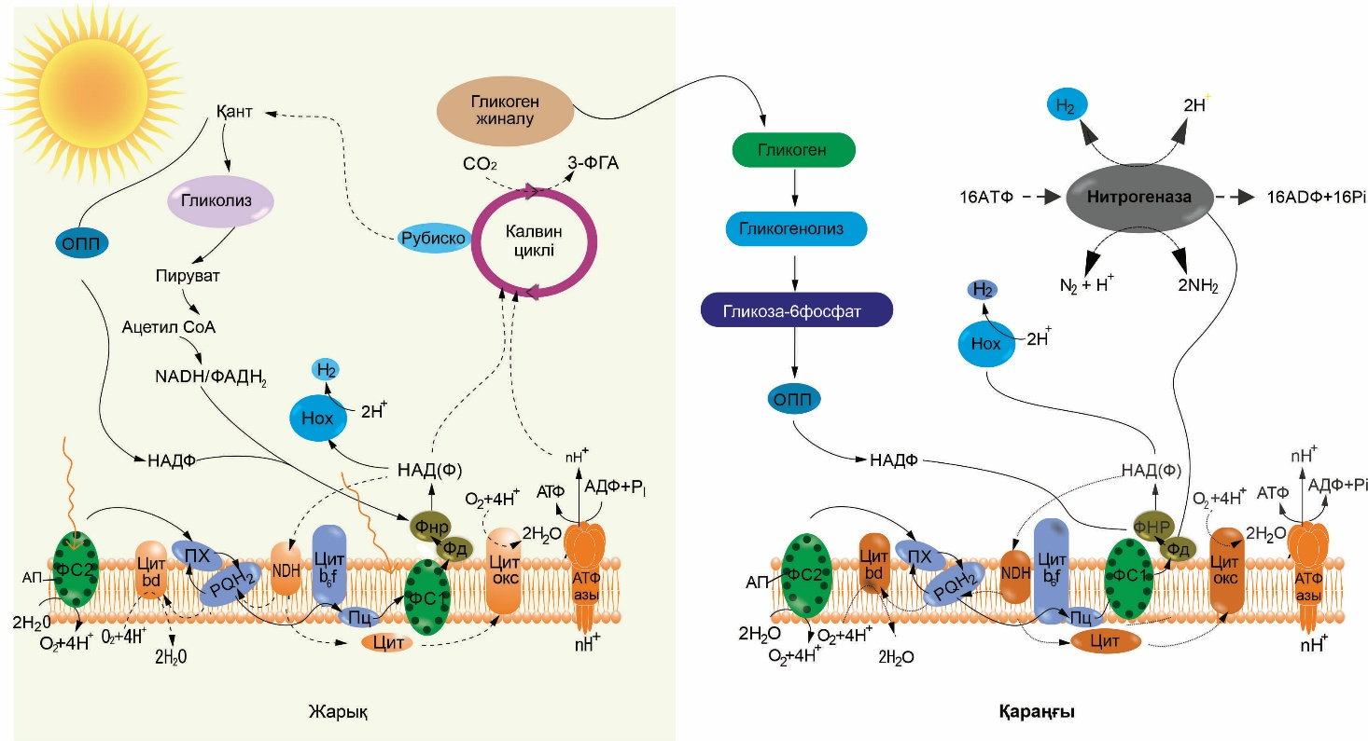

Сурет 1 – Цианобактериялардың сутек өндіру механизмі [40, 41]

- Жанама биофотолиз үдерісі – бұл аты айтып тұрғандай, клеткалар сутек өндірісі үшін негізгі энергияны донорлардан алады. Дегенмен, Күн энергиясынан алынған электрондар да маңыздылық танытады. Көбіне сыртқы электрон донорлары ретінде ацетат пен глюкоза қолданылады. Сутек өндіруге белсенділігі бар штаммдардың көмегімен органикалық заттар ыдыратылады және нәтижесінде алынған энергия газ тәрізді сутек өндіруге жанама түрде қолданылады [42]. Бұл әдіс көбіне фототрофты емес бактериялардың көмегімен жүзеге асады немесе олардың өздерімен тікелей қолданылады. Бұл әдістің тікелей биофотолизден айырмашылығы – сутек өнімділігін бірнеше есе жоғарылатуға оң ықпал етеді [42]. Сонымен қатар, сутек өнімділігінің уақытын созуға да болады. Дегенмен, басты кемшілігі – шығыны жоғары. Сутек өндіруге кеткен сыртқы электрон донорларының бағасы сутек бағасына тікелей әсер етеді. Шығынды ескермесек, бұл әдіс өте тиімді болып саналады. Күннен алынған электрондар бірнеше кезеңнен өтеді және әр кезенде олар жаңа электрондармен толығып отырады, соның нәтижесінде сутек өндірісі артады. Бұл әдіс болашақта сутек өндірісінің негізгі әдістерінің бірі болуы ықтимал және тұрақты қамтамасыз етуге оң әсер етеді [43].

1.3. Цианобактерияларда сутек өнімділігін арттырудың генетикалық стратегиялары
ПТР технологиясы дамыған тұста генетикалық әдістерді қолдана отырып сутек өнімділігін арттыруға арналған зерттеу жұмыстары етек алды. Осы тұрғыда жүргізілген зерттеу жұмыстары АҚШ-та, Жапонияда, Еуропа елдерінде қарқынды жүргізілуде [44]. Мұндағы жұмыстардың басым көпшілігі – сутек ферменттерінің оттегіге сезімталдығын төмендету және сіңіру гидрогенасының белсенділігін басу болып табылады [44]. Дегенмен, зерттеу жұмыстарында нақты жоғары нәтижелерге әлі де болса серпін беретін нәтижелер алынбады. Соңғы жылдары ферменттердің белсенділігін арттыруға жұмыстар, оттегіге сезімталдықты басуға арналған жұмыстар және электрондардың ағынын реттеуге жұмыстар қарқын алып келе жатыр. Сол арқылы пайда болған АТФ молекулалары әрі қарай сутек өндіру үдерісіне пайдаланылады.
Гидрогеназа ферментінің белсенділігін анықтау жұмыстарын бағалау. Қоршаған ортада табиғи гидрогеназа ферменті (H₂аза) кездейсоқ ген енгізу арқылы белсендірілетін жұмыстар да жүргізілді. Мұнда туыстас цианобактериялар немесе басқа прокариоттық микроорганизмдер донор ретінде қолданылуы ықтимал. Зертханалық жұмыстарда осы уақытқа дейін көлденең ген тасымалдауды қолдана отырып, жасуша цитоплазмасына плазмидтерді енгізу бойынша зерттеулер қызу түрде жүргізілді. Бір зерттеуде C. acetobutylicum және C. saccharobutylicum клеткаларынан алынған [FeFe]-гидрогеназалар жабайы штамммен салыстырғанда сутегінің бөлінуін 67%-ға арттырғаны туралы деректер бар [45]. Сонымен қатар, тағы да басқа жұмыстар аминқышқылдық тізбектерді талдау арқылы жаңа аминқышқылдарының пайда болуын және катализдейтін ақуыздардың белсенділігінің артуын анықтады. Сонымен қатар, гидрогеназа ферментінің белсенділігі 1,3 есеге артқаны да байқалды. Бұл стратегиялар оттегіге сезімтал/оттегіге сезімтал емес мутантты түрлердің пайда болуына мүмкіндік береді, ал сутегі өнімділігін арттыруға бағытталған барлық генетикалық зерттеулер цианобактериялық [NiFe]-гидрогеназа және N₂азаны қолдану арқылы жүргізіледі [46].
Сутегі өндірісі үшін қажетті бірегей функциялары бар және гидрогеназа ферменті белсенді микроорганизмдерді экстремалды қоршаған орта жағдайларынан табуға болады. Микробтық биоматтардағы Н₂азаның әртүрлілігін зерттеу аноксидті жағдайларда тіршілік етуге бейімделген [FeFe]-гидрогеназалардың көптеген түрлерін көрсетеді. Осындай табиғи орталардан алынған түрлерде тотығу-тотықсыздану қасиеттерін және О₂-сезімтал белсенді орталықтарды реттеуге қатысатын аминқышқылдарының әр түрлілігі анықталды [46].
Тиімді, оттегіге сезімтал емес [NiFe]-гидрогеназаларды жасау үшін әртүрлі әдістерді қолдануға болады [46]. Генетикалық модификациялық жұмыстар оттегіге төзімді [NiFe]-гидрогеназалардың экспрессиясы мен жасушаға енгізілуіне бағытталған. Мысалы, Thiocapsa roseopersicina клеткаларынан алынған HydSL-гидрогеназа генін Synechococcus PCC 7942 клеткаларымен біріктіруге болады. Дегенмен, енгізілген [NiFe]-гидрогеназа H₂ өндірісі үшін қосымша жетілу жүйесін және электрондардың тұрақты жеткізілімін қажет етеді. Бұған мысал ретінде, Alteromonas macleodii-ден алынған H₂ase-NiFe-HynSL алуға болады, ол S. elongatus-тың басқа 11 жанама генімен бірге 1-хромосомаға енгізілді [47]. Бұл жағдайларда гендік инженерияның табысы енгізілген гендердің экспрессиясының артуымен, оттегіге төзімділікпен және H₂ase-тің фотосинтетикалық электрон тасымалдау тізбегіне тиімді енгізілуімен бағаланды [48].
Цианобактериялардағы био-H₂ өндірісі табиғи N₂азаның немесе табиғи екі бағытты фермент [NiFe]-гидрогеназаның белсендірілуімен тікелей байланысты. Дегенмен, табиғи ферменттерді қолдану H₂ өндірісінің тиімділігін азайтады және экономикалық тұрғыдан тиімсіз етеді. Сондықтан, бұл жағдайда көбіне интенсивті гендік инженериялық жұмыстар қажет, бұл үшін белсенді сутек өндіретін жасушалары бар қожайындар мен активті биомасса жинайтын цианобактерия түрлері қажет болады.
Барлық N₂аза түрлері салыстырмалы түрде төмен жылдамдыққа ие және тотықсыздану үшін пайдаланылатын әрбір электрон үшін гидрогеназамен салыстырған екі есе көп АТФ молекуласын қажет етеді. Сонымен қатар, олар сіңірілген әрбір N₂ молі үшін кем дегенде бір моль H₂ бөледі [49]. Цианобактериялық жасушалардағы сіңіргіш немесе екі бағытты фермент [NiFe]-гидрогеназа салыстырмалы түрде аз мөлшерде H₂ молекулаларын бөледі [50]. Дегенмен, [NiFe]-гидрогеназаға негізделген H₂ өндіріс процесі АТФ молекуласына онша тәуелді емес және жоғары жылдамдыққа ие. Ал, басқа екі бағытты фермент [FeFe]-гидрогеназа гендік жұмыс үшін өте тиімді болып табылады. Сондықтан, [FeFe]-гидрогеназа синтетикалық жүйелердегі рекомбинантты экспрессияны зерттеуде модельдік фермент ретінде қарастырылады [50]. Дегенмен, табиғи [FeFe]-гидрогеназа цианобактерияларда әлі анықталған жоқ [51]. Сондықтан, [FeFe]-гидрогеназаны цианобактериялық жасушаларға алу және енгізу маңызды стратегиялардың біріне айналды. Бұл фермент көбінесе Clostridium туысының анаэробты бактерияларында кездеседі [52].
Сонымен қатар, Chlamydomonas reinhardtii микробалдырынан экспрессияланған FeFe гидрогеназасын (HydA1) тағы бір модельдік жүйе ретінде қарастыруға болады. Ол тек FeS кластерінсіз F-доменнен тұрады [52]. Микробалдырлардан бөлініп алынған метаболикалық [FeFe] гидрогеназаларының бірегейлігі олардың PS2 және фотосинтетикалық электрон тасымалдау тізбегі арқылы судың тотығуымен тікелей әрекеттесу қабілетінде болып табылады. Дегенмен, цианобактерияларда [FeFe] гидрогеназасының табиғи түрінде экспрессиясы көптеген қиындықтарды тудырады, себебі, цианобактериялар табиғи жағдайда тек [NiFe] гидрогеназасының жетілуіне бағытталған ген сигналдарын шығара алады. Соңғы 10 жылда бұл бағытта шағын серпіліс жасалды және [FeFe]-гидрогеназа Clostridium-нан алынып, Synechococcus тұқымдасының бір жасушалы цианобактерияларына сәтті енгізілді [53]. Дегенмен, уақыт өте келе жіпшелі гетероцисталық цианобактерия Nostoc PCC 7120-ге енгізілген [FeFe]-гидрогеназасы жойылғаны байқалды. Бұл мәселені шешу үшін гетероцисталық цианобактерияларға тән hetR гені промотор ретінде пайдаланылды [54-56].
In vivo белсенділігі жарыққа тәуелді және электрон тасымалдау тізбегімен байланысты екені анықталды. Әрі қарай жүргізілген зерттеулер белсенді hup генінің болмауы жабайы түрімен салыстырғанда H₂ өндірісінің артуына әкелетінін көрсетті [54-56]. [FеFе]-гидрогеназа HуdЕ, НуdG гендері енгізілген және сутек өнімділігі айтарлықтай артқан E. coli бактериясында да экспрессияланған [57]. Сондай-ақ, бұдан басқа бұл гендер эукариоттарда да кездесетіні туралы деректер бар.
Аталған бактерияға HydE және HydG гендері енгізілген кезде сутек өндіру деңгейінің айтарлықтай артқаны байқалған [57]. Сонымен қатар, [FeFe]-гидрогеназалар эукариотты организмдерде де кездеседі. Мысалы, жүйелік жетілуге жауапты гендер енгізілмеген жағдайда да Clostridium-нан алынған [FeFe]-гидрогеназа Synechococcus PCC 7942 цианобактериясында in vivo және in vitro жағдайларда сәтті экспрессияланғаны көрсетілген. Ұқсас нәтижелер Chlamydomonas HydA генін Synechocystis PCC 6803 штамына тасымалдау тәжірибелерінде де байқалған. Бөгде жасушаға енгізілген ферменттің белсенуімен қатар енгізілген гендер жүйесі арқылы немесе әлі толық зерттелмеген басқа механизмдер арқылы жүзеге асуы мүмкін. Зерттеулер көрсеткендей, қосымша жетілу гендері болмаған жағдайда да әртүрлі организмдерде [FeFe]-гидрогеназаның белсену деңгейі әрқалай болуы мүмкін: кейбір организмдерде ол жетілу оперондарының қатысуынсыз-ақ белсенеді, ал кейбірінде олардың экспрессиясы мүлде қажет болмайды. Осыған байланысты бұл бағыт әлі де терең зерттеуді талап етеді.
[NiFe]-гидрогеназаны зерттеу барысында барлық үш FeS-кластердің фермент ішіндегі электрон тасымалдау үдерісіне шын мәнінде қатыса ма және дистальдық кластер электрондардың табиғи кіріс немесе шығыс нүктесі қызметін атқара ма деген ғылыми сұрақтар туындайды. Осыған байланысты [NiFe]-гидрогеназалардың кіші субъбірлігіндегі FeS-кластерлер арасындағы өзара байланыстарды, сондай-ақ, сутекті сіңіруге жауапты (uptake) гидрогеназаның қызметі өзгертілген ферменттік нұсқаларын зерттеуге бағытталған жұмыстар жүргізілді. Yonemoto және әріптестері цианобактерия штаммдарына 2% оттегіге төзімді [NiFe]-гидрогеназаны енгізіп, сутек өндіруді көрсеткені [58]. Dementin және әріптестері Desulfovibrio fructosovorans гидрогеназасында лигандтарды модификациялауды жүзеге асырып, сутекті сіңіруге қатысты екі бөлек мутагенездік зерттеу жүргізген [59]. Yonemoto және әріптестері Alteromonas macleodii гидрогеназасымен жұмысты жалғастырып, алдыңғы есептермен салыстырғанда ферменттің жоғары белсенділігіне қол жеткізді. Зерттеушілер A. macleodii құрамындағы HynSL гидрогеназа ферментіне кең ауқымды орынбасу (мутациялық) талдау жүргізіп, кіші субъбірліктегі үш FeS-кластерді байланыстыратын 12 аминқышқылдың әрқайсысын аспарагин қышқылына, гистидинге, аспарагинге немесе глутаминге алмастырған [60].
1-кестеде цианобактериялардың әртүрлі штаммдарының жасушаларында сутек өндіру тиімділігін арттыру мақсатында [FeFe]-гидрогеназа ферментін жетілдіру үшін қолданылған негізгі стратегиялар көрсетілген.

Кесте 1 – Әртүрлі стратегияларды қолдану арқылы цианобактерия штаммдарында инженерлік және синтетикалық ферменттік жүйелер негізінде сутек өндіру

Штамм | Инженерлік гендер | Сутек өндірісі | Сутек өндірісінің шарттары | Дереккөз
Synechocystis sp. PCC 6803 | Chlamydomonas reinhardtii – hydA | 130 нмоль Н₂/мкг Хл a/сағ | Анаэробты жағдай; 50 мкЭ/м²/с; 5 мкМ DCMU | [61]
Anabaena sp. PCC 7120 | Shewanella oneidensis MR-1 S03922 және S03924 – hydA, hydB, hydE, hydF, hydG | 3,4 нмоль Н₂/мкг Хл a/сағ | Жарық тапшылығы және нитрат тапшылығы | [62]
Synechococcus elongatus | Clostridium acetobutylicum – hydA және hydEFG оперондары | 2,8 мкмоль Н₂/мкг Хл a/сағ | Жарық; 5 мкМ DCMU; 2,5% CO₂ және 97,5% N₂ | [63]
Synechococcus elongatus | Thiocapsa roseopersicina – [NiFe]-гидрогеназа | ~0,07 нмоль Н₂/мг ақуыз/сағ | Анаэробты жағдай; 40 мкЭ/м²/с | [63]
Synechococcus elongatus | Alteromonas macleodii – hynSL және 11 ақуыз | ~4,2 нмоль Н₂/мг ақуыз/сағ | Анаэробты жағдай; 40 мкЭ/м²/с | [63]
Synechococcus sp. PCC 7942 | C. acetobutylicum - hydA | ~6,8 мкмоль Н₂/мкг Хл a/сағ | Қараңғыға бейімдеу | [64]

Жалпы алғанда, барлық гидрогеназалар электрондарды ферредоксин (Fd) сияқты донорға тікелей немесе жанама механизмдер арқылы тасымалдайды. Осы тұрғыда функционалдық тұрғыдан бөгде [FeFe]-гидрогеназаны негізгі метаболизмге тиімді енгізу мәселесі, яғни, жасушаның тотығу-тотықсыздану жүйесінде электрондарды беру немесе қабылдау мәселесі әлі де толық шешілмеген. Бөгде [FeFe]-гидрогеназаның бүкіл тотығу-тотықсыздану жүйесіне енгізілуі және оның иесі-жасушаға толық интеграциялануы өте күмәнді процесс болып табылады. Мұны растау үшін Synechococcus elongatus штаммына жүргізілген зерттеулер енгізілген [FeFe]-гидрогеназаға электрондардың берілуі және Fd-де энергияның жинақталуы әртүрлі жолдар арқылы жүретінін көрсетті. Бөгде гидрогеназаны жасушаға енгізу үшін оның белсенділігін модуляциялай алатын Fd молекулаларын құрастыру қажет, бұл енгізілген гидрогеназаға электрондардың тұрақты ағынын қамтамасыз етеді.
Осылайша, цианобактериялардың H₂ өндірісі оттегіге және жоғары температураға төзімді ферменттерді қолдану арқылы тиімдірек болуы мүмкін.

1.4 Фотосинтез ингибиторларының сутек өндіруге әсерін зерттеу
Биосутек өндірісін арттырудың метаболикалық тәсілдері цианобактериялардың H₂ өндірісінің жылдамдығы мен ұзақтығын арттыруға бағытталған физиологиялық және биохимиялық әдістерді әзірлеуді қамтиды [20].
Цианобактериялық жасушалардың H₂ өндірісінің тиімділігі көптеген факторларға байланысты, бұл әсіресе ірі көлемді өндіріс үшін өте маңызды [39]. Жарық қарқындылығы, температура және рН-тан басқа, ең маңызды факторларға молекулалық оттегі, тұздылық, қоршаған ортаның қоректік заттары мен газ құрамы және басқалары жатады. Әр түрлі параметрлер әртүрлі цианобактериялық штаммдарда H₂ өндірісіне әртүрлі әсер етеді [40].
Биосутек өндірісінде цианобактериялық жасушалардың өнімділігін арттырудың тағы бір тиімді әдісі - PSII электрон тасымалдау ингибиторларын қолдану. Қазіргі уақытта 15-тен астам әртүрлі фотожүйелік ингибиторлар қолданылады, соның ішінде белгілі диурон (DCMU), карбонил цианид-м-хлорфенилгидразон (CCCP), метилвиологен (MV), калий цианиді (KCN), хлорамфеникол, 2,5-дибромо-3-метил-6-изопропил-п-бензокинон (DBMIB), пентахлорфенол (PCP) және малонат [40].
DCMU электрон тасымалдау жүйесінің ең көп қолданылатын ингибиторы болып табылады; оның молекулалық құрылымы біртіндеп тотықсыздандыратын пластохинонға ұқсайды, себебі бұл молекулалар PSII реакция аймағындағы хинонмен байланысу орнына байланысады. Диурон анаэробты жағдай қалпына келтіру және молекулалық сутек түзілуіне мүмкіндік беру үшін қолданылады. DCMU хинон аналогы ретінде фотожүйе 2 құрамындағы QB аймағымен байланысып, QA-ден QB-ға электрон тасымалын тежейді [9]. DCMU көбіне O₂ түзілуін шектеу арқылы анаэробты жағдайға жақын режим қалыптастыруға және соның нәтижесінде сутек түзілуіне қолайлы жағдай жасауға қолданылады. Бірқатар зерттеулер DCMU цианобактерия жасушалары өндіретін сутек шығымын арттыра алатынын көрсеткен [65]. Kossalbayev және әріптестері Synechocystis sp. PCC 6803 цианобактерия жасушалары анаэробты жағдайда жарықтандыру кезінде ортаға 10 мкМ DCMU қосылғаннан кейін көбірек сутек өндіре алатынын хабарлаған. Алайда, DCMU концентрациясын 30 немесе 45 мкМ-ге дейін жоғарылату сутектің фотопродукциясына оң әсер етпегенін көрсеткен [66].

Цианобактериялардағы тағы бір танымал фотожүйе ингибиторы – CCCP. DCMU-ға ұқсас, CCCP фотожүйенің фотохимиялық белсенділігін тежейді және өсіру кезінде O₂ өндірісін азайтады. ФЖ2-нің фотохимиялық белсенділігі Nostoc sp. және Lyngbya sp. штаммдарында басылатыны айтылған [67], ал Oscillatoria chalybea және Synechocystis sp. PCC 6803 түрлерімен жүргізілген жұмыстарда CCCP қосқан кезде H₂ өндірісінің артатыны туралы хабарланған. Көптеген зерттеушілер CCCP арқылы АТФ синтезінің тежелуі қараңғыда A. variabilis және Anacystis nidulans тыныс алу жиілігінің артуына әкелетінін атап өтті [68].
KCN және PCP сияқты ингибиторлар хинол оксидазасын блоктайды, бұл пластохинон (PQ) пулының азаюына әкеледі. Сонымен қатар, KCN H₂ өндірісін толығымен блоктайды немесе DBMIB сияқты, Cyt b₆f кешенінен ФЖ1-ге электрон тасымалын толығымен блоктайды [69]. Сонымен қатар, DBMIB нитрат ассимиляциясы гендерінің жұмысын басады соның нәтижесінде H₂ өндірісінің артуына әкеледі [70].
Тағы бір метаболикалық тәсіл – ортаға әртүрлі экзогенді электрон донорларын қосу. Қарапайым органикалық қосылыстардың ортада болуы нитрогеназа арқылы бөлінетін сутектің өнімділігін арттырады. Сондықтан, маннозаны қоса алғанда, әртүрлі қанттардың үйлесімі де H₂ өндірісін салыстырмалы түрде жоғары жылдамдықпен ынталандырады [71]. Дегенмен, метаболикалық тәсілдің табысты болуына тек техникалық және генетикалық тәсілдермен біріктірілген жағдайда ғана қол жеткізуге болады.

1.5 Сутекті фотобиологиялық өндіру тиімділігін анықтайтын факторлар
Соңғы 30 жылдықта фототрофты микроорганизмдерді пайдалана отырып сутекті ауқымды өндіру үшін фотобиореакторларды әзірлеу тұрғысындағы зерттеулер жүргізілуде [31]. Фотобиореакторлар (ФБ) жұмыс істеу принципіне байланысты екі түрге бөлінеді: 1) қараңғы ортада бактериялық су-газ алмасу немесе ашыту арқылы сутек өндіретін биореакторлар және 2) жарық ортада цианобактериялар немесе жасыл балдырларды пайдалана отырып фотосинтез жүйесі арқылы сутек өндіретін фотобиореакторлар [72]. Жасыл балдырлар мен цианобактериялар сияқты фототрофты микроорганизмдерді қолдана отырып сутек өндірісі тікелей тиімдірек болуы мүмкін. Дегенмен, сутектік өнімділік жоғары болу үшін фототрофты микроорганизмдердің физикалық және физика-химиялық параметрлері қатаң бақылауды қажет етеді [73].
ФБР-дың жүйелі жұмыс жасауына әсер ететін физикалық параметрлер: беткі ауданның көлемге қатынасы, температураны бақылау, реактор материалының беріктігі мен бақылауға оңтайлы мөлдірлігі, газ алмасу жүйесі және біркелкі араластыру жатады. Алайда, ФБР-дың сутек өндірісінде тек жоғарыда айтылғандай физикалық параметрлермен шектелмейді. Сондай-ақ, сіңірілетін жарық мөлшерінен бөлек биохимиялық механизмдерге әсер ететін физика-химиялық параметрлерге де байланысты. Физика-химиялық параметрге рН мәні мен температура әсері, оттегі мен күкірт диоксиді сияқты әр түрлі газдардың мөлшері, көміртегі мен азот көздері де жасушаішілік биохимиялық үдерістерге әсер етеді. Сонымен қатар, фототрофты микроорганизмдердің сутегі өндірісін арттыру үшін оңтайлы жағдайларды таңдауға мүмкіндік береді [74].
Сурет 2-де цианобактериялардан сутек бөлу жолдары және сутек өнімділігін арттыру үшін қолданылатын сыртқы орта факторлары келтірілген.

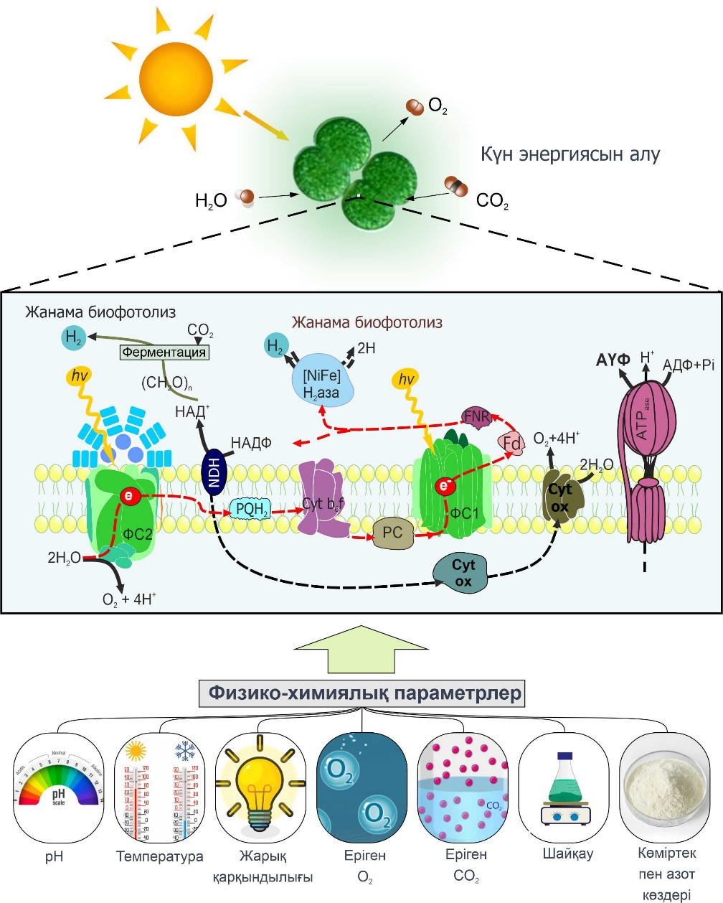

Сурет 2 – Фотосинтез үдерісіне негізделген цианобактерия штаммдарының сутекті өндіру сызба нұсқасы және әсер ететін әр түрлі сыртқы орта факторларының әсері

Фототрофты микроорганизмдер негізінен pH-тің 7 мәнінде сутекті жақсы бөлетіні туралы деректер көп. Дегенмен, түрлердің қоршаған ортаға бейімделуіне байланысты олардың сутек өндіру мүмкіндіктері әрқалай болуы ықтимал. Көптеген цианобактерия түрлерінде өсу көрсеткіштері басқа pH мәндерінде жақсы болса, ал сутегі өндіруге қолайлы pH мәні басқа көрсеткіште жүреді. Мысалы, мутантты штамм R. capsulatus және оның жабайы түрінің сутекті қолайлы бөлу деңгейі бір-бірінен алшақ болды. Дегенмен, олардың ацетатты қолдана отырып сутек өндірісінің қолайлы мәні 7 болды [75]. Ал, тағы бір басқа зерттеу жұмысында осы штаммның қолайлы сутек өнімділігі pH 7,5 мәнінде өте жоғары болғанын көруге болады [76] (Кесте 2).

Кесте 2 – Фотобиологиялық сутек өндірісіне әсер ететін негізгі факторлар

Фактор | Штамм | Концентрация/ мәні | Сутегі өндірісі | Дерек  көз
1 | 2 | 3 | 4 | 5
Температура | Desertifilum sp. | 23°C | 350,0 нмоль Н₂/мг хл a/сағ | [66]
Температура | Chlorella vulgaris MSU-AGM 14 | 32°C | 0,0016 нмоль Н₂/мг хл a/сағ | [77]
Температура | Anabaena variabilis | 23°C | 14,9 мл/грамм/сағ | [78]
Температура | Anabaena sp. UTEX 1448 | 24°C | 100 пмоль/клетка | [79]
pH | Tetraspora sp. CU2551 | 7,2 | 1182 нмоль Н₂/мг хл a/сағ | [80]
pH | Nodularia sp. AV33 | 7,5 | 10,2 мкмоль Н₂/мг хл a/сағ | [80]
pH | Anabaena sp. 7120 | 7,5 | 15,5 мкмоль Н₂/мг хл a/сағ | [80]
Аэрация | Clostridium butyricum + микробалдыр субстраты | 150 rpm | 113,0 мл Н2/г | [10]
Аэрация | Anabaena variabilis A-1 | 150 rpm | 8,67 мкмоль Н₂/мг хл a/сағ | [81]
Аэрация | Synechocystis sp. PCC 6803 | 120 rpm | 0,037 мкмоль Н₂/мг хл a/сағ | [79]
Жарық қарқындылығы | Anabaena variabilis | 70 мкЭ/м²/с | 44 мкмоль Н₂/мг хл a/сағ | [82]
Жарық қарқындылығы | Calothrix sp. BECID 33 | 70 мкмоль фотон/м²/с | 0,1 ммоль Н₂/мг хл a/сағ | [83]
Жарық қарқындылығы | Anabaena variabilis | 60 мкЭ/м²/с | 4,2 мкмоль Н₂/мг хл a/сағ | [84]
Оттегі концентрациясы | Tolypothrix sp. B379 | 1% (v/v) | 55 мкмоль Н₂/мг хл a/сағ | [85]
Оттегі концентрациясы | Chlorella vulgaris YSL01 | 5% (v/v) | 1,9 мл/г | [77]
Оттегі концентрациясы | Anabaena variabilis BTA-1047 | 2% (v/v) | 10 мкмоль Н₂/мг хл a/сағ | [86]
2-кестенің жалғасы

1 | 2 | 3 | 4 | 5
CO₂ | Fischerella muscicola PCC 7414 | 3% (v/v) | 41,2 мкмоль Н₂/мг хл a/сағ | [85]
CO₂ | Anabaena variabilis PK84 | 2% (v/v) | 167,6 мкмоль Н₂/мг хл a/сағ | [87]
CO₂ | Calothrix scopulorum 1410/5 | 3% (v/v) | 0,128 мкмоль Н₂/мг хл a/сағ | [88]
Азот көзі | Chlamydomonas reinhardtii | 3 г/л NaNO₂ | 226,9 мкмоль Н₂/мг хл a/сағ | [89]
Азот көзі | Anabaena variabilis ATCC 29413 | 25% N₂ (v/v) | 45,16 мкмоль Н₂/мг хл a/сағ | [87]
Азот көзі | Anabaena variabilis PK84 | 5% N₂ (v/v) | 167,6 мкмоль Н₂/мг хл a/сағ | [87]
Глюкоза | Anabaena sp. PCC 7120 | 10 ммоль | 11,7 мкмоль Н₂/мг хл a/сағ | [82]
Глюкоза | Tolypothrix sp. B379 | 10 ммоль | 35 мкмоль Н₂/мг хл a/сағ | [82]
Глюкоза | Anabaena cylindrica B629 | 10 ммоль | 49 мкмоль Н₂/мг хл a/сағ | [82]
Жасуша тығыздығы | Nodularia sp. TRO31 | 40 мг хл/мл | ~8 мкмоль Н₂/мг хл a/сағ | [83]
Жасуша тығыздығы | Calothrix 336/3 | 40 мг хл/мл | ~4 мкмоль Н₂/мг хл a/сағ | [90]
Жасуша тығыздығы | Anabaena PCC 7120 | 5 мг хл/мл | 17 мкмоль Н₂/мг | [90]
Иммобилизация | Tetraspora sp. CU2551 | 4% альгинат | 1182 нмоль Н₂/мг | [80]
Иммобилизация | Lyngbya perelegans | 4% альгинат | 21 нмоль Н₂/мг хл a/сағ | [91]
Иммобилизация | Chlamydomonas reinhardtii | 2% каррагинан | 1 мл/сағ | [92]
Фотосинтез ингибиторлары | Synechococcus elongatus PCC 794 | 10 мкМ KCN | ~20 мкмоль/сағ | [93]
Фотосинтез ингибиторлары | Synechocystis sp. PSU 1262 | 500 мкМ KCN | 1552 нмоль Н₂/мг хл a/сағ | [35]
Фотосинтез ингибиторлары | Aphanothece halophytica | 50 мкМ DCMU | 3,63 мкмоль Н₂/мг хл a/сағ | [60]

Осылайша, қоректік ортадағы рН өзгерісі молекуланың биодеградациясы немесе бактериялардың өсуі мен метаболизміне айтарлықтай әсер етуі мүмкін, мұның салдарынан сутек бөлуге қатысатын ферменттердің белсенділігі өзгеріп, денатурацияға ұшырайды [94].
Температура бақылауына келетін болсақ, цианобактериялар ФБР-да өсірілуінің оңтайлы диапазоны 25–35°C аралығын құрады [95]. Дақылдау барысында қоректік орта да маңызды рөл атқарады, сонымен қатар биомасса өсуіне және биосутек шығымына әсер етеді. Сонымен қатар, Burrows және әріптестері жасушадағы гликоген мөлшері артқанымен Synechocystis sp. PCC 6803 штамында сутек өндіру деңгейі 150 есеге дейін артатынын көрсеткен [96].
Jin және әріптестері [97, 98] өз зерттеулерінде цианобактериялық түрлерді өсіруге арналған қоректік орталарға шамалы мөлшерде аммонийді қосу клеткалардың өсу деңгейін бірнеше есе арттыратынын тіркеді.
Алайда, температура өзгерісі кей жағдайда жоғары болуы ферменттердің сутек түзілу үдерісіне және микроағзаның өсуіне теріс әсер етуі мүмкін. Сондай-ақ, жасушаішілік құрылымдардың зақымдануына немесе өміршеңдігінің тоқтауына алып келуі мүмкін [31].
2-кестеде сутек түзуші микроорганизмдердің белгілі бір штамдарын өсіруге әсер ететін негізгі факторлар көрсетілген [99, 100].
Зерттеулерге келсек, сутек өндіру үшін Rudovulum sulfidophilum және Rhodobacter capsulatus бактерияларында оңтайлы температура 30 °С болды [101]. Не және әріптестерінің нәтижелері [102] бойынша температура жоғарылаған сайын 34⁰С дейін сутек бөлуге қатысатын фермент белсенділігі және субстраттың түрленуі 33% -ға дейін төмендейтіні көрсеткен. Ал, Rhodobacter capsulatus үшін 30 °С температурасы субстраттардың түрленуіне ең қолайлы болып, тиісінше 52,7% және 68,2% деңгейінде жоғары өнімділік қамтамасыз етеді. Өз зерттеулерінде Wang және әріптестері [103] Rhodopseudomonas palustris штамын 27,5–32,5°C көрсеткіштерінде дақылдағанда биомасса жақсы жинақталғанын байқады.
Дегенмен, ортада температура жоғарылаған сайын сутектің бөлінуі төмендеуі ытимал, себебі, клеткаішілік ақуыздардың жылдамдығына теріс әсер етеді. Сондықтан, сутек өндірісі үшін қолданылатын фотобиореакторлардың температурасы клетка үшін қолайлы және тұрақты болуы шарт. Бұл сутегі өндірісінің ең маңызды факторларының біріне жатады [104-107].
Жалпы, барлық микроорганизмдердегі клеткалардың бөлінуі және биологиялық сутек өндірісі тікелей жарықтың қарқындылығына тәуелді болып келеді [108]. Фотобиореактордың ішінде екі түрлі аймақ бар – жарық және көлеңкелі аймақ. Көлеңкелі аймақтарда жарық жетіспеуі орын алады, ал жарық аймақтарда жарықтың қарқындылығы жоғары болып келеді. Сонымен қатар, ортаның нақты қасиеттері, араласу жылдамдығы және газдардың берілуі сияқты факторлар фотобиореактордың ішіндегі клеткалық өсуді жақсартады. Кейбір цианобактерия түрлері қызыл жарықта да жоғары өсімді көрсетеді, сондықтан, бірінші кезекте әр түрдің қарқынды жарықты сіңіру спектрлерін зерттеу ерекше маңызға ие. Сол себептен, фотобиореактордың құрылысы кезінде жарықтың барынша барлық аймаққа тең берілуі ескерілуі қажет. Жарық/қараңғы алмасу режимдері және сұйық/газ берілу каналдары сияқты бөліктері де клеткалардың өсуіне өз әсерін тигізеді [109].
Фототрофты микроорганизмдерде барлық энергия алмасу үдерістері тікелей АҮФ-пен байланысты, сондықтан АҮФ синтезін жүзеге асыру үшін фотосинтез үдерісі тоқтаусыз жүріп отыру қажет. Себебі, сутек өндірісінің негізгі энергия көзі АҮФ болып табылады [110]. Көптеген зерттеу жұмыстарында фотосинтез процесінің оңтайлы жарық қарқындылығы 30-100 мкмоль фотон/м²/с құрайды, дегенмен бұл нақты көрсеткіш емес, түрлердің ерекшеліктеріне байланысты өзгеріп отырады. Жоғары жарық қарқындылығы клеткалардың метаболизміне теріс әсер ете отырып, биомассаның жинақталуын азайтады. Сондықтан, зерттеу жұмыстарында берілетін жарық-қараңғы режимдерін қалыптастыру және оңтайлы мөлшерді анықтау маңызды болып табылады [111].
Жарық қарқындылығы жоғары болса, клетка бетіне түсетін энергия мөлшері жоғарылап, пигменттердің қалыпты жұмысын бұзады, соның нәтижесінде фотоингибирлену үдерісі қалыптасады [112]. Сондықтан, фотожүйе 1 және фотожүйе 2 қызметтерінің тұрақты жұмыстарын жүзеге асыру үшін міндетті түрде жарықтың түрі мен оңтайлы мөлшерін белгілеу маңызды [113]. Фотосинтез нәтижесінде пайда болған энергияны биоэнергияға айналдыру үшін тұрақты әрі сенімді технологияларды қалыптастыру керек [114]. Ол өз кезегінде үздіксіз және қажырлы еңбекті қажет етеді.
Цианобактериялар өздерінің бойындағы пигменттердің ерекшеліктеріне байланысты әр түрлі жарық толқындарын бойына сіңіруге бейімделген. Сондықтан, бұларды дақылдау үшін міндетті түрде кең спектрлі жарықдиодты шамдар (LED) қолданылады [115]. Ол өз кезегінде штаммдардың фотоферментативті сутек өндіруін жүзеге асыруға көмектеседі. Сондықтан, фотобиореакторларға қойылған жарық шамдарын оңтайландыру жұмыстары жүргізіледі.
Фотобиореактор ішінде еріген оттегінің мөлшерінің артуы сутегі өндірісіне теріс әсер етеді, сондықтан фотосинтез мөлшерінің қарқынды жүзеге асуы өз кезегінде өнімділікті азайтады. Оттегі қоректік ортада диффузия процесінің нәтижесінде көбейіп, фотосинтездің қосалқы өнімі ретінде артып кетуі ықтимал [116]. Сондықтан, қазіргі таңда зерттеліп отырған жұмыстар көбіне «Қалай сутегі өнімділігін төмендетпей, оттегі мөлшерін азайтуға болады?» деген сұрақтың айналасында жүріп жатыр. Суда еріген оттегіні азайту және микроаэробты орта қалыптастыру үшін көптеген оңтайландыру жұмыстары жүзеге асырылуы қажет [55].
Фототрофты микроорганизмдер көмірқышқыл газымен тыныс алып, оттегіні қосалқы өнім ретінде сыртқы ортаға бөліп шығарады. Сондықтан, олардың тыныс алуында СО₂ өте маңызды рөлге ие. Дегенмен, ортадағы СО₂ мөлшерінің тым артуы оттегі мөлшерінің азаюына алып келіп, клеткалардың өсуін шектеуші фактор болуы мүмкін. Ортаның рН мәні төмендеп, фотосинтез үдерісі тоқтайды. Оттек пен көмірқышқыл газының ара-қатынасы өте күрделі болғандықтан, зерттеу жұмыстарын қажет етеді [117].
Өсіп тұрған дақылдарды тиімді араластыруды ойластыру ФБР-ді құрастырудың маңызды бөлігі болып табылады. Цианобактерия штаммдарының орташа араластыру жылдамдығы 100-200 rpm құрайтыны туралы көптеген зерттеу жұмыстарында айтылған. Дегенмен, бұл сутек өндірісі үшін тиімді ме, әлде клеткалардың өсу жылдамдығына басқа жылдамдықтағы араластыру, ал сутек өндіруге басқа жылдамдықтағы араластыру жылдамдығы қажет пе? Тиімді араластыруды қалыптастыру қоректік ортаның бірқалыпты таралуын жүзеге асырып ғана қоймай, сонымен қатар ортаның рН көрсеткішіне де оң әсер етеді. Сонымен қатар, ФБР ішіндегі өлі аймақтардың болмауын қамтамасыз етеді [118-120].
Клеткаларды шамадан тыс араластыру клеткалардың арасындағы механикалық кернеуді арттырып, клеткалардың өлуіне алып келеді [121]. Көптеген фотобиореакторларда араластыру жылдамдықтары өте жоғары болады және оларды қолымен реттеуге болады. Сондықтан, клеткалардың көптік биомассасын алу үшін дақылдамастан бұрын алдын ала зерттеу жұмыстарын жүзеге асыру маңызды. Дегенмен, кейбір механикалық араластыруға СО₂ немесе стерильді ауа ағындарын да жіберу жатады. Төменнен жоғары қарай көтерілген көпіршіктер клеткалардың қалыпты өсуін қамтамасыз етеді және механикалық зақымдануды болдырмайды [122].
Ортадағы көміртек пен азот көздерінің қалыпты болуы және олардың тиімді түрде араласуы клеткалардың активті түрде өсуіне оң жағынан әсер етеді. Құрамында көміртегі көздері тұздар штаммдардың белсенді өсуіне әсер ете отырып, фотосинтезден алынған электрондардың тиімді түрде қажетті орталықтарға жетуіне көмектеседі. Сондықтан, ортадағы жеткілікті көміртек көздері тұрақты фотосинтез үдерісін қалыптастырады [123].
Азоттың қоректік ортада жеткілікті болуы клеткалардың жылдам өсуіне оң әсер етеді, бірақ клеткалардың сутек өндірісіне теріс әсер етеді. Сонымен қатар, цианобактериялардың көптеген түрлері ортада азот көзі болмағанда ауадан сіңіріп алуға бейімделген. Азоттың белсенділігі жасушалардағы көптеген ферменттердің жұмысына тікелей әсер етеді: кейбір ферменттер ингибирленсе, кейбірінің активтілігі артады [124].
Тағы да, аммоний тұздары да клеткалардың өсуіне және сутек өнімділігіне тікелей әсер етеді. Фототрофты микроорганизмдердің қалыпты өсуі үшін аммоний көзінің болуы маңызды рөл атқарады. Мысалы, Fascetti және әріптестері өздерінің жұмыстарында R. sphaeroides RV штаммының фотосинтез активтілігі және оттегі өндірісі ортада аммоний тұздары болған жағдайда аз болатынын тіркеген [125]. Осыған байланысты оттегі мөлшері азайса, онда сутек өнімділігі артуы ықтимал деген жорамалдар бар.
Айта кету керек, глутамат, альбумин сияқты химиялық қосылыстар да фототрофты организмдердегі фотосинтез процесіне тікелей қатысады. Олар цианобактериялардың азотты фиксациялау белсенділігін өзгертуі ықтимал [126]. Сонымен қатар, нитрогеназа ферментінің белсенділігіне тікелей әсер етіп, ортадағы электрондық балансты өзгертіп, нәтижесінде сутек шығымына тікелей өз әсерін тигізеді.
Соңғы жылдары цианобактерия түрлерін қатты альгинат гелдерінде иммобилизациялау жұмыстары оң нәтижелерге қол жеткізді. Гельдер жасушалар арасындағы тұздардың бірқалыпты таралуын қамтамасыз етіп, клеткалардың зақымдануын азайтады. Жасушалардың өлу көрсеткіштері азайып тұрақты биоэнергия шығару ұзақтығы артты. Мысалы, Anabaena sp. PCC 7120 штаммымен жүргізілген зерттеу жұмыстарында сутектің белсенділігі бірнеше пайызға жоғары болды, авторлар осы әдісті терең зерттеу сутек өндірісіне оң әсер ететінін ескертті [127].
Тағы бір жүргізілген зерттеу жұмысында Synechocystis sp. PCC 6803 жасушалар алдымен өсіріліп, кейін жинақталған биомасса кальций альгинат гелінде иммобилизацияланды [128]. Нәтижесінде, сутек өнімділігі бірнеше күн бойына бірқалыпты жүріп отырды. Ал, Anabaena sp. N-7363 штаммымен жүргізілген жұмыста бақылаумен салыстырғанда сутек өнімділігі 2–3 есе артқаны айтылады [129].

2 ЗEPТТEУ МАТEPИАЛДАPЫ МEН ӘДІCТEPІ

2.1 Зерттеу объектілері мен материалдары
Зерттеу жұмыстарының объектісі ретінде фототрофты микроорганизмдердің келесідей табиғи және коллекциялық штаммдары пайдаланылды: цианобактериялар Desertifilum sp. PSU 1129, Oscillatoria sp. S-001, Phormidium sp. PSU 1120, Chroococcus sp. PSU 1008, Synechococcus sp. SU 78, Synechocystis sp. PSU 1262, Tolypothrix tenuis J-1, Nostoc sp. J-1, микробалдырлар Parachlorella kessleri Вh-2.

2.2 Зерттеу әдістері

2.2.1 Балдырлар флорасының үлгілерін жинау және талдау
Зерттеу аймақтарының микробалдырлар және цианобактериялар үлгілері 2022-2023 жылдардағы көктемде, жазда және күзде зерттелді. Үлгілер келесі жерлерден алынды:
- Қызылорда облысы, Жаңақорған ауданындағы Сырдария өзенінің маңындағы Келінтөбе күріш алқаптары мен тоғандары;
- Алматы облысы, Еңбекшіқазақ ауданы, Түрген ауылшаруашылық паркі;
- Түркістан облысы, Сайрам ауданы, Бадам өзенінің сулары.
Су үлгілерін алу үшін алдын ала стерильденген шыны бөтелкелер және бұрандалы қақпағы бар флакондар қолданылды. Үлгілер цианобактериялар мен микробалдырлардың өсуі айқын байқалатын таяз аймақтарынан алынды. Альгологиялық үлгілерді жинау кезінде су температурасы 23–35°C, pH 6–8, тереңдігі 0,1–2 м болды. Сондай-ақ, топырақ үлгілері алынып тазартылып, колбаларға өсірілді. Алынған барлық үлгілер таңбаланды: жапсырмаларда үлгі нөмірі, жинау уақыты мен орны, сондай-ақ, жинаушының тегі көрсетілді.
Дақылдау және таза түрлерді бөліп алу әдістері
Әртүрлі су экожүйелерінен алынған үлгілердегі микробалдырлар мен цианобактериялардың түрлік құрамы Сиренко әдісі бойынша анықталды [130]. Фототрофты микроорганизмдердің таза дақылдарын алу мақсатында үлгілер (су, жасыл масса, шырыш) стерильді колбалар мен пробиркалардағы сұйық қоректік ортаға себіліп өсірілді. Қоректік орта көлемі колбаның шамамен 1/3–1/4 бөлігін құрайтындай етіп құйылды. Цианобактерия жасушаларын өсіру үшін негізінен BG-11 ортасы, ал микробалдырлар үшін Тамия қоректік орталары қолданылды. Сонымен қатар, BG₀-11 және модификацияланған Заррук қоректік орталары пайдаланылды [131].
Микробиологиялық әдістерді қолдана отырып, 1 мл жасуша суспензиясы қатты қоректік агары бар Петри ыдыстарына егілді. Суспензия стерильді шпательмен жағылып, колониялар қалыптастыру үшін жарыққа қойылды. Өсірілген колониялар сұйық ортада немесе агар көлбеулеріне алдын ала егілді. Таза дақылдар жолақпен өңдеу және микропипеткамен экстракциялау арқылы алынды [132].
Жолақтап егу әдісі аралас дақылдардан биомассаны микробиологиялық ілмекпен жаңа қоректік агары бар Петри ыдыстарына ауыстыруды қамтыды. Дақылдар жеке колониялар пайда болғанша инкубацияланды, содан кейін олардың тазалығын қамтамасыз ету үшін қайта өсірілді.
Микропипеткамен бөліп алу әдісі жеке жасушаларды шыны микропипетка арқылы бөліп алуды қамтыды [133]. Жасушалар дистилденген суы бар шыны слайдтарға ауыстырылып, микроскоппен тексерілді. Жасушаларды стандартты жағдайларда сұйық ортада өсірмес бұрын ластануды жою үшін процесс қайталанды. Бактериологиялық таза дақылдарды алу үшін 5 мл дистилденген су немесе қоректік орта пробиркаларда зарарсыздандырылып, цианобактериялар мен микробалдырлардың суспензиясымен себілді. Қоспа бактериялық ластаушы заттарды сұйылту үшін бірнеше пробирка арқылы тізбектей ауыстырылды. Таза дақылдар стерильді сұйық ортада немесе колбалардағы агар көлбеулерінде субкультураланды және бақыланатын жарық пен температура жағдайында 1-2 апта бойы инкубацияланды.
Бөлінген цианобактерия дақылдары зертханалық жағдайда 23-27°C температурада термостатта өсірілді. Жарықтандыру қарқындылығы цианобактерия түріне байланысты 40-60 мкмоль фотон/м²/с деңгейінде болды. Бөлінген түрлер үшін оңтайлы қоректік орталар Аллен және BG-11 (pH 7,1) орталары болды. Араластыру компрессор арқылы флакондарға берілетін стерильді ауамен жүзеге асырылды. Ауаны стерильдеу үшін диаметрі 0,2 мкм сүзгілер және пробиркаға салынған мақта қолданылды [134, 135]. Жарық қарқындылығы бес жерден (төрт бұрышынан және ортасы) LI -180 жарық өлшегішпен өлшенді (Spectrometer LI-COR Environmental, USA).
Дақылдау жағдайларын оңтайландыру
Тәжірибелер үшін цианобактерия дақылдары көлемі 100 мл, 500 мл және 1 л виалдарда 60 мкмоль фотон/м²/с жарық қарқындылығында, орташа 25°C температурада және 0,1% CO₂ қоспасында өсірілді.
Дақылдардың өсуі логарифмдік фазаға жеткенде жасушалар суспензиядан центрифугалау арқылы бөлінді (5424R, Eppendorf, Германия) (6000 айн/мин). Супернатант төгіліп, тұнба азотсыз BG₀-11 қоректік ортасымен екі рет жуылды. Содан кейін жасушалар 100 мл BG₀-11 ортасында қайта суспензияланып, 10 минут ұсталды. Барлық зерттелген цианобактерия жасушаларының оптикалық тығыздығы спектрофотометрия әдісімен (UV-VIS Spectrophotometer UV-2600i, Shimadzu, Токио, Жапония) 720 нм толқын ұзындығында ОТ₇₂₀ = 0,5 мәніне дейін теңестірілді. Одан соң жасушалар көлемі 200 мл флакондарға ауыстырылып, 24 сағат бойы 30 мкмоль фотон/м²/с жарықта инкубацияланды. Кейін жасушалар қайтадан центрифугаланып, 20-50 мл BG₀-11 ортасы қосылды. Соңғы өңдеуден кейін жасушалар 10 мл BG₀-11 ортасына ауыстырылып, 720 нм толқын ұзындығында оптикалық тығыздық ОТ₇₂₀ = 1,5 мәніне дейін теңестірілді.
Суспензия 50 мМ HEPES-KOH (pH 7,1) және 100 мМ NaHCO₃ қосу арқылы модификацияланды. Қараңғы жағдайдағы тәжірибелерде виалдың сыртқы жағы фольгамен қапталып, 150 айн/мин жылдамдықтағы термошейкерге орналастырылды. Барлық процедуралар үш қайталамада орындалды [66].

2.2.2 Цианобактерия штаммдарын идентификациялау әдістері
Цианобактерия жасушаларынан ДНҚ бөліп алу үшін фенол-хлороформ әдісі қолданылды. Цианобактерия дақылдары логарифмдік өсу фазасына дейін өсіріліп, кейін центрифугаланды (5424r, Eppendorf, Германия), 10000 айн/мин жылдамдықта. Биомассаға 0,5 мл лизис буфері қосылды (құрамында 100 мМ ЭДТА, 50 мМ Tris және 25% сахароза).
Жасушалар бөлме температурасында 1 сағат қараңғыда инкубацияланды, содан кейін лизоцим, 1% натрий лаурилсульфаты және 100 мкг/мл протеиназа қосылды. Термошейкерде қосымша 1 сағат инкубациядан кейін материал ДНҚ экстракциясы үшін фенол/хлороформ/изоамил спирті қоспасымен (25:24:1) өңделді. Кейін материалға 70% этанол қосылып, үстіне TRIS буфері құйылды да, -20°C-та сақталды. Алынған ДНҚ қажет болған жағдайда ерітіліп, ПЦР жүргізу үшін қолданылды [136].
Полимеразды тізбекті реакция (ПЦР) үшін қоспаға 2 мкл Pfu (10X) қоспасы, 1 мкл тазартылған ДНҚ, 1 мкл dNTP қоспасы, 1 мкл тура праймер және 1 мкл кері праймер қосылды (қосымшада көрсетілген). ПЦР-дан кейінгі алынған ДНҚ фрагменттері 0,5×TBЕ қосылған агарозды гельге жүктеліп, 0,5 мкг/мл этидий бромидімен боялып, ультракүлгін сәуле астында гель жолақтары тіркелді [137, 138].
Секвенирлеу
16S рРНҚ генінің күшейтілген фрагменттерін секвенирлеу Қытай Ғылым академиясының (CAS) Тяньцзинь өнеркәсіптік биотехнология институтында тікелей (Sanger) секвенирлеу әдісін қолдану арқылы жүргізілді. Тазартылған ПТР өнімдері секвенирлеуге ұсынылды және алынған деректердің сенімділігін арттыру үшін оқу екі бағытта (тура және кері праймерлерді пайдалану арқылы) жүргізілді. Провайдер түпнұсқа хроматограммаларды (электроферограммаларды) және жиналған нуклеотидтік тізбектерді ұсынды. Секвенирлеу сапасы көзбен бақыланды: хроматограммалардағы барлық шыңдар қолмен тексерілді, оқулардың соңындағы сапасыз аймақтар кесілді, ал күмәнді позициялар (қос шыңдар/фон) шыңның пішіні мен тура және кері оқулар арасындағы сәйкестікке негізделіп түзетілді. Өңдеуден кейін тізбектер консенсусқа жинақталды, ал түзетулер хроматограммаларды қайта қарау арқылы одан әрі расталды.
Филогенетикалық анализ
Бұл талдау әдісі MEGAX бағдарламасын пайдаланып филогенетикалық ағаш құрудың биоинформатикалық тәсіліне негізделген. Биоинформатикалық зерттеу барысында нуклеотидтік тізбектер визуалды тексеріліп, бастапқы тізбектердің шеткі бөліктерінен сапасы төмен нуклеотидтер алынып тасталды. Нуклеотидтік тізбектер NCBI BLAST дерекқорынан алынып, жақын түрлердің дақылдарымен генетикалық ұқсастығы бойынша салыстырылды. Бағдарламада 1000 рет қайталау (bootstrap) арқылы филогенетикалық ағаш тұрғызылды [139].

2.2.3 Цианобактерия штаммдары арқылы сутек алу әдістері
Бөлінген цианобактерия штаммдарының сутек бөлетін негізгі ферменттерінің белсенділігін анықтау. 1 л-лік құтылардан 40 мл суспензия пробиркаға ауыстырылып, 10 000 айн/мин жылдамдықта 5 минут центрифугаланды. Супернатант алынып тасталып, жасушалар азотсыз 100 мл BG₀-11 ортасында қайта суспензияланды және 3 минут араластырылды. Алдын ала өсірілген жасушалардың оптикалық тығыздығы V-630 спектрофотометрі (Jasco, Жапония) көмегімен 730 нм толқын ұзындығында ОТ₇₃₀= 0,4 мәніне дейін реттелді. Дақылдар жарықта біржақты режимде бір тәулік бойы (қарқындылығы 30 мкмоль фотон/м²/с, температура 23–27°C) инкубацияланды, содан кейін Himac CR 22G (Hitachi, Жапония) центрифугасын пайдаланып 10 000 айн/мин жылдамдықта 5 минут центрифугалау арқылы жиналды. Супернатантты алып тастағаннан кейін 30 мл жаңа BG₀-11 ортасы қосылып, жасушалар қайтадан 10 000 айн/мин жылдамдықта 5 минут центрифугаланды. Жуу қадамы екі рет қайталанды [10, 66].
Келесі кезеңде жуылған жасушалар газдық хроматографияға арналған (GC) герметикалық виалға көщірілді. 7,5 мл-лік BG₀-11 қоректік ортасы 50 мМ HEPES-KOH (pH 7,4) және 100 мМ NaHCO₃ қоспаларымен модификацияланды. Сонымен қатар, 730 нм толқын ұзындығында оптикалық тығыздық 1,5 мәніне дейін теңестірілді. Бөлінген сутек газы жиналу үшін 10 мл бос кеңістік қалдырылды. Еріген O₂ мөлшерін азайту үшін GC-виалға 40 минут бойы шприц арқылы аргон газы берілді (аргонмен үрлеу). Атмосфералық ауаның кері енуін болдырмау мақсатында газды шығару екінші инемен (шығару инесі) жүзеге асырылды; анаэробты жағдайды қалыптастыру Masukawa әдісі бойынша орындалды. Содан кейін құты бөлме температурасында жарық және қараңғы жағдайларда инкубацияланды. Жарық жағдайында құты бір жақтан үздіксіз жарыққа (қарқындылығы 30 мкмоль фотон/м²/с) ұшыратылып, VIAL STIRRER HS-10VA (AS ONE, Жапония) құрылғысында магнитті микроараластырғыш (micro stirring bars) көмегімен 150 айн/мин жылдамдықта араластырылды. Қараңғы жағдайда құты фольгамен оралып, 25°C температураға орнатылған BioShaker BR-22FP (TAITEC, Жапония) құрылғысына орналастырылды [92, 140, 141].
Бөлінген цианобактерия штаммдарының екі бағытты гидрогеназа белсенділігін анықтау. Екі бағытты [NiFe]-гидрогеназаның белсенділігі in vivo анаэробтандырылған жасушалық суспензиясы бар герметикалық виалдарда молекулалық сутек жиналу жылдамдығы арқылы анықталды. Жасанды электрон тасымалдаушы ретінде натрий дитионитімен тотықсыздандырылған метилвиологен қолданылды (MV – 2 мМ, Na₂S₂O₄ – 10 мМ, соңғы концентрациялар); реагенттер қосылғаннан кейін үлгілер берілген 60 сағат бойы бақыланып 25-26°C температурада инкубацияланды. Газ фазасындағы сутек концентрациясы газдық хроматография әдісі арқылы анықталды. Сутек түзілу белсенділігі уақыт бірлігінде түзілген сутек мөлшері ретінде есептеліп, нәтижелер биомассаға немесе дақылдың оптикалық тығыздығына қатысты көрсетілді [142, 143].
Бөлінген цианобактерия штаммдарының нитрогеназа белсенділігін анықтау. Цианобактериялық жасушалардағы нитрогеназа ферментінің (N₂аза) белсенділігі ацетиленді (C₂H₂) этиленге (C₂H₄) тотықсыздандыру анализін қолдана отырып in vivo-да зерттелді. Реакция 30 мл газды хроматографиялық құтыларда жүргізілді, газды бөлу үшін 10 мл орын қалдырылды. Анаэробты ортаны жасау үшін 10% ацетилен мен 90% аргон газының қоспасы қолданылды. Газ қоспасы құтыларға 20 минут бойы енгізілді. 24 сағаттан кейін жинақталған газ қоспасы газ хроматографын (GC-15A, Shimadzu, Жапония) пайдаланып талданды. Ферменттің белсенділігі сағатына мкмоль этилен мг хлорофиллге а (мкмоль этилен/мг хлорофилл а/сағ) ретінде көрсетілді [144].

2.2.4 Биохимиялық зерттеу әдістері
Фермент белсенділігін талдау үшін фотосинтезді тежеу әдістемесі. Фотосинтез ингибиторлары (CCCP, DBMIB, DCMU, KCN) алдын ала диметилсульфоксидте (ДМСО) немесе дистилденген суда ерітіліп, суспензияларға әртүрлі концентрацияда қосылды (CCCP, мкМ: 0,0; 0,5; 1,0; 5,0; 10,0; DBMIB, мкМ: 0; 5; 10; 20; 40; 80; DCMU, мкМ: 0; 5; 10; 20; 40; 80; KCN, мкМ: 0; 100; 250; 500; 1000). Анаэробты жағдайды қалыптастыру үшін ингибитор қосылған виалға 100% аргонмен 40 минут бойы үрленіп, содан кейін газдық хроматография виалдарының қақпақтары мықтап жабылды. Қараңғы жағдайда жүргізілген тәжірибелерде жарықтың түсуін болдырмау үшін виалдар қосымша фольгамен оралды [10, 40, 66, 145, 146].
Хлорофилл a мөлшерін анықтау. Әр тәжірибенің соңында хлорофилл a мөлшерін анықтау үшін виалдан 200 мкл жасушалық суспензия алынып, көлемі 1,5 мл болатын микропробиркаға құйылды. Үлгіге 800 мкл 100% метанол қосылып, қараңғыда 4°C температурада 40 минут инкубацияланды. Метанолмен экстракциялау кезінде пробирка фольгамен оралып, жарықпен тікелей жанасуының алдын алу қамтамасыз етілді. Одан кейін пробирка 1000 айн/мин жылдамдықта 10 минут шейкерде шайқалып, 15 000 айн/мин жылдамдықта 10 минут центрифугаланды. Супернатанттың оптикалық тығыздығы спектрофотометрмен 730 нм, 646,6 нм және 663,6 нм толқын ұзындықтарында өлшенді. Алынған мәндер негізінде хлорофилл a концентрациясы (хлорофилл a, мг/л) төмендегі (1) формула бойынша есептелді [66, 147, 148]:

хл a (мг/л) = 11,85 × (A663.6 − A730) − 1,54 × (A646.6 − A730) (1)

мұнда A663.6 – 663,6 нм толқын ұзындығындағы оптикалық тығыздық (абсорбция), A646.6 – 646,6 нм толқын ұзындығындағы оптикалық тығыздық
A730 – 730 нм толқын ұзындығындағы оптикалық тығыздық.

2.2.4.1 Газ фазасындағы сутек концентрациясын газдық хроматография әдісімен анықтау
Жуылған жасушалар 20 мл GC-виалға 7,5 мл көлемінде құйылып, газ алмасу үшін 10 мл газ фазасына қалдырады. Аргонмен анаэробты орта қалыптасқаннан кейін, газ фазасы Ar-мен алмастырылды. Үлгілер жарық немесе қарғы жағдайда инкубацияланды. Инкубациядан кейін 24 сағат сайын газ-тығыз шприцпен 500 мкл (0,5 мл) газ алынып, газ хроматографқа енгізіледі (GC Agilent 8890). Сутек концентрациясы молекулалық елек 5А (molecular sieve 5A) колонкасы және TCD детекторы бар GC көмегімен анықталды; тасымалдаушы газ ретінде аргон қолданылды. Колонка және инжектор температурасы 80°C, детектор температурасы 120°C деңгейінде ұсталды. Есептеу сутек стандарты бойынша алынған калибрлеу қисығы (peak areaмоль сутек) негізделді. сутек концентрциясын төмендегі формула (2) бойынша есептедік [149]:
Калибрлеу қисыған алу үшін least-squares әдісімен есептелді:

Area = k × n + b) (2)

Мұнда Area – пик ауданы, n – енгізілген сутек мөлшері (мкмоль/нмоль), k және b – регрессия коэффициенттері. Үлгідегі енгізілген газдың сутек мөлшері:

n_{inj}​=Area_{үлгі}​− b/​ k) (3)

Үлгідегі газ фазасынан алынған 500 мкл газ-тығыз шприцпен алынғандықтан, виалдағы газ фазасындағы сутек мөлшері біркелкі араласқан деп қабылданып, көлемдік қатынас арқылы есептеледі:

n_{HS} = n_{inj} × $\frac{VHS }{V inj}$) (4)

V_{HS} = 10 мл – газ фазасы көлемі, V_{inj} – 500 мкл (0,5 мл) – GC-ға енгізілген газ көлемі.

Сутек түзілу жылдамдығы уақыт бойынша келесі формула арқылы есептелді:

P = $\frac{T2 - T1}{Δ T}$ ) (5)

Хлорофилл а концентрациясы келесі формуламен есептелді:

P _{норм} = $\frac{Р}{m chl a}$ ) (6)

2.2.5 Цианобактерия штаммдарын иммобилизациялау әдістері
Synechocystis sp. PSU 1262 штамын иммобилизациялау үшін құрғақ салмағы 1,6 г/л болатын 50 мл BG-11 қоректік ортасы дәл сондай көлемдегі стерильді натрий альгинаты ерітіндісімен араластырылды (су негізіндегі 20 мМ ерітінді немесе pH 7,0 деңгейінде ұсталған BG-11-TRIS негізіндегі ерітінді). Қоспа 5 минут бойы жайлап араластырылып, кейін агрегацияны болдырмау үшін CaCl₂ ерітіндісіне тамшылатып баяу қосылды және бөлме температурасында 30 минут ұсталды. Содан соң жасушалар BG-11 ортасымен екі рет жуылып, жиналып, 50 мкмоль фотон/м²/с қарқындылықтағы жасанды жарық астындағы виалдарға орналастырылды. Сутек өндіру үшін BG₀-11 қоректік ортасы қолданылды [92, 150].

3 ЗЕРТТЕУ НӘТИЖЕЛЕРІ ЖӘНЕ ТАЛҚЫЛАУЛАР

3.1 Қазақстан Республикасының әртүрлі экожүйелерінен сутек өндіруге қабілетті жаңа белсенді цианобактерияларды бөліп алу
Бөліп алу жұмыстары 2022-2023 жылдары маусым айында басталды. Экспедициялық зерттеулер Қазақстанның үш өңірінде жүргізілді. Зерттеу барысында изоляттар коллекциясы қалыптастырылып, цианобактериялардың жаңа штаммдарына бастапқы сұрыптау (скрининг) жұмыстары жүргізілді.
Үлгілер үш түрлі экожүйеден алынды:
- Қызылорда облысы, Жаңақорған ауданының күріш алқаптары;
- Алматы облысы, Еңбекшіқазақ ауданы, Түрген ауылының алқаптары мен су айдындары;
- Түркістан облысы, Сайрам ауданы, Бадам өзенінің сулары.
Қызылорда облысының Жаңақорған ауданының су және топырақ эко-жүйелерінен және егістік аймақтардағы күріш тамырларынан көптеген үлгілер алынды. Үлгілер алынған негізгі аймақтар Авангард және Ақжол ауылының Сырдария өзеніне жақын аймақтары болды. Бас-аяғы 6 түрлі нүктеден 18-ге жуық фототрофты микроорганизмдердің үлгілері жиналды. Көбіне үлгілер сулардың бетінде көгершіктеніп тұрған алқаптар, өсімдік жапырақтарындағы көк дақтар және топырақтардан алынды. Көбіне үлгілер басқа да микроорганизмдермен бірге қауымдастық құрып бірлесе тіршілік етеді. Осы аймақтардағы өсетін өсімдіктердің бетінде жиі кездесетін цианобактерия түрлеріне Anabaena variabilis, Calothrix braunii, Phormidium жатты. Ал, қалдық лайлы аймақтарда тіршілік ететін түрлерге Scytonema, Tolypothrix distorta түрлеріне ұқсас микроорганизмдер тіршілік ететіні байқалды. Барлық анықталған фототрофты микроорганизмдер таксондарына келесілер жатты: 5 Cyanobacteria (41,67%), 5 Bacillariophyta (16,67%), 1 Euglenophyta (18,33%) және 4 Chlorophyta (33,33%) болды. Арнайы морфологиялық қасиеттері көрсетілген кітаптар көмегімен анықталмаған түрлер ары қарайғы зерттеу жұмыстарына алынбады.
Алматы облысы (Түрген ауылы). Бұл аумақта фототрофты микроорганизмдерді зерттеу үшін топырақтан, судан және өсімдік материалынан 20 үлгі алынды. Аталған аймақта цианобактериялардың 3 таксоны және микробалдырлардың 11 таксоны идентификацияланды. Цианобактерия түрлері негізінен судан шығып тұрған өсімдік сабақтарының бетінде кездесті, ал микробалдыр түрлері ағынсыз суларда және өсімдік қалдықтарында анықталды. Түрген ауылының жыртылған алқаптары мен су-батпақты жерлерінен алынған үлгілерде біржасушалы цианобактериялар басым болды, ал бұған дейін зерттелген күріш алқаптарында микробалдырлар доминант болды. Талдау таксондардың келесі үлестірімін көрсетті: Cyanobacteria 3 (37,5%), Bacillariophyta 2 (25,0%), Chlorophyta 3 (37,5%); Euglenophyta өкілдері анықталған жоқ.
Түркістан облысы (Бадам өзені). Су үлгілері Сайрам ауданында таулы аңғардан бастау алып, қалалық және ауылдық аумақтар арқылы ағатын өзен аумағынан алынды. Бір-біріне жақын орналасқан нүктелерден 18 үлгі жиналды. Өзен арнасынан алшақ жатқан бір аумағында шалшықтардың беті биопленкамен жабылған. Фототрофты микроорганизмдердің фотосинтетикалық белсенділігін судың бетіндегі ұсақ көпіршіктерден көруге болады. Зерттелген үлгілерде фототрофты микроорганизмдердің 9 таксоны анықталды, оның ішінде цианобактериялардың 4 таксоны: Synechocystis , Oscillatoria , Phormidium және Nostoc. Цианобактериялардан бөлек диатомды және жасыл микробалдырлар табылды. Соңғыларының ішінде Chlorella туысының өкілдері айтарлықтай үлеске ие болды, олар үшін (барлық жасыл балдырлар сияқты) хлорофилл a және b болуы тән. Таксономиялық құрамы: Cyanobacteria 4 (44,4%), Bacillariophyta 1 (11,1%), Euglenophyta 2 (22,2%), Chlorophyta 2 (22,2%). Үлгі алу кезінде су температурасы 20–25°C аралығында ауытқыды, ал су pH мәні 6,5–7,1 болды.
Алынған нәтижелер бойынша жиынтық көрсеткіштер 3-кестеде берілген. Көрсетілген мәліметтер зерттелген аумақтар шегінде доминантты таксондардың түрлік әртүрлілігі мен таралу ерекшеліктерін сипаттайды.

Кесте 3 – Цианобактериялық дақылдар бөлініп алынған экожүйелер

Зерттелген аумақ | Координаттар | Үлгі алынған нүктелер | Жиналған үлгілер | Фототрофтар таксондары | Цианобактерия таксондары | Жиі кездесетін цианобактериялар | Таксондық құрам, n (%)
1 | 2 | 3 | 4 | 5 | 6 | 7 | 8
Жаңақорған ауданының күріш алқаптары (Қызылорда обл.) | 43.877411, 67.206102 | 6 | 18 | 12 | 5 | Anabaena variabilis, Calothrix braunii, Desertifilum sp., Oscillatoria sp., Tolypothrix distorta | Cyanobacteria: 5 (41,67%),  Bacillariophyta: 2 (16,67%), Euglenophyta: 1 (8,33%),  Chlorophyta: 4 (33,33%).

3-кестенің жалғасы

1 | 2 | 3 | 4 | 5 | 6 | 7 | 8
Түрген ауылының егістік алқаптары және су айдындары (Еңбекшіқазақ ауд., Алматы обл.) | 43.396875, 77.586164 | 9 | 20 | 8 | 3 | Synechococcus sp., Desertifilum sp., Chroococcus sp. | Cyanobacteria: 3 (37,5%),  Bacillariophyta: 2 (25,0%),  Chlorophyta: 3 (37,5%).
Бадам өзенінің сулары (Сайрам ауд., Түркістан обл.) | 42.265652, 69.687269 | 6 | 18 | 9 | 4 | Synechocystis sp., Oscillatoria sp., Phormidium sp. | Cyanobacteria: 4 (44,4%),  Bacillariophyta: 1 (11,1%),  Euglenophyta: 2 (22,2%),  Chlorophyta: 2 (22,2%).
Барлығы | – | 21 | 56 | 29 | 12 | Anabaena variabilis, Calothrix braunii, Desertifilum sp., Oscillatoria sp., Tolypothrix distorta, Synechococcus sp., Chroococcus sp. және т.б. | Cyanobacteria: 12 (41,3%),  Bacillariophyta: 2 (6,8%).  Euglenophyta: 3 (10,3%).  Chlorophyta: 9 (31,0%).

Қазақстан Республикасының үш өңірінен алынған үлгілерді зерттеу барысында 56 альгологиялық сынама жиналды. Талдау нәтижесінде фототрофты микроорганизмдердің 29 таксоны анықталды. Бұл организмдер морфологиялық тұрғыдан бір-бірінен ерекшеленеді және 3 бөлімге, 4 класқа және 8 отрядқа жатады. Үлгілер алынған орындарда су бетінде микроорганизмдердің жасылдау-қоңыр түсті шоғырлары байқалды.
Микроскопиялық талдау, цианобактерия жасушаларында көптеген газдық везикулалардың бар екенін көрсетті. Бұл морфологиялық белгі организмдердің жүзгіштігін қамтамасыз ететін жоғары фотосинтетикалық белсенділікпен байланыстырылады. Үлгі алынған аймақтарда су температурасы 19–25°C болды, ал, pH мәні 6,9–7,2 аралығында өзгерді.
Таксономиялық құрылымы бойынша фототрофты микроорганизмдер флорасы келесідей болды: Cyanobacteria (41,3%), Bacillariophyta (6,8%), Euglenophyta (10,3%), Chlorophyta (31%) және 10,6% фототрофты бактериялар.
Табиғи экожүйелерден фототрофтардың таза дақылдарын бөліп алу үлгілерде күрделі бактериалдық қауымдастықтардың болуына байланысты айтарлықтай қиындық туғызады. Цианобактериялармен байланысқан симбиоттық бактериялар стандартты қоректік орталарда жоғары бәсекеге қабілетті болып, альгологиялық дақылдардың контаминациясына әкелуі мүмкін.
Микробалдырлар мен цианобактерияларды ілеспе микрофлорадан тазарту еңбекті көп қажет ететін үдеріс болғанымен, тазарту хаттамасын, соның ішінде қоректік ортаға штрихтау және қайта егу әдістерін жүйелі түрде қолдану аксенді (бактериологиялық таза) штамдарды алуға мүмкіндік береді. Таза дақылдарды бөліп алу белсенді өсетін жаңа цианобактерия изоляттарын алу және олардың биотехнологиялық әлеуетін (соның ішінде биоэнергетика тұрғысынан) бағалау мақсатында жүргізілді. Ерекше назар биомасса жинақтай алатын формаларға аударылды.
Таза альгологиялық дақылдарды бөліп алу үшін микробиологиялық әдістер қолданылып, нәтижесінде 6 таза изолят алынды. Дақылдарды бөліп алу үдерісі фототрофты микроорганизмдерді өсіруге арналған BG-11, BG₀-11, Заррука және Аллен қоректік орталарында тізбекті инокуляциялар (қайта сұйылту және қатты ортаға егу) арқылы жүргізілді.
Таза дақылдардан алынған үлгілер алдымен сұйық қоректік ортаға, кейін қатты агарлы ортаға көшірілді. Барлық тәжірибелерде жарықтың орташа қарқындылығы (30–60 мкмоль фотон/м²/с) қамтамасыз етілді. Тәжірибелердің бір бөлігінде сұйық ортадағы дақылдар ауамен аэрацияланды.
Таза дақылдар біріншіден цианобактерияларға арналған BG-11, Громова және Аллен қоректік орталарында егілді және бірнеше рет қайта егу жұмыстары жүргізілді және жекелеген колониялар қалған осы жұмыс жалғаса берді. Кейбір түрлердің таза дақылдарын алу үшін фототрофты микроорганизмдердің шоғыры Петри табақшаларының бір бөлігіне жағылды да, сол беті фольгамен жабылды. Екінші жарық түсіп тұрған бөлігіне қарай өскен цианобактерия жіпшелері келесі агарлы орталарға көшірілді. Бөлініп алынған және микроскоп көмегімен олардың тазалығы тексерілген түрлер ары қарай биомасса алу үшін дақылданды. Дақылдау барысында орталардың жарық активтілігі 40-60 мкмоль фотон/м²/с болды. Жалпы таза дақыл алу үшін осы үдерестер 6 ай шамасында үздіксіз қайталанды.
Таза дақылдарды бөліп алу кезеңдері (Сурет 3) [151]:
1. Бастапқы инокуляция. Колонияларды бөліп алу Пастер пипеткаларын пайдаланып микроскоп астында жүргізілді. Бастапқыда көптеген дақылдарда бактериялар, саңырауқұлақ споралары және микробалдырлар болды.
2. Бірге жүретін микрофлораны селективті түрде басу. Антибиотиктердің 50-100 мг/л концентрациясын қосқан кезде басқа да ілеспе бактериялардың өсуі тоқталғанын байқадық. Сонымен қатар цианобактерия жасушаларының өсу көрсеткіштері біршама төмендеді. Қолайлы концентрация көптеген зерттеу жұмыстарын жүзеге асыру арқылы анықталды.
3. Микроманипуляция көмегімен жекелеген түрлерді агарлы орталардан бөліп алып, жаңа қоректік орталарға көшірдік. Жаңа қоректік ортада клеткалардың өсуі тіркелді.
4. Дақылдардың тазалығы 3-7 рет қайта егуден соң анықталды. Олардың тазалығы микроскоптың көмегімен 1000 есе үлкейту арқылы тексерілді. Егер қандай да бір қажет емес бактерия, саңырауқұлақ немесе микробалдыр анықталса, онда бұл цианобактерия дақылы әрі қарай тазартуға жіберілді.

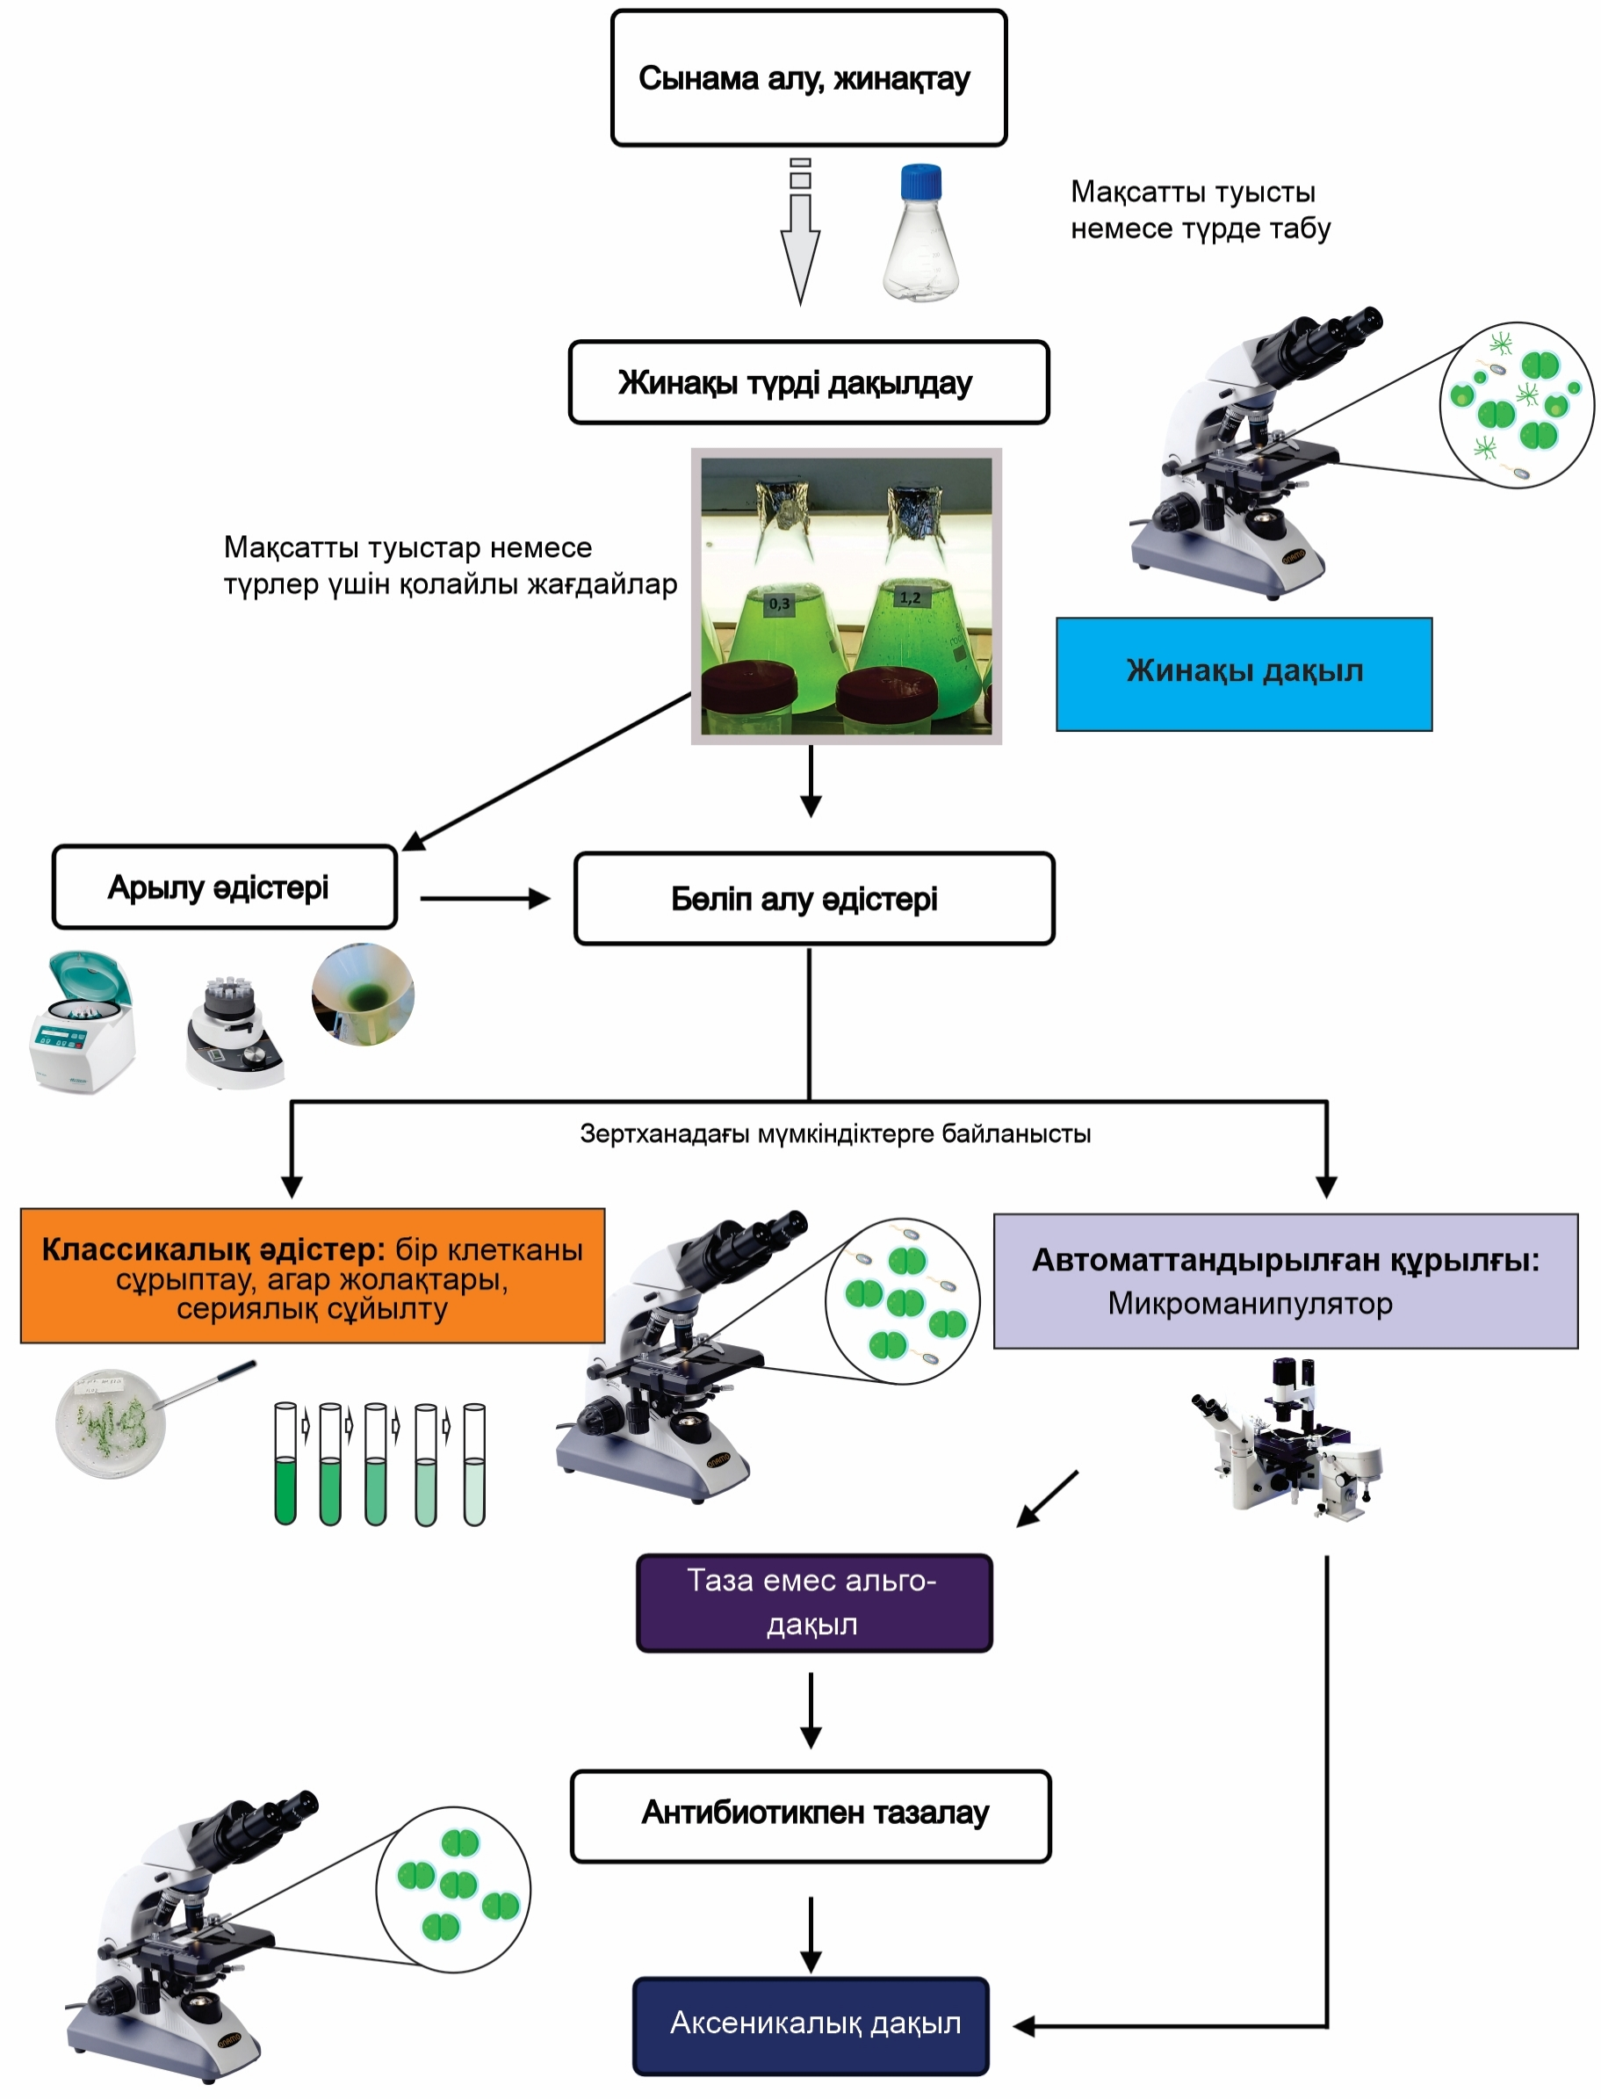

Сурет 3 – Цианобактериялардың эко жүйелерден таза түрлерін бөліп алу сызба нұсқасы

Таза цианобактерия дақылдарын алу үшін антибиотиктердің бірнеше түрлі концентрацияларын қолдандық. Зерттеу жұмыстары көрсеткендей, микробалдырлар түрлері антибиотиктердің жоғары концентрацияларына төзімді болды. Ал, цианобактерия түрлері антибиотиктердің барлық жоғары және орташа концентрацияларына төзімсіз болды. Жалпы, цианобактерия түрлерін бөліп алу үшін 50 мг/л айналасында антибиотиктер қолданылды. Ал, жоғары концентрацияларда басым жағдайда цианобактерия штаммдарының өсімі айқындалмады. Бұл зерттеу жұмыстары, міндетті түрлі қолайлы антибиотиктер мөлшерлерін анықтауды қажет ету керектігін көрсетті.
Осы тұрғыда, жарияланған әдебиет көздеріне зерттеу жасау барысында антибиотиктердің қолайлы мөлшерлері микробалдырлар, саңырауқұлақтар және цианобактерия үшін әрқалай болатыны байқалды. Нақты бір таза дақыл алу үшін тек антибиотиктермен жұмыс жасау жеткіліксіз, себебе ядросы бар ағзалар көбіне антибиотиктерге төзімді келсе, прокариоттар тез летальды жағдайға ұшырайды. Chlorella және Monoraphidium түрлері көбіне лизоцим ферментінің 20 мкг/мл концентрациясында қалыпты өсетіні байқалды, ал қалған ілеспелі ағзалар тазалау барысында антибиотик әсерінен өліп қалды [141, 152]. Айта кету керек, Scenedesmus quadricauda (300 мг/л) және Tetraselmis suecica (55 мг/л) микробалдырлары тетрациклин антибиотигінің белгілі бір мөлшеріне төзімділік танытты [152]. Сонымен қатар, Haematococcus pluvialis штаммының өсуі және фотосинтез активтілігі триметоприм антибиотігінің 20 мг/л мөлшерінде өзгермегенін көруге болады [153]. Ал, хлорелла микробалдырының өсуі азитромицинмен қосылған ластанған суда өскенде оны тазарту тиімділігі 30 % болды [154].
Көзделген цианобактерия штаммдарын басқа да ілеспе бактериялардан тазарту үшін антибиотиктердің көптеген түрлі комбинациялары қолданылған. Мысалы, Хлорелла және Десмодесмус өсу қоректік ортасында ампициллиннің 50 мг/л концентрацияда қалыпты өсті және басқа ілеспе микроағзалар тіркелмеді. Келесі жұмыста Хлорелла сорокиниана және Десмодесмус түрлері осы антибиотиктің 100 мг/л концентрациясында өсті [155, 156].
Наннохлоропсис және Цилиндротека түрлерінің әр түрлі антибиотиктерде өсу көрсеткіштері анықталды. Осы екі ағзаданбасқа көптеген басқа бактериялар мен фототрофты ағзалар ампициллин, неомицин және стрептомицин антибиотиктерінде өсуін тоқтатқан. 2-3 күн бойына арнайы орталарды өсіріп кейін антибиотиксіз ортаға көшірілді. Тетрасельми және Афикрикос түрлері алдымен бірнеше антибиотиктердің қоспаларымен өңделініп, кейін таза ортаға көшірілді [157].
Бөлініп алынған цианобактерия изоляттарын тазарту үшін төмендегі антибиотиктер мен концентрациялар қолданылды:
1. PSU 1120 изоляты: тетрациклин 80 мг/л қосылғанда ілеспе бактериялар жойылды, ал цианобактериялар жарыққа қолжетімділік арқасында тіршілік қабілетін сақтады;
2. SU 78 изоляты: пенициллин 50 мг/л концентрациясында цианобактерия жасушаларының қалыпты өсу байқалды, ал басқа антибиотиктер оң нәтиже бермеді;
3. PSU 1129 және PSU 1262 изоляттары: тетрациклин 100 мг/л концентрациясында таза дақылдар алынды;
4. S-001 изоляты: амоксициллин және тетрациклин қолданылып, жұмыс концентрация диапазоны 50–100 мг/л болды (концентрациялар жеке іріктелді; тазалық микроскопия/егулер арқылы бақыланды);
5. PSU 1008 изоляты: цианобактерия жасушалары неомициннің 80 мг/л концентрациясында өсе алды.
Әртүрлі антибиотик түрлерінің бактериялар мен цианобактериялардың өсуіне әсерін зерттеу нәтижелері 4,5,6-кестелерде келтірілген.

Кесте 4 – Цианобактериялардың (ЦБ) аксендік дақылдарын алу кезінде антибиотиктердің бактериялардан (Б) тазарту тиімділігіне әсері. Түрген ауылының (Алматы обл.) егістік алқаптары және су айдындары

Изолят | Амоксициллин (Б/ЦБ) 50 мг/л | Тетрациклин (Б/ЦБ)80 мг/л | Пенициллин (Б/ЦБ)50 мг/л | Неомицин (Б/ЦБ)80мг/л
PSU 1008 | өспеді/өсті | өспеді/өсті | өспеді/өспеді | өспеді/өспеді
SU 78 | өспеді/өспеді | өсті/өсті | өспеді/өсті | өсті/өсті
SU 79 | өспеді/өспеді | өспеді/өспеді | өсті/өсті | өспеді/өсті
PSU 1007 | өспеді/өсті | өспеді/өспеді | өспеді/өспеді | өспеді/өсті
PSU 1012 | өсті/өсті | өсті/өсті | өспеді/өсті | өспеді/өсті
Ескерту: ЦБ – цианобактерия, Б – бактерия

Кесте 5 – Цианобактериялардың аксендік дақылдарын алу кезінде антибиотиктердің бактериялардан тазарту тиімділігіне әсері. Келінтөбе (Қызылорда обл.) күріш алқаптары

Изолят | Амоксициллин (Б/ЦБ) 50 мг/л | Тетрациклин (Б/ЦБ)80 мг/л | Пенициллин (Б/ЦБ)50 мг/л | Неомицин (Б/ЦБ)80мг/л
S-001 | өспеді/өсті | өспеді/өсті | өспеді/өспеді | өспеді/өспеді
PSU 1129 | өсті/өсті | өспеді/өсті | өсті/өсті | өсті/өсті
S-005 | өспеді/өсті | өсті/өспеді | өсті/өспеді | өсті/өспеді
PSU 1132 | өспеді/өспеді | өсті/өсті | өспеді/өсті | өсті/өсті
SU-002 | өспеді/өспеді | өсті/өспеді | өсті/өспеді | өспеді/өсті
Ескерту: ЦБ – цианобактерия, Б – бактерия

Кесте 6 – Цианобактериялардың аксендік дақылдарын алу кезінде антибиотиктердің бактериялардан тазарту тиімділігіне әсері. Бадам өзенінің (Түркістан обл.) өзен сулары.

Изоляттар | Амоксициллин, (Б/ЦБ) 50 мг/л | Тетрациклин, (Б/ЦБ), 80 мг/л | Пенициллин, (Б/ЦБ), 50 мг/л | Неомицин, (Б/ЦБ), 80мг/л
PSU 1120 | өсті/өсті | өсті/ өспеді | өсті/өсті | өспеді/ өсті
PSU 1262 | өсті/өсті | өспеді/ өсті | өспеді/ өсті | өспеді/ өсті
SU 1207 | өспеді/өспеді | өспеді/өспеді | өсті/өсті | өспеді/ өсті
SU 1209 | өсті/өсті | өспеді/ өсті | өспеді/өспеді | өспеді/өспеді
SU S-006 | өспеді/өспеді | өсті/өсті | өспеді/ өсті | өспеді/ өсті
Ескерту: ЦБ – цианобактерия, Б – бактерия

Дегенмен, антибиотик концентрациясының жоғарылауы серіктес бактерияларға да, цианобактериялық дақылдарға да бактерицидтік әсер еткенін атап өткен жөн. Осыған қарамастан, бірқатар циклдік сынақтардан кейін (градиенттік сұйылту, әртүрлі әсер ету уақыты және кезектесіп қолданылатын антибиотиктер) біз цианобактериялардың тіршілік ету қабілетін сақтай отырып, байланысты микробиотаны селективті түрде басуды қамтамасыз ететін өңдеу режимдерін оңтайландыра алдық. Соның нәтижесінде, біз әр түрге арналған арнайы әдіс-тәсілдер тізбегі пайда болды. Сол арқылы әрі қарай зерттеу жұмыстарында сол көрсетілген нұсқаулықтарды пайдаландық. Бактериялардың бар-жоғын бағалау үшін, цианобактерия штаммдары өсіп тұрған агардан шамалы үлгі алынып, олар МПА қоректік орталарына егілді, егер ол жерден ешқандай бактерия өсіп шықпаса, онда цианобактерия түрлері биологиялық тұрғыдан таза деп бағаланды. Бактериялардан таза бөлініп алынған цианобактерия түрлері зертханалық жағдайда әр түрлі қоректік орталарда өсірілді.
Нақты жүргізілген зерттеу жұмыстарында ілеспе дақылдардың өсуін басатын, нақты қажетті цианобактерия өміршеңдігіне әсер етпейтін антибиотиктерді және олардың концентрациялары анықталды. Бұл кезең дақылдардың аксеникалық сипатын растау және ластаушы заттардың болуын жою үшін маңызды болды.
Зерттелген цианобактериялардың морфологиялық сипаттамалары 4-суретте көрсетілген. Бөлінген изоляттардың мәдени және морфологиялық сипаттамалары және олардың алдын ала таксономиялық позициялары төменде келтірілген.

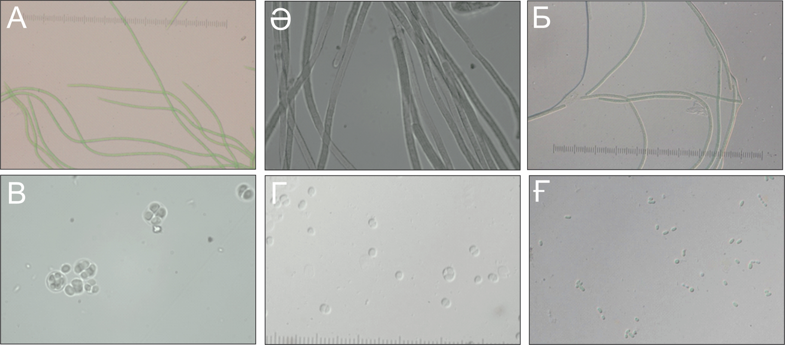

A – PSU 1129 изоляты, Ә – S-001 изоляты, B – PSU 1120 изоляты, C – PSU 1008 изоляты, G – PSU 1262 изоляты, Ғ – SU 78 изоляты

Cурет 4 – Оқшауланып алынған цианобактериялық штамдардың микроскопиялық фотосуреттері.

Зерттелетін цианобактериялардың морфологиялық және физиологиялық ерекшеліктері:
- PSU 1129 изоляты. Трихомалары дара, тармақталмайды, түзу немесе аздап иілген. Олар көк-жасыл түсті изодиметриялық, шар тәрізді немесе цилиндрлі пішінді жасушалардан тұрады. Соңғы жасушалары домалақ, кейде аздап жіңішкере түседі; жасушааралық қалқалар аймағында шектеулер айқын байқалады. Қабықшасы жұқа, кейде әлсіз байқалатын шырышпен қапталған; жалған тармақталу байқалмайды. Гетероцисталар мен акинеттер түзілмейді. Қозғалысы – сырғу типті (агар бетімен трихомалардың баяу ілгерілемелі орын ауыстыруы байқалды). BG-11 ортасында тұрақты өседі (сондай-ақ, Заррука типтес сілтілі орталардың нұсқаларында да өсуі мүмкін). Өсу үшін оңтайлы жағдайлар: 25–27°C температура, pH 7,5 және орташа жарық қарқындылығы 30 мкмоль фотон/м²/с. Морфологиялық және физиологиялық белгілерінің жиынтығына сүйене отырып, бұл изолят алдын ала Desertifilaceae тұқымдасына жатқызылып, Desertifilum туысына жақын деп бағаланды.
- S-001 изоляты тұщы су ортасынан бөлініп алынған жіпшелі цианобактерияларға жатады. Трихомалары жіп тәрізді және шырышты қабықпен қапталған. Белсенді қозғалыс байқалмайды, алайда трихома ұштарының аздап тербелуі мүмкін. Вегетативті жасушалардың ені 3,1–9 мкм аралығында өзгереді. Көбеюі жасушалардың бір жазықтықта бинарлы бөлінуі арқылы жүзеге асады. Сұйық ортада көк-жасыл түсті, аздап шырышты масса түзіп, суспензияда оңай қалқып тұрады. Цианобактерия изоляттары бірқалыпты түрде тұрақты өсті және әрі қарай сақтау кезінде аксеникалық тазалығы сақталды. Агарлы қоректік орталарда көк-жасыл трихомалардан немесе гетероцисталардан тұратын кішкентай түйіршіктер (сфералық) құрайтыны анықталды. BG-11 ортасында изоляттың оңтайлы өсуі 25–28°C температура және pH 7,5–8 жағдайында байқалады. Морфологиялық белгілерінің жиынтығына сәйкес бұл изолят Oscillatoriaceae тұқымдасына жатқызылды.
- PSU 1120 изоляты субстратқа жабыса алатын немесе масса күйінде қалқып жүретін тығыз шырышты шоғырлар түзеді. Таллом құрылымы жұқадан тығызға дейін, нәзіктен тері тәріздіге дейін өзгеруі мүмкін. Жіпшелер кейде шоқ түрінде топтасады, ал дара орналасуы сирек байқалады. Тармақталу түзбейді; трихомалар бос орналасқан, сәл иілген, кейде дұрыс емес бұралып немесе ширатылып кетуі мүмкін. Трихомалар цилиндр пішінді, кейде ұштарына қарай жіңішкере түседі; әдетте ұзын, ені 5–15 мкм аралығында болады. Изолят BG-11 қоректік ортасында жақсы өседі. Соңғы жасушалары домалақ немесе үшкір болуы мүмкін, кейбір жағдайларда каллиптраның болуы байқалады. Морфологиялық белгілерінің жиынтығына сәйкес бұл изолят алдын ала Phormidiaceae тұқымдасына жақын деп бағаланды.
- PSU 1008 изоляты екі, төрт немесе сегіз жасушадан тұратын, қорғаныш шырышты қабықпен қапталған колониялар түзеді. Жасушалары домалақ пішінді, диаметрі 0,4–40 мкм аралығында (шырышты қабықпен бірге есептегенде). Жасушалар фототрофты, автотрофты болып табылады және оттегі мөлшері төмен ортада да тіршілік ете алады. Шырышты қабық қорғаныш қызмет атқарып, жасушалардың агрегациясына және биопленка түзілуіне ықпал етеді. Изолят энергияның негізгі көзі ретінде фотосинтез үдерісін пайдаланады және көзге көрінетін биопленкаларға бірігетін колониялар түзеді. Морфологиялық белгілерінің жиынтығына сәйкес бұл изолят Chroococcaceae тұқымдасына жатқызылды.
- PSU 1262 изоляты диаметрі 7–8 мкм аралығындағы шар тәрізді жасушаларымен сипатталады; жасушалар көбіне жұптасып орналасады. Капсулалар әдетте болмайды немесе өте жұқа әрі әлсіз байқалады, сондықтан оларды жарық микроскопиясында анықтау қиын. Жасушаның профильде көрінетін айқын цитоплазмалық мембранасы құрылымдық тірек пен механикалық беріктік қамтамасыз етеді, ал пептидогликан қабаты жасуша тұрақтылығын сақтауға ықпал етеді. Жасуша өлшемінің шағын болуына байланысты ішкі құрылымдардың, соның ішінде цитоплазмалық мембрананың кейбір элементтері жарық микроскопында айқын байқалмайды. Соған қарамастан, тилакоидты мембраналар реттелген түрде ұйымдасып, фотосинтез үдерісінің тиімді жүргізеді. Сфералық қабаттар әдетте жоқ немесе өте жұқа және анық емес, сондықтан оларды жарық микроскопиясы кезінде анықтау қиын. Дегенмен, тилакоидты мембраналардың болуын қоса алғанда, жалпы жасуша құрылымы изоляттың фотосинтетикалық және жасушалық қызметіне әсер етеді. Бұл түр Заррука және BG-11 орталарында сәтті өседі. Изолят Microcystaceae тұқымдасымен тығыз байланысты.
- SU 78 изоляты қалыңдығы 0,7-ден 1,2 мкм-ге дейін және ұзындығы 2-ден 10 мкм-ге дейін болатын қысқа таяқша тәрізді жасушалардан тұрады. Теріс бояу жасуша бетінде ругулоза рельефін көрсетеді. Штамм Заррука және BG-11 орталарында қарқынды өседі. Морфологиялық сипаттамаларына сүйене отырып, изолят Synechococcales қатарының ұсақ бір жасушалы цианобактериялар кешеніне алдын ала жатқызылды.
Осылайша, тек вегетативті жасушалардан тұратын бір жасушалы және жіпше тәрізді формаларды білдіретін алты цианобактериялық штамм бөлініп алынып, Қазақстанның әртүрлі табиғи экожүйелерінен таза дақылдар ретінде алынды. Изоляттар зертханалық жағдайларда тұрақты өсуді және абиотикалық факторлардың (жарықтандыру, рН) өзгеруіне төзімділікті көрсетті, бұл оларды фотобиотехнология саласындағы одан әрі зерттеулер үшін перспективалы кандидаттарға айналдырды. Бөлініп алынған цианобактериялық штамдар үшін оңтайлы өсіру жағдайлары белгіленді: температура 25–27°C, рН 7,0–7,5, жарықтандыру 30–40 мкмоль фотон/м²/с.

3.2 Әрі қарай зерттеу жұмыстарын жүзеге асыру мақсатында түрлердің оңтайландыру
Зертханалық тәжірибелерде цианобактериялардың өсуіне көмірқышқыл газы мен оттегі концентрациясы және жарық деңгейі сияқты әртүрлі факторлардың әсері зерттелді. Зерттеудің мақсаты алты оқшауланған цианобактериялық дақылдардың өнімділігін арттыру үшін жағдайларды оңтайландыру болды.
Фотосинтез үдерісін жүзеге асыру үшін цианобактериялар эволюциялық тұрғыдан CO₂ концентрациясының жоғарылауы нәтижесінде клетка биомассасының арттырады. Бұл фотосинтездің күшейтілуі арқылы биомассаны көбірек жинау қабілетіне байланысты жүзеге асады. Ортадағы CO₂ деңгейінің төмендігі әртүрлі экожүйелердегі цианобактериялардың өсуіне кері әсер етеді [158, 159].
Цианобактериялардың тилакоидты мембраналарында жүзеге асатын фотосинтез үдерісі оттегіні қосымша өнім ретінде бөліп шығарады. Қоректік ортада оттегінің жетіспеушілігі цианобактериялардың өсуіне кері әсер етеді және олардың тыныс алуын тежейді. Қалыпты оттегі жағдайында цианобактериялар үздіксіз метаболизденеді, ал гетероцисталық түрлер азотты бекітуді жалғастырады. Оттегінің жоғары концентрациясы цианобактериялардың өсуіне кері әсер етеді. Кейбір түрлер оттегінің төмен жағдайында тіршілік ете алса да, олардың тіршілік етуі оттегінің жоғары концентрациясында айтарлықтай төмендеуі мүмкін.
Жарық қоршаған ортадағы цианобактериялардың өсуіне тікелей әсер етеді. Цианобактериялар фотосинтез және энергия өндіру үшін жарыққа тәуелді болғандықтан, олар жарықсүйгіш организмдер болып саналады. Фотосинтез кезінде көмірқышқыл газы жасушалардың бөлінуін ынталандыратын органикалық қосылыстарға айналады. Цианобактериялардың тилакоидты мембраналарында фотосинтез үшін маңызды болып табылатын хлорофилл, фикоцианин және каротиноидтар сияқты арнайы пигменттер бар. Бұл пигменттер жарықтың әртүрлі толқын ұзындықтарын сіңіре алады, ал жарықтың оңтайлы концентрацияда болуы цианобактериялардың өсуі мен өнімділігіне оң әсер етеді. Жарықтың жеткіліксіздігі энергияның жетіспеушілігінен жасушалардың бөлінуін баяулатады, ал шамадан тыс жарық фотосинтезді бұзу арқылы жасушалардың өліміне әкелуі мүмкін.
Сондықтан, цианобактериялардың өсуіне жарықтың қалыпты режимдерін жасау өте маңызды болып табылады. Себебі, өте төмен немесе жоғары мөлшердегі жарық мөлшері клеткалардың өсуіне теріс әсер етеді [160, 161].
Түрлердің өсуіне әр түрлі сыртқы орта жағдайларының әсерін зерттеу жұмыстарында оттегі, көмірқышқыл газы және жарықтандыру жағдайлары маңызды рөл атқаратындығы байқалды. Себебі, клеткалардың ортаға бейімделуі және қарқынды өсуі осы берілетін факторлардың қолайлы шегін табумен тікелей байланысты болып келеді. Кейбір цианобактерия түрлері көмірқышқыл газына, оттекке немесе жарыққа өте жоғары төзімділікпен қамтамасыз етілуі ықтимал. Көптеген цианобактериялар СО₂ газының 10% концентрациясында да белсенді өсуді көрсеткен. Дегенмен, олардың өсуіне ең маңызды рөлді қоректік орта, орта pH көрсеткіші және араластыру атқарады. Цианобактерия штаммдарын тиімді түрде дақылдау тек қана осы жоғарыда айтылған факторлармен нақты шектеліп қалмайды, сонымен қатар, микробиологиялық көптеген әдістерді толық сақтауды қажет етеді. Тағы бір айтатын жайт – олардың тазалығы аэрация кезінде ортаға қандай да бір микробтар түсіп кетсе, клеткалардың өсуіне теріс әсер етеді. Осы жайттар экологиялық инженерия және микробиология саласындағы маңызды тәжірибелерге жатады.
Біздің жұмыстарымызда оңтайландыру жұмыстарын жүзеге асыру мақсатында 5-суретте келтірілген 6 түрді цианобактерия дақылдары таңдалып алынды. Олардың өсу көрсеткіштері көмірқышқыл газының әр түрлі концентрацияларында зерттелді: 1,2,4,8 және 16% (15-сурет).

Сурет 5 – Әр түрлі көмірқышқыл газының концентрацияларын цианобактерия түрлерінің өсуіне зерттеу

Жоғарыда біздің нәтижелерден байқалып тұрғандай, дақылдардың барлығы көмірқышқыл газының 2-4% концентрацияларында жақсы өсті. Ең жоғары өсу көрсеткіші негізінен PSU 1129 штамында анық байқалды: оның оптикалық тығыздығы 2,02 бірлікті құрады. Сонымен қатар, PSU 1120 және SU 78 түрлері 2% концентрацияда ең жоғары оптикалық тығыздықты байқатты. Басқа түрлермен салыстырғанда ең жоғары көрсеткіштер осы түрлерде тіркелді. Түрлердің өсуіне, байқағанымыздай, СО₂ газының ең жоғары концентрациялары уытты әсер етті және клеткалардың аз бөлінуіне алып келді.
Дегенмен, айта кету керек, көмірқышқыл газының артуы клеткалардың концентрацияларының төмендеуіне алып келеді. Бұл жағдай келесідей жағдайлардың жүзеге асуымен тікелей қатысты болуы ықтимал:
- Цианобактерия клеткалар ортаның рН көрсеткішіне өте сезімтал болып келеді, CO₂ мөлшері артса ортадағы рН қатты өзгереді. Соның нәтижесінде клеткалардың бөлінуі тоқтап, зат алмасу жүрмей қалады;
- Ортадағы CO₂ мөлшерінің артуы клеткаларға келетін фосфор, азот және калий көздерінің тоқталуына алып келеді, нәтижесінде клеткаларға қажетті элементтер мөлшері жетпей қалады;
- CO₂-ның жоғары мөлшерінде фотосинтез процесі бұзылады, нәтижесінде метаболиттік заттардың өзгерісі туындап, клеткалардың тіршілігі үшін қажетті электрондар ақуыздарға жетпей қалады. Клетка ішінде көмірсу балансы ауытқып, барлық органеллаларды біріктіріп тұрған жасушаішілік тепе-теңдіктің бұзылуы туындайды. Сондықтан, CO₂ мөлшері клеткаларға тек жеткілікті мөлшерде ғана берілгені дұрыс.
Цианобактериялардың оңтайлы өсуі тек CO₂ концентрациясын ғана емес, сонымен қатар, рН және қоректік заттардың қолжетімділігі сияқты басқа да қоршаған орта факторларын ескеруді қажет етеді.
Келесі экспериментте цианобактериялардың өсуіне әсерін зерттеу үшін әртүрлі оттегі (O₂) концентрациялары (0, 5, 10, 15, 20, 25 және 30%) пайдаланылды (6-сурет). Жасушаның оңтайлы өсуін қамтамасыз ету үшін атмосфераға 2% CO₂ қосылды. Зерттеу қоршаған ортадағы O₂ концентрациясы жасушалық белсенділікке әсер ететінін көрсетті, дегенмен O₂ цианобактериялық тыныс алу үшін маңызды емес.

Сурет 6 – Әр түрлі оттегі газының концентрацияларын цианобактерия түрлерінің өсуіне зерттеу

6-суреттегі нәтижелер PSU 1129 изоляты үшін ең жоғары өсу қарқыны 25% O₂ кезінде тіркелгенін және оның максималды өсу көрсеткіші 1,86 бірлікке жеткенін көрсетеді. Бұл түр үшін 20-25% O₂ диапазонында өсу көрсеткіштерінде айтарлықтай айырмашылықтар байқалмады.
Оттегі концентрациясының төмен және жоғары болуы цианобактериялық жасушалардың өсуіне теріс әсер ететіні атап өтілді. О₂ деңгейінің жоғарылауы фотосинтез тиімділігінің төмендеуіне, цианобактериялық өсу мен өнімділіктің төмендеуіне және маңызды қоректік заттардың тотығуының жоғарылауына әкелуі мүмкін, бұл жасушалық биологиялық процестер үшін қажетті компоненттердің қолжетімділігін шектейді. О₂ концентрациясының төмен болуы тыныс алуды басу, жасушалардың бөлінуін азайту және метаболизмді шектеу арқылы өнімділікке теріс әсер етеді. Жалпы, О₂ цианобактериялардағы көптеген метаболикалық процестерде маңызды рөл атқарады, ал оның жетіспеушілігі немесе артық болуы фотосинтез, тыныс алу және азотты бекіту сияқты осы процестердің бұзылуына әкелуі мүмкін, бұл сайып келгенде өсу тиімділігіне және жасушалардың жалпы жарамдылығына әсер етеді.
Әрі қарай, әртүрлі жарық қарқындылығының (15, 30, 60 және 120 мкмоль фотон/м²/сек) цианобактериялардың өсуіне және хлорофилл а пигментінің өндірілуіне әсері зерттелді (7-сурет). Жоғарыда сипатталған оңтайлы көмірқышқыл газы мен оттегінің бірдей концентрацияларын және рН 7-ні пайдаланып, цианобактериялық дақылдар екі апта бойы инкубацияланды. Содан кейін, метанолмен алдын ала өңделген 1 мл суспензиясының хлорофилл а концентрациясы спектрофотометрия көмегімен анықталды.

Сурет 7 – Әр түрлі жарық қарқындылығының цианобактериялардың өсуіне әсерін зерттеу

Зерттеу цианобактериялық тилакоидты мембраналардағы хлорофилл а концентрациясына әртүрлі жарық қарқындылығы әсер ететінін көрсетті. S-001 изоляты және PSU 1008 изоляты 30 мкмоль фотон/м²/сек-тан асатын жарық қарқындылығында қарқынды өсуді көрсетті, ал басқа дақылдар 60 мкмоль фотон/м²/сек жарық қарқындылығында жоғары өнімділікке қол жеткізді. Дегенмен, 120 мкмоль фотон/м²/сек жарық қарқындылығы жалпы дақылдың өсуіне кері әсерін тигізді.

Жоғары жарық қарқындылығында цианобактериялық өнімділіктің төмендеуі бірнеше факторларға байланысты болуы мүмкін, соның ішінде фотосинтетикалық процестің басылуы, оның тиімсіздігіне және жасушалардың зақымдалуына әкеледі; жарықтың жұтылуы мен электрондардың берілуі арасындағы теңгерімсіздік, бұл энергия өндірісі мен пайдаланылуының төмендеуіне әкеледі; және фотосинтетикалық пигменттердің жойылуы немесе ағаруы, бұл жарық энергиясын ұстап тұруға және пайдалануға кедергі келтіреді. Осылайша, оқшауланған цианобактериялардың өсуін оңтайландыру үшін әртүрлі газ концентрацияларының олардың фототрофты өсуіне әсері зерттелді. Көмірқышқыл газы (1-4%) және оттегі (20-25%) бұл түрлерде биомассаның көп мөлшерде жиналуына оң әсер ететіні анықталды. Физиологиялық зерттеулер жарық қарқындылығының (30-60 мкмоль фотон/м²/сек) хлорофилл а деңгейіне және флуоресценция қарқындылығына оң әсер ететінін көрсетті.

3.3 Бөлініп алынған цианобактерия штамдарын идентификациялау және филогенетикалық ағаш құрастыру
Штамдарды идентификациялау 16S rRNA генінің тізбегі бойынша жүргізілді. Ең жақын аналогтар BLASTn көмегімен сәйкестік пайызы (identity), туралау ұзындығы, bit score және E-value көрсеткіштерін ескере отырып таңдалды. Топологияның сенімділігін арттыру мақсатында 16S rRNA гені тізбектерінің туралануына негізделген филогенетикалық талдау жүргізілді. Сыртқы топ (outgroup) ретінде GenBank дерекқорындағы HM038000.1 нөмірлі Vampirovibrio chlorellavorus бактериясының 16S rRNA тізбегі пайдаланылды. Outgroup ретінде ingroup-тен (цианобактериялардан) филогенетикалық тұрғыдан тыс орналасатын, бірақ 16S rRNA бойынша салыстыруға жарамды жақын прокариотты таксон таңдалды. Филогенетикалық талдау туралау ұзындығы жеткілікті болғанда және референстік тізбектер дұрыс таңдалғанда әдістемелік тұрғыдан негізді болып саналады, өйткені бұл талданатын топ ішіндегі топологияның сенімділігін арттырады. Нәтижелерді интерпретациялау зерттелетін штамдардың ағаштағы орны, морфологиялық белгілері және BLAST-талдау деректерімен салыстыруға сүйенді. Филогенетикалық ағаш MEGA X бағдарламасында 1000 bootstrap қайталауымен тұрғызылды.
Зерттелген цианобактерия штамдары үшін 16S rRNA гені ПЦР-ампликондарының электрофорездік талдау нәтижелері 8-суретте берілген.
16S rRNA гені фрагменттерін амплификациялау үшін полимеразды тізбекті реакция (ПТР) жүргізілді. Алынған нуклеотидтік тізбектер филогенетикалық талдау жасауға және ағаш құруға пайдаланылды. Амплификация 16S rRNA геніне арналған универсалды праймерлерді қолдана отырып орындалды (праймер тізбектері «Қосымшалар» бөлімінде берілген). Ең жақын таксондар BLAST дерекқорынан ұқсас тізбектерді іздеу арқылы іріктелді.
Филогенетикалық ағаш құру үшін PSU 1129, S-001, PSU 1120, PSU 1008, SU 78 және PSU 1262 изоляттарының 16S rRNA геніне сәйкес нуклеотидтік тізбектері пайдаланылды, ал сыртқы топ (outgroup) ретінде GenBank дерекқорындағы HM038000.1 нөмірлі Vampirovibrio chlorellavorus 16S rRNA тізбегі алынды.
9-суретте зерттелген изоляттар мен дерекқордағы жақын туыстас тізбектер арасындағы филогенетикалық өзара байланыстар көрсетілген. Генетикалық ұқсастықты визуализациялау мақсатында таксондар арасындағы болжамды эволюциялық байланыстарды бейнелейтін филогенетикалық ағаш құрастырылды. Штамдарды морфологиялық белгілері бойынша салыстыру олардың ортақ сипаттарын да, айырмашылықтарын да анықтауға мүмкіндік берді. Филогенетикалық талдаудың сенімділігін арттыру үшін талдауға ұқсастық деңгейі барынша жоғары және туралау ұзындығы жеткілікті референстік тізбектер енгізілді. Identity <97% болған кейбір штамдар үшін таксономиялық орны алдын ала (preliminary) деп қарастырылды.

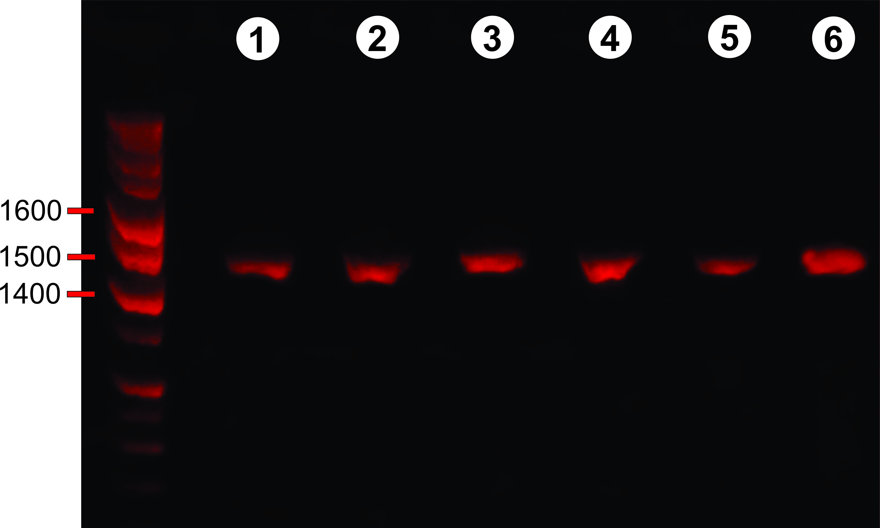

1 – PSU 1129 изоляты, 2 – S-001 изоляты, 3 – PSU 1120 изоляты, 4 – PSU 1008 изоляты, 5 – SU 78 изоляты, 6 – PSU 1262 изоляты (базалық жұптар саны (bp) – 1600, 1500, 1400)

Сурет 8 – Зерттелген цианобактерия штамдардың 16S rRNA генінің ПТР ампликондарының электрофоретикалық талдау нәтижелері

Филогенетикалық ағаш алты негізгі кластерді қамтиды, олар көбіне Desertifilum, Oscillatoria, Phormidium, Chroococcus, Synechococcus, Synechocystis туыстарына сәйкес келеді.
PSU 1129 изолятының филогенетикалық талдауы үшін ұзындығы 890 нуклеотидтен (н.) тұратын 16S rRNA тізбектерінің туралануы қолданылды. Филограмма PSU 1129 изолятының (bit score = 1631; identity = 99,78%) Desertifilum tharense (bit score = 1631; identity = 99,78%) және Desertifilum sp. NapGTcm17 (bit score = 1631; identity = 99,78%) тізбектерімен жоғары деңгейде ұқсас екенін көрсетеді. PSU 1129 изоляты бірнеше басқа штамдармен филогенетикалық туыстас болғанымен, морфологиялық талдау да оның Desertifilum туысына жататынын растайды (GenBank: PZ058579).
S-001 изолятына талдау жүргізу үшін амплификацияның спецификалығын арттыру мақсатында ұзындығы 19–20 нуклеотид болатын қосымша праймерлер қолданылды. Балқу температурасы (Tm) 56–64°C аралығында өзгерді. 16S rRNA бойынша ұқсастық деңгейі 91,19% болды, бұл таксономиялық орнын сақтықпен түсіндіру қажеттігін және Oscillatoria tenuis NTAPD02 (identity 90,98%) мен Geitlerinema calcuttense NRMC-F 0142 (identity 91%) сияқты жақын туыстас топтарға жақындығын көрсетеді. Алынған көрсеткіштер бір ғана 16S rRNA маркері бойынша таксономиялық орынды анықтауда сақтық қажет екенін және Oscillatoria мен Geitlerinema туыстары кешеніне жақын болуы мүмкіндігін дәлелдейді (GenBank: PZ058577).

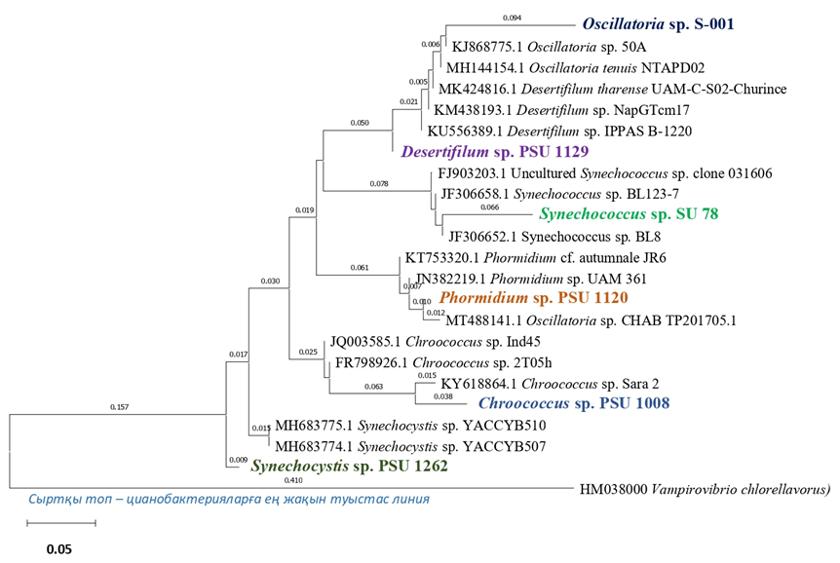

Сурет 9 – Зерттелген цианобактерия штамдарының және олармен тығыз байланысты таксондардың филогенетикалық ағашы (16S rRNA негізінде)

PSU 1120 изоляты Phormidium sp. UAM 361 (identity 99,14%) және Oscillatoria sp. CHABTP201705.1 (identity 99,14%) штамдарымен ең жоғары ұқсастық көрсетті. Морфологиялық талдау штамның Phormidium туысына жақындығын растады (GenBank: PZ058576).
Филогенетикалық талдау PSU 1008 изолятының Chroococcus sp. Sara 2 (identity 95,87%), Chroococcus sp. Ind45 (identity 89,17%) және Alborzia kermanshahica S2 (identity 95,87%) тізбектерімен ұқсастығын көрсетті. Морфологиялық талдау штамның Chroococcus туысына жақындығын растады (GenBank: PZ058578).
SU 78 изоляты Synechococcus sp. clone 031606 (identity 94,44%), Synechococcus sp. BL8 (identity 94,31%) және Synechococcus sp. BL123-7 (identity 94,31%) штамдарымен ұқсастық көрсетті, бұл оның Synechococcus кешеніне жатқызылуына сәйкес келеді (GenBank: PZ058580).
PSU 1262 изоляты бойынша филогенетикалық талдау ең жақын тізбек ретінде Synechocystis sp. CACIAM 05 (identity 98,52%) штамын көрсетті, бұл изоляттың Synechocystis туысына жататынын растайды (GenBank: PZ058575).
BLAST-салыстыру және 16S rRNA бойынша филогенетикалық талдау нәтижелері зерттелген гетероцист түзбейтін изоляттардың таксономиялық тұрғыдан Desertifilum, Phormidium, Synechocystis туыстарына жақын топтарға, сондай-ақ, Synechococcus кешеніне жататынын көрсетті. S-001 және PSU 1008 изоляттары үшін 16S rRNA негізіндегі идентификация туыс деңгейінде орындалды; таксономиялық орнын нақтылау қосымша молекулалық маркерлерді қолданғанда мүмкін болады. Жалпы алғанда, молекулалық деректер бөлінген штамдардың дақылдық-морфологиялық сипаттамаларымен сәйкес келеді.
16S рРНҚ генін талдау және филогенетикалық талдау жұмыстары негізінде молекулалық-генетикалық идентификация оқшауланған штамдардың таксономиялық орнын анықтауға және оларды бірнеше цианобактериялық туыстарға жатқызуға мүмкіндік берді. Тізбектерді анықтамалық деректермен салыстыру және филогенетикалық ағаштарды құру негізінде изоляттарға келесі штаммдық белгілері берілді: Desertifilum sp. PSU 1129, Oscillatoria sp. S-001, Phormidium sp. PSU 1120, Chroococcus sp. PSU 1008, Synechococcus sp. SU 78, Synechocystis sp. PSU 1262. Бұл штамдардың нуклеотидтік тізбектері (16S рРНҚ) NCBI дерекқорында (GenBank) тіркелді, бұл олардың кейінгі салыстырмалы зерттеулер үшін қолжетімділігін қамтамасыз етеді және таксономиялық атрибуцияның дұрыстығын растайды. Зерттеуде HM038000.1 бактериясы (Vampirovibrio chlorellavorus нөмірі) фототрофты организм (сыртқы топ ретінде) ретінде пайдаланылды.
Таңдалған штамдар олардың сутегі өндіру белсенділігін бағалауға және өсіру жағдайларын оңтайландыруға бағытталған зерттеудің келесі кезеңдеріне енгізілуде.

3.4 Цианобактериялардың оқшауланған штаммдарындағы сутегі алмасуының негізгі ферменттерінің белсенділігін талдау
3.4.1 Оқшауланған цианобактериялық штаммдардағы нитрогеназа белсенділігін бағалау
Цианобактериялардағы сутегі алмасуының ферментативті негізі нитрогеназа және гидрогеназалар арқылы қалыптасады, олар сәйкесінше молекулалық сутегінің нитрогеназаға және гидрогеназаға тәуелді түзілуін жүзеге асырады. Гетероцисталық формалардан айырмашылығы, гетероцисталық емес цианобактериялар азотты бекітуге арналған мамандандырылған жасушалар құрмайды, бұл олардың сутегін өндіру белсенділігінің механизмдерін түбегейлі анықтайды және, әдетте, белгілі бір өсіру жағдайларында гидрогеназаға тәуелді процестердің басымды түрде жүзеге асырылуына әкеледі. Сондықтан, бұл зерттеудің мақсаты гетероцисталық емес штаммдардың H₂ өндіруге базалық қабілетін анықтау және негізгі ферментативті жүйелердің үлесін бағалау болды.
Нитрогеназаның ықтимал қатысуын бағалау үшін нитрогеназа белсенділігі ацетилен-редуктаза әдісін (ацетиленді этиленге дейін тотықсыздандыру) қолдана отырып бағаланды. Зерттеуге сегіз цианобактериялық дақыл енгізілді: алты гетероцисталық емес штамм (Desertifilum sp. PSU 1129, Oscillatoria sp. S-001, Phormidium sp. PSU 1120, Chroococcus sp. PSU 1008, Synechocystis sp. PSU 1262, Synechococcus sp. SU 78), сондай-ақ оң бақылау ретінде екі гетероцисталық штамм – Anabaena sp. A-9 және Nostoc sp. J-1 (10-сурет).

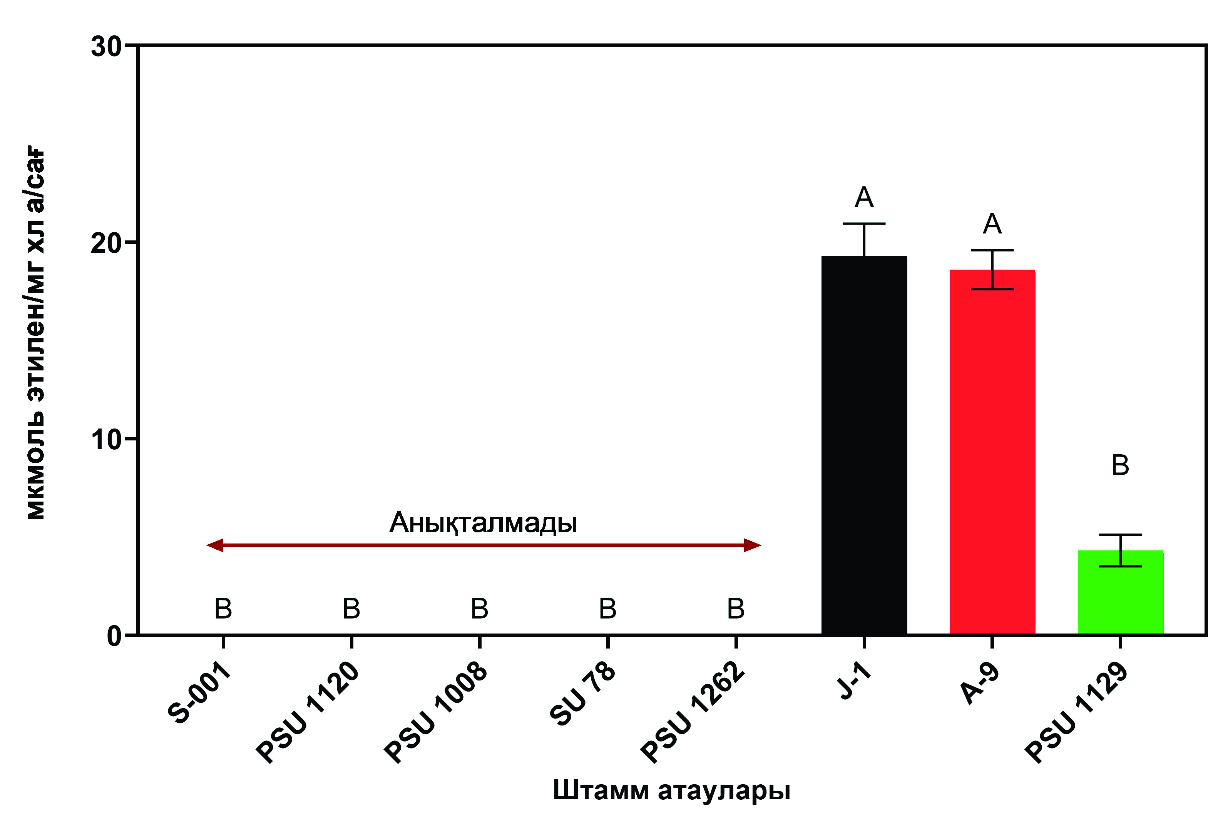

Ordinary one-way ANOVA (P <0.0001, R = 0.9267, F = 28.91, n = 3)

Сурет 10 – Цианобактериялық жасушалардың нитрогеназа белсенділігін зерттеу

Ацетилен редуктазалық зерттеу жұмыстары гетероцистасыз штамдардың ішінде ацетиленнің этиленге айналуы тек Desertifilum sp. PSU 1129-да анықталғанын көрсетті. Бұл штаммның бақылаумен салыстырғанда нәтижесі төмен болғанымен, кішкене болса да нитрогеназа активтілігі (4 мкмоль этилен/мг хлорофилл а/сағ) бар екенін көруге болады. Қалған бес гетероцистасыз штамм үшін этилен өндірісі тіркелген жоқ, бұл қолданылған тәжірибелік жағдайларда анықталатын нитрогеназа белсенділігінің жоқтығын көрсетеді. Сонымен қатар, гетероцисталық бақылау дақылдары айқын нитрогеназа белсенділігін көрсетті: Nostoc sp. J-1 үшін ол 19,3 мкмоль этилен/мг хлорофилл а/сағ жетті, ал Anabaena sp. A-9 үшін ол 18,6 мкмоль этилен/мг хлорофилл а/сағ болды.
Осылайша, алынған нәтижелер гетероцистасыз және гетероцисталы түрлер арасында нитрогеназа ферментінің активтілігі бойынша үлкен айырмашылықтар бар екенін көруге болады. Осы жұмыс аясында гидрогеназаларды гетероцистасыз штаммдарда H₂ өндірісінің негізгі ферментативті механизмі ретінде қарастыруға мүмкіндік береді [162].

3.4.2 Бөлінген цианобактериялық штамдардың гидрогеназа белсенділігін бағалау

Келесі кезекте, фотосинтездік электрон тасымалдау үлесі минималды болған кезде, қараңғыда анаэробты жағдайда оқшауланған гетероцистасыз штамдардың молекулалық сутегін өндіру қабілеті бағаланды. Бұл жағдайларда H₂ түзілуі жасушаішілік қорлардың (негізінен гликогеннің) қараңғы ашытуымен және гидрогеназа белсенділігімен байланысты болуы мүмкін [163, 164]. Сутегі өндірісінің сандық көрсеткіштері тәжірибелік жағдайларда инкубацияланған 11-суретте көрсетілген.

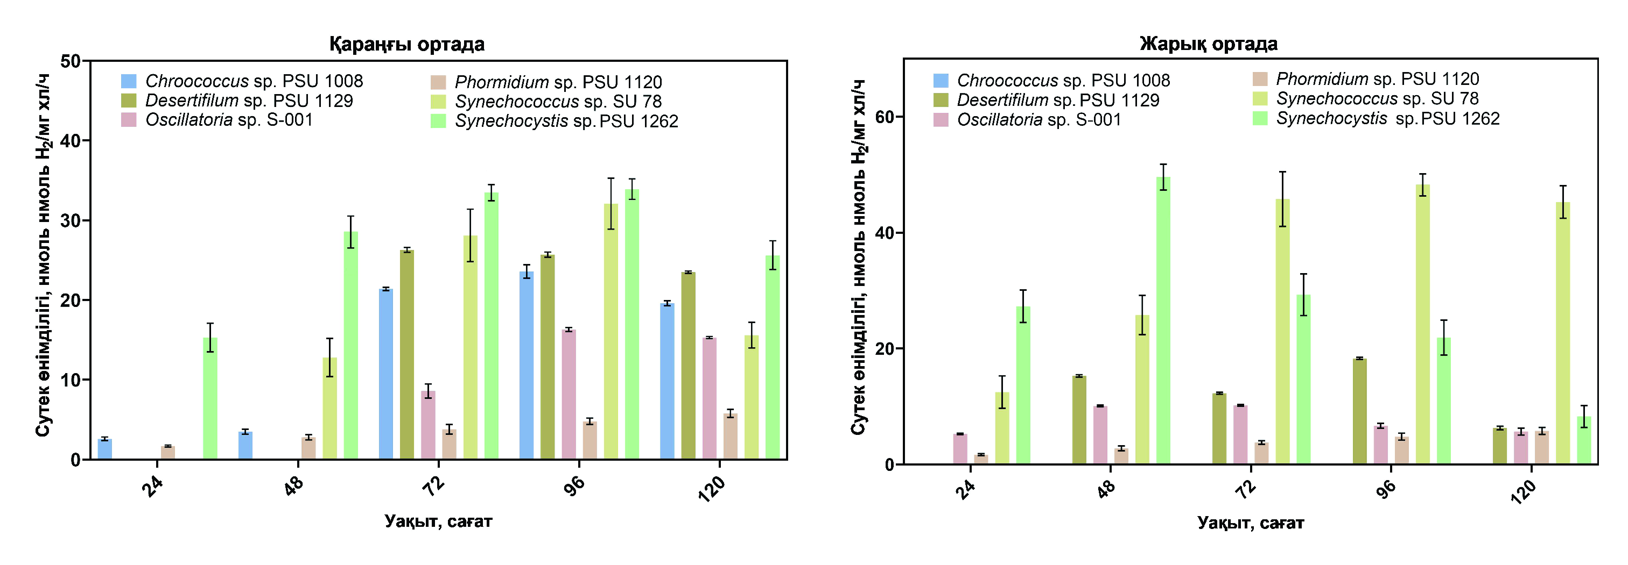

2way ANOVA (P <0.0001, F = ~27, n = 3, Alpha =0.05)

Сурет 11 – Қараңғы және жарық жағдайларда цианобактериялардың сутек бөліну қарқындылығын зерттеу нәтижелері

Synechocystis sp. PSU 1262 штамында сутек түзілуінің ең жоғары деңгейі тіркелді. Бұл штамм қараңғыда анаэробты жағдайда 24 сағат бойы сутекті тұрақты түрде бөлді. Газ фазасы аргонға ауыстырылып, әрі қарай инкубацияланғаннан кейін сутектің жиналуы артқаны байқалды: алғашқы 24 сағатта шығым 15,3 нмоль Н₂/мг хлорофилл a/сағ болды, ал 96 сағатта ең жоғары мәніне жетіп, 33,9 нмоль Н₂/мг хлорофилл a/сағ құрады, содан кейін орташа төмендеу байқалды. Бұл төмендеудің ең ықтимал себептері – эндогенді субстраттар пулының (гликогеннің) біртіндеп сарқылуы және оттегінің жиналуына байланысты гидрогеназаның тежелуі, өйткені оттегіге сезімтал ферменттердің белсенділігін шектеуі мүмкін [165].
Басқа дақылдармен қатар, Synechococcus sp. SU 78 және Desertifilum sp. PSU 1129 дақылдарында сутегінің салыстырмалы түрде жоғары өнімділігі байқалды. Synechococcus sp. SU 78 дақылында H₂ өнімділігі 48 сағаттан кейін 12,8 нмоль H₂/мг хлорофилл а/сағ құрады, ал 96 сағатқа қарай ол 32,1 нмоль H₂/мг хлорофилл а/сағ дейін өсті. Desertifilum sp. PSU 1129 үшін 72 сағаттық инкубациядан кейін H₂ өндірісінің артуы тіркелді (26,3 нмоль H₂/мг хлорофилл а/сағ). Қараңғы ортадағы ең төменгі белсенділік Phormidium sp. PSU 1120-да байқалды: ең жоғары мән 5,8 нмоль H₂/мг хлорофилл а/сағ құрады (120 сағаттан кейін), содан кейін сутегінің бөліну жылдамдығы төмендеді. Сонымен қатар, тәжірибе барысында ортадағы оттегі концентрациясы артты, бұл гидрогеназа белсенділігін шектеуі ықтимал.
Одан кейін сутек түзу белсенділігі 40-60 мкмоль фотон/м²/с жарықта бағаланды; дақылдар термостатта 23-25°C температурада жағдайында инкубацияланды, анаэробты орта аргонмен үрлеу арқылы қамтамасыз етілді. Жарық фотосинтетикалық электрон тасымалдау тізбегінде электрон ағынының қалыптасуын қамтамасыз етеді және гидрогеназа үшін тотықсыздандырылған эквиваленттердің қолжетімділігін арттыруы мүмкін, бұл молекулалық сутектің шығымын көбейтеді [166, 167]. Алайда, жарықтандыру фотожүйе 2 жүйесінде оттегінің түзілуімен қатар жүреді, оттегі гидрогеназаны тежеп, сутек түзу үдерісінің жиынтық тиімділігін төмендетуі мүмкін [168, 169].
Алынған нәтижелер Synechocystis sp. PSU 1262 және Synechococcus sp. SU 78 жарық жағдайында H₂ өндірудің жоғары қабілетін сақтайтынын көрсетті. Synechocystis sp. PSU 1262-де сутегі өндірісі тәжірибенің басынан бастап тіркеліп, 24 сағатқа дейін сақталды, 48 сағаттан кейін ең жоғары көрсеткішке жетті (49,6 нмоль H₂/мг хлорофилл а/сағ), содан кейін біртіндеп төмендеу байқалды. Synechococcus sp. SU 78 үшін сутегінің максималды өндірісі 96 сағаттан кейін байқалды және 48,3 нмоль H₂/мг хлорофилл а/сағ құрады. Жалпы, Synechocystis sp. PSU 1262-де жарықтағы H₂ өнімділігі қараңғыдағыға қарағанда шамамен 1,4 есе жоғары болды. Сонымен қатар, салыстырмалы түрде жоғары қараңғы белсенділікке қарамастан, Oscillatoria sp. штаммдарының S-001 және Desertifilum sp. PSU 1129 жарық режимінде төмен өнімділік көрсетті, бұл гидрогеназаның оттегімен тежелуінің айқынырақ болуына немесе электрон тасымалының шектеулеріне байланысты болуы мүмкін [170].
Сутек маңызды энергия тасымалдағыш әрі жоғары сапалы электр энергиясының көзі ретінде қарастырылады. Цианобактериялар сутегінің потенциалды биологиялық көзі бола алады, өйткені олар күн энергиясын пайдаланып суды протондарға және оттегіге түрлендіре алады [14, 171]. Фотожүйе 2 жұмысы нәтижесінде түзілетін протондар сутек бөлетін ферменттердің белсенділігімен байланысты үдерістерге қатысады. Құны жоғары болғанымен, цианобактерияларды пайдалана отырып сутек өндіруді метаболизмдік және гендік-инженерлік зерттеулер арқылы жеделдетуге болады. Сутекті тиімді бөле алатын белсенді штамдарды әзірлеу осы саладағы негізгі міндеттердің бірі болып қала береді [85, 172-174].
Сутек фотопродукциясы кезінде жарық энергиясы екі негізгі функция атқарады:
- Фотосинтетикалық электрон тасымалдау тізбегі арқылы электрондарды Н₂- немесе N₂-тотықсыздандыру жүйелеріне (Н₂аза/N₂аза) жеткізуді қамтамасыз етеді;
- Бір мезгілде фотожүйе 2 жүйесінде O₂ түзілуіне ықпал етеді, бұл гидрогеназа белсенділігіне әсер етіп, үдерістің жиынтық тиімділігін шектеуі мүмкін;
- Мұхиттан бөлініп алынған Oscillatoria thiebauti штаммы тікелей биофотолиз арқылы молекулалық сутегін белсенді түрде өндіретіні бұрын көрсетілген [175]. Сонымен қатар, Phormidium valderianum BDU 20041 бірнеше сағат ішінде тікелей және жанама биофотолиз арқылы айтарлықтай мөлшерде H₂ синтездейді [176]. Атмосфералық азотты бекітпейтін Synechocystis sp. PCC 6803 штаммы жанама биофотолиз арқылы 40,6 мкмоль H₂/мг хл а/сағ деңгейінде сутегін бөліп шығарды [92].
- Біздің деректерімізге сәйкес, зерттелген барлық цианобактериялық штаммдар анаэробты қараңғы жағдайда әртүрлі дәрежеде H₂ түзді, ең жоғары белсенділік Synechocystis sp. PSU 1262 және Synechococcus sp. SU 78-де байқалды. N₂аза ферменті жоқ цианобактерияларда H₂ түзілуі, негізінен H₂аза жұмысына негізделген, фотосинтез кезінде жинақталған гликогеннің ашытуымен қамтамасыз етіледі [177].
5. Сондай-ақ, 48 сағаттық инкубациядан кейін барлық зерттелген штаммдар орта есеппен қараңғы жағдайларға қарағанда анаэробты жарық жағдайында көбірек сутегі бөлетіні анықталды. Бұл H₂аза белсенділігі үшін электрондардың қолжетімділігінің артуына және фотосинтез кезінде гликогеннің жиналуына байланысты болуы мүмкін [178]. Hox гидрогеназасы жасушалық гликоген қорларын бастапқы субстрат ретінде пайдалана алатыны белгілі. Цианобактериялар биомасса түзу және заттарды сақтау үшін жарық энергиясын пайдаланатынын ескере отырып, жинақталған гликогенді қоректік ортада азот жетіспеушілігі кезінде метаболизмді сақтау үшін пайдалануға болады [179]. Жарық жағдайында H₂аза белсенділігі оттегі концентрациясы артқанша сақталады, бұл көбінесе алғашқы 120 сағатта байқалады. Басқа зерттеушілер де осындай нәтижелер туралы хабарлады [180-183]. Мысалы, Gloeocapsa alpicola CALU 743-те нитрат жетіспеушілігі кезінде гликоген мөлшері жарықтандыру кезінде құрғақ биомассаның 40–50%-ына дейін артуы мүмкін, ал нитрат концентрациясы жинақталған гликогеннің 10%-ынан аз [184]. Біздің зерттеуімізде анаэробты жарықтандыру кезінде сутегінің ең белсенді бөлінуі Synechocystis sp. PSU 1262 және Synechococcus sp. SU 78 штамдарымен қамтамасыз етілді; қараңғы жағдайлармен салыстырғанда олардың H₂ шығысы сәйкесінше шамамен 1,4 және 1,5 есе жоғары болды [182, 183].
Осылайша, нәтижелер цианобактериялардың биологиялық сутегі өндірісі үшін, әсіресе гидрогеназалар мен нитрогеназалар үшін тотықсыздандырғыш эквиваленттерді қамтамасыз ететін жарық энергиясын пайдаланған кезде айтарлықтай әлеуетін көрсетеді. Болашағынан мол Synechocystis sp. PSU 1262 және Synechococcus sp. SU 78 штаммдары жоғары мөлшерде сутегі өндіру көрсеткіштерін байқатты және осы объектілерді биотехнологиялық зерттеу жұмыстарына болашақта қолдануға болады.

3.4.3 Бөлініп алынған цианобактерия штамдарындағы екі бағытты гидрогеназа белсенділігін анықтау
Клеткалардағы екі бағытты [NiFe]-гидрогеназаның қатысуын анықтау анаэробты орта жасалды. Біз зерттеген штамдардың ферменттік потенциалын салыстыру үшін анаэробты қараңғы жағдайда, температура 25-27⁰С-да 60 сағат бойы, жасанды электрон донорларын (метилвиологен мен натрий дитиониті) пайдалана отырып сутек түзілу жылдамдығы қосымша анықталды (12-сурет).

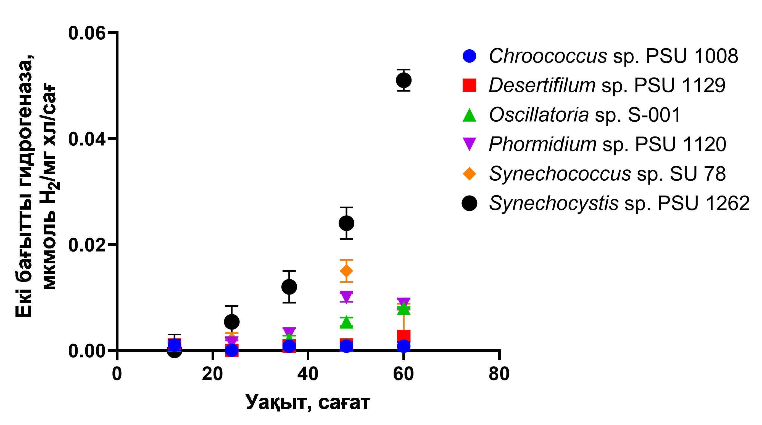

2way ANOVA (P <0.0001, F = ~54.31, n = 3, Alpha =0.05)

Сурет 12 – Цианобактерия штамдарындағы екі бағытты гидрогеназа белсенділігін анықтауға инкубациялау уақытының әсерін зерттеу

Алынған нәтижелер дақылдар арасында сутек түзілу жылдамдығында елеулі айырмашылық бар екенін көрсетті. Chroococcus sp. PSU 1008 штамы тәжірибе бойы сутек түзу қабілеті ең төмен мәнде 0,001 мкмоль Н₂/мг хлорофилл a/сағ болды, бұл берілген жағдайларда ферменттің белсенділігі ең төмен немесе инактивтенуін меңзейді. Desertifilum sp. PSU 1129 штаммының сутек ферменттерінің баяу активтенуі байқалды және 60-шы сағатқа қарай H₂ өндірісінің 0,0027 мкмоль H₂/мг хлорофилл а/сағ дейін артуымен сипатталды. Oscillatoria sp. S-001-де сутегі өнімділігі тәжірибенің соңында 0,0070 мкмоль H₂/мг хлорофилл а/сағ дейін жетті. Phormidium sp. PSU 1120 үшін ең жоғары белсенділік 40-шы сағатқа қарай байқалды (0,0100 мкмоль H₂/мг хлорофилл а/сағ), содан кейін 60 сағатқа дейін инкубациялау кезінде индикатордың аздап төмендеуі байқалды (0,0096 мкмоль H₂/мг хлорофилл а/сағ). Synechococcus sp. SU 78 сутек өндіру белсенділігінің жоғары болғанын көруге болады (0,0240 мкмоль H₂/мг хл а/сағ дейін), бұл штаммның әрі қарай зерттеу үшін жоғары әлеуетін бар екенін көрсетеді. Анаэробты жағдайларда Synechocystis sp. PSU 1262 штаммында ең жоғары H₂ өндірісі бар екені байқалды және ең жоғары екі бағытты гидрогеназа белсенділігі тіркелді.
Метилвиологен мен натрий дитионитін қолдану гидрогеназа белсенділігін анықтау үшін тиімді болғанымен, жасушалық эндогендік электрон тасымалдау жүйесінің жұмысын бұзуы және осылайша H₂ түзілуі үшін электрондардың қолжетімділігін шектеуі мүмкін екенін атап өткен жөн. Сондықтан алынған мәндерді жасушалық сутегі өндірісінің максималды әлеуетін тікелей бағалау емес, нақты тәжірибелік жағдайларда фермент белсенділігінің сипаттамасы ретінде қарастыру керек.
Осылайша, ацетилен редуктаза сынағы зерттелген гетероцистасыз штаммдарда нитрогеназа белсенділігін анықтамады, бұл осы зерттеу жағдайында H₂ өндірісі үшін белсенді нитрогеназа жолының жоқтығын көрсетеді. Сонымен қатар, барлық дақылдар қараңғыда ашыту және фотосинтетикалық электрон тасымалымен байланысты гидрогеназаға тәуелді механизмге сәйкес анаэробты жағдайларда сутегі өндіру мүмкіндігін көрсетті. Synechocystis sp. PSU 1262 және Synechococcus sp. штамдары H₂ өндірісінің ең үлкен әлеуетін көрсетті. SU 78, бұл жасушалық тәжірибелермен де, екі бағытты гидрогеназа белсенділігін талдаумен де расталды.
Метилвиологен мен натрий дитионитін қолдану гидрогеназа белсенділігін анықтауда тиімді болғанымен, жасушалық эндогендік электрон тасымалдау жүйесінің жұмысын бұзуы мүмкін екенін, осылайша H₂ түзілуі үшін электрондардың қолжетімділігін шектейтінін атап өткен жөн. Сондықтан, алынған мәндерді жасушалық сутегі өндірісінің максималды әлеуетін тікелей бағалау емес, нақты тәжірибелік жағдайларда фермент белсенділігінің сипаттамасы ретінде қарастырған жөн.
Осылайша, ацетилен редуктаза сынағы зерттелген гетероцистасыз штамдарда нитрогеназа белсенділігін анықтамады, бұл осы зерттеу жағдайында H₂ өндірісі үшін белсенді нитрогеназа жолының жоқтығын көрсетеді. Сонымен қатар, барлық дақылдар анаэробты жағдайларда сутегін түзу қабілетін көрсетті, бұл қараңғыдағы ашыту және фотосинтетикалық электрон тасымалымен байланысты гидрогеназаға тәуелді механизмге сәйкес келеді. Synechocystis sp. PSU 1262 және Synechococcus sp. SU 78 штамдары H₂ өндірісінің ең үлкен әлеуетін көрсетті, бұл жасушалық тәжірибелермен де, екі бағытты гидрогеназа белсенділігі сынағымен де расталды.
Synechocystis sp. PSU 1262 штамын таңдау негізі. Гетероциста түзбейтін изоляттарды молекулалық сутек түзу қабілеті бойынша салыстырмалы скринингтен кейін сутек метаболизмін реттейтін факторларды әрі қарай талдау үшін модельдік штамды таңдау қажет болды. Іріктеудің негізгі талаптары: 1) жылдам өсу және биомассаны жинақтау, 2) Сутек өндірісінің жоғары деңгейі, 3) уақыт бойынша Н₂ бөліну динамикасының тұрақтылығы, 4) сондай-ақ, әртүрлі инкубация режимдерінде сутек түзілуін қамтамасыз ете алатын белсенді гидрогеназа жүйесінің бар екенін растау болды.
Алынған нәтижелерге сәйкес, цианобактериялардың бөлініп алынған алты штамдарының ішінен қараңғы анаэробты жағдайда сутегінің ең жоғары өндірілуі Synechocystis sp. PSU 1262 штамы көрсетілді, оның деректері 11-ші суретте көрсетілген. Анаэробты ортада 96 сағат ішінде сутегінің ең жоғары өнімділігі көрсетілді. Тәжірибе анаэробты жағдайларындың оттегіге сезімтал гидрогеназа үшін маңызды, сондықтан инкубацияның алғашқы 24 сағатында тұрақты Н₂ бөлетінін растайды. Штамның бұл көрсеткіші оның сутегі өндірісінің белсенділігін тек инкубацияның бастапқы кезеңінде ғана емес, сонымен қатар ұзақ уақыт бойы сутек бөлінуін сақтай алатынын көрсетеді. Бұл зерттеу сутегі өндірісінің тұрақтылығын одан әрі зерттеу үшін маңызды көрсеткіш болып табылады.
Әрі қарай, жарық жағдайында, фотосинтетикалық аппарат белсенді жұмыс істеп тұрған кезде (сурет 11), Synechocystis sp. PSU 1262 штамы сутегі өндіру белсенділігін көрсетті. Алдыңғы тәжірибеден айырмашылығы, жарықтандыру кезіндегі сутегінің шығымы қараңғы ортаға қарағанда жоғары болды. Зерттеуде анаэробты жарықтандыру жағдайы гидрогеназа үшін қолайлы орта қалыптастырып, тотықсыздандырғыш эквиваленттерді қамтамасыз етті. Дегенмен, штамм өзінің платосына жеткеннен кейін сутегінің бөлінуі біртіндеп төмендеуін көрсетті, бұл ұзақ инкубация кезіндегі үдерістердің шектелуіне және тотықсыздандырғыш эквиваленттер мен субстраттардың сарқылуына әкелуі мүмкін екенін көрсетеді. Ұзақ уақыт бойы инкубация кезінде сутегі өнімділігінің төмендеуіне қарамастан, Synechocystis sp. PSU 1262 басқа бөлініп алған штамдармен салыстырғанда жоғары көрсеткіштерді көрсетті. Зерттеу нәтижесінде, Synechocystis sp. PSU 1262 штамын ынталандырушы және тежеуші факторларды зерттеудің болашағы мол нысаны ретінде қарастыруға мүмкіндік береді.
Сонымен қатар, сутегінің бөлінуіне қатысатын ферменттердің белсенділігін растау үшін екі бағытты гидрогеназа әдістемелік тест жүргізілді. Тәжірибе анаэробты жағдайда метилвиологен және натрий дитиониті сияқты жасанды электрон донорларын қолдану арқылы жүргізілді (12- сурет). Зерттеуде Synechocystis sp. PSU 1262 штамы басқа дақылдармен салыстырғанда ең жоғары сутегі өнімділігімен гидрогеназа фермент белсенділігін көрсетті. Бұл зерттеу жұмысында, арнайы жағдайларында, жасушадағы электрон тасымалын ұйымдастыру үшін метилвиологен мен натрий дитионит көмегімен гидрогеназа жүйесі активтендірілді. Жоғарыдағы тәжірибелердің нәтижелерімен бірге, бұл тест Synechocystis sp. PSU 1262 штамының әр түрлі инкубация режимдеріндегі ферментативті белсенділігін растайды, демек сутегі өнімділігін арттыру механизмін түсіндіреді.
Сондықтан, жоғарыда айтылған нәтижелерді сараптай келе, Synechocystis sp. PSU 1262 (сурет 11, 12) штаммы биотехнологиялық сутегі өндірісінде модельді түр ретінде әрі қарай зерттеу жұмыстарына таңдалып алынды. Себебі, бұл түр клеткалардың өсуі бойынша тұрақты қарқындылық көрсетті, анаэробты ортада белсенді сутегі өндірісін байқатты, жарықта және қараңғы ортада Н₂ өндіру мүмкіндігі байқалды, екі бағытты гидрогеназа белсенділігі өте жоғары болды.

3.5 Synechocystis sp. PSU 1262 цианобактерия штамының сутек бөлінуіне физика-химиялық факторлардың әсерін бағалау

3.5.1 pH-тың дақыл өсуінің кинетикасына әсері
pH мәні жасушаның өсуімен және физиологиялық күйін анықтайтын негізгі физикалық-химиялық факторлардың бірі болып табылады. Негізгі фактор өзгеріске ұшыраса қоректік заттардың сіңірілуіне, ферменттік жүйелердің белсенділігіне және жасушаішілік тотығу-тотықсыздану тепе-теңдігіне әсер етіп, биомасса жиналуын өзгертеді. Зерттеуде Synechocystis sp. PSU 1262 үшін BG-11 ортасындағы дақылдың pH 4-тен 10-ға дейінгі диапазонда әмбебап буферлік жүйелер арқылы реттелген әртүрлі pH деңгейлерінде сәтті дамитынын көрсетті. Алдын ала бақылаулар төмен pH мәндерінде жасушалардың өсуін байқатпайтынын көрсеткен. Біздің тәжірибелер жасушалардың pH-тың кең диапазонына бейімделетінін, әсіресе қышқыл және сілтілі жағдайларға төзімділігін растады (13-сурет).

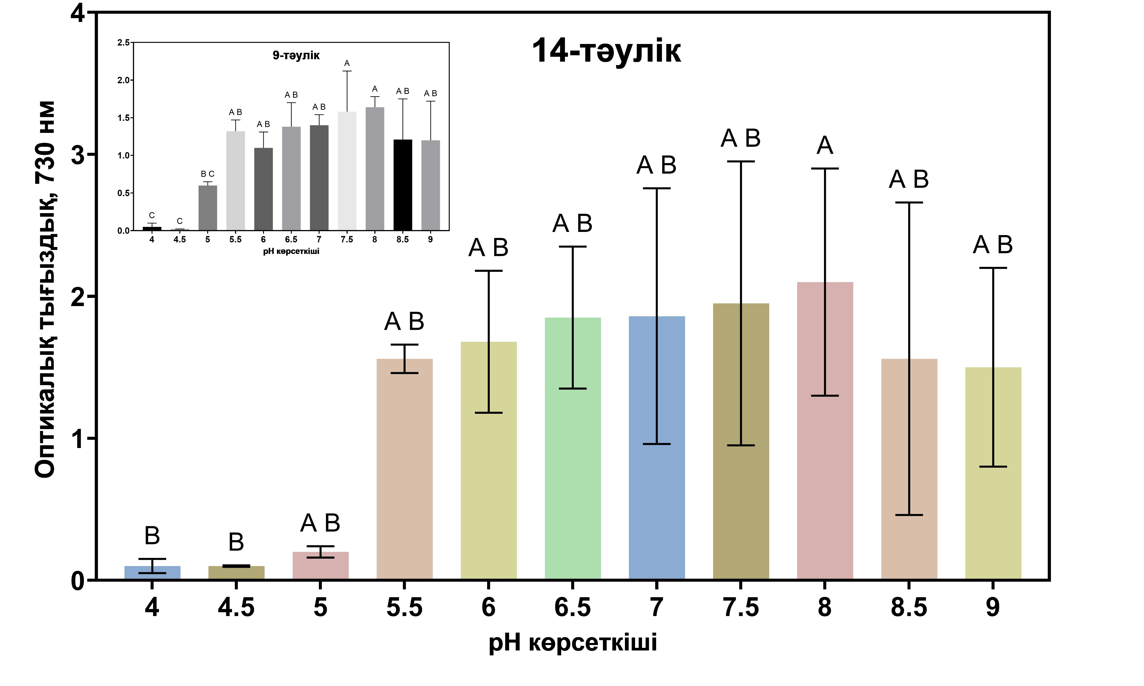

Ordinary one-way ANOVA (P = 0.0021, R = 0.6618, F = 4.3, n = 3)

Сурет 13 – BG-11 қоректік ортасындағы pH мәні өзгерген жағдайда Synechocystis sp. PSU 1262 штамының өсу динамикасы (14-тәулік)

13-суретте BG-11 қоректік ортасында әртүрлі pH деңгейлерінде әмбебап буферлік жүйелермен реттелген Synechocystis sp. дақылының оптикалық тығыздық көрсеткіштері берілген. Жасушалық дақылдардың оптикалық тығыздығы (OТ) 730 нм толқын ұзындығында өлшеніп, өсу динамикасын бақылау үшін әр үш күн сайын тіркелді.
Synechocystis sp. PSU 1262 нәтижелері штамының сілтілі ортаға бейімделе алатынын көрсетеді: оңтайлы өсу бейтарапқа жақын және әлсіз сілтілі жағдайларда байқалады, ал қышқыл орта жасушалардың өсуін айқын тежейді. Жасушалардың бастапқы концентрациясы ОТ₇₃₀ = 0,1 деңгейінде стандартталып, бұл барлық сыналған pH деңгейлерін бақылаулы түрде салыстыруды жеңілдетті.
Бізбен алынған нәтижелер көрсеткендей, Synechocystis sp. PSU 1262 өсу көрсеткіштері ортаның рН мөлшеріне тікелей тәуелді болды. рН-тің төмен көрсеткішінде, негізінде 4-4,5 арасында клеткалардың өсуі төмендеп, түстері ағарып кетті және оптикалық тығыздықтары, сәйкесінше, ОТ ₇₃₀= 0,018 және ОТ ₇₃₀= 0,016 құрады. Бұл өз кезегінде клеткалардың өсуіне бұл рН бірліктері теріс әсер еткенін және клеткалардың пролиферациясы дұрыс жүзеге аспағанын байқатады. рН көрсеткіші өскен сайын клеткалардың өсімі артқанын байқауға болады. рН мәнінің 8 бірлігінде (ОТ₇₃₀=2,1) клеткалардың өсімі артып, биомассаның ең жоғары өнімділігі тіркелді. Бұл осыған дейін бізбен алынған нәтижелерге ұштасады, 7-8 рН арасында бейтарап орта клеткалардың өсуіне қолайлы жағдай жасайды. Клеткалардың пролиферациясы қалыпты жүзеге асып, клетка органеллаларының біртекті қызмет атқарып тұрғанын көруге болады.
Жоғарыда алынған нәтижелер Synechocystis sp. PSU 1262 штаммының биологиялық және экологиялық әлеуеті жоғары екендігін көрсетеді. Ол болашақта биотехнологиялық сутегі өндірісінің маңызды бір объектісіне айналуы ықтимал. Сондықтан, кез келген зерттеу жұмыстарында ортадағы рН мәні клеткалардың өсуінің негізгі факторы болып табылады. Көміртегі қосылыстарын жинап алу, содан соң оларды сутек өндірісінде қолдану, қалған биомассаны биоремедиацияда қолдану жұмыстары заман мен уақыт талабына сай жүзеге асатын зерттеулер болып отыр.

3.5.2 pH әртүрлі бірліктерінің биологиялық сутек шығымына әсерін зерттеу
Сутегі өндірісіне рН көрсеткіштерін зерттеу негізгі маңызды зерттеу жұмыстарының бірі болып табылады. Synechocystis sp. PSU 1262 штаммының сутек өндірісін оңтайландыру мақсатында сутек өндірісін арттыруға бағытталған зертханалық жұмыстар жүзеге асты (Сурет 14).

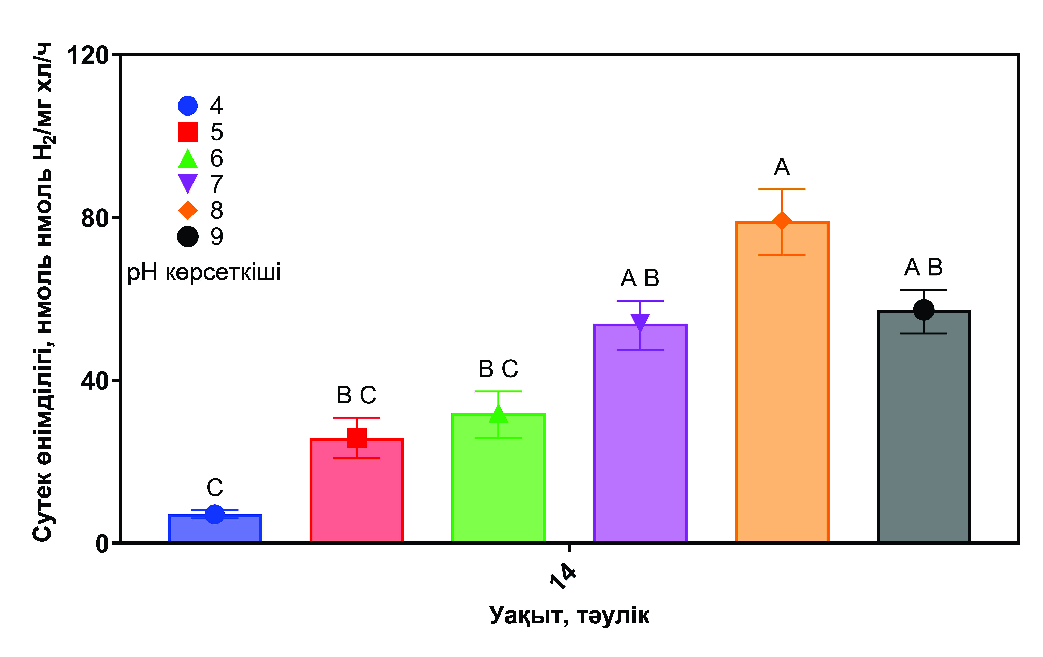
Ordinary one-way ANOVA (P = 0.0011, R = 0.7822, F = 8.621, n = 3)

Сурет 14 – Н₂ өнімділігіне әртүрлі рН мәндерінің әсерін анықтау

Тәжірибелік деректер сутек өндіру жылдамдығы ортаның pH деңгейіне айқын тәуелді екенін көрсетті: ең жоғары мән pH 8 кезінде тіркеліп, 79,2 нмоль Н₂/мг хл a/сағ құрады. Осы pH деңгейі сутек генерациясы үшін оңтайлы болды, ал pH 9 сияқты жоғары мәндерде өндіріс тиімділігі төмендеді, бұл pH-тың шамадан тыс жоғарылауының жағымсыз әсерлерімен байланысты болуы мүмкін.
Synechocystis sp. PSU 1262 штамында сутек өндірудің pH-қа тәуелділігі оның белгілі бір қоршаған орта жағдайларына физиологиялық және метаболизмдік бейімділігін көрсетеді. Әлсіз сілтілі жағдайда ең жоғары өнімділік сутек түзу жолына қатысатын ферменттердің, соның ішінде гидрогеназаның белсенділігімен байланысты болуы ықтимал. Ал pH деңгейі одан әрі артқанда өндірістің төмендеуі осы ферменттердің тежелуімен немесе биосутек түзілуіне қолайсыз өзге метаболизмдік өзгерістермен түсіндірілуі мүмкін.
Бұл нәтижелер сутек шығымын барынша арттыру үшін ортаның pH-ын дәл бақылаудың маңызын көрсетеді. pH-ты әлсіз сілтілі мәндерге дейін оңтайландыру цианобактерияларды пайдалана отырып жаңартылатын энергия өндіруге бағытталған үдерістердің тиімділігін едәуір арттыруы мүмкін. pH-қа тәуелділіктің молекулалық механизмдерін тереңірек зерттеу тұрақты әрі өнімді биотехнологиялық үдерістерді әзірлеуге ықпал етеді.

3.5.3 Буферлік ерітінділердің сутек шығымына әсері
Synechocystis sp. PSU 1262 штамы арқылы сутек бөліну кинетикасын зерттеу жұмыстары бірнеше кезеңнен тұрды. Алдымен биомасса арнайы жағдайда өсірілді: жарық қарқындылығы 60 мкмоль фотон/м²/с деңгейінде сақталып, суспензия 150 айн/мин жылдамдықпен үнемі араластырылып тұрды. Жасушалар белсенді түрде көбейіп, логарифмдік өсу фазасына жеткен кезде центрифугалау әдісімен бөлініп алынды да, жаңадан дайындалған BG0-11 қоректік ортасында үш рет тазартыла жуылды.
Келесі кезекте жасушалар рН көрсеткіші 4 пен 12 аралығында болатын әртүрлі ортада 72 сағат бойы жарықта инкубацияланды.
Қажетті рН деңгейін ұстап тұру үшін әмбебап буферлер қолданылды. Алайда, негізгі буферлік жүйелерді тікелей салыстыруға көшпес бұрын, цианобактерияларға алдын ала сұрыптау жұмыстары жүргізілді. Ол жерде тиімді рН мәні ұзақ уақыт бойына сақталатын және оңтайлы дақылдау жүзеге асатын режимдерді анықтау басты назарға алынды. HEPES, TES және TRIS сынды химиялық қоспалардың белгілі бір 50 мМ концентрациясы сутек өнімділігіне қалай әсер ететіні анықталды.
Зерттеу жұмысы барысында сутектің өнімділігі 72 сағат бойына зерттелді. Зерттеу нәтижелері әр 24 сағатта алынып отырылды (15-суретті қараңыз).

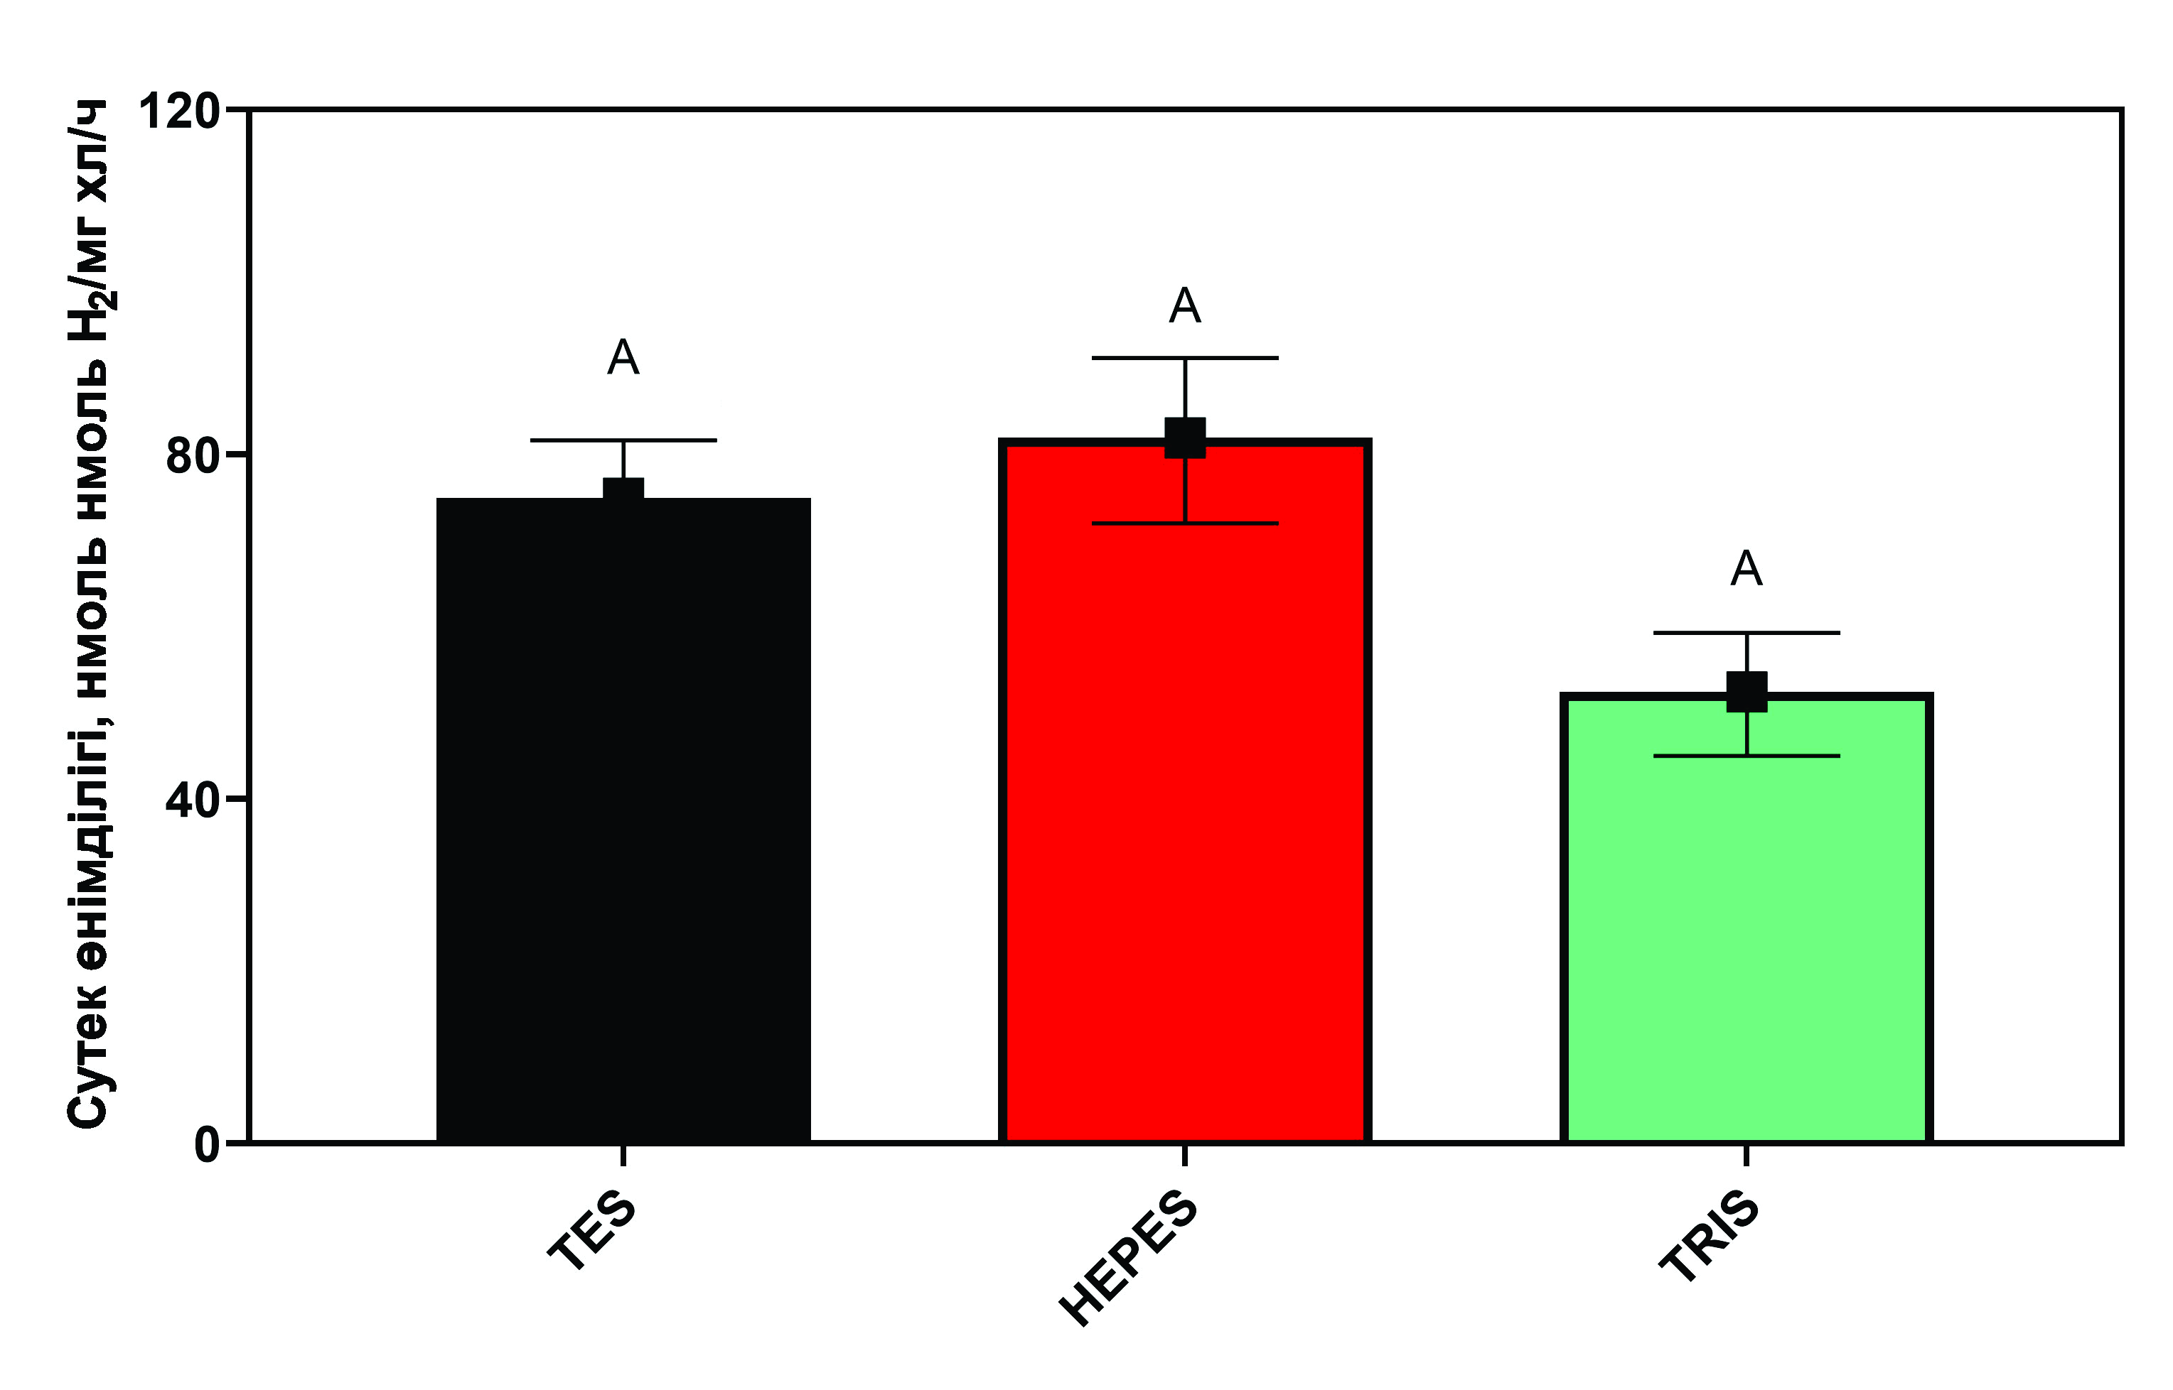

Ordinary one-way ANOVA (P = 0.0766, R = 0.5754, F = 4.065, n = 3)

Cурет 15 – Әртүрлі буферлердің сутегі өнімділігіне әсері

Біздің жүргізген зерттеу жұмыстарымыз рН=8 кезінде штаммның сутегін бөлу белсенділігі айтарлықтай артқанын көрсетті, бұл 15-суреттегі деректермен расталады. Дегенмен, рН 4 және 9 мәндері сутегі өндірісіне кері әсер етті. 50 мМ концентрациясындағы TES, HEPES және TRIS буферлік жүйелерінің (рН 8) сутегі өнімділігіне әсері зерттелді. Нәтижесінде, рН 8 мөлшеріндегі HEPES буфері H₂ өндірісіне оң әсер етті.
Бұл зерттеу оңтайлы рН 8 кезінде буферлік жүйелердің сутегі өндірісіне әсерін мұқият талдады. Сыналған буферлердің ішінде HEPES басқаларынан айтарлықтай асып түсті, 81,9 нмоль H₂/мг хл а/сағ өндірісін қамтамасыз етті, бұл TES (74,9 нмоль H₂/мг хл а/сағ) және TRIS (52,4 нмоль H₂/мг хл а/сағ) нәтижелерінен асып түсті. Бұл дифференциалды әсер биосутегі өндірісі процесіндегі буферлеудің негізгі рөлін көрсетеді, мүмкін, оңтайлы ферментативті белсенділік пен метаболикалық жағдайларды жақсартатын рН деңгейлерін тұрақтандыру сутегі өнімділігіне оң әсер етуі мүмкін.
HEPES буферінің жоғары тиімділігі оның химиялық тұрақтылығымен және жасушалық процестерге төмен төзімділігімен түсіндіріледі, бұл H₂ өндірісін күшейтетін ортаны қамтамасыз етеді. TRIS қосындысымен өңделген нұсқаларда өнімділік төмен болды және ал TES-пен өңдеген нұсқаларда H₂ генерациясы орташа болды, бұл өз кезегінде әр түрлі буферлер сутек өндірісіне әрқалай әсер ететіндігін көрсетеді.
Жалпы алғанда, зерттеу нәтижелері Synechocystis sp. PSU 1262 арқылы сутегі өндірісінде рН маңызды рөл атқаратынын көрсетті. Оңтайлы сутегі өндірісі рН 8 кезінде қол жеткізілді, бұл процестің қоршаған ортаның рН-на айтарлықтай тәуелділігін көрсетеді. HEPES буфері сутегінің жоғары өнімділігін сақтауда ең тиімді болып шықты. Бұл нәтиже фотобиологиялық сутегі өндірісі процестерін және онымен байланысты метаболикалық жолдарды оңтайландыру үшін буферлік жүйені таңдаудың маңыздылығын көрсетеді.

3.5.4 Әр түрлі температура диапазондарының сутегі шығымына әсері
Биосутегі өндірісі процестерін оңтайландырудың маңызды аспектісі - H₂ өндіретін организмдердің тиімділігіне әсер ететін температура сияқты қоршаған орта факторларын түсіну. Synechocystis sp. PSU 1262 көмегімен температураның сутегі өндірісіне әсерін зерттеу цианобактериялардағы Н₂ өндірісі биопроцестерінің тиімділігін анықтайтын факторларды түсінуде жаңа мүмкіндіктер ашады. 20°C-тан 35°C-қа дейінгі температура диапазонында жүргізілген тәжірибелер бізге сутегінің максималды шығымының оңтайлы жағдайларын анықтауға мүмкіндік берді. Бұл диапазон штаммның термиялық тұрақтылығын және H₂ өндірісі үшін артықшылықтарын мұқият зерттеу үшін таңдалды (16-сурет).

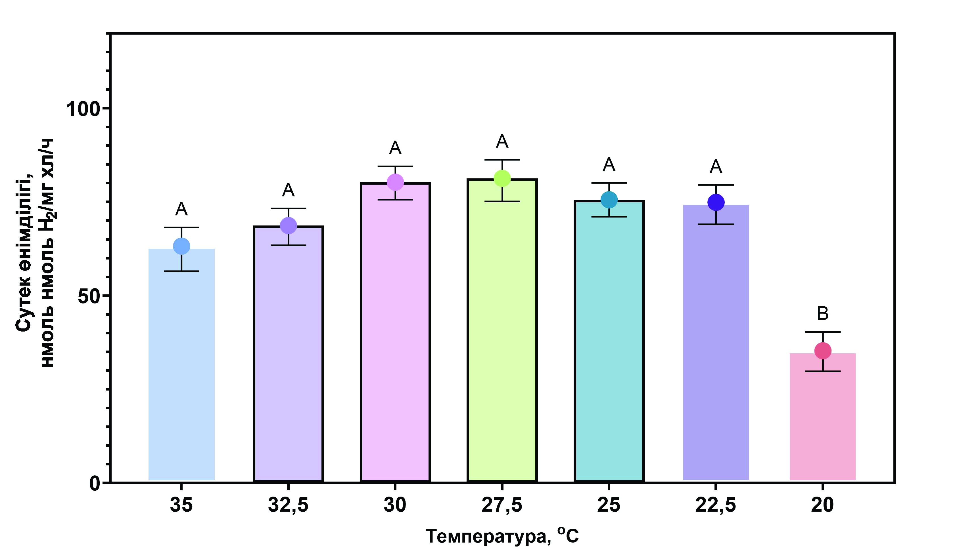
Ordinary one-way ANOVA (P = 0,0002, R = 0,8112, F = 10,02, n = 3)

Сурет 16 – Әртүрлі температура мәндерінің сутегі өнімділігіне әсері

Біздің нәтижелеріміз сутегі өндірісінде температураға тәуелді айқын заңдылықты анықтады. Штаммның өсуі 25°C температурада оңтайлы болғанымен, H₂ өндірісі 27°C және 30°C аралығында ең жоғары деңгейге жетті, ең жоғары тиімділік 27,5°C температурада (81,3 нмоль H₂/мг хл а/сағ) болды. Бұл температура H₂ өндірісі үшін ең қолайлы деп анықталды, бұл оңтайлы өсу температурасынан аздап ауытқып кететін белгілі бір термиялық артықшылықты көрсетті. Осы оңтайлы диапазоннан төмен және жоғары температура H₂ өнімділігінің төмендеуіне әкелді, бұл Synechocystis sp. 1262 термиялық өзгерістерге сезімталдық танытатынын көрсетеді. Атап айтқанда, 20°C температурада H₂ өндірісі 35,3 нмоль H₂/мг хл а/сағ дейін айтарлықтай төмендеді, ал температураны 35°C-қа дейін көтеру өндіріс жылдамдығын 63,2 нмоль H₂/мг хл а/сағ дейін төмендетті. Бұл термиялық жауап қисығы сутегі өндірісінің тиімділігін арттыру үшін тиісті температуралық жағдайларды сақтаудың маңыздылығын көрсетеді. Термиялық жауап қисығы штаммның температураның өзгеруіне сезімталдығын да көрсетті. Оңтайлы диапазоннан төмен немесе жоғары температурада сутегі өндірісі айтарлықтай төмендеді, бұл сутегі өндірісі процесін оңтайландыру үшін тұрақты температуралық жағдайларды сақтаудың маңыздылығын көрсетеді.

Бұл нәтижелер сутегі өндірісі биопроцестерінің тиімділігін арттыру үшін Synechocystis sp. PSU 1262 өсіруді оңтайландыру стратегияларын әзірлеу үшін маңызды салдарға әкеледі. Бұл процеске температураның әсерін түсіну жаңартылатын энергия көздерінен биосутегі өндіруге бағытталған тұрақты және тиімді биотехнологиялық жүйелерді жасауға көмектеседі.

3.5.5 Әр түрлі азот концентрацияларының сутегі өнімділігіне әсерін зерттеу
Биожетімділікті жақсарту мақсатында клеткалардың өсу жағдайларын оңтайландыру және өсу ортасының құрамын өзгерту сияқты әртүрлі факторларды қоса қарау керек. Бұл зерттеу Synechocystis sp. PSU 1262 штаммымен сутегі өндірісіне азот көздерін, атап айтқанда, әртүрлі концентрацияларда натрий нитратын (NaNO₃) қосуды қамтиды. Тәжірибелер әртүрлі қоспалармен толықтырылған BG-11 өсу ортасын пайдаланып жүргізілді. NaNO₃ концентрациясы 0 ммоль-ден (бақылау ретінде) жоғары деңгейге дейін болды. Дақылдар үш күн бойы оңтайлы жарық және температура жағдайында ұсталды, күнделікті сутегі өндірісі газ хроматографиясын пайдаланып өлшенді (17-сурет).
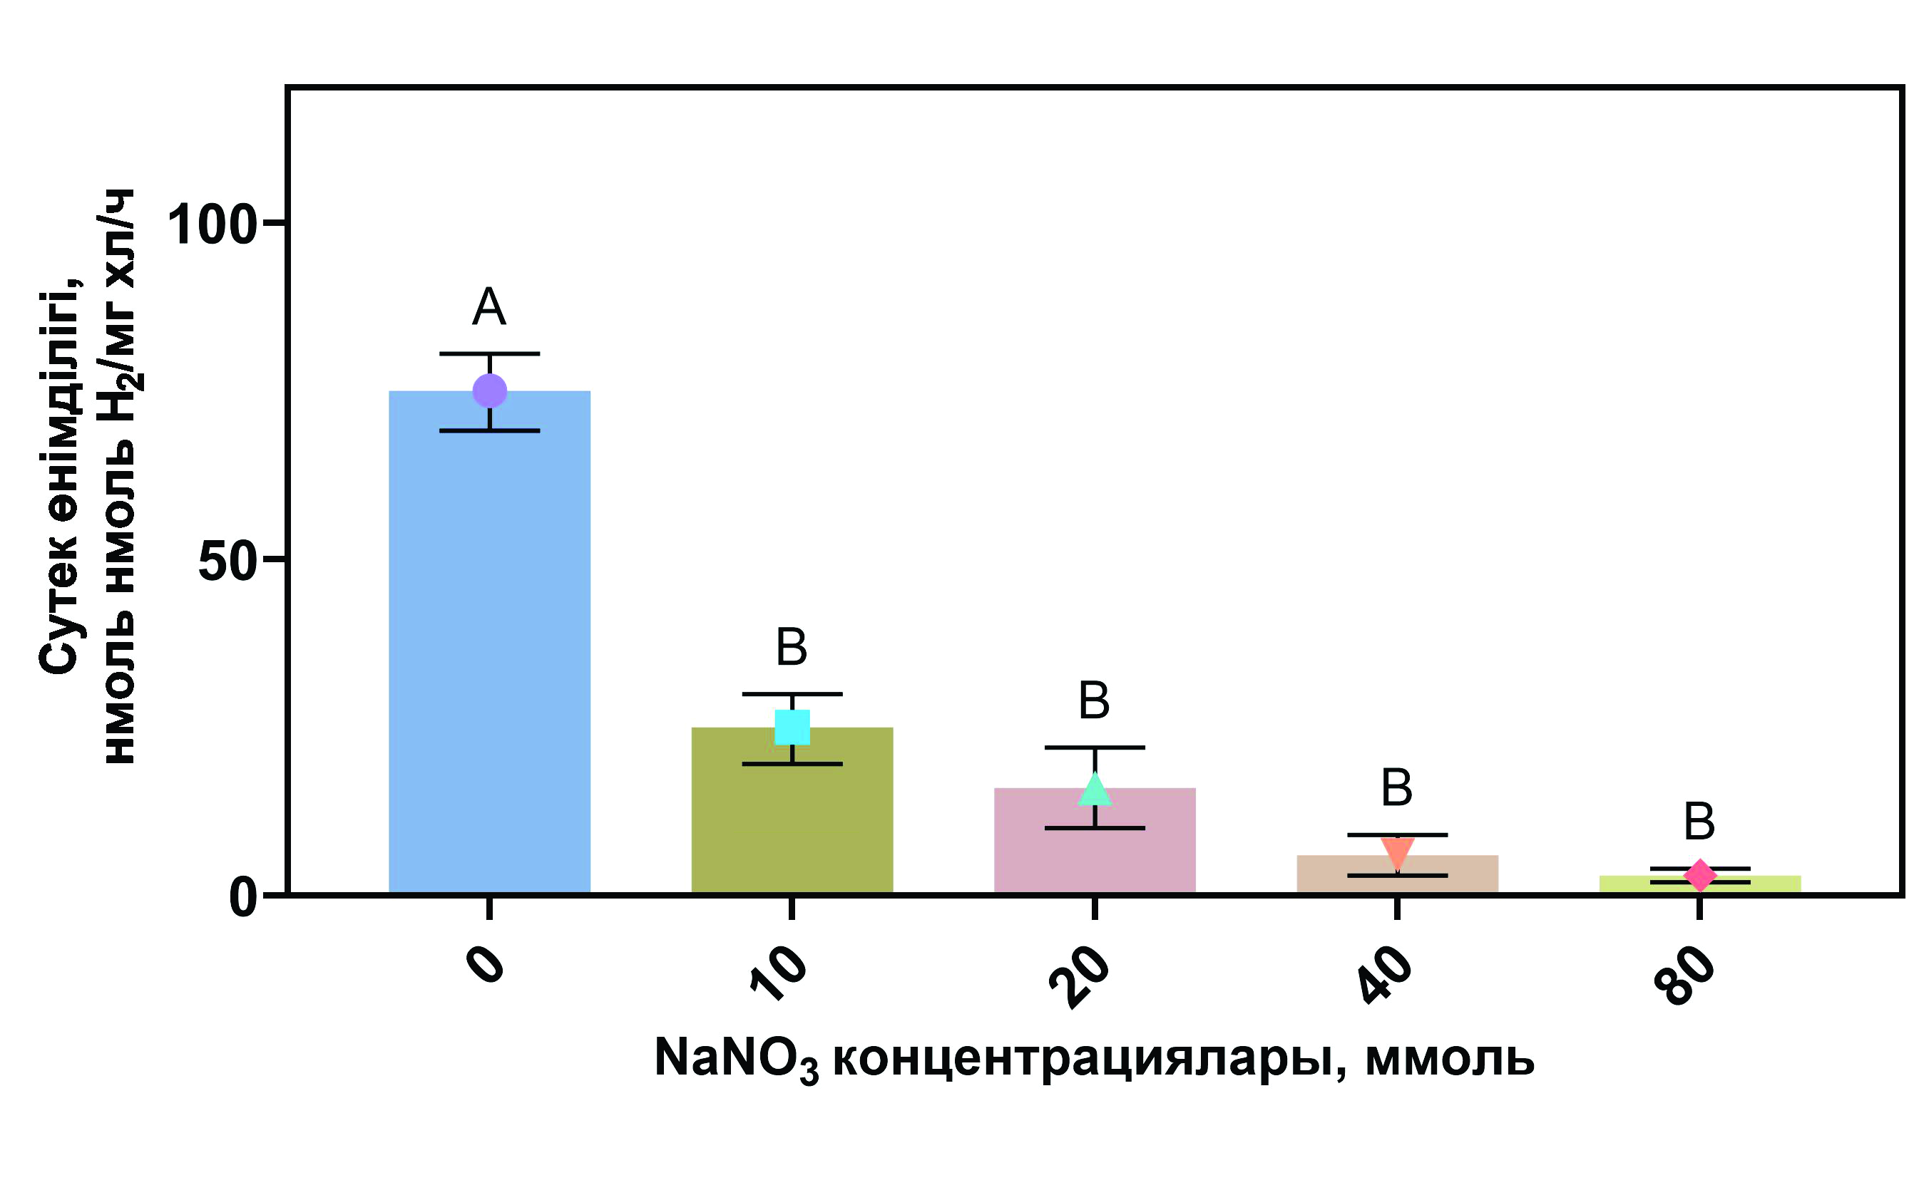

Ordinary one-way ANOVA (P < 0.0001, R = 0.9117, F = 25.80, n = 3)

Cурет 17 – Әртүрлі азот концентрацияларының сутек өнімділігіне әсері

Натрия нитратының қоспасының әсерін зерттеу биологиялық өндіріс процесіне айтарлықтай теріс әсер ететінін анықтады. Натрия нитратының концентрациясы әртүрлі BG-11 ортасында жүргізілген тәжірибелер қоспа концентрациясының артуымен H₂ өндірісінің төмендегенін көрсетті. NaNO₃ жоқ бақылау ортасында H₂ өндірісі 75 нмоль H₂/мг хл а/сағ құрады. Дегенмен, NaNO₃-тың аз мөлшерін қосудың өзі H₂ өндірісінің айтарлықтай төмендеуіне әкелді. Мысалы, 10 мкмоль натрий нитраты концентрациясында H₂ өндірісі 25 нмоль H₂/мг хл а/сағ дейін төмендеді. Натрий нитраты концентрациясының одан әрі артуымен тежеу ​​​​әсері күшейіп, 80 мкмоль NaNO₃ кезінде 3 нмоль H₂/мг хл а/сағ ең төменгі өндіріс жылдамдығына жетті.
Бұл нәтижелер натрий нитратының сутегі өндірісі үшін қажетті метаболикалық процестерге тежеу ​​​​әсерін көрсетеді. Нитрат иондарының болуы гидрогеназа ферменттерінен электрон ағынын бұру немесе сутегі түзілуіне жауапты процестерді бұзу арқылы фотосинтез механизміне кедергі келтіреді.

3.5.6 Әр түрлі жарық қарқындылығының әсерін сутегі шығымына зерттеу
Жарық қарқындылығының Synechocystis sp. PSU 1262 штаммының сутегі өндірісіне әсерін зерттеу биосутегі өндірісі процестерінің тиімділігін арттыру үшін жарық жағдайларын қалай оңтайландыру керектігі туралы маңызды деректер береді. Зерттеуде дақылдар BG-11 ортасына алдын ала бейімделіп, әртүрлі деңгейдегі жарық қарқындылығына ұшырады. Логарифмдік өсу фазасындағы Synechocystis sp. PSU 1262 дақылы жаңа BG-11 ортасына алдын ала дақылданып, 24 сағаттан астам уақыт бойы әртүрлі жарық қарқындылығына (0, 60, 120, 240 және 360 мкмоль фотон/м₂/сек) ұшырады. Содан кейін жасушалар 62 сағат бойы тұрақты жарықтандыру астында анаэробты түрде инкубацияланды, сутегі өндірісі газ хроматографиясын пайдаланып әр 24 сағат сайын өлшенді (18-сурет).
Эксперименттік деректер жарық қарқындылығының H₂ өндірісіне әсерін көрсетеді. Бастапқыда, жарық болмаған кезде, сутегінің өндірілуі салыстырмалы түрде төмен болды: 45,6 нмоль H₂/мг хл/сағ. Төмен жарық қарқындылығында сутегінің өндірілуі елеусіз болып қалды, бұл процестің фотосинтетикалық организмдер үшін негізгі энергия көзі ретінде жарыққа тәуелділігін көрсетеді. Жарықтың енгізілуі бұл жылдамдықты айтарлықтай арттырды, 120 мкмоль фотон/м²/с жарық қарқындылығында шыңына жетті, мұндағы өнімділік 96,6 нмоль H₂/мг хл/сағ болды. Бұл оңтайлы жарық деңгейі фотосинтез үшін қажетті энергия мен жасушалық фотодеструкцияның алдын алу арасындағы тепе-теңдікті көрсетеді. Дегенмен, жоғары жарық қарқындылығында (240 және 360 мкмоль фотон/м²/сағ) сутегінің өндірілуі төмендеді, бұл жасушалық деструкция мен фотоингибирлеу белгілерімен қатар жүрді (Сурет 18).
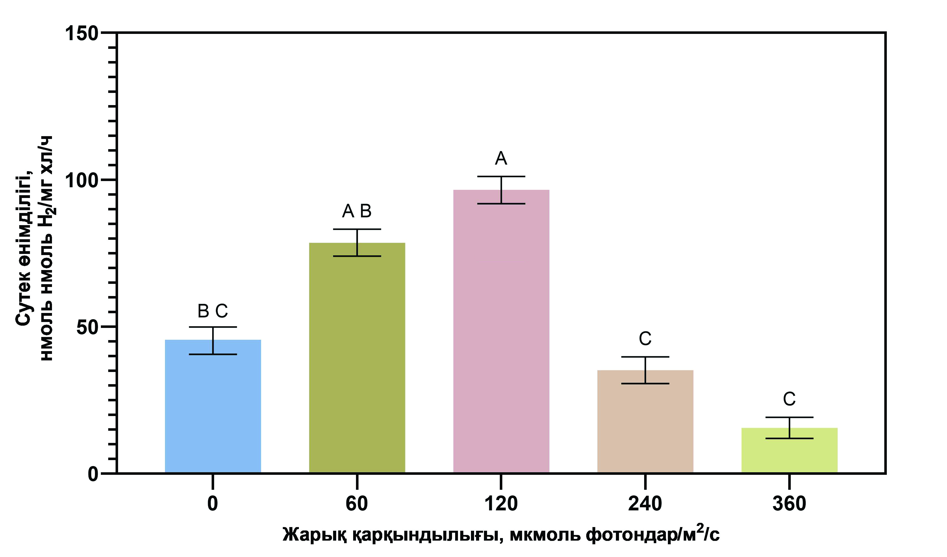

Ordinary one-way ANOVA (P = 0,0002, R = 0,8733, F = 17,23, n = 3)

Cурет 18 – Жарық қарқындылығының сутегі өнімділігіне әсері

Synechocystis sp. PSU 1262 штаммының тәжірибелік нәтижелері биосутегі өндірісін реттеудегі жарық қарқындылығының маңыздылығын көрсетеді. Жоғары жарық қарқындылығы биосинтетикалық процестердің тиімділігін арттыруға ықпал етеді, сонымен қатар, сутегі өнімділігін арттырудың кілті болуы мүмкін. Дегенмен, жарық қарқындылығы мен фотоингибирлеудің ықтимал қаупі арасында тепе-теңдікті ескеру қажет, бұл дақылдың тіршілік ету қабілеті мен өнімділігіне кері әсер етуі мүмкін. Орташа жарық қарқындылығы гидрогеназа ферменттеріне фотосинтетикалық электрон ағынын арттыру арқылы сутегі өндірісін ынталандырады. 120 мкмоль фотон/м²/сек жарық қарқындылығында сутегі өндірісінің байқалған шыңы биосутегі өндірісін барынша арттыру және жасушаның тіршілік ету қабілетін сақтау үшін оңтайлы жарықтандыру жағдайларының маңызды көрсеткіші болып табылады.

3.6 Фотосинтез ингибиторлары мен әр түрлі жарық-қараңғы режимдерінің цианобактериялардың физиологиялық күйі және сутек түзілу белсенділігіне кешенді әсерін бағалау

3.6.1 Фотосинтез ингибиторларының әртүрлі концентрацияларын және олардың сутек өндіруге әсерін зерттеу
Сутек өндіруші белсенді штамдарды таңдаумен қатар, бұл саладағы маңызды бағыттардың бірі – белгілі объектілерде, яғни осы жағдайда цианобактерияларда сутек өндірісінің белсенділігін арттыруға арналған зерттеулер. Құрамында көміртегі қосылыстары бар субстраттардың сутегіге тиімді түрде айналу үшін цианобактериялардың өсу жағдайларын оңтайландыру өте маңызды үдерістердің бірі болып табылады. Сутегінің бөлінуін арттыратын әртүрлі клеткалардың сыртқы орта факторларын анықтау маңызды болып табылатыны сөзсіз [35, 81, 184].
Гетероцистасы жоқ цианобактерия штамдарында сутек түзілуі екі бағытты гидрогеназа арқылы катализденеді және азотсыз ортада, анаэробты жарық немесе қараңғы жағдайларда іске асады [35, 166, 185]. Гидрогеназа – организмде молекулалық сутекті әрі сіңіруді, әрі түзілуін катализдейтін жалғыз фермент [186, 187]. Гидрогеназаның оттегіге өте сезімтал болуына байланысты жарықта жасушалардың сутек өндіруі төмендейді [188-190]. Сондықтан, гетероцист түзбейтін цианобактерия штамдарында сутек өндірісін арттыру үшін оттегінің мөлшерін азайту немесе жою қажет. Оттегі түзілуін төмендетудің бір тәсілі – фотосинтез ингибиторларын қолдану. Фотосинтез ингибиторлары фотожүйе 2 кешенінің белсенділігін басып, молекулалық сутек түзілуіне қолайлы анаэробты жағдай қалыптастыруға бағытталған. Ингибиторлар ФЖ 2 кешенімен байланысып, электрон тасымалын бөгейді және Н₂O молекуласының ыдырауын, сонымен бірге, оттегінің түзілуін тежейді. Алайда, фотосинтез ингибиторларының тиімділігі цианобактериялардың әртүрлі штамдарында өзгеше болуы мүмкін, сондықтан, оңтайлы концентрацияны таңдау сутек өндірісі бойынша зерттеулердің негізгі аспектілерінің бірі болып саналады.

Фотобиологиялық сутегі өндіруге перспективалы цианобактериялық штаммдар рН тұрақтылығын 7,5 ұстап тұру үшін 20 ммоль HEPES буферімен толықтырылған стандартты BG-11 ортасында алдын ала өсірілді. Өсіру 2 ºC температурада және 60 мкмоль фотон/м²/с жарықтандыру қарқындылығында жүргізілді. Жасушалар логарифмдік өсу фазасына жеткеннен кейін биомасса центрифугалау арқылы жиналды. Осы зерттеуде іріктеп алынған штамының сутек түзілу үдерісін оңтайландыру мақсатында зерттелген негізгі факторлармен (pH 8, HEPES, 27-30⁰С, 120 мкмоль фотон/м²/с, азотсыз орта) инкубацияланды. Фотосинтез ингибиторларының әртүрлі концентрацияларының (DBMIB, DCMU, CCCP, KCN) жарық жағдайындағы әсері зерттелді, өйткені жарық сутек бөлінуіне ықпал ететін фактор ретінде қарастырылды.
Бұл жұмыста сутек шығымы ең жоғары болған Synechocystis sp. PSU 1262 штамында 4 ингибитордың әрқайсысы үшін жеке концентрациялар бойынша олардың сутек бөлінуіне әсері зерттелді. Ингибиторлар ФЖ 2 мен ФЖ 1 арасындағы электрон тасымалдау тізбегінің әр түрлі буынын тежейді, бұл гидрогеназа ферментінің белсенділігін арттыруға қажетті электрондардың бөлінуіне ықпал етуі мүмкін.
Бұл зерттеуде CCCP, DCMU, DBMIB және KCN ингибиторларының әсері зерттелді (Сурет 19).

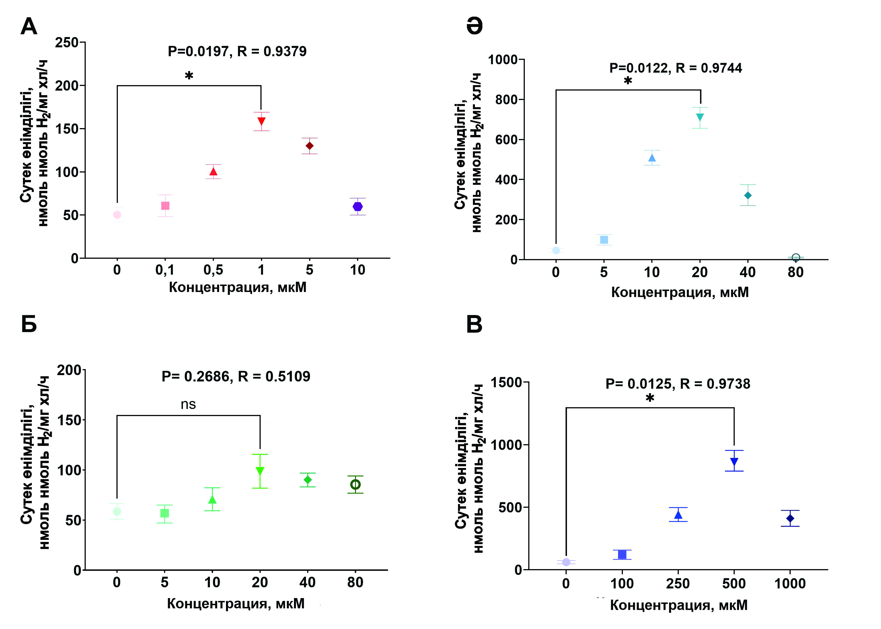
KCN
DCMU
CCCP
DBMIB
A – CCCP ингибиторлары, Ә – DCMU ингибиторлары, Б – DBMIB ингибиторлары, В – KCN ингибиторлары. Welch’s t-test

Сурет 19 – Synechocystis sp. PSU 1262 цианобактерия штамының сутек өндірісіндегі фотосинтез ингибиторларының әсерін зерттеу

CCCP ингибиторымен жүргізілген тәжірибелер көрсеткендей, H₂ өндірісінің максималды мөлшері 1 мкМ соңғы концентрациясында тіркеліп, 158,3 нмоль H₂/мг хл а/сағ құрады. CCCP салыстырмалы түрде жоғары концентрациялары (5-10 мкМ) жасушалар үшін улы болды; дегенмен, CCCP қосылған барлық нұсқаларда H₂ өндірісі бақылау тобына қарағанда жоғары болды.
DBMIB ингибиторы басқа ингибиторлармен салыстырғанда H₂ өндірісінің ең төменгі деңгейін көрсетті. 20 мкМ концентрациясында H₂ мөлшері 96,8 нмоль H₂/мг хл а/сағ болды, бірақ концентрация 1000 мкМ-ге дейін артқан сайын бұл төмендеді. Фотобиологиялық H₂ өндірісінің ең төменгі деңгейі 5 мкМ концентрациясында және бақылау тобында тіркелді, онда H₂ мөлшері 56,9 нмоль H2/мг хл а/сағ болды (19-сурет). Бұл зерттеу CCCP, DCMU, DBMIB және KCN ингибиторларының сутек өндірісіне әсерін талдады.
DCMU тежегішімен жұмыс істеген кезде 20 мкМ концентрацияда сутек өнімділігі 710 нмоль H₂/мг хл а/сағ болды, бұл салыстырмалы түрде жоғары H₂ өндірісін көрсетеді. Дегенмен, концентрацияның одан әрі артуы улы болды және электрондардың тасымалдануын толығымен тежеді. 100 мкМ диурон концентрациясындағы H₂ мөлшері бақылау тобына қарағанда шамамен 4 есе төмен болды.
KCN ингибиторы H₂ өндірісіне оң жағынан әсер ететін ең тиімді активатор болып шықты. Оның концентрациясы (100-1000 мкМ) H₂ өнімділігін айтарлықтай арттырды, бірақ әр түрлі концентрацияларының әсері әрқалай болды. Ұқсас мәндер сәйкесінше 250-1000 мкМ, 441,5 және 410,5 нмоль H₂/мг хл а/сағ концентрацияларында тіркелді. H₂ өндірісінің ең жоғары көрсеткіші 500 мкМ KCN концентрациясында тіркелді, ол 860 нмоль H₂/мг хл/сағ-қа жетті, бұл CCCP-ден 5,4 есе, DBMIB-тен 8,7 есе және DCMU-ден 1,2 есе жоғары.
Біздің зерттеулеріміз KCN және DCMU ингибиторлары цианобактериялардың H₂ өндірісін арттыруға ықпал ететінін көрсетті және біздің нәтижелеріміз басқа зерттеушілердің нәтижелерімен сәйкес келеді. KCN пластоцианин белсенділігін тежеу ​​немесе пластохинон (PQ) пулын азайту арқылы фотосинтезді басады, бұл цитохром b₆f кешенінен ФЖ 1 кешеніне электрондардың тасымалдануын блоктауы мүмкін. DBMIB нитрат ассимиляциясы гендерінің белсенділігін реттейді, бұл H₂ өндірісінің артуына әкеледі [191].
DCMU қатысында цианобактерия жасушаларының сутек бөлуінің күшеюі бірқатар зерттеулерде де көрсетілген [54, 192]. Айталық, Anabaena siamensis TISTR 8012 цианобактериясында фотосинтетикалық электрон тасымалын ингибитор арқылы блоктау сутек өнімділігін арттырған. Азот фиксациялайтын Anabaena siamensis TISTR 8012 штамында жарық жағдайында DCMU қосқаннан кейін сутек деңгейі ең жоғары мәнге жеткен, ал қолданылған концентрация айтарлықтай жоғары – 50 мкМ болған (бұл түрдің ерекшеліктерімен түсіндіріледі). Тиісінше сутек өндіру мөлшері 21,25 мкмоль болып, бақылаумен салыстырғанда шамамен 3,95 есе жоғары болғаны ғалымдармен тіркелді [59]. Synechocystis sp. дақылын қараңғы анаэробты жағдайда 75 мкМ DCMU концентрациясында өсіргенде сутек өнімділігінің жоғарылауы тіркелген [45]. DCMU-дың 0,1 мкМ концентрациясы Eudorina elegans [193] және Nannochloropsis [194] микробалдырларының колонияларының өсуін баяулататыны көрсетілген. DCMU және CCCP сияқты фотосинтез ингибиторлары фотожүйе 2 фотохимиялық белсенділігін және аденозинүшфосфаттың синтезін тежеп, оттегі түзілуін азайтады әрі Anabaena variabilis штамында қараңғыдағы тыныс алудың қарқындылығын арттырады [195]. Жарықта CCCP ингибиторының Synechocystis PCC 6803, Synechococcus PCC 7942 [196], Lyngbya sp., Oscillatoria sp. және Nostoc sp. [197] штамдарында ФЖ 2 фотохимиялық белсенділігін тежейтіні көрсетілген. Дегенмен, DCMU мен CCCP-тің жоғары концентрациялары және ұзақ инкубация уытты болып, жасушалардың өлуіне әкелуі мүмкін.
Гидрогеназа арқылы сутек түзілуі үшін электрон тасымалын фотосинтез арқылы күшейтуге болады. Алайда ФЖ 2-де судың ыдырауы нәтижесінде молекулалық O₂ түзіліп, ол гидрогеназа белсенділігін тежейді және сутек бөлінуін шектейді. Сондықтан, ФЖ 2 функциясын DCMU арқылы тежеу кеңінен зерттелген. Әдетте фотосинтетикалық электрон тасымалдау тізбегі электрон донорынан электрон акцепторына (QAQB) электрон тасымалын мембрана арқылы протондар тасымалымен байланыстырады. Электрон ағынын төмендету сутек түзу үшін қолжетімді электрондар үлесін арттыруы мүмкін [80]. Әсіресе, теңіздік Cyanothece sp. цианобактериясында НАД(Ф)Н-дегидрогеназа кешенінің бір суббірлігі НАД(Ф)Н-ды тотықтыра алады. Сонымен қатар, гетероциста түзетін Anabaena siamensis цианобактериясында тыныс алудың барлық терминалды оксидазаларын, хинолоксидазаны және цитохромоксидазаны KCN сияқты спецификалық ингибитормен тежеу фотосинтез кезінде электрон ағынын екі бағытты Hox-гидрогеназаға қайта бағыттауы мүмкін. Хинолоксидазаны (Cyd) тежеу арқылы сутек бөлінуін ынталандыру цитохромоксидазаны тежеуге қарағанда тиімдірек болды, өйткені тек цитохром белсенділігін блоктау сутек бөлінуінің артуына әкелмеген. Бұл KCN-нің 3 күн бойы жарық–қараңғы циклінде сутектің жиналуын туындататыны көрсетілген зерттеумен де расталады [198]. DCMU және дибромотимохинон DBMIB (ФЖ 1 арқылы электрон ағынын тежеуші ингибитор) Synechococcus elongatus организмінде сутек бөлінуіне әсері тұрғысынан да зерттелген [199].

3.6.2 Фотосинтез ингибиторларының жасушаның өсуіне және хлорофилл a концентрациясына әсерін зерттеу
Сутектің биологиялық өндірілуі барысында негізгі пигменттердің бірі – хлорофилл a. Осы рөлді бағалау үшін синехоцистис жасушалары азот көздері қосылмаған анаэробты ортада, жарықтың берілуімен 1, 2 және 3 тәулік бойы өсіріліп, әртүрлі концентрациядағы ингибиторлар қосылды. Тилакоидты мембраналардағы хлорофилл a концентрациясы өлшенді.
Фотосинтетикалық ингибиторлары бар BG₀-11 ортасында Synechocystis sp. PSU 1262 жасушаларын өсіргеннен кейін, төрт нұсқаның барлығында хлорофилл a концентрациясының төмендеуі байқалды. Инкубацияның алғашқы 24 сағатында хлорофилл a концентрациясы аздап төмендеді, содан кейін инкубацияның 72 сағатына дейін сызықтық түрде төмендеді. Барлық нұсқаларда бастапқы хлорофилл a концентрациясы 80 мкг/мл болды; дегенмен, DBMIB, DCMU, CCCP және KCN ингибиторларының жоғары концентрациясы, сондай-ақ инкубация уақытының ұзағырақ болуы Synechocystis sp. PSU 1262 штаммының жасушаларында хлорофилл a концентрациясының айтарлықтай төмендеуіне әкелді. CCCP ингибиторымен өңделген кезде хлорофилл a концентрациясы 55 мкг/мл болды, ал DBMIB ингибиторымен өңделген жасушалардағы ең төменгі хлорофилл a концентрациясы 63,3 ± 1,96 мкг/мл болды. KCN ингибиторымен өңделген жасушаларда бұл мән 68,4 ± 2,7 мкг/мл болды. Бұл нәтижелер ингибитордың жоғары концентрациясы және инкубация уақытының ұзаруы хлорофилл а концентрациясын айтарлықтай төмендететінін көрсетеді, бұл өз кезегінде биологиялық сутекті бөлу тиімділігіне әсер етуі мүмкін (20-сурет).

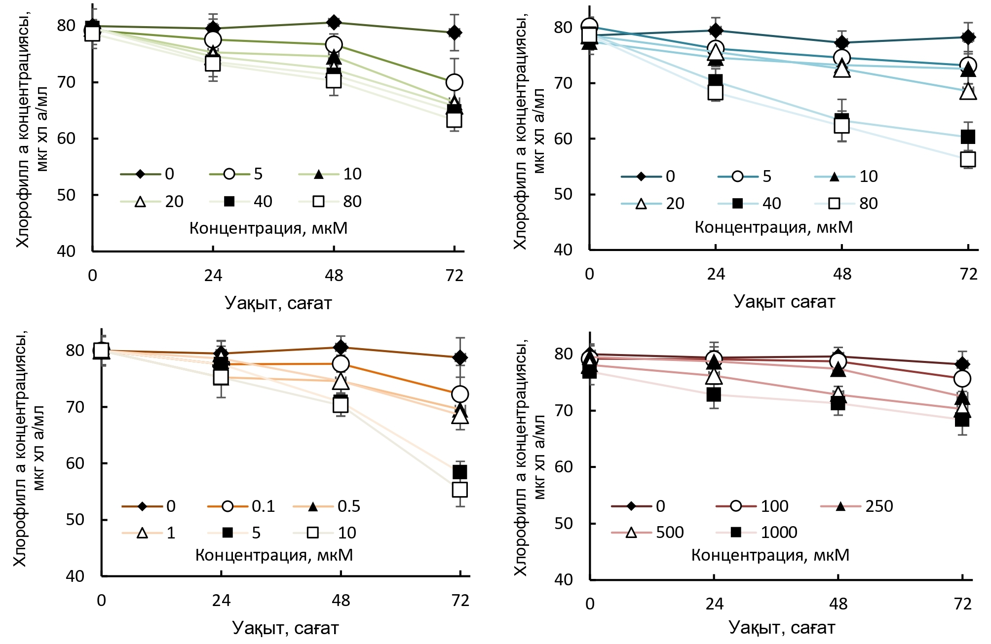
KCN
DBMIB
DCMU
CCCP

Ordinary one-way ANOVA (P = 0,0002, R = 0,899, n = 3)

Cурет 20 – Ингибиторлардың ортадағы хлорофилл а концентрациясына әсері

Фотосинтез ингибиторларының анаэробты ортадағы хлорофилл а концентрациясына әсері де зерттелді. CCCP ингибиторын қоспағандағы бақылау жағдайында хлорофилл а концентрациясы өзгерген жоқ. Дегенмен, Synechocystis sp. PSU 1262 жасушаларын CCCP ингибиторымен өңдеген кезде, әсіресе, жоғары концентрацияларда және ұзақ инкубацияларда хлорофилл а концентрациясының төмендеуі байқалды. Басқа тәжірибелік жағдайларда хлорофилл а концентрациясы жасушаларды азот көзі жоқ BG₀-11 қоректік ортасында инкубациялауға байланысты жоғарылаған жоқ. CCCP ингибиторы тилакоидты мембранадағы фотосинтетикалық электрон тасымалдау тізбегіндегі электрон тасымалдау жылдамдығын басады, бұл хлорофилл а концентрациясының төмендеуіне әкелді. Бұл нәтижелер басқа фототрофты микроорганизмдерде оптикалық тығыздық пен хлорофилл а концентрациясының төмендеуін көрсететін бұрынғы зерттеулермен сәйкес келеді [200].

DBMIB ингибиторымен өңделген Synechocystis sp. PSU 1262 штаммында 24 сағат ішінде хлорофилл а концентрациясы төмендеді. DBMIB - пластохинонның тотықсыздану деңгейінде фотосинтетикалық электрон тасымалын тежейтін күшті пластогидрохинон антагонисі [10, 201]. A. nidulans және Synechocystis PCC 6714 штаммдарымен жүргізілген тәжірибелерде DBMIB-тің 50 мкМ концентрациясы электрон тасымалдау белсенділігін және хлорофилл а концентрациясын төмендететіні көрсетілген [202].

DCMU тежегіші Synechocystis sp. PSU 1262 жасушаларында хлорофилл а концентрациясының төмендеуіне де себеп болды. DCMU фотосинтетикалық белсенділікті тежейді, бұл жасуша өсуінің басылуына және хлорофилл а концентрациясының төмендеуіне әкеледі. Бұл Synechocystis PCC 6803 және Anabaena variabilis штамдарында DCMU-мен өңдеу кезінде хлорофилл а концентрациясының төмендегенін көрсететін басқа авторлардың зерттеулерімен сәйкес келеді. KCN хлорофилл а концентрациясына да теріс әсер етті, бірақ бұл ингибитордың уытты әсері CCCP және DCMU-мен салыстырғанда онша байқалмады. KCN концентрациясы артқан сайын хлорофилл а концентрациясы төмендей берді. KCN цитохром оксидазасын тежейді, бұл цитохром тотықсыздану деңгейінде фотосинтетикалық электрон тасымалын тоқтатады [146]. KCN төмен концентрациясы хлорофилл а концентрациясын өзгертпеді және анаэробты жағдайларда H₂ өндірісіне оң әсер етті [203].

DBMIB, DCMU, CCCP және KCN сияқты фотосинтез ингибиторлары хлорофилл а деңгейіне теріс әсер етеді және оларды қолдану H₂ өндірісінің жоғарылауына әкелді. Бұл тилакоидты мембраналардағы ФЖ 2 белсенділігінің төмендеуіне байланысты. Осылайша, жоғары ингибитор концентрациясын қолданған кезде H₂ мөлшерінің төмендеуі екі факторға байланысты болуы мүмкін:

1. Жоғары ингибитор концентрациясының тилакоидты мембраналардың құрылымына теріс әсеріне байланысты хлорофилл а концентрациясының төмендеуі.

2. ФЖ 2-ден келетін судың ыдырауы үшін қажетті протонның бөлінуі мен электрон тасымалының толық тоқтауы.

Осылайша, бұл зерттеу әртүрлі фотосинтетикалық ингибиторларды қолдану цианобактериялардағы сутегі өндірісінің өнімділігіне айтарлықтай әсер етуі мүмкін екенін растады. H₂ өндірісінде ең жоғары белсенділікті көрсеткен KCN ингибиторы әрі қарай зерттеулер үшін ең перспективті болып табылады, бұл сутегі биоөндірісін оңтайландыру үшін жаңа мүмкіндіктер ашады.

Фотосинтетикалық ингибиторлардың жасуша концентрациясына әсері. Бұл зерттеуде сутегі өндірісінде тиімділікті көрсеткен цианобактериялық жасушалардың өсуіне әртүрлі ингибитор концентрацияларының әсері бағаланды (21-сурет). Бастапқы жасушалардың оптикалық тығыздығы (ОТ₇₃₀) 0,3 болды және олар in vitro жарық астында 72 сағат бойы өсірілді.
Нәтижелер 500 мкМ KCN ингибиторымен өңделген жасушаларда уақыт өте келе жасуша санының артуын көрсетіп, 72 сағатқа ОТ₇₃₀ 0,45-ке жеткенін көрсетті, бұл ОТ₇₃₀ 0,52 болған бақылау тобынан сәл ғана төмен болды. Барлық басқа ингибиторлар үшін жасуша оптикалық тығыздығы уақыт өте келе төмендеді. Мысалы, 20 мкМ DBMIB ингибиторымен өңделген жасушалар үшін оптикалық тығыздық 3 күннен кейін 0,22 болды. Оптикалық тығыздықтың ең төменгі мәндері 1 мкМ CCCP және 20 мкМ DCMU кезінде тіркелді, мұнда ОТ₇₃₀ сәйкесінше 0,12 және 0,15 болды. Дегенмен, оптикалық тығыздықтың төмендеуі сутегі өндірісіне әсер ететін тікелей фактор емес. Осылайша, бұл зерттеу 500 мкМ концентрациясындағы KCN ингибиторының басқа ингибиторлармен салыстырғанда цианобактериялық жасушалардың өсуіне аз әсер ететінін көрсетеді, бұл жасуша оптикалық тығыздығын айтарлықтай төмендетті. Бұл KCN сутегі өндірісін арттыру үшін қолайлы ингибитор болуы мүмкін екенін көрсетеді, себебі ол жасуша өсуіне минималды әсер етеді және сутегі өнімділігін айтарлықтай арттырады.

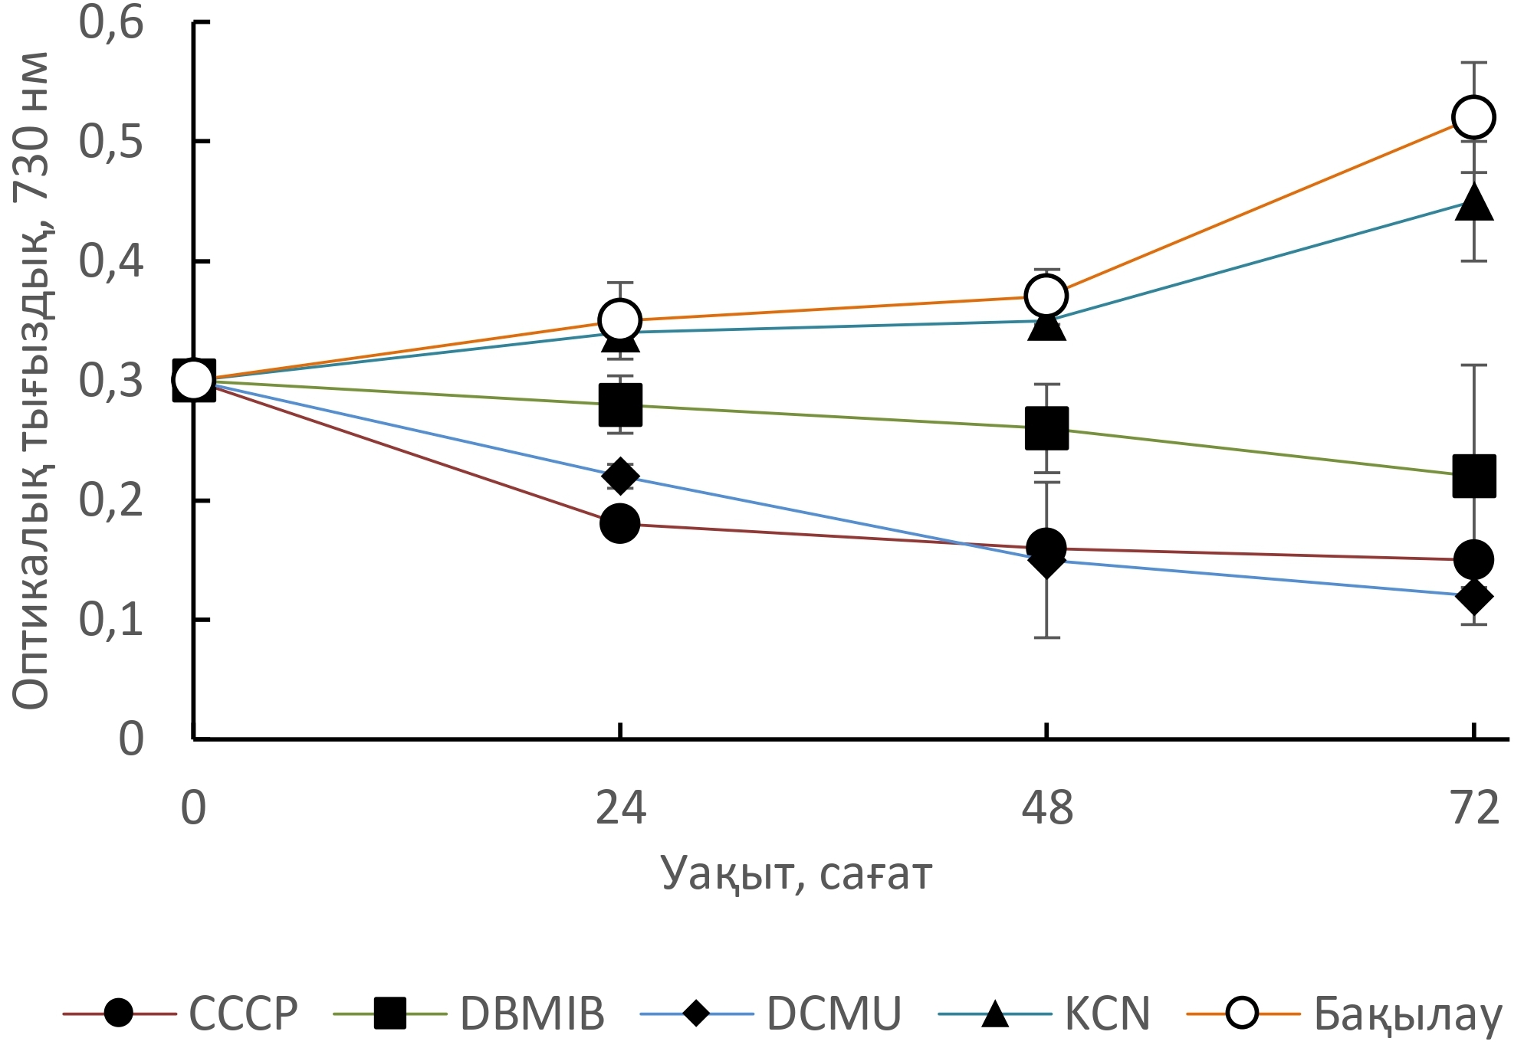

Ингибитор концентрациясы: CCCP (1 мкМ), DBMIB (20 мкМ), DCMU (20 мкМ) және KCN (500 мкМ). Ordinary one-way ANOVA (P = 0,001, R = 0,9201, n = 3)

Cурет 21 – Жарық ортада ингибиторлармен өңделген жасушалардың өсу қарқындылығы

3.6.3 Фотосинтетикалық электрондық тасымалдау тізбегін тежеу жағдайында цианобактериялардың сутек өндіруіне жарық-қараңғы режимінің әсері
DCMU және KCN ингибиторларының екі деңгейдегі концентрациясымен жүргізілген тәжірибелер жарық пен қараңғы режимінің сутек өндіруге елеулі әсер ететінін көрсетті. 500 мкМ KCN және 20 мкМ DCMU концентрацияларында ингибиторлармен өңделген дақылдар үш түрлі жарық–қараңғы циклі кезінде бақылау дақылдарымен салыстырғанда сутектің жоғары мөлшерін көрсетті: 12 сағат жарық және 6 сағат қараңғы, 12 сағат жарық және 12 сағат қараңғы, 12 сағат жарық және 24 сағат қараңғы (22-сурет).
KCN және DCMU ингибиторларының екі түрлі концентрациясы және жарық–қараңғының әртүрлі циклдері қолданылған тәжірибелер сутек өндірісінің айқын артқанын көрсетті. 500 мкМ KCN және 20 мкМ DCMU концентрацияларымен өңделген дақылдар үш режимде (12 сағат жарық және 6 сағат қараңғы, 12 сағат жарық және 12 сағат қараңғы, 12 сағат жарық және 24 сағат қараңғы) бағаланды.
Synechocystis sp. PSU 1262 жасушаларын 12 сағат жарық және 6 сағат қараңғылық кезінде 500 мкМ KCN ингибиторымен өңдеу сутегі өндірісін 80,3%-ға дейін арттырды (1552,2 нмоль H₂/мг хл а/сағ). 12 сағат жарық/12 сағат қараңғылық режимінде сутегі өндірісі 60,6% артты, ал 12 сағат жарық және 24 сағат қараңғылық режимінде 49,4% жоғары болды.

A – 20 мкМ DCMU ингибиторлары, Ә – 500 мкМ KCN ингибиторлары

Сурет 22 – Әртүрлі жарық және қараңға режимдерінің сутегі түзілуіне әсерін зерттеу

20 мкМ DCMU ингибиторымен жасушаларды тежеу ​​сутегі өндірісін де арттырды. 12 сағат жарық/12 сағат қараңғылық режимінде сутегі өндірісі 96,4%-ға дейін артты (1394 нмоль H₂/мг хл а/сағ). 12 сағаттық жарық/6 сағаттық қараңғы циклде H₂ бөлінуі бақылаудағыға қарағанда сәл жоғары (85,3%) болды, ал 12 сағаттық жарық/24 сағаттық қараңғы циклде H₂ өндірісі бақылауға қарағанда 14,4%-ға төмен болды.
Кейбір зерттеулерде гликогеннің жиналу талдаулары 12 сағаттық жарық/12 сағаттық қараңғы цикл гликогеннің жиналуын арттырмайтынын көрсетті, ал 12 сағаттық жарық және 6 немесе 12 сағаттық қараңғылық 24 сағаттық қараңғылықпен салыстырғанда гликогеннің көбірек сақталуына ықпал етті. Жасушаларды қараңғыда 6 сағат ұстау H₂ ыдырауы үшін қажетті гликоген қорларын азайтпады. Мысалы, Burrows және т.б. 21 сағаттық жарық және 3 сағаттық қараңғылық, сондай-ақ 12 сағаттық жарық және 12 сағаттық қараңғылық гликогеннің көбірек жиналуына ықпал ететінін көрсетті. Қараңғыда 12 сағаттан кейінгі гликоген деңгейі қараңғы циклге дейін BG-11 ортасында жинақталған деңгеймен бірдей болды. Бұл жасушалардың қорда жинақталған гликоген қорларын тек қараңғы жағдайда ғана пайдаланатындығына байланысты. 12 сағат жарық және 6 сағат қараңғылық кезіндегі H2 мөлшерінің жоғары болуы ортадағы O₂ мөлшерінің үздіксіз жарықпен салыстырғанда төмен болуымен түсіндіріледі [79]. Antal мен Lindblad 12 сағат жарық гликогеннің жоғары қорын жинау үшін жеткілікті екенін көрсетті. Дегенмен, түтікшелерді 12 және 24 сағат аралығында қараңғылыққа жылжыту ортадағы O₂ деңгейінің төмендеуіне әкеледі, бұл гликоген қорларының азаюына және электрон ағынының төмендеуіне байланысты H₂ катализінің жоғарылауына ықпал етеді [204]. Біздің нәтижелеріміз электрон ағыны мен гликогеннің жиналуы H₂ өнімділігін арттыруда маңызды рөл атқаратынын растайды. Газ хроматографы құтыларындағы O₂ мөлшері фотосинтетикалық ингибиторлардың екі концентрациясында да 24 сағат қараңғылық кезінде тым төмен болды, бұл H₂аза белсенділігі үшін жеткіліксіз болды [205].
Осылайша, Synechocystis sp. PSU 1262 зерттеулері 20 мкМ DCMU-мен өңделген жасушаларда сутектің ең жоғары мөлшері 12 сағаттық жарық және 12 сағаттық қараңғылық циклі кезінде тіркелгенін көрсетті. Тәжірибелік нәтижелер электрондардың берілуі мен гликогеннің жиналуы әртүрлі жарықтандыру жағдайларында молекулалық H₂ өндірісін барынша арттыруға арналған жүйелерде маңызды рөл атқаратынын көрсетті. Бұл нәтижелер сутегі өндірісін оңтайландыру үшін дұрыс ингибитор концентрацияларын және жарықтандыру жағдайларын таңдаудың маңыздылығын көрсетеді. Коммерциялық тұрғыдан тиімді фотобиологиялық H₂ өндірісі жүйелерін әзірлеу үшін жарық циклдері мен гликогеннің жиналуының сутегі өндірісіне әсерін одан әрі зерттеу ұсынылады. Цианобактериялар мен фотосинтетикалық ингибиторларды қолдана отырып, H₂ өндірісін арттыру әдістерін әзірлеу, сондай-ақ жарық режимдерін оңтайландыру процесі 23-суретте көрсетілген. Зерттеу жұмысының жаңалығы көрсеткендей, болашақта цианобактериялық сутегі өндірісінде әртүрлі жарық режимдері мен қолайлы фотосинтетикалық ингибиторларды пайдалану H₂ өнімділігін арттырудың жалғыз оңтайлы шешімі болып табылады (23-сурет).

Фототрофты микроорганизмдерден сутегі өндіру биотехнологияның перспективті саласы болып табылады. Биосутегі өндіруді зерттеу, соның ішінде сутегі өндіруде белсенді түрлерді таңдау және фотобиологиялық сутегі өндіру үшін генетикалық түрлендіретін штаммдардың стратегияларын әзірлеу биосутегі өндіру үшін өте маңызды. Сондықтан, біздің зерттеуіміздің мақсаты цианобактериялар арасында перспективті сутегі өндірушісін анықтау және биосутегі өндіруді арттыру әдістерін әзірлеу болды.

Chroococcus sp. PSU 1008, Synechococcus sp. SU 78, Oscillatoria sp. S-001, Desertifilum sp. PSU 1129, Phormidium sp. PSU 1120 және Synechocystis sp. PSU 1262 сияқты әртүрлі көздерден алынған цианобактериялық штаммдарды зерттеу негізінде Synechocystis sp. PSU 1262 штаммы қараңғы және жарық ортада сутегі өндірудің ең үлкен әлеуетін көрсететіні анықталды. Synechocystis sp. PSU 1262 штаммының фотобиологиялық сутегі өндіруі 500 мкМ KCN концентрациясында жоғары болды, ол бақылаудан бірнеше есе артық болды. 12 сағаттық жарық/6 сағаттық қараңғы цикл фотобиологиялық сутегі өндірісін 80,3%-ға арттырды, ең жоғары көрсеткіш 1552,2 нмоль H₂/мг хл а/сағ мөлшеріне жетті.

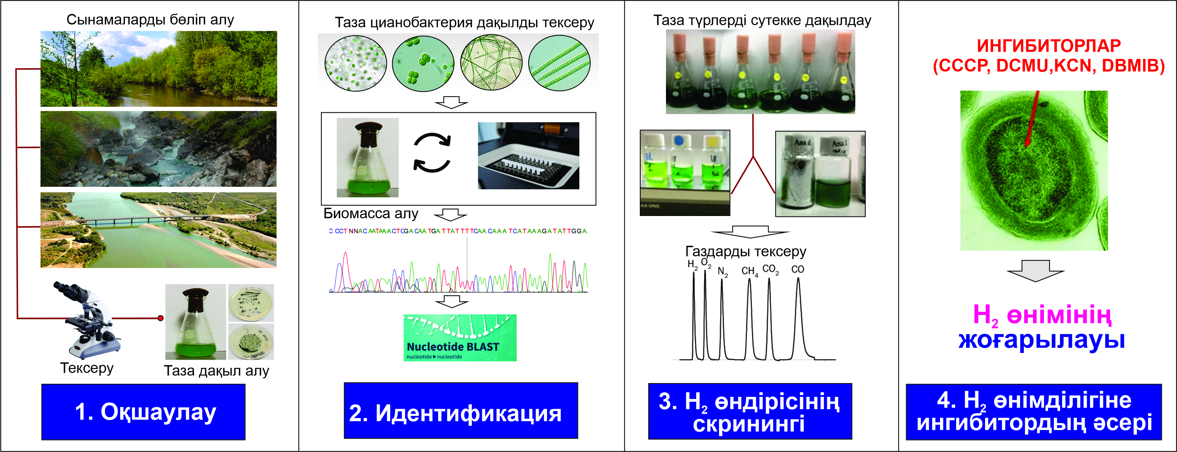

Сурет 23 – Әртүрлі жарық режимдерінің сутегі сипаттамаларына әсерін зерттеу

Synechocystis sp. PSU 1262 жоғары өсу қабілетін көрсетеді, сутегі алмасуы үшін жақсы дамыған ферментативті жүйеге ие және белсенді сутегі өндірісін қамтамасыз ететін жасушаішілік жағдайларды сақтай алады. Бұл цианобактериялық штамм жарық көзін пайдаланып сыртқы ортада H₂ өндірісінің перспективті кандидаты ретінде үлкен қызығушылық тудырады.

3.7 Сутегі өндірісінің тиімділігін арттыру үшін альгинат гельдеріндегі Synechocystis sp. PSU 1262 цианобактериялық жасушаларын иммобилизациялау

Иммобилизацияланған жасушалардың фотосинтетикалық белсенділігін талдау. Synechocystis sp. PSU 1262 жасушалары BG-11 ортасында 1,2 г/л (құрғақ салмақ) биомасса концентрациясына дейін фотоавтотрофты түрде алдын ала өсірілді. Екі иммобилизация хаттамасы салыстырылды. Бірінші жағдайда, дақыл натрий альгинатының сулы ерітіндісімен араластырылды. Екінші жағдайда, натрий альгинаты BG-11 ортасында тікелей ерітілді, содан кейін алынған альгинат қоспасы жасушаларды иммобилизациялау үшін пайдаланылды. Екі жағдайда да жасуша-альгинат суспензиясы CaCl₂ ерітіндісіне тамшылатып қосылды, онда тамшылар альгинат молекулаларының иондық көлденең байланысы арқасында бірден кальций-альгинат гель сфераларына айналды, нәтижесінде Synechocystis жасушалары полимер матрицасына енгізілді (Сурет 24).
Жасушалар кальций альгинат гелінде иммобилизацияланған кезде, фотосинтетикалық белсенділікті бағалау маңызды болды. Зерттеуде фотосинтетикалық белсенділік стандартты Кларк катоды әдісі арқылы, қанықтырылған қызыл жарықтандыру жағдайында еріген оттегінің бөлінуіне қарай бағаланды (24-сурет). 5 минут ішінде О₂ бөліну көрсеткіші 0,10-нан 0,16 мкмоль/мл-ге дейін өсті. Еріген О₂-нің орташа жиналу жылдамдығы 0,012 мкмоль/мл дейін болды.

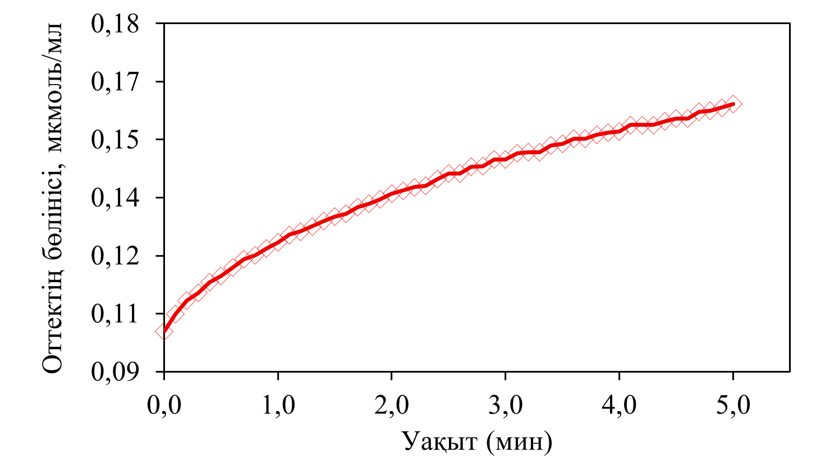

Сурет 24 – Synechocystis sp. PSU 1262 иммобилизацияланған жасушаларының оттегі түзуін талдау

Иммобилизацияланған жасушаларда сутек өндіру. Иммобилизацияланған Synechocystis sp. PSU 1262 жасушалары үшін сутек өндірісі қараңғы анаэробты жағдайда бағаланды (25-сурет). Анаэробты жағдай орнатылғаннан кейін иммобилизацияланған жасушалар сутек түзуді бірден бастады. Тәжірибенің уақыт бойынша өзгерісінде газ фазасындағы сутек көлемі 24 сағатта 2,66 мл-ге дейін артты, кейін 48 сағатта 3,87 мл-ге, ал 72 сағатта 4,57 мл-ге дейін өсе түсті. Одан кейінгі тәуліктерде сутек жиналуы платоға жақындады: 96 сағатта 5,02 мл, 120 сағатта 4,95 мл, 144 сағатта 5,11 мл болды, ал ең жоғары мәні 168 сағатта 5,36 мл-ге жетті. 168 сағаттан кейін графикте келтірілген нүктелер деректер толықтығы үшін берілгенімен, осы жұмыстағы негізгі талдау тәжірибенің 168 сағатқа дейінгі бастапқы фазасымен шектелді.
Иммобилизацияланбаған еркін суспензия жасушалары сутек шығымы ең жоғары мәнінде 96 сағатқа жетіп әрі қарай төмендеу байқалды.
Бұл жұмыста анаэробты жағдайда биологиялық сутек алу үшін Synechocystis sp. PSU 1262 өміршең жасушаларын кальций-альгинат геліне иммобилизациялаудың тиімділігі дәлелденді. Альгинаттағы иммобилизация биомассаны қоректік ортадан оңай бөлуге және дақылды аноксиялық ортаға жылдам ауыстыруға мүмкіндік береді, бұл оттегіге сезімтал [NiFe]-гидрогеназаның жұмыс істеуі үшін маңызды шарт. Жалпы алғанда, нәтижелер иммобилизацияланған жасушалардың бірнеше тәулік бойы сутек жинақтай алатынын, 168 сағатта шамамен 5,36 мл ең жоғары мәнге жететінін, сондай-ақ, үдерістің бастапқы фазасында жоғары белсенділікпен сипатталатынын көрсетті.

Сурет 25 – Қараңғыда анаэробты жағдайда Synechocystis sp. PSU 1262 штамының иммобилизацияланған және еркін жасушаларында сутек бөліну динамикасы

3.8 Зертханалық жағдайда цианобактериялар арқылы сутек алудың оңтайландырылған технологиясын әзірлеу
Цианобактериялардан биологиялық сутек алу зертханалық жағдайда өсіру арқылы жүзеге асырылады, мұнда үдеріс 6 кезең арқылы оңтайландырылады:
Кезең 1: Өсіруді бақылау

Chroococcus sp. PSU 1008, Synechocystis sp. PSU 1262, Synechococcus sp. SU 78, Desertifilum sp. PSU 1129, Phormidium sp. PSU 1120, Oscillatoria sp. S-001, Anabaena sp. A-9, Nostoc sp. J-1 сияқты цианобактериялық штамдар BG-11, BG₀-11 қоректік орталарында дақылданды. Қоректік орталар 50 мМ HEPES-NaOH (рН – 7,1) қоспаларымен модификацияланды. Қажет болған жағдайда 17,6 мМ NaNO₃ қосу арқылы модификацияланған Аллен сияқты әртүрлі қоректік орталарда да өсірілді. Өсу жылдамдығы 730 нм толқын ұзындығында спектрофотометр көмегімен анықталды. Жасушалар дақылдың оңтайлы оптикалық тығыздығына жеткенше 6000 айн/мин жылдамдықпен центрифугалау арқылы бөлінді. Жарық қарқындылығы 30-50 мкмоль фотон/м²/сек деңгейінде сақталды, ал биореакторлар бөлме температурасында ұсталды. Ауа ағынының төмен болуын және араластыруды қамтамасыз ету үшін өсіру аэраторлары бар 50 л колбаларды пайдаланып жүргізілді (26-сурет).
Ә
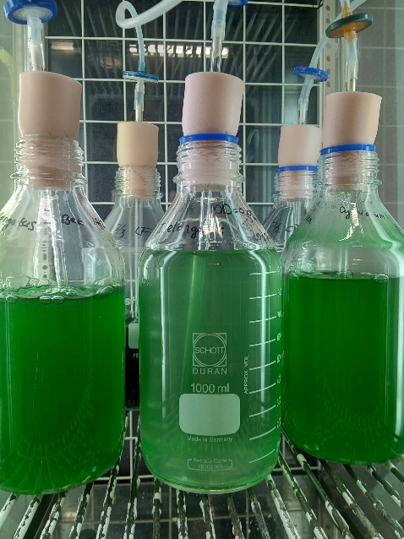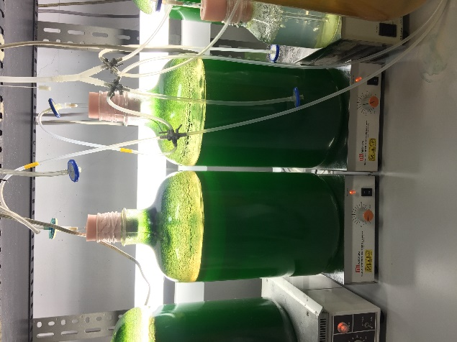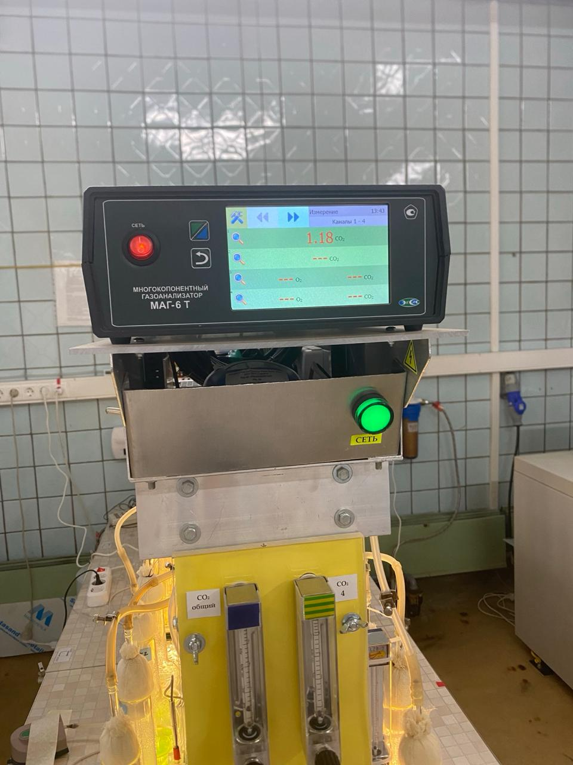
Ә
Б
A

A – 1 л колбада өсіру, Ә – 8 л колбада өсіру, Б- өсуін бақылау

Сурет 26 – Цианобактериялық жасушаларды өсіру

Кезең 2. Биомассаны тасымалдау және дайындау. Биомасса 100 мл көлемдегі азотсыз BG₀-11 қоректік ортасына қайта егілді және 30°C температурада жарық жағдайында 150 айн/мин жылдамдықпен үздіксіз араластырылды (27-сурет). 3-5 тәулік культивирлегеннен кейін биомасса BG₀-11 ортасымен үш рет жуылып, қайтадан 50 мл көлемдегі BG₀-11 ортасына егілді. Дақылдау жарықта 24 сағат бойы, аэрациясыз жүргізілді және OТ₇₃₀ = 0,5 деңгейінде ұсталды. Келесі күні биомасса BG₀-11 ортасымен үш рет жуылып, ОТ₇₃₀ мәні 1,5-ке дейін теңестірілді. Анаэробты жағдайды қалыптастырмас бұрын, қоректік орта зерттеу мақсатына байланысты әртүрлі қоспалармен модификацияланды.

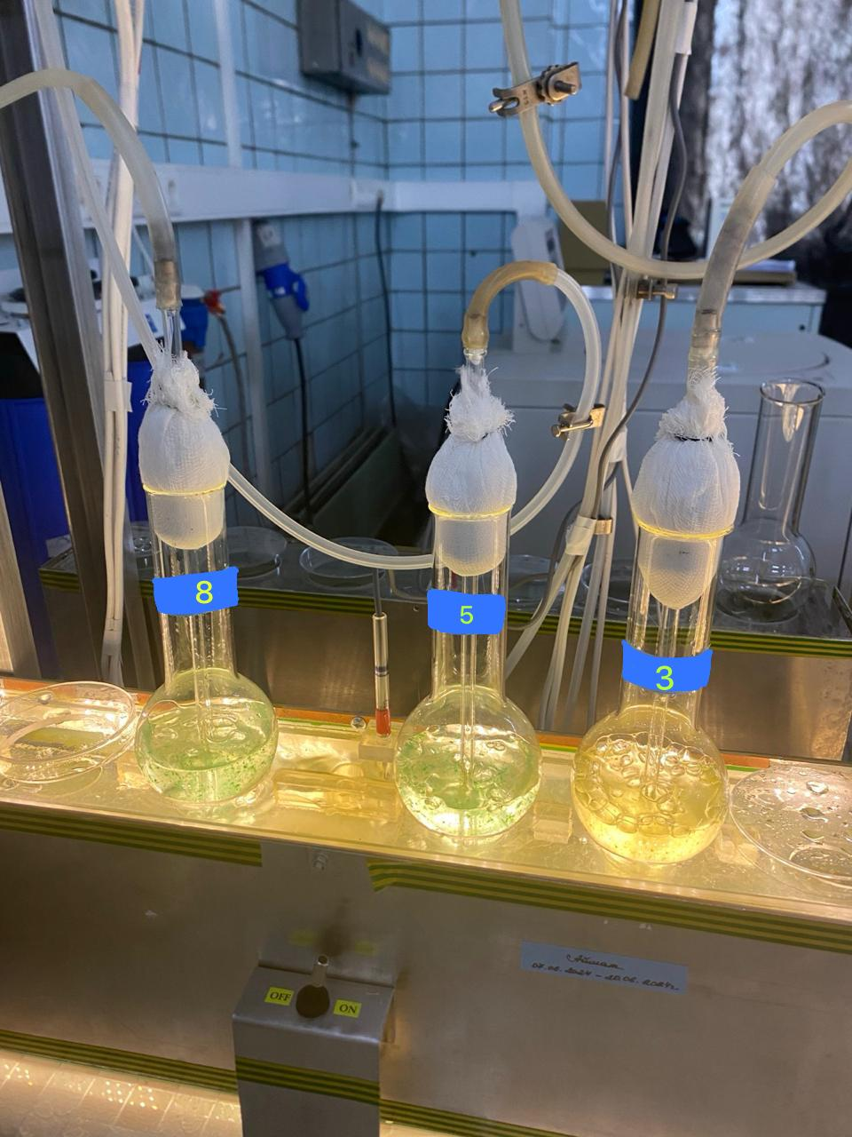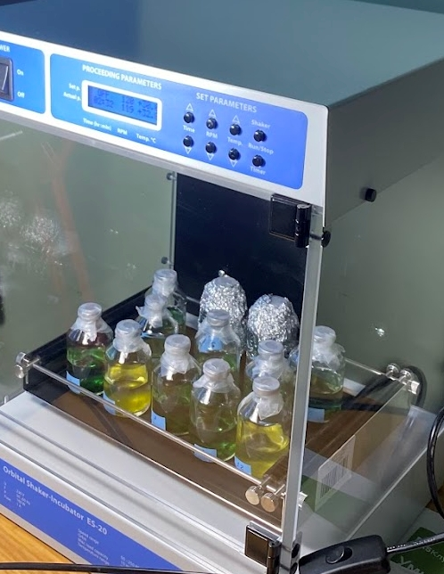

Сурет 27 – Цианобактерияларды азотсыз қоректік ортада өсіру

1) pH әсерін зерттеу. Цианобактерия жасушаларынан алынған биомассаның сутек бөлуіне pH-тың әсерін зерттеу жұмыстарында pH көрсеткіші 4-тен 9-ға дейінгі аралықта әмбебап буферлер арқылы реттелді. Бұл өте жоғары pH немесе қышқылдық деңгейі тым төмен болғанда цианобактерия штамдарының сутек бөле алмайтынымен байланысты. pH реттеу үшін TES, HEPES және TRIS тұздары негізіндегі буферлер қолданылды. Әр буфердің ең жоғары концентрациясы 50 мкМ-ден аспады.
2) Температура әсерін зерттеу. Цианобактериялардың көпшілігі мезофилдер болғандықтан, сутек өндіруге қатысатын олардың ақуыздары қалыпты температурада жұмыс істеуге бейімделген. Бұл зерттеуде сутек бөлінуі 20–35°C температура диапазонында зерттелді. Сутек өнімділігін арттыру үшін pH пен жарық қарқындылығының белгілі мәндері де қолданылды.
3) Азот әсері. Өсу фазасында жиналған жасушалар азот көздерінен босатылды. Азоттың әртүрлі концентрацияларының сутек өндіруге әсерін зерттеу үшін NaNO₃ тұзы 10–100 мкМ мөлшерінде қолданылды. Барлық зерттеу нұсқаларында виалдардан газ тәрізді азоттың толық шығарылғанына көз жеткізу маңызды.
4) Көмірсу әсері. Көміртекті жинақтайтын биомассаға әртүрлі көмірсуларды қосу цианобактериялардың сутек бөлуі үшін маңызды болып, сутек өнімділігін арттырды. Ол үшін сахароза, лактоза, глюкоза және фруктозаның әртүрлі концентрациялары 100 мкМ-ге дейін қолданылды.
5) Жарық әсері. Жиналған жаңа жасушалар азот көздерінен босатылғаннан кейін, оларды әртүрлі жарық қарқындылығының әсерін зерттеу үшін пайдалануға болады. Бұл зерттеу үшін жарық қарқындылығы 30-дан 300 мкмоль/м²/сек дейінгі орталар дайындалды. Бұл мәннен жоғары жарық қарқындылығы ортадағы O2 мөлшерінің артуына байланысты H2 бөлінуін баяулатады. Бұл зерттеуде жасушалар флакондардың ішіндегі кішкентай магниттерді пайдаланып араластырылды.
6) Микроанаэробты ортаның әсері. Жиналған биомасса газ хроматографы флакондарына ауыстырылды, онда модификацияланған анаэробты орта жасалды. Осы мақсатта флакондар алғашқы 20 минутта 100% аргон газымен, ал соңғы 5 минутта 80% аргон және 1-5% оттегі қоспасымен толтырылды. Бұл әдіс азотты бекітетін цианобактерияларға қолданылды. Ортадағы O₂ мөлшерінің төмен болуы жасушалардың қатты күйзеліске ұшырамай қалыпты жұмыс істеуіне көмектесті.
7) Күкірт әсері. Алдын ала жинақталған жасушалар газ хроматографы құтыларындағы модификацияланған қоректік орталарға ауыстырылды. Қоректік ортаны өзгерту үшін MgCl₂x6H₂O, ZnSO₄x7H₂O, FeSO₄x7H₂O және CuSO₄x5H₂O сияқты күкірт құрамды тұздар алынып тасталды немесе ауыстырылды.
8) Микроэлементтер әсері. Қоректік ортадан микроэлементтерді алып тастау немесе қосу цианобактерияларға стресс әсерін туғызып, сутек өнімділігін арттырды. Қоректік орта құрамын зерттеу кезінде Co(NO₃)₂×6Н2O құрамынан кобальт (Co), Na₂MoO₄×2Н₂O құрамынан молибден (Mo), NH₄VO₃ құрамынан ванадий (V), NiCl₂×6Н₂O құрамынан никель (Ni), FeSO₄ құрамынан темір (Fe) алынатын/алынып тасталатын тәжірибелер жүргізілді. Керісінше, осы микроэлементтерді ортаға жоғары концентрацияда қосу да сутек шығымына оң әсер етті.
9) Тұздардың әсері. Азот көзінен тазартылған қоректік ортаға әртүрлі тұздарды қосу немесе алып тастау арқылы сутек мөлшерін арттыруға қол жеткізілді. KН₂PO₄, MgSO₄×7Н₂O, CaCl₂×2Н₂O және FeSO₄×7Н₂O тұздарын қоректік ортадан алып тастау сутек өнімділігін арттырды. Сонымен қатар, NaHCO₃, NaCl, KCl, CaCl₂ тұздарын, сондай-ақ, HEPES, TRIS және TES буферлік жүйелерін ортаға қосу да сутек өндіру өнімділігін жоғарылатты. Барлық тұздар анаэробты орта жасалмас бұрын суспензияға енгізілді.

Кезең 3. Газды шығару және аргонмен үрлеу
Әр тәжірибеде модификацияланған цианобактерия жасушаларынан сутек алу үшін виалдардың ішіндегі барлық газдар шығарылды. Ол үшін 100% газ тәрізді аргон газдық хроматограф инесі арқылы 30–40 минут бойы виалдарға енгізілді. Екінші ине қысқа, жасырын күйде болып, суспензия бетінің үстінде орналастырылды, осылайша аргон сыртқа шыға алды. Бұл инені енгізген сыртқы ортадағы ауаның ығыстырылып шыққанын және виалдардың барлығы аргонмен толғанын көзбен бақылауға мүмкіндік берді (28-сурет).
A
Ә
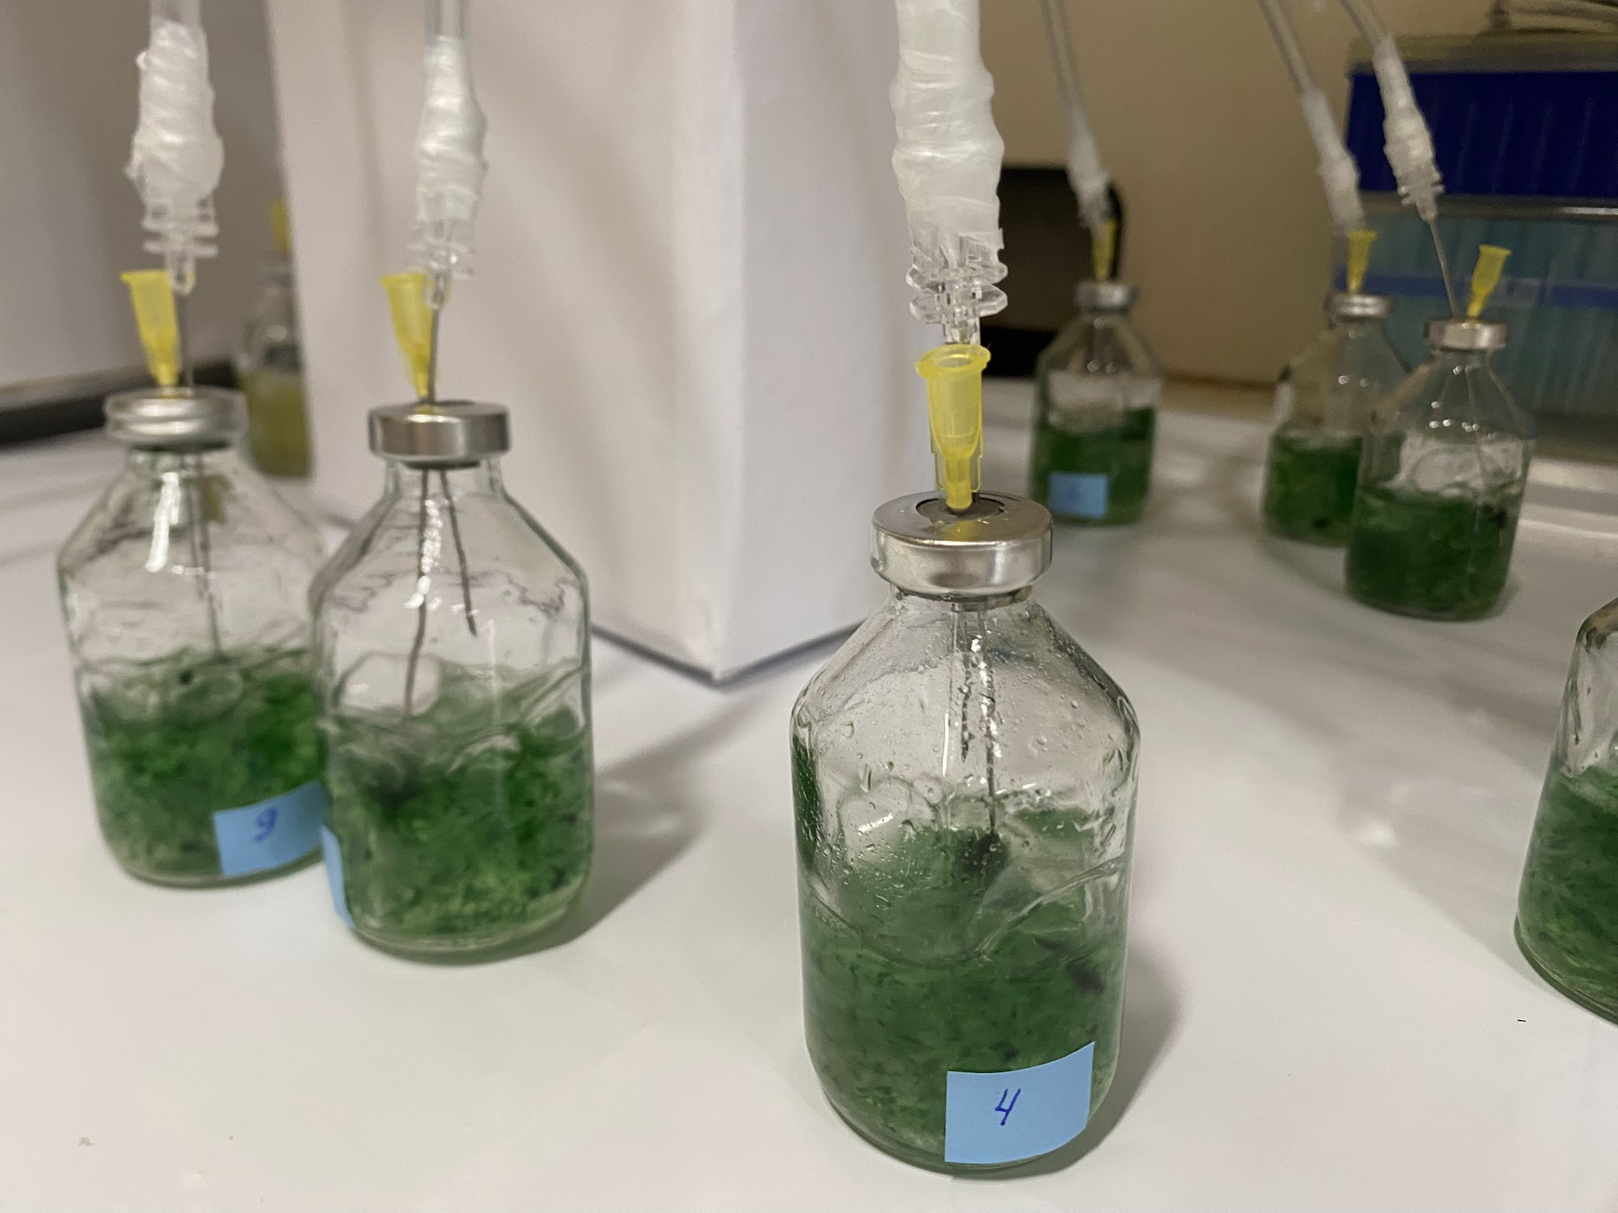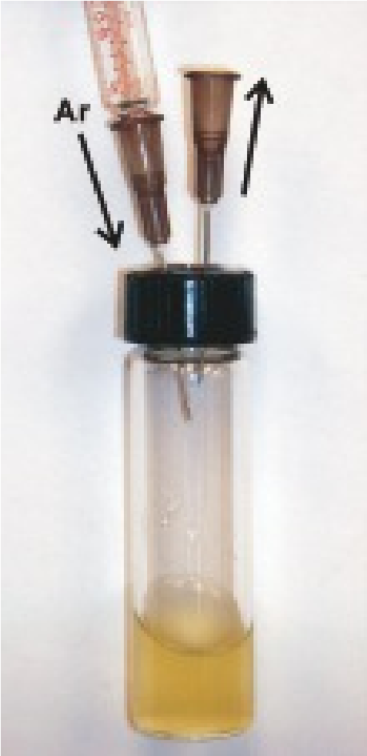

А – сутек алу үшін 100% аргонмен үрлеу, Ә – Масукай әдісі

Сурет 28 – Цианобактерия жасушалары үшін анаэробты жағдайды қамтамасыз ету әдісі

Кезең 4. Инкубацияны және сутек өндіруді бағалау
Анаэробты жағдай жасалғаннан кейін суспензия газдық хроматограф виалдарының ішіне егілді. Сутек түзілуін бағалау тәжірибелерінде инкубацияның ең ұзақ ұзақтығы 120 сағатты құрады.
Ә
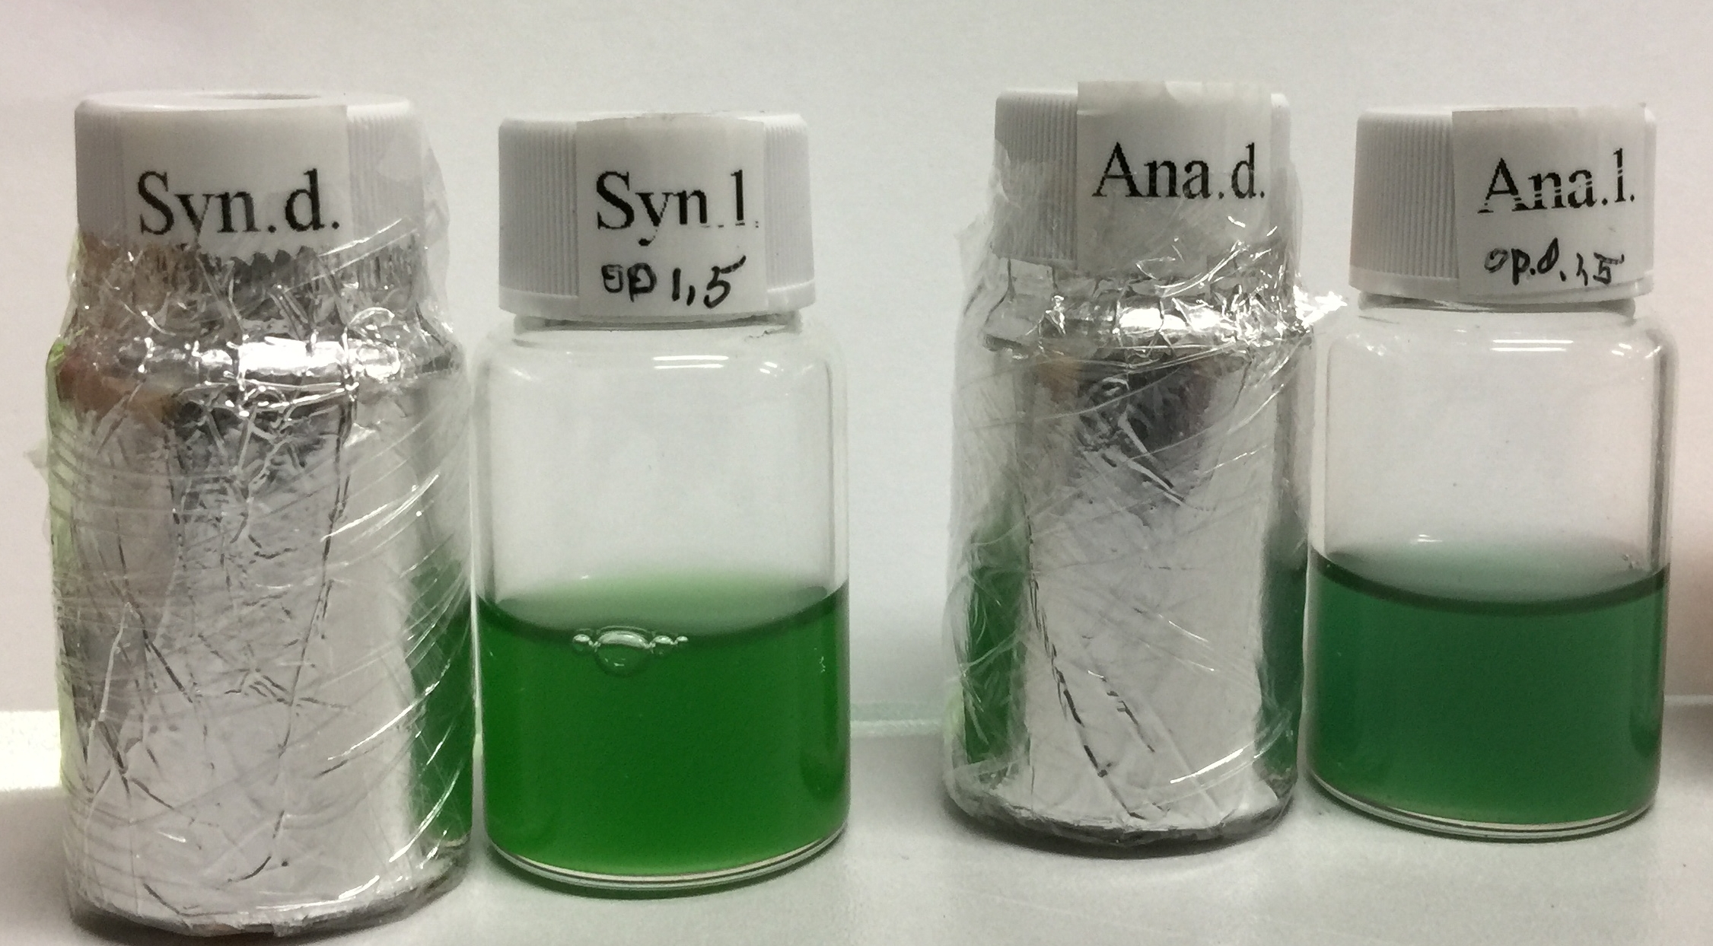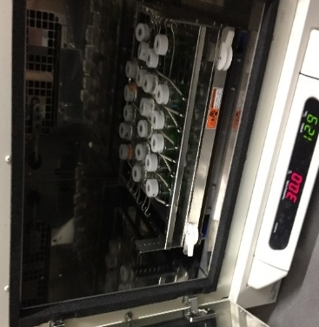
Ә

A

A

A
A

A – фольгаға оралған қараңғы ортада, Ә – жарық өткізбейтін дақыл шайқағышы

Сурет 29 – Қараңғыда цианобактериялық жасушалардың сутегі өндірісін зерттеу

Зерттеу жұмысының мақсатына байланысты 24 сағаттық немесе 48 сағаттық тәжірибелер де жүргізілуі мүмкін. Жарықта және қараңғы ортада нүктелік тәжірибелер орындалды. Қараңғы жағдайда виалдар фольгамен оралды. Жарық жағдайында виалдар тікелей жарық көзіне қойылды (30–32-суреттер).

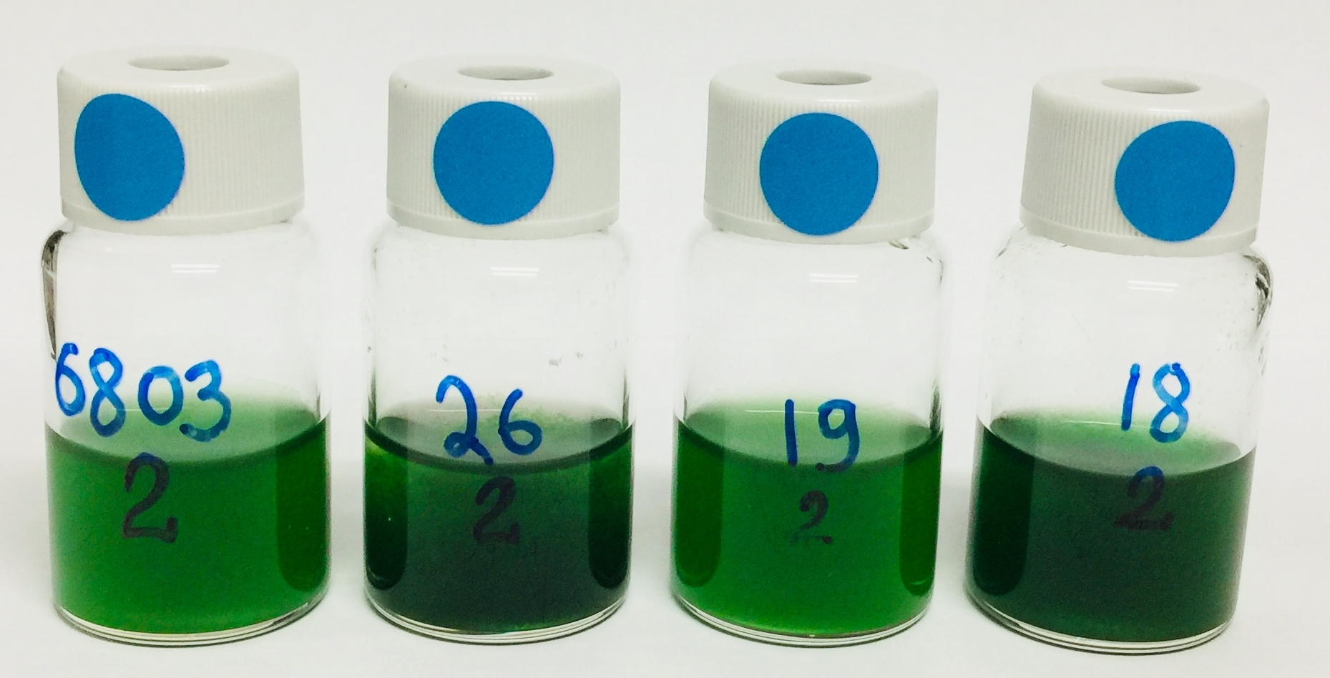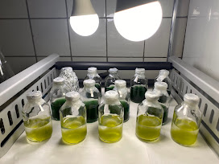
Ә
A
A
Ә

A – фольгасыз газ хроматографының құтылары, Ә – жасанды жарықта өсіру

Сурет 30 – Жарықта цианобактериялық жасушалардың сутегі өндірісін зерттеу

Кезең 5. Газдық хроматография талдауы
Сутек алу және дақылдау үшін виалдар жарық немесе қараңғы ортада ұсталды, содан кейін газдық хроматографтың шприці арқылы 100–200 мкл аликвоталар алынып, газдық хроматограф құрылғысына енгізілді. Құрылғыға қосылған монитор арқылы 0,5–0,8 минут аралығындағы пик ауданы есептелді. Тәжірибе аяқталғаннан кейін сутек көлемін миллилитрмен анықтау үшін калибрлеу жүргізілді. Ол үшін 100% сутектен тұратын стандартты газ қолданылды. Газдық хроматографқа 1 мкл, 10 мкл, 50 мкл, 100 мкл, 200 мкл, 500 мкл немесе 1000 мкл көлемдерінде сутек енгізілді. Одан әрі Excel бағдарламасында газдық хроматография нәтижелері бойынша ортаға бөлінген сутек көлеміне арналған сызықтық график құрылды (32,33-суреттер).

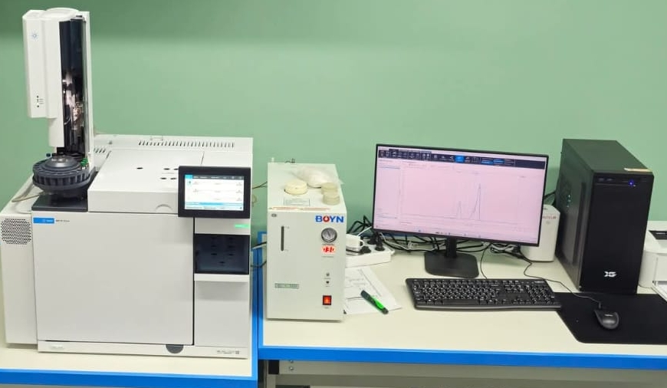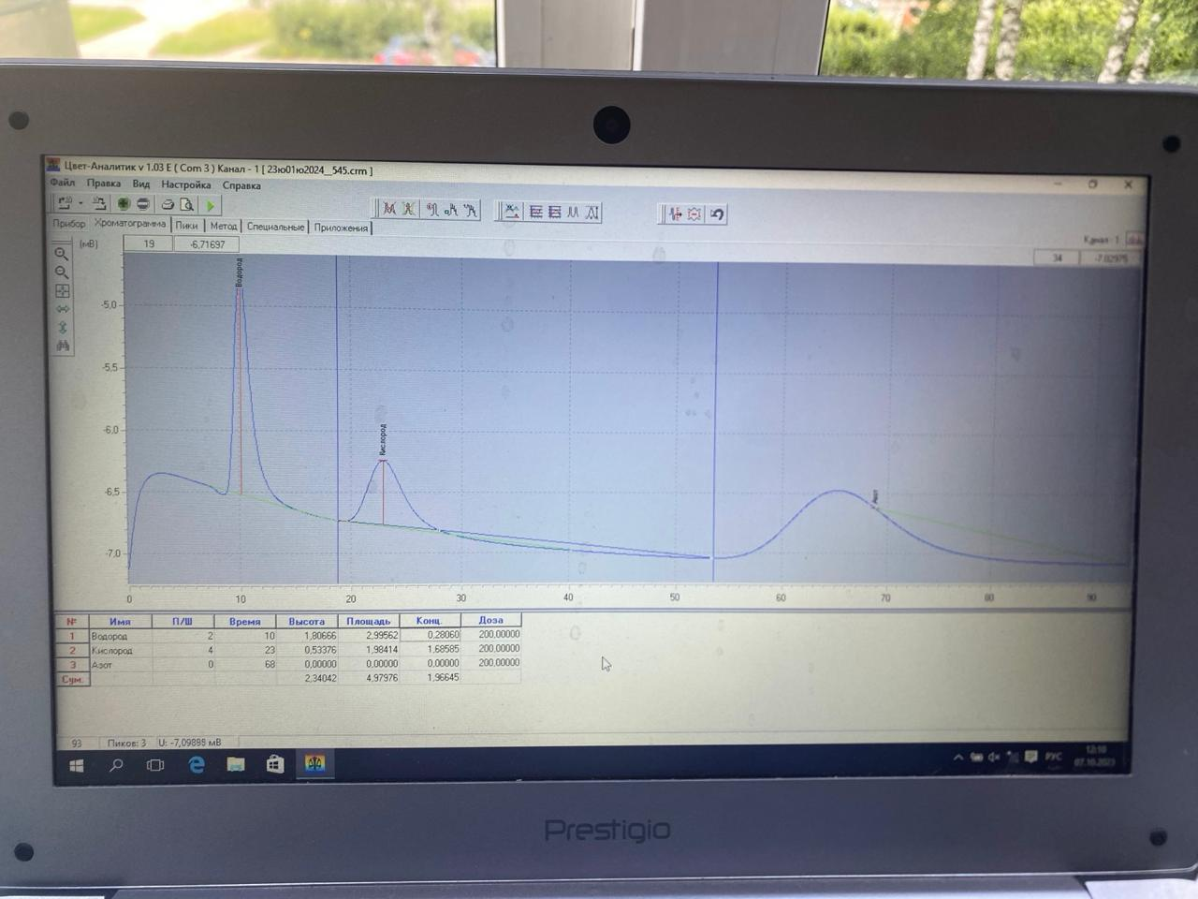
Ә
A

A – газ хроматографы құрылғысы, Ә – газ хроматографиясының нәтижелері

Сурет 31 – Цианобактериялардан сутегі өндіру үшін қолданылатын газ хроматографы

Сурет 32 – Сутегі өндірісінің стандартты сызықтық қисығы

Кезең 6. Хлорофилл a концентрациясын өлшеу. Әрбір зерттеу жұмысы басталар алдында және аяқталғаннан кейін виалдардан хлорофилл a концентрациясын анықтау үшін 200 мкл суспензия алынады. Ол үшін 800 мкл таза метанол қолданылады. Центрифугалаудан кейін спектрофотометр арқылы 730 нм, 664 нм және 646 нм толқын ұзындықтарындағы пиктер өлшенеді, содан соң хлорофилл a концентрациясы есептеледі. Супернатант көлемі 1,5 мл пробиркалардың жоғарғы бөлігінен спектрофотометрге енгізіліп өлшенеді (33-сурет).
A
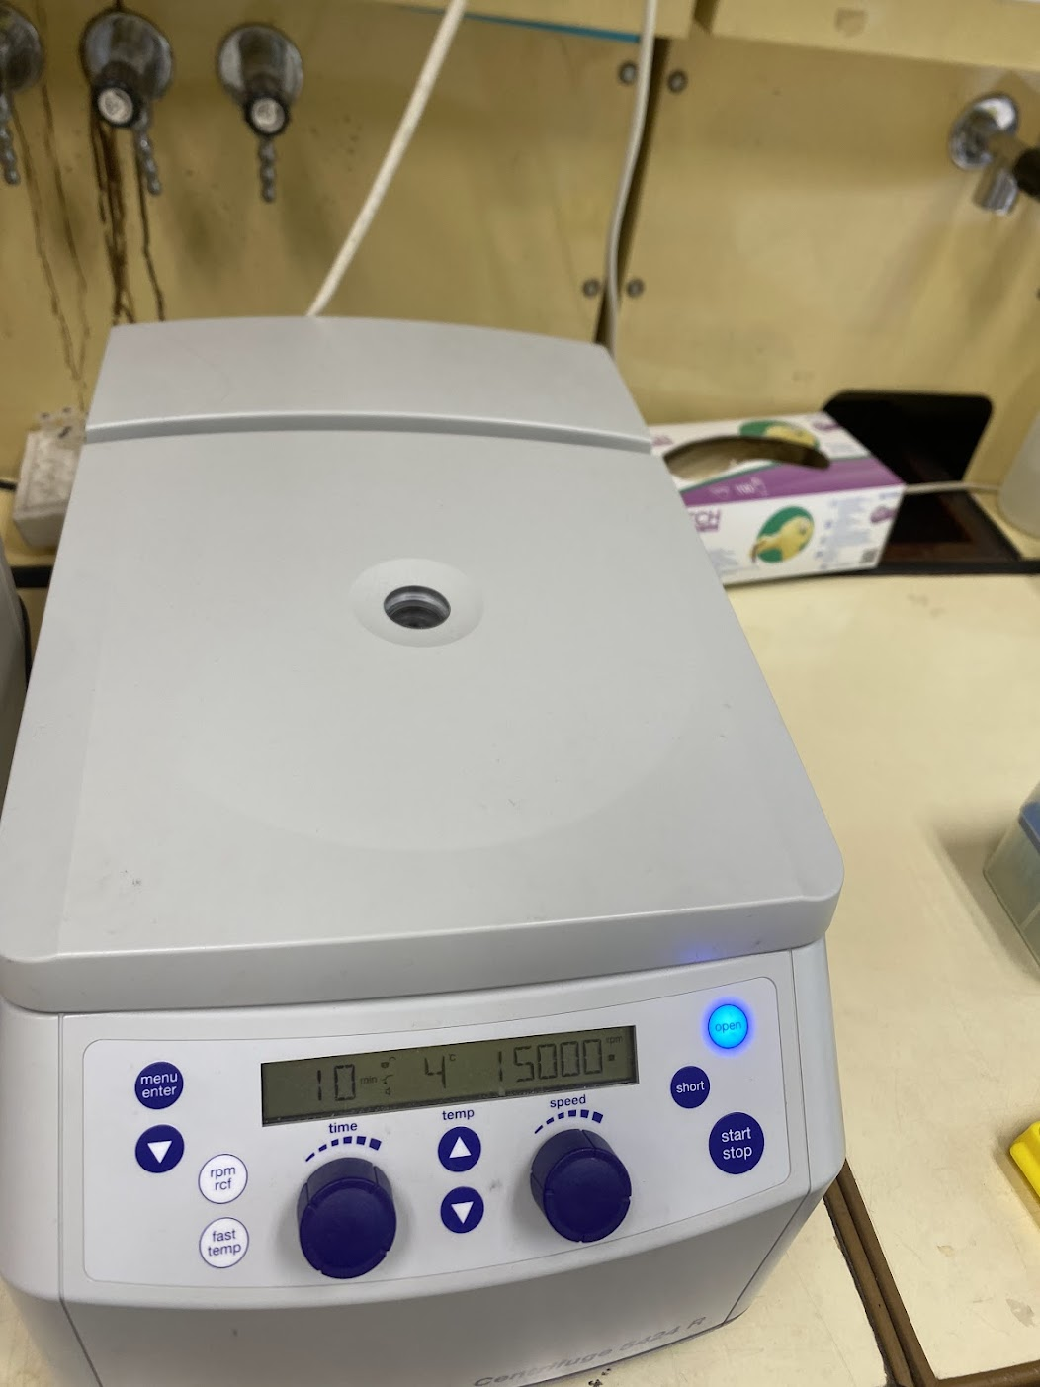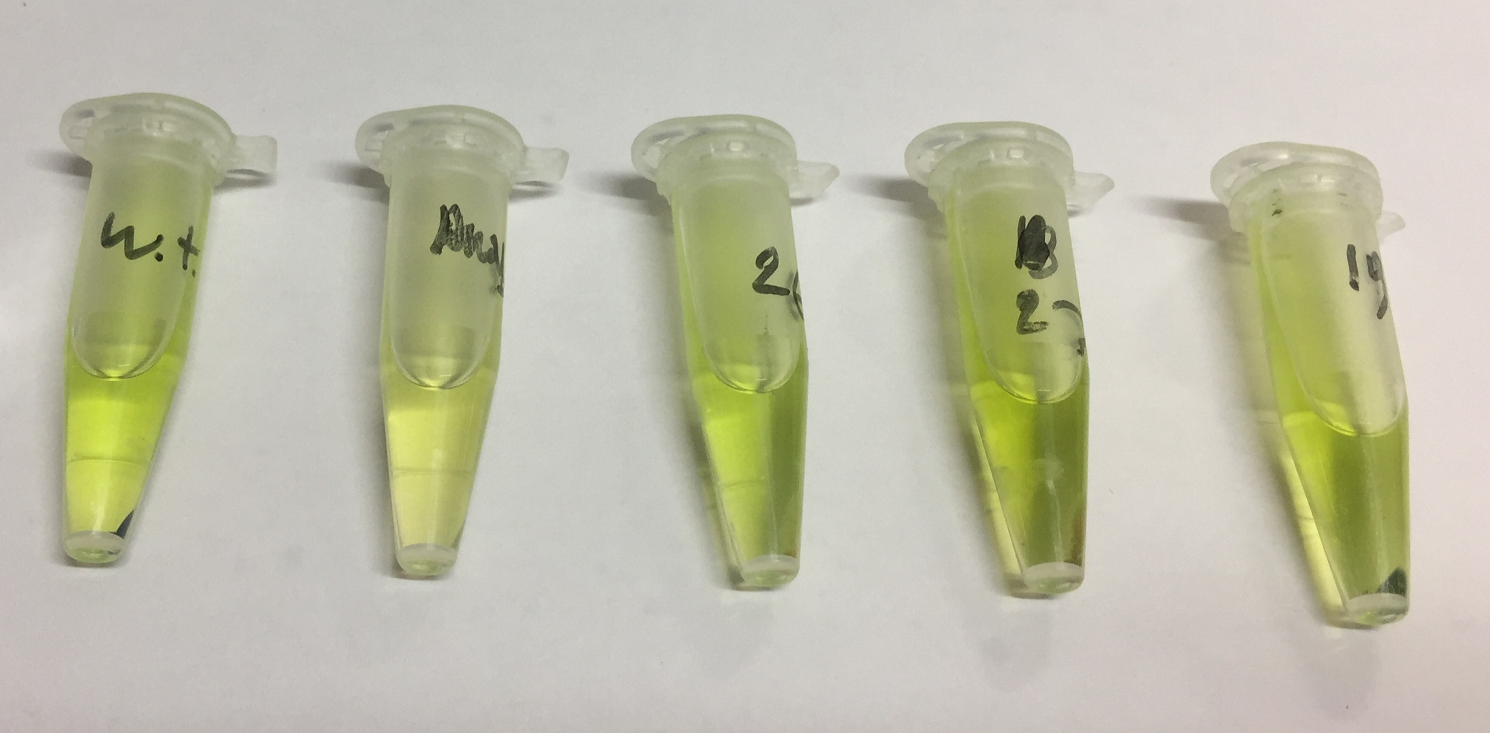
A

Ә

A – центрифуга, Ә – центрифугаланған метанолдағы жасуша биомассасы

Сурет 33 – Цианобактериялық жасушалардағы хлорофилл а концентрациясын анықтау

Зерттеу нәтижелері цианобактерия жасушаларынан биологиялық сутек алу үдерісін алты негізгі кезеңге бөлінген әртүрлі әдістер арқылы тиімді оңтайландыруға болатынын көрсетті. Осылайша, цианобактерияларды өсіру және өңдеуге арналған көпсатылы тәсіл биологиялық сутекті тиімді өндіру үшін жоғары әлеуетке ие екенін дәлелдеді.

ҚОРЫТЫНДЫ

Зерттеу нәтижелері бойынша қысқаша қорытындылар:
- Қазақстан Республикасының үш экожүйесінде (Келінтөбе күріш алқаптары мен тоғандары, Түрген ауылының егістіктері мен су айдындары, Бадам өзенінің сулары) маусымдық сынама алу жүргізілді – барлығы 56 үлгі (20+18+18). Альгологиялық зерттеу фототрофты микроорганизмдердің жоғары түрлік әртүрлілігін көрсетті: 29 таксон анықталды (3 бөлім, 4 класс, 8 отряд), басым топтар ретінде Cyanobacteria (41,3%) және Chlorophyta (31%) тіркелді. Көпсатылы бөліп алу және тазарту нәтижесінде әрі қарайғы зерттеулерге жарамды 6 цианобактерия изоляты алынды.
- Зерттелген изоляттардың биомассасын жинақтау үшін дақылдаудың оңтайлы параметрлері анықталды: ең жоғары өсу өнімділігі 2–4% CO₂ кезінде байқалды, ал O₂ мөлшері 20–25% болғанда да жоғары көрсеткіш тіркелді (PSU 1129 үшін 1,86-ға дейін). Өсу және пигмент түзілу үшін жарықтың оңтайлы қарқындылығы 30–60 мкмоль фотон/м²/с құрады, ал 120 мкмоль фотон/м²/с өсуді тежейтін әсер көрсетті.
- Бөлініп алынған изоляттар 16S rRNA маркері бойынша молекулалық сәйкестендіріліп, филогенетикалық ағаш құрылды; таксономиялық тиістілігі төмендегідей расталды: Desertifilum sp. PSU 1129 (99,78%), Synechocystis sp. PSU 1262 (98,52%), Phormidium sp. PSU 1120 (99,14%), Chroococcus sp. PSU 1008 (95,87%), Synechococcus sp. SU 78 (94,44%), Oscillatoria sp. S-001 (ең жақын штаммдармен шамамен 91%).
- Бөлінген гетероциста түзбейтін түрлерді нитрогеназа белсенділігі байқалмады, ал оң бақылау ретінде қолданылған гетероциста түзетін коллекциялық түрлерді айқын көрінді. Бұл зерттелген гетероциста түзбейтін изоляттардағы сутек түзілуі негізінен гидрогеназа жүйелерімен байланысты екенін көрсетеді: жарық және қараңғы ортада сутек ең жоғары өнімділігі Synechocystis sp. PSU 1262 үшін тіркелді (қараңғыда 33,9 нмоль Н₂/мг хл/сағ дейін; жарықта 49,6 нмоль Н₂/мг хл/сағ дейін) және Synechococcus sp. SU 78 үшін (жарықта 48,3 нмоль Н₂/мг хл/сағ дейін). Екі бағытты гидрогеназа тестінде де ең жоғары әлеует Synechocystis sp. PSU 1262-де тіркелді (0,055 мкмоль Н₂/мг хлорофилл a/сағ).
- Модельдік Synechocystis sp. PSU 1262 штаммы үшін сутек өндірудің экологиялық және технологиялық оптимумдары анықталды. Максимум pH 8 кезінде байқалды (79,2 нмоль Н₂/мг хл/сағ дейін); pH 8-де буферлер арасында ең тиімдісі HEPES болды (81,9 нмоль Н₂/мг хл/сағ дейін, TES және TRIS-тен жоғары). Температуралық оптимум өсу оптимумына қатысты ығысқан және 27–30°C аралығын құрады (ең жоғарысы шамамен 27,5°C – 81,3 нмоль Н₂/мг хлорофилл a/сағ). NaNO₃ қосу айқын тежегіш әсер көрсетті (концентрация артқан сайын 75-тен 3 нмоль Н₂/мг хл/сағ-қа дейін төмендеу). Сутек өндіру үшін оңтайлы жарық қарқындылығы 120 мкмоль фотон/м²/с болды (96,6 нмоль Н₂/мг хлорофилл/сағ дейін); одан жоғары деңгейлер фотоингибицияға және жасушалардың зақымдануына әкелді.
- Фотосинтетикалық электрон тасымалын тежеу концентрациялық оңтайландыру жағдайында Synechocystis sp. PSU 1262-де сутек өндіруді едәуір күшейтетіні көрсетілді. Ең тиімді ингибиторлар: DCMU 20 мкМ (710 нмоль Н₂/мг хлорофилл a/сағ дейін) және KCN 500 мкМ (860 нмоль Н₂/мг хлорофилл a/сағ дейін); салыстыру үшін: CCCP 1 мкМ – 158,3, DBMIB 20 мкМ – 96,8 нмоль Н₂/мг хлорофилл a/сағ. Доза артқан сайын уыттылық және электрон тасымалының тежелуі күшейді. Ингибиторлар хлорофилл a мөлшерін азайтып және өсуге әсер етуі мүмкін, алайда, KCN 500 мкМ ең жоғары ынталандыруды өсуге ең аз теріс әсерін қамтамасыз етті (ОТ₇₃₀ 0,45, бақылауда 0,52). Әсер жарық–қараңғы режиміне тәуелді: KCN 500 мкМ және 12 сағ жарық/6 сағ қараңғы режимінде 1552,2 нмоль Н₂/мг хлорофилл a/сағ (+80,3%) мәніне жетті, ал DCMU 20 мкМ және 12/12 режимінде 1394 нмоль Н₂/мг хлорофилл a/сағ дейін артты.
- Synechocystis sp. PSU 1262 жасушаларын кальций-альгинатты гельдерде иммобилизациялау үдерістің тұрақтылығын және ұзақтығын арттыратын технологиялық тәсіл ретінде негізделді. Иммобилизацияланған жасушалар фотосинтетикалық белсенділігін сақтады (O₂ жинақталу жылдамдығы шамамен ~0,012 мкмоль·мл/мин) және қараңғы анаэробты жағдайда иммобилизацияларған жасушалар еркін жасушаларға (96 сағатта 49,6 нмоль Н₂/мг хлорофилл a/сағ) қарағанда салыстырмалы түрде сутектің ұзақ уақыт бойы жиналуын қамтамасыз етті – 168 сағатта ~5,36 мл дейін, бастапқы фазада жоғары белсенділікпен (алғашқы 9 сағатта ~0,75 мл дейін) және 96 сағаттан кейін платоға шығумен сипатталды.
8. Цианобактериялармен H₂ өндірудің оңтайландырылған зертханалық хаттамасы әзірленіп, сипатталды, бұл сутегі өндірісінің қайталанатын өсуін қамтамасыз етеді. Хаттамаға мыналар кіреді: өсуді бақылау және биомасса дайындау, анаэробиозды орнату, қоректік орта мен буферлік жүйені таңдау, рН/температура/жарықтандыруды оңтайландыру, тиімді ингибиторларды (KCN, DCMU) пайдалану және қажет болған жағдайда жасуша иммобилизациясы. Бұл тәсіл фотобиореакторлық жүйелерді кейіннен масштабтау және жобалау үшін негіз ретінде пайдаланылуы мүмкін.
Жүргізілген зерттеулер кешені жұмыстың бастапқы кезеңінде тұжырымдалған барлық тапсырмалардың орындалуын қамтамасыз етті. Болашағы мол цианобактерия штамдары алынып, сипатталды, өсу мен сутек өндіруге әсер ететін дақылдау және инкубация шарттары анықталды, сондай-ақ, режимдерді оңтайландыру және тәжірибелік тәсілдерді қолдану арқылы сутек шығымын мақсатты түрде арттыру мүмкіндігі көрсетілді. Алынған нәтижелер жиынтығы зерттеудің негізгі мақсатына қол жеткізілгенін растайды.
Жұмыс қорытындысы бойынша цианобактерияларды бөліп алу, тазарту және дақылдауға арналған әдістемелік тәсілдер, сондай-ақ, сутек өнімділігін зертханалық бағалау және оның қарқындылығына әсер ететін факторларды анықтау регламенттері қалыптастырылды. Алынған бастапқы деректер (pH, температура, жарықтандыру, газдық режим және т.б. бойынша оптималды параметрлер) фототрофты микроорганизмдерді зертханалық және тәжірибелік-өндірістік жағдайда өсіру технологиялық сызбаларын әзірлеуде қолданылуы мүмкін. Нәтижелерді биоэнергетикалық шешімдерді (био-Н₂ алу) құруда, сондай-ақ, іргелес бағыттарда – мысалы, фотобиореакторларды және фототрофты дақылдар қатысатын су тазарту технологияларын жобалауда пайдалану орынды.
Алдын ала талдау цианобактерияларға негізделген фотобиологиялық сутек өндіру технологиялары жаңартылатын ресурс – күн энергиясын пайдалану арқылы қазба отынға тәуелділікті төмендетуге және көміртек ізін азайтуға әлеуетті түрде қабілетті екенін көрсетеді. Мұндай шешімдерді енгізудің ең болашағы мол бағыты – оқшаулануы жоғары әрі су ресурстары қолжетімді өңірлер, мұнда үдерісті қолдауға кететін энергетикалық шығындар салыстырмалы түрде төмен бола отырып, дақылдауы масштабтауға мүмкіндік бар. Экономикалық тиімділік технологияны кешенді сұлбаларға интеграциялаған жағдайда артады (атап айытқанда, био-Н₂ өндіруді су тазартумен және биомассаны қосалқы өнім ретінде алумен ұштастыру).
Орындалған жұмыстың ғылыми-техникалық деңгейі биоэнергетика және фотобиологиялық сутек өндіру салаларындағы әлемдік өзекті зерттеу бағыттарына сәйкес келеді. Алынған нәтижелер фототрофты микроорганизмдердің сутек белсенділігін дақылдау шарттарын басқарылатын түрде өзгерту және метаболизмге тәжірибелік әсер ету арқылы арттыруға бағытталған заманауи тәсілдермен өзара салыстырымды. Зерттеудің кешенділігі (штаммдарды скринингтеу, физиологиялық-биохимиялық бағалау, параметрлерді оңтайландыру және технологиялық сызбалар) жұмысты әрі қарай дамыту және халықаралық үздік тәжірибелер деңгейінде практикалық іске асыру үшін негіз ретінде қарастыруға мүмкіндік береді.

ПАЙДАЛАНЫЛҒАН ДЕРЕК КӨЗДЕРІНІҢ ТІЗІМІ

1. Wang J., Yang J., Xu X. Does political inequality undermine the environmental benefit of renewable energy? // Journal of Cleaner Production. ‒ 2024. ‒ T. 434. ‒ C. 140315.
2. Ou-douaou A., Niya B., Benhida R., Danouche M. Waste-to-biohydrogen production technologies: Microbial pathways, omics insights, and techno-economic assessment for a circular hydrogen economy // Results in Engineering. ‒ 2026. ‒ T. 30. ‒ C. 110217.
3. M'Arimi M. M., Mecha C. A., Kiprop A. K., Ramkat R. Recent trends in applications of advanced oxidation processes (AOPs) in bioenergy production: Review // Renewable and Sustainable Energy Reviews. ‒ 2020. ‒ T. 121. ‒ C. 109669.
4. Anu, Kumar A., Rapoport A., Kunze G., Kumar S., Singh D., Singh B. Multifarious pretreatment strategies for the lignocellulosic substrates for the generation of renewable and sustainable biofuels: A review // Renewable Energy. ‒ 2020. ‒ T. 160. ‒ C. 1228-1252.
5. Demirbas A. H., Demirbas I. Importance of rural bioenergy for developing countries // Energy Conversion and Management. ‒ 2007. ‒ T. 48, № 8. ‒ C. 2386-2398.
6. Pavithra S., Shanthakumar S., Greeshma O. Chapter 15 - Biohydrogen production with microbial coculture and monoculture // Microbial Biotechnology: Integrated Microbial Engineering for B3 – Bioenergy, Bioremediation, and Bioproducts / Shah M. P., Bala K.Elsevier, 2025. ‒ C. 393-414.
7. Wang Z., Wang S., Hu B., Wang J., Qiu L., Shi C., Zhang T. Efficient low-carbon hydrogen production driven by solar energy: Properties, challenges and future perspectives // Fuel. ‒ 2026. ‒ T. 407. ‒ C. 137500.
8. Bahadori M., Hafshejani M. T., Nasrollahzadeh M., Mirkhani V. Chapter Ten - Photobiological water splitting // Solar Water Splitting / Mirkhani V. и др.Elsevier, 2025. ‒ C. 303-338.
9. Iqbal K., Saxena A., Pande P., Tiwari A., Chandra Joshi N., Varma A., Mishra A. Microalgae-bacterial granular consortium: Striding towards sustainable production of biohydrogen coupled with wastewater treatment // Bioresource Technology. ‒ 2022. ‒ T. 354. ‒ C. 127203.
10. Kamshybayeva G. K., Kossalbayev B. D., Sadvakasova A. K., Bauenova M. O., Zayadan B. K., Krapivina A. A., Sainova G. A., Alharby H. F., Allakhverdiev S. I. Effect of the photosynthesis inhibitors on hydrogen production by non-heterocyst cyanobacterial strains // International Journal of Hydrogen Energy. ‒ 2024. ‒ T. 52. ‒ C. 167-182.
11. Wang P., Paul F., Boehm M., Appel J., Gutekunst K., Schuhmann W., Conzuelo F. Electrochemical Protection of Cyanobacterial Cells from Molecular Oxygen Enables Sustained PhotoH2 Production // Angewandte Chemie International Edition. ‒ 2026. ‒ T. 65, № 7. ‒ C. e19077.
12. Esper B., Badura A., Rögner M. Photosynthesis as a power supply for (bio-)hydrogen production // Trends in Plant Science. ‒ 2006. ‒ T. 11, № 11. ‒ C. 543-549.
13. Hallenbeck P. C., Lazaro C. Z., Sagır E. 3.10 - Biohydrogen☆ // Comprehensive Biotechnology (Third Edition) / Moo-Young M. ‒ Oxford: Pergamon, 2019. ‒ C. 128-139.
14. Dutta D., De D., Chaudhuri S., Bhattacharya S. K. Hydrogen production by Cyanobacteria // Microb Cell Fact. ‒ 2005. ‒ T. 4. ‒ C. 36.
15. Kondratieva E. N. Phototrophic micro-organisms as source of hydrogen and hydrogenase formation // Microbial Energy Conversion / Schlegel H. G., Barnea J.Pergamon, 1977. ‒ C. 205-216.
16. Oncel S. S., Kose A., Faraloni C. Chapter 25 - Genetic Optimization of Microalgae for Biohydrogen Production // Handbook of Marine Microalgae / Kim S.-K. ‒ Boston: Academic Press, 2015. ‒ C. 383-404.
17. Basak N., Jana A. K., Das D., Saikia D. Photofermentative molecular biohydrogen production by purple-non-sulfur (PNS) bacteria in various modes: The present progress and future perspective // International Journal of Hydrogen Energy. ‒ 2014. ‒ T. 39, № 13. ‒ C. 6853-6871.
18. Wang Q., Han L. Hydrogen Production // Handbook of Climate Change Mitigation and Adaptation / Lackner M. и др. ‒ Cham: Springer Nature Switzerland, 2025. ‒ C. 2317-2363.
19. Bibra M. Chapter Eleven - Technoeconomic analysis of hydrogen production // Renewable Hydrogen / Bibra M. и др.Elsevier, 2024. ‒ C. 253-279.
20. Bora J., Ghosh S., Mitra A. Chapter 12 - Photobiological hydrogen production by microorganisms // Solar-Driven Green Hydrogen Generation and Storage / Srivastava R. и др.Elsevier, 2023. ‒ C. 237-257.
21. Dinakarkumar Y., Chakravarthi Kannan D., Theivendren P. Marine microalgae as a renewable energy resource: Advances, technoeconomic insights, and commercialization pathways // Biomass and Bioenergy. ‒ 2026. ‒ T. 210. ‒ C. 109081.
22. Le T. T., Sharma P., Bora B. J., Tran V. D., Truong T. H., Le H. C., Nguyen P. Q. P. Fueling the future: A comprehensive review of hydrogen energy systems and their challenges // International Journal of Hydrogen Energy. ‒ 2024. ‒ T. 54. ‒ C. 791-816.
23. Akhlaghi N., Najafpour-Darzi G. A comprehensive review on biological hydrogen production // International Journal of Hydrogen Energy. ‒ 2020. ‒ T. 45, № 43. ‒ C. 22492-22512.
24. Lazaro C. Z., Varesche M. B. A., Silva E. L. Effect of inoculum concentration, pH, light intensity and lighting regime on hydrogen production by phototrophic microbial consortium // Renewable Energy. ‒ 2015. ‒ T. 75. ‒ C. 1-7.
25. Faraloni C., Torzillo G., Balestra F., Moia I. C., Zampieri R. M., Jiménez-Conejo N., Touloupakis E. Advances and Challenges in Biohydrogen Production by Photosynthetic Microorganisms // Energies. ‒ 2025. ‒ T. 18, № 9. ‒ C. 2319.
26. Ghirardi M. L. Implementation of photobiological H₂ production: the O₂ sensitivity of hydrogenases // Photosynthesis Research. ‒ 2015. ‒ T. 125, № 3. ‒ C. 383-393.
27. Mohan S. V., Mohanakrishna G., Srikanth S. Chapter 22 - Biohydrogen Production from Industrial Effluents // Biofuels / Pandey A. и др. ‒ Amsterdam: Academic Press, 2011. ‒ C. 499-524.
28. Umunnawuike C., Mahat S. Q. A., Nwaichi P. I., Money B., Agi A. Biohydrogen production for sustainable energy transition: A bibliometric and systematic review of the reaction mechanisms, challenges, knowledge gaps and emerging trends // Biomass and Bioenergy. ‒ 2024. ‒ T. 188. ‒ C. 107345.
29. Dhavaleswarapu R. K., Khuntia H. K. 15 - Biorefinery and circular economy approach for organic solid waste management // Waste-to-Energy / Sharma P. и др.Elsevier, 2025. ‒ C. 361-382.
30. Jung S., Kim H., Tsang Y. F., Lin K.-Y. A., Park Y.-K., Kwon E. E. A new biorefinery platform for producing (C2-5) bioalcohols through the biological/chemical hybridization process // Bioresource Technology. ‒ 2020. ‒ T. 311. ‒ C. 123568.
31. Kossalbayev B. D., Yilmaz G., Sadvakasova A. K., Zayadan B. K., Belkozhayev A. M., Kamshybayeva G. K., Sainova G. A., Bozieva A. M., Alharby H. F., Tomo T., Allakhverdiev S. I. Biotechnological production of hydrogen: Design features of photobioreactors and improvement of conditions for cultivating cyanobacteria // International Journal of Hydrogen Energy. ‒ 2024. ‒ T. 49. ‒ C. 413-432.
32. Li S., Li F., Zhu X., Liao Q., Chang J.-S., Ho S.-H. Biohydrogen production from microalgae for environmental sustainability // Chemosphere. ‒ 2022. ‒ T. 291. ‒ C. 132717.
33. Reda B., Elzamar A. A., AlFazzani S., Ezzat S. M. Green hydrogen as a source of renewable energy: a step towards sustainability, an overview // Environment, Development and Sustainability. ‒ 2025. ‒ T. 27, № 12. ‒ C. 29213-29233.
34. Ansari S. A., Alam M. W., Dhanda N., Abbasi M. S., Ahmed M. E., Alrashidi A. B., Al-Farhan A. M., Abebe B. Sustainable Hydrogen Production, a Review of Methods, Types, Applications, Challenges, and Future Perspectives // Glob Chall. ‒ 2025. ‒ T. 9, № 6. ‒ C. 2500086.
35. Sadvakasova A. K., Kossalbayev B. D., Zayadan B. K., Bolatkhan K., Alwasel S., Najafpour M. M., Tomo T., Allakhverdiev S. I. Bioprocesses of hydrogen production by cyanobacteria cells and possible ways to increase their productivity // Renewable and Sustainable Energy Reviews. ‒ 2020. ‒ T. 133. ‒ C. 110054.
36. M. Elsapagh R., S. Sultan N., A. Mohamed F., M. Fahmy H. The role of nanocatalysts in green hydrogen production and water splitting // International Journal of Hydrogen Energy. ‒ 2024. ‒ T. 67. ‒ C. 62-82.
37. Jaramillo A., Satta A., Pinto F., Faraloni C., Zittelli G. C., Silva Benavides A. M., Torzillo G., Schumann C., Méndez J. F., Berggren G., Lindblad P., Parente M., Esposito S., Diano M. Outlook on Synthetic Biology-Driven Hydrogen Production: Lessons from Algal Photosynthesis Applied to Cyanobacteria // Energy Fuels. ‒ 2025. ‒ T. 39, № 11. ‒ C. 4987-5006.
38. Younus H. A., Al Hajri R., Ahmad N., Al-Jammal N., Verpoort F., Al Abri M. Green hydrogen production and deployment: opportunities and challenges // Discover Electrochemistry. ‒ 2025. ‒ T. 2, № 1. ‒ C. 32.
39. Bora A., Thondi Rajan A. S., Ponnuchamy K., Muthusamy G., Alagarsamy A. Microalgae to bioenergy production: Recent advances, influencing parameters, utilization of wastewater – A critical review // Science of The Total Environment. ‒ 2024. ‒ T. 946. ‒ C. 174230.
40. Bozieva A. M., Khasimov M. K., Rao M. S., Sinetova M. A., Voloshin R. A., Dunikov D. O., Tsygankov A. A., Leong Y. K., Chang J.-S., Allakhverdiev S. I., Bruce B. D. Optimizing cyanobacterial hydrogen production: metabolic and genetic strategies with glycerol supplementation // Frontiers in Energy Research. ‒ 2025. ‒ T. Volume 13 - 2025.
41. Singh R. P., Yadav P., Kumar I., Kumar A., Gupta R. K. Bioprospecting and Mechanisms of Cyanobacterial Hydrogen Production and Recent Development for Its Enhancement as a Clean Energy // Cyanobacterial Biotechnology in the 21st Century / Neilan B. и др. ‒ Singapore: Springer Nature Singapore, 2023. ‒ C. 107-131.
42. Cha M., Park M.-S., Kim S.-J. Biological Routes for Biohydrogen Production: A Clean and Carbon-Free Fuel // Biotechnology Journal. ‒ 2025. ‒ T. 20, № 7. ‒ C. e70074.
43. Limongi A. R., Viviano E., De Luca M., Radice R. P., Bianco G., Martelli G. Biohydrogen from Microalgae: Production and Applications // Applied Sciences. ‒ 2021. ‒ T. 11, № 4. ‒ C. 1616.
44. Xiong D., Happe T., Hankamer B., Ross I. L. Inducible high level expression of a variant ΔD19A,D58A-ferredoxin-hydrogenase fusion increases photohydrogen production efficiency in the green alga Chlamydomonas reinhardtii // Algal Research. ‒ 2021. ‒ T. 55. ‒ C. 102275.
45. Subudhi S., Lal B. Fermentative hydrogen production in recombinant Escherichia coli harboring a [FeFe]-hydrogenase gene isolated from Clostridium butyricum // International Journal of Hydrogen Energy. ‒ 2011. ‒ T. 36, № 21. ‒ C. 14024-14030.
46. Markley A. L., Begemann M. B., Clarke R. E., Gordon G. C., Pfleger B. F. Synthetic Biology Toolbox for Controlling Gene Expression in the Cyanobacterium Synechococcus sp. strain PCC 7002 // ACS Synthetic Biology. ‒ 2015. ‒ T. 4, № 5. ‒ C. 595-603.
47. Weyman P. D., Vargas W. A., Tong Y., Yu J., Maness P.-C., Smith H. O., Xu Q. Heterologous Expression of Alteromonas macleodii and Thiocapsa roseopersicina [NiFe] Hydrogenases in Synechococcus elongatus // PLOS ONE. ‒ 2011. ‒ T. 6, № 5. ‒ C. e20126.
48. Kanygin A., Milrad Y., Thummala C., Reifschneider K., Baker P., Marco P., Yacoby I., Redding K. E. Rewiring photosynthesis: a photosystem I-hydrogenase chimera that makes H2in vivo // Energy & Environmental Science. ‒ 2020. ‒ T. 13, № 9. ‒ C. 2903-2914.
49. Yang Z.-Y., Badalyan A., Hoffman B. M., Dean D. R., Seefeldt L. C. The Fe Protein Cycle Associated with Nitrogenase Catalysis Requires the Hydrolysis of Two ATP for Each Single Electron Transfer Event // Journal of the American Chemical Society. ‒ 2023. ‒ T. 145, № 10. ‒ C. 5637-5644.
50. Das U., Das A., Das A. K. Exploring the nature’s discriminating factors behind the selection of molybdoenzymes and tungstoenzymes depending on the biological environment // Coordination Chemistry Reviews. ‒ 2025. ‒ T. 523. ‒ C. 216290.
51. Wegelius A., Khanna N., Esmieu C., Barone G. D., Pinto F., Tamagnini P., Berggren G., Lindblad P. Generation of a functional, semisynthetic [FeFe]-hydrogenase in a photosynthetic microorganism // Energy Environ Sci. ‒ 2018. ‒ T. 11, № 11. ‒ C. 3163-3167.
52. Ahmed M. E., Nayek A., Križan A., Coutard N., Morozan A., Ghosh Dey S., Lomoth R., Hammarström L., Artero V., Dey A. A Bidirectional Bioinspired [FeFe]-Hydrogenase Model // Journal of the American Chemical Society. ‒ 2022. ‒ T. 144, № 8. ‒ C. 3614-3625.
53. Morra S., Mongili B., Maurelli S., Gilardi G., Valetti F. Isolation and characterization of a new [FeFe]-hydrogenase from Clostridium perfringens // Biotechnology and Applied Biochemistry. ‒ 2016. ‒ T. 63, № 3. ‒ C. 305-311.
54. Sawyer A., Bai Y., Lu Y., Hemschemeier A., Happe T. Compartmentalisation of [FeFe]-hydrogenase maturation in Chlamydomonas reinhardtii // The Plant Journal. ‒ 2017. ‒ T. 90, № 6. ‒ C. 1134-1143.
55. Khetkorn W., Rastogi R. P., Incharoensakdi A., Lindblad P., Madamwar D., Pandey A., Larroche C. Microalgal hydrogen production – A review // Bioresource Technology. ‒ 2017. ‒ T. 243. ‒ C. 1194-1206.
56. Barahona E., Jiménez-Vicente E., Rubio L. M. Hydrogen overproducing nitrogenases obtained by random mutagenesis and high-throughput screening // Sci Rep. ‒ 2016. ‒ T. 6. ‒ C. 38291.
57. Posewitz M. C., King P. W., Smolinski S. L., Zhang L., Seibert M., Ghirardi M. L. Discovery of two novel radical S-adenosylmethionine proteins required for the assembly of an active [Fe] hydrogenase // Journal of Biological Chemistry. ‒ 2004. ‒ T. 279, № 24. ‒ C. 25711-25720.
58. Yonemoto I. T., Matteri C. W., Nguyen T. A., Smith H. O., Weyman P. D. Dual organism design cycle reveals small subunit substitutions that improve [NiFe] hydrogenase hydrogen evolution // Journal of Biological Engineering. ‒ 2013. ‒ T. 7, № 1. ‒ C. 17.
59. Dementin S., Belle V., Bertrand P., Guigliarelli B., Adryanczyk-Perrier G., De Lacey A. L., Fernandez V. M., Rousset M., Léger C. Changing the Ligation of the Distal [4Fe4S] Cluster in NiFe Hydrogenase Impairs Inter- and Intramolecular Electron Transfers // Journal of the American Chemical Society. ‒ 2006. ‒ T. 128, № 15. ‒ C. 5209-5218.
60. Yonemoto I. T., Clarkson B. R., Smith H. O., Weyman P. D. A broad survey reveals substitution tolerance of residues ligating FeS clusters in [NiFe] hydrogenase // BMC Biochemistry. ‒ 2014. ‒ T. 15, № 1. ‒ C. 10.
61. Berto P., D’Adamo S., Bergantino E., Vallese F., Giacometti G. M., Costantini P. The cyanobacterium Synechocystis sp. PCC 6803 is able to express an active [FeFe]-hydrogenase without additional maturation proteins // Biochemical and Biophysical Research Communications. ‒ 2011. ‒ T. 405, № 4. ‒ C. 678-683.
62. Gärtner K., Lechno-Yossef S., Cornish A. J., Wolk C. P., Hegg E. L. Expression of Shewanella oneidensis MR-1 [FeFe]-Hydrogenase Genes in Anabaena sp. Strain PCC 7120 // Applied and Environmental Microbiology. ‒ 2012. ‒ T. 78, № 24. ‒ C. 8579-8586.
63. Ducat D. C., Sachdeva G., Silver P. A. Rewiring hydrogenase-dependent redox circuits in cyanobacteria // Proceedings of the National Academy of Sciences. ‒ 2011. ‒ T. 108, № 10. ‒ C. 3941-3946.
64. Asada Y., Koike Y., Schnackenberg J., Miyake M., Uemura I., Miyake J. Heterologous expression of clostridial hydrogenase in the cyanobacterium Synechococcus PCC7942 // Biochimica et Biophysica Acta (BBA) - Gene Structure and Expression. ‒ 2000. ‒ T. 1490, № 3. ‒ C. 269-278.
65. Batyrova K., Gavrisheva A., Ivanova E., Liu J., Tsygankov A. Sustainable Hydrogen Photoproduction by Phosphorus-Deprived Marine Green Microalgae Chlorella sp // International Journal of Molecular Sciences. ‒ 2015. ‒ T. 16, № 2. ‒ C. 2705-2716.
66. Kossalbayev B. D., Tomo T., Zayadan B. K., Sadvakasova A. K., Bolatkhan K., Alwasel S., Allakhverdiev S. I. Determination of the potential of cyanobacterial strains for hydrogen production // International Journal of Hydrogen Energy. ‒ 2020. ‒ T. 45, № 4. ‒ C. 2627-2639.
67. Seabra R., Santos A., Pereira S., Moradas-Ferreira P., Tamagnini P. Immunolocalization of the uptake hydrogenase in the marine cyanobacterium Lyngbya majuscula CCAP1446/4 and two Nostoc strains // FEMS Microbiology Letters. ‒ 2009. ‒ T. 292, № 1. ‒ C. 57-62.
68. Pansook S., Incharoensakdi A., Phunpruch S. Simazine Enhances Dark Fermentative H₂ Production by Unicellular Halotolerant Cyanobacterium Aphanothece halophytica // Frontiers in Bioengineering and Biotechnology. ‒ 2022. ‒ T. Volume 10 - 2022.
69. Cooley J. W., Vermaas W. F. J. Succinate Dehydrogenase and Other Respiratory Pathways in Thylakoid Membranes of Synechocystis sp. Strain PCC 6803: Capacity Comparisons and Physiological Function // Journal of Bacteriology. ‒ 2001. ‒ T. 183, № 14. ‒ C. 4251-4258.
70. Vilyanen D., Pavlov I., Naydov I., Ivanov B., Kozuleva M. Peculiarities of DNP-INT and DBMIB as inhibitors of the photosynthetic electron transport // Photosynthesis Research. ‒ 2024. ‒ T. 161, № 1. ‒ C. 79-92.
71. Ren Y., Wang J., Liu Z., Ren Y., Li G. Hydrogen production from the monomeric sugars hydrolyzed from hemicellulose by Enterobacter aerogenes // Renewable Energy. ‒ 2009. ‒ T. 34, № 12. ‒ C. 2774-2779.
72. Bolatkhan K., Kossalbayev B. D., Zayadan B. K., Tomo T., Veziroglu T. N., Allakhverdiev S. I. Hydrogen production from phototrophic microorganisms: Reality and perspectives // International Journal of Hydrogen Energy. ‒ 2019. ‒ T. 44, № 12. ‒ C. 5799-5811.
73. Amaro H. M., Macedo Â. C., Malcata F. X. Microalgae: An alternative as sustainable source of biofuels? // Energy. ‒ 2012. ‒ T. 44, № 1. ‒ C. 158-166.
74. Carrieri D., Wawrousek K., Eckert C., Yu J., Maness P.-C. The role of the bidirectional hydrogenase in cyanobacteria // Bioresource Technology. ‒ 2011. ‒ T. 102, № 18. ‒ C. 8368-8377.
75. Zhang Y., Yang H., Guo L. Enhancing photo-fermentative hydrogen production performance of Rhodobacter capsulatus by disrupting methylmalonate-semialdehyde dehydrogenase gene // International Journal of Hydrogen Energy. ‒ 2016. ‒ T. 41, № 1. ‒ C. 190-197.
76. Zagrodnik R., Łaniecki M. Hydrogen production from starch by co-culture of Clostridium acetobutylicum and Rhodobacter sphaeroides in one step hybrid dark- and photofermentation in repeated fed-batch reactor // Bioresour Technol. ‒ 2017. ‒ T. 224. ‒ C. 298-306.
77. Lakshmikandan M., Murugesan A. G. Enhancement of growth and biohydrogen production potential of Chlorella vulgaris MSU-AGM 14 by utilizing seaweed aqueous extract of Valoniopsis pachynema // Renewable Energy. ‒ 2016. ‒ T. 96. ‒ C. 390-399.
78. Markov S. A., Protasov E. S., Bybin V. A., Eivazova E. R., Stom D. I. Using immobilized cyanobacteria and culture medium contaminated with ammonium for H₂ production in a hollow-fiber photobioreactor // International Journal of Hydrogen Energy. ‒ 2015. ‒ T. 40, № 14. ‒ C. 4752-4757.
79. Vargas S. R., Santos P. V. d., Zaiat M., Calijuri M. d. C. Optimization of biomass and hydrogen production by Anabaena sp. (UTEX 1448) in nitrogen-deprived cultures // Biomass and Bioenergy. ‒ 2018. ‒ T. 111. ‒ C. 70-76.
80. Maswanna T., Phunpruch S., Lindblad P., Maneeruttanarungroj C. Enhanced hydrogen production by optimization of immobilized cells of the green alga Tetraspora sp. CU2551 grown under anaerobic condition // Biomass and Bioenergy. ‒ 2018. ‒ T. 111. ‒ C. 88-95.
81. Kossalbayev B. D., Kakimova A. B., Bolatkhan K., Zayadan B. K., Sandybayeva S. K., Bozieva A. M., Sadvakasova A. K., Alwasel S., Allakhverdiev S. I. Biohydrogen production by novel cyanobacterial strains isolated from rice paddies in Kazakhstan // International Journal of Hydrogen Energy. ‒ 2022. ‒ T. 47, № 37. ‒ C. 16440-16453.
82. Salleh S. F., Kamaruddin A., Uzir M. H., Mohamed A. R. Effects of cell density, carbon dioxide and molybdenum concentration on biohydrogen production by Anabaena variabilis ATCC 29413 // Energy Conversion and Management. ‒ 2014. ‒ T. 87. ‒ C. 599-605.
83. Allahverdiyeva Y., Leino H., Saari L., Fewer D. P., Shunmugam S., Sivonen K., Aro E.-M. Screening for biohydrogen production by cyanobacteria isolated from the Baltic Sea and Finnish lakes // International Journal of Hydrogen Energy. ‒ 2010. ‒ T. 35, № 3. ‒ C. 1117-1127.
84. Bandyopadhyay A., Stöckel J., Min H., Sherman L. A., Pakrasi H. B. High rates of photobiological H₂ production by a cyanobacterium under aerobic conditions // Nature Communications. ‒ 2010. ‒ T. 1, № 1. ‒ C. 139.
85. Yeager C. M., Milliken C. E., Bagwell C. E., Staples L., Berseth P. A., Sessions H. T. Evaluation of experimental conditions that influence hydrogen production among heterocystous Cyanobacteria // International Journal of Hydrogen Energy. ‒ 2011. ‒ T. 36, № 13. ‒ C. 7487-7499.
86. Kamshybayeva G. K., Kossalbayev B. D., Sadvakasova A. K., Bauenova M. O., Zayadan B. K., Bozieva A. M., Alharby H. F., Tomo T., Allakhverdiev S. I. Screening and optimisation of hydrogen production by newly isolated nitrogen-fixing cyanobacterial strains // International Journal of Hydrogen Energy. ‒ 2023. ‒ T. 48, № 44. ‒ C. 16649-16662.
87. Sveshnikov D. A., Sveshnikova N. V., Rao K. K., Hall D. O. Hydrogen metabolism of mutant forms of Anabaena variabilis in continuous cultures and under nutritional stress // FEMS Microbiology Letters. ‒ 1997. ‒ T. 147, № 2. ‒ C. 297-301.
88. Lambert G. R., Smith G. D. Hydrogen formation by marine blue—green algae // FEBS Letters. ‒ 1977. ‒ T. 83, № 1. ‒ C. 159-162.
89. Yu Q., He J., Zhao Q., Wang X., Zhi Y., Li X., Li X., Li L., Ge B. Regulation of nitrogen source for enhanced photobiological H₂ production by co-culture of Chlamydomonas reinhardtii and Mesorhizobium sangaii // Algal Research. ‒ 2021. ‒ T. 58. ‒ C. 102422.
90. Leino H., Shunmugam S., Isojärvi J., Oliveira P., Mulo P., Saari L., Battchikova N., Sivonen K., Lindblad P., Aro E.-M., Allahverdiyeva Y. Characterization of ten H₂ producing cyanobacteria isolated from the Baltic Sea and Finnish lakes // International Journal of Hydrogen Energy. ‒ 2014. ‒ T. 39, № 17. ‒ C. 8983-8991.
91. Anjana K., Kaushik A. Enhanced hydrogen production by immobilized cyanobacterium Lyngbya perelegans under varying anaerobic conditions // Biomass and Bioenergy. ‒ 2014. ‒ T. 63. ‒ C. 54-57.
92. Touloupakis E., Rontogiannis G., Silva Benavides A. M., Cicchi B., Ghanotakis D. F., Torzillo G. Hydrogen production by immobilized Synechocystis sp. PCC 6803 // International Journal of Hydrogen Energy. ‒ 2016. ‒ T. 41, № 34. ‒ C. 15181-15186.
93. Salem K., van Waasbergen L. G. Photosynthetic Electron Transport Controls Expression of the High Light Inducible Gene in the Cyanobacterium Synechococcus elongatus Strain PCC 7942 // Plant and Cell Physiology. ‒ 2004. ‒ T. 45, № 5. ‒ C. 651-658.
94. Wong J. Y., Ngieng N. S., Husaini A., Saat R., Hussain H. Influence of pH on the biodegradation efficiency of fats, oils, and grease by biosurfactant-producing bacterial consortia // Biodegradation. ‒ 2025. ‒ T. 36, № 4. ‒ C. 50.
95. Lin J.-Y., Tan S.-I., Yi Y.-C., Hsiang C.-C., Chang C.-H., Chen C.-Y., Chang J.-S., Ng I. S. High-level production and extraction of C-phycocyanin from cyanobacteria Synechococcus sp. PCC7002 for antioxidation, antibacterial and lead adsorption // Environmental Research. ‒ 2022. ‒ T. 206. ‒ C. 112283.
96. Burrows E. H., Wong W. K., Fern X., Chaplen F. W., Ely R. L. Optimization of pH and nitrogen for enhanced hydrogen production by Synechocystis sp. PCC 6803 via statistical and machine learning methods // Biotechnol Prog. ‒ 2009. ‒ T. 25, № 4. ‒ C. 1009-17.
97. Jin H. F., Lim B. R., Lee K. Influence of nitrate feeding on carbon dioxide fixation by microalgae // J Environ Sci Health A Tox Hazard Subst Environ Eng. ‒ 2006. ‒ T. 41, № 12. ‒ C. 2813-24.
98. Jin H.-F., Lim B.-R., Lee K. Influence of Nitrate Feeding on Carbon Dioxide Fixation by Microalgae // Journal of Environmental Science and Health, Part A. ‒ 2006. ‒ T. 41, № 12. ‒ C. 2813-2824.
99. Sakurai H., Masukawa H., Kitashima M., Inoue K. Photobiological hydrogen production: Bioenergetics and challenges for its practical application // Journal of Photochemistry and Photobiology C: Photochemistry Reviews. ‒ 2013. ‒ T. 17. ‒ C. 1-25.
100. Ali M., Elreedy A., Ibrahim M. G., Fujii M., Nakatani K., Tawfik A. Regulating acidogenesis and methanogenesis for the separated bio-generation of hydrogen and methane from saline-to-hypersaline industrial wastewater // Journal of Environmental Management. ‒ 2019. ‒ T. 250. ‒ C. 109546.
101. Aoyama K., Uemura I., Miyake J., Asada Y. Fermentative metabolism to produce hydrogen gas and organic compounds in a cyanobacterium, Spirulina platensis // Journal of Fermentation and Bioengineering. ‒ 1997. ‒ T. 83, № 1. ‒ C. 17-20.
102. He D., Bultel Y., Magnin J.-P., Willison J. C. Kinetic analysis of photosynthetic growth and photohydrogen production of two strains of Rhodobacter Capsulatus // Enzyme and Microbial Technology. ‒ 2006. ‒ T. 38, № 1. ‒ C. 253-259.
103. Wang Y.-Z., Liao Q., Zhu X., Tian X., Zhang C. Characteristics of hydrogen production and substrate consumption of Rhodopseudomonas palustris CQK 01 in an immobilized-cell photobioreactor // Bioresource Technology. ‒ 2010. ‒ T. 101, № 11. ‒ C. 4034-4041.
104. Zhang Q., Zhang Z., Zhang H., Li Y. Chapter 12 - Production of biohydrogen in photobioreactors // Current Developments in Biotechnology and Bioengineering / Sirohi R. и др.Elsevier, 2023. ‒ C. 269-300.
105. Velázquez J. J., Fernández-González R., Díaz L., Pulido Melián E., Rodríguez V. D., Núñez P. Effect of reaction temperature and sacrificial agent on the photocatalytic H₂-production of Pt-TiO₂ // Journal of Alloys and Compounds. ‒ 2017. ‒ T. 721. ‒ C. 405-410.
106. Wang L., Guo X., Liu J., Wang C., Wang Y., Qiu Y., Ling Z., Zeng X., Yuan D. Plasma-Assisted Hydrogen Production: Technologies, Challenges, and Future Prospects // Processes. ‒ 2025. ‒ T. 13, № 4. ‒ C. 1157.
107. Ali I., Imanova G., Agayev T., Aliyev A., Agustiono Kurniawan T., Bin Jumah A. Economic hydrogen production by water splitting with different catalysts and temperatures under thermal and gamma radiation-thermal processes // Nuclear Engineering and Technology. ‒ 2026. ‒ T. 58, № 3. ‒ C. 103982.
108. Suresh G., Kumari P., Venkata Mohan S. Light-dependent biohydrogen production: Progress and perspectives // Bioresource Technology. ‒ 2023. ‒ T. 380. ‒ C. 129007.
109. Chanquia S. N., Vernet G., Kara S. Photobioreactors for cultivation and synthesis: Specifications, challenges, and perspectives // Eng Life Sci. ‒ 2022. ‒ T. 22, № 12. ‒ C. 712-724.
110. Katayama M. Chapter 2 - Fundamental physiological processes: Photosynthesis, light-harvesting complex, and carbon-concentrating mechanisms // Cyanobacterial Physiology / Kageyama H., Waditee-Sirisattha R.Academic Press, 2022. ‒ C. 17-28.
111. Akkerman I., Janssen M., Rocha J., Wijffels R. H. Photobiological hydrogen production: photochemical efficiency and bioreactor design // International Journal of Hydrogen Energy. ‒ 2002. ‒ T. 27, № 11. ‒ C. 1195-1208.
112. Dziurowicz P., Fałowska P., Waszkiewicz K., Wietrzyk-Pełka P., Węgrzyn M. H. Changes in Photosynthetic Activity of the Lichen Cladonia mitis and the Moss Pleurozium schreberi under Artificial High-Energy Lighting in Laboratory Conditions // Acta Biologica Cracoviensia s. Botanica. ‒ 2022. ‒ T. Vol. 64, № No 2. ‒ C. 23-33.
113. Glover H. E., Keller M. D., Spinrad R. W. The effects of light quality and intensity on photosynthesis and growth of marine eukaryotic and prokaryotic phytoplankton clones // Journal of Experimental Marine Biology and Ecology. ‒ 1987. ‒ T. 105, № 2. ‒ C. 137-159.
114. Varfolomeev S. Efficiency of solar energy conversion as a function of light intensity // Pure and Applied Chemistry. ‒ 2008. ‒ T. 80, № 10. ‒ C. 2069-2077.
115. Wan Mahari W. A., Wan Razali W. A., Waiho K., Wong K. Y., Foo S. S., Kamaruzzan A. S., Derek C. J. C., Ma N. L., Chang J.-S., Dong C.-D., Chisti Y., Lam S. S. Light-emitting diodes (LEDs) for culturing microalgae and cyanobacteria // Chemical Engineering Journal. ‒ 2024. ‒ T. 485. ‒ C. 149619.
116. Berberoglu H., Pilon L., Melis A. Radiation characteristics of Chlamydomonas reinhardtii CC125 and its truncated chlorophyll antenna transformants tla1, tlaX and tla1-CW+ // International Journal of Hydrogen Energy. ‒ 2008. ‒ T. 33, № 22. ‒ C. 6467-6483.
117. Ghosh G., Atta A., Chakraborty S. Multiscale effects of radial mixing on mixotrophic microalgal growth and macromolecular synthesis in tubular bubble-column photobioreactors // Algal Research. ‒ 2024. ‒ T. 80. ‒ C. 103518.
118. Nedaei L., Shokrkar H. Influence of process factors and photobioreactor design on microalgae cultivation // Biofuels, Bioproducts and Biorefining. ‒ 2025. ‒ T. 19, № 6. ‒ C. 2433-2456.
119. Kubar A. A., Kumar S., Liu W., Cui Y., Zhu F., Xu X., Shao C., Hu X., Prempeh N. Y. A., Huo S. Numerical simulation of vortex flow field generated in a novel nested-bottled photobioreactor to improve Arthrospira platensis growth // Bioresource Technology. ‒ 2023. ‒ T. 373. ‒ C. 128710.
120. Skjånes K., Andersen U., Heidorn T., Borgvang S. A. Design and construction of a photobioreactor for hydrogen production, including status in the field // J Appl Phycol. ‒ 2016. ‒ T. 28. ‒ C. 2205-2223.
121. Nguyen N.-K.-Q., Bui X.-T., Dao T.-S., Pham M.-D.-T., Ngo H. H., Lin C., Lin K.-Y. A., Nguyen P.-D., Huynh K.-P.-H., Vo T.-K.-Q., Tra V.-T., Le T.-S. Influence of hydrodynamic shear stress on activated algae granulation process for wastewater treatment // Environmental Technology & Innovation. ‒ 2024. ‒ T. 33. ‒ C. 103494.
122. Benner P., Meier L., Pfeffer A., Krüger K., Oropeza Vargas J. E., Weuster-Botz D. Lab-scale photobioreactor systems: principles, applications, and scalability // Bioprocess Biosyst Eng. ‒ 2022. ‒ T. 45, № 5. ‒ C. 791-813.
123. Yamaoka Y., Petroutsos D., Je S., Yamano T., Li-Beisson Y. Light, CO2, and carbon storage in microalgae // Current Opinion in Plant Biology. ‒ 2025. ‒ T. 84. ‒ C. 102696.
124. Estrada-Graf A. A., Sigala J.-C., Sánchez-Pérez M., Morales-Ibarría M. Induction of lipid production through controlled acidification: A transcriptional insight into the metabolism of Scenedesmus obtusiusculus AT-UAM // Process Biochemistry. ‒ 2024. ‒ T. 147. ‒ C. 175-185.
125. Fascetti E., Todini O. Rhodobacter sphaeroides RV cultivation and hydrogen production in a one- and two-stage chemostat // Applied Microbiology and Biotechnology. ‒ 1995. ‒ T. 44, № 3. ‒ C. 300-305.
126. Oh Y.-K., Seol E.-H., Kim M.-S., Park S. Photoproduction of hydrogen from acetate by a chemoheterotrophic bacterium Rhodopseudomonas palustris P4 // International Journal of Hydrogen Energy. ‒ 2004. ‒ T. 29, № 11. ‒ C. 1115-1121.
127. Kosourov S., Murukesan G., Seibert M., Allahverdiyeva Y. Evaluation of light energy to H₂ energy conversion efficiency in thin films of cyanobacteria and green alga under photoautotrophic conditions // Algal Research. ‒ 2017. ‒ T. 28. ‒ C. 253-263.
128. Kayano H., Karube I., Matsunaga T., Suzuki S., Nakayama O. A photochemical fuel cell system using Anabaena N-7363 // European journal of applied microbiology and biotechnology. ‒ 1981. ‒ T. 12, № 1. ‒ C. 1-5.
129. Gienau T., Ehrmanntraut A., Kraume M., Rosenberger S. Influence of Ozone Treatment on Ultrafiltration Performance and Nutrient Flow in a Membrane Based Nutrient Recovery Process from Anaerobic Digestate // Membranes. ‒ 2020. ‒ T. 10, № 4. ‒ C. 64.
130. Методы физиолого-биохимического исследования водорослей в гидробиологической практике. / Сиренко Л. А., Сакевич А. И., Осипов Л. Ф., Лукина Л. Ф. ‒ Киев: Наукова думка, 1975.
131. Chandra S., Bhattacharya S., Pandit S., Banerjee S., Roy A., Rai A. K. Cyanobacteria as an eco-friendly bioresource for EPS production with crack healing capacity in concrete // Biocatalysis and Agricultural Biotechnology. ‒ 2023. ‒ T. 54. ‒ C. 102909.
132. Salwan R., Rana A., Sharma V. Chapter 3 - Basic concepts of microbiology // Laboratory Methods in Microbiology and Molecular Biology / Salwan R., Sharma V.Academic Press, 2023. ‒ C. 21-29.
133. Lee L. M., Liu A. P. The Application of Micropipette Aspiration in Molecular Mechanics of Single Cells // J Nanotechnol Eng Med. ‒ 2014. ‒ T. 5, № 4. ‒ C. 0408011-408016.
134. Fiset C., Irwin A. J., Finkel Z. V. The macromolecular composition of noncalcified marine macroalgae // Journal of Phycology. ‒ 2019. ‒ T. 55, № 6. ‒ C. 1361-1369.
135. Chunzhuk E. A., Grigorenko A. V., Kiseleva S. V., Chernova N. I., Volkov D. A., Nurgaliev R. G., Leng L., Kumar V., Vlaskin M. S. Features of the Microalgae and Cyanobacteria Growth in the Flue Gas Atmosphere with Different CO₂ Concentrations // Sustainability. ‒ 2024. ‒ T. 16, № 16. ‒ C. 7075.
136. Shen C.-H. Chapter 6 - Extraction and purification of nucleic acids // Diagnostic Molecular Biology (Second Edition) / Shen C.-H.Academic Press, 2023. ‒ C. 157-180.
137. Polymerase Chain Reaction: Basic Protocol Plus Troubleshooting and Optimization Strategies. / Lorenz T. C.: 1940-087X, 2012. ‒ T. 63‒ e3998 с.
138. Lorenz T. C. Polymerase chain reaction: basic protocol plus troubleshooting and optimization strategies // J Vis Exp. ‒ 2012.10.3791/3998 № 63. ‒ C. e3998.
139. Kumar S., Nei M., Dudley J., Tamura K. MEGA: a biologist-centric software for evolutionary analysis of DNA and protein sequences // Brief Bioinform. ‒ 2008. ‒ T. 9, № 4. ‒ C. 299-306.
140. Eheneden I., Wang R., Zhao J. Antibiotic removal by microalgae-bacteria consortium: Metabolic pathways and microbial responses // Science of The Total Environment. ‒ 2023. ‒ T. 891. ‒ C. 164489.
141. Sobolewska E., Borowski S., Nowicka-Krawczyk P., Jurczak T. Growth of microalgae and cyanobacteria consortium in a photobioreactor treating liquid anaerobic digestate from vegetable waste // Scientific Reports. ‒ 2023. ‒ T. 13, № 1. ‒ C. 22651.
142. Gutekunst K., Chen X., Schreiber K., Kaspar U., Makam S., Appel J. The bidirectional NiFe-hydrogenase in Synechocystis sp. PCC 6803 is reduced by flavodoxin and ferredoxin and is essential under mixotrophic, nitrate-limiting conditions // J Biol Chem. ‒ 2014. ‒ T. 289, № 4. ‒ C. 1930-7.
143. Aguirre R., Hatchikian E. C., Monsan P. Bidirectional measurement of hydrogenase activity by the pH-stat method // Anal Biochem. ‒ 1983. ‒ T. 131, № 2. ‒ C. 525-9.
144. Montes-Luz B., Conrado A. C., Ellingsen J. K., Monteiro R. A., de Souza E. M., Stacey G. Acetylene Reduction Assay: A Measure of Nitrogenase Activity in Plants and Bacteria // Curr Protoc. ‒ 2023. ‒ T. 3, № 5. ‒ C. e766.
145. Roberts A. G., Bowman M. K., Kramer D. M. The inhibitor DBMIB provides insight into the functional architecture of the Q_{o} site in the cytochrome b₆f complex // Biochemistry. ‒ 2004. ‒ T. 43, № 24. ‒ C. 7707-16.
146. Pansook S., Incharoensakdi A., Phunpruch S. Effects of the Photosystem II Inhibitors CCCP and DCMU on Hydrogen Production by the Unicellular Halotolerant Cyanobacterium Aphanothece halophytica // ScientificWorldJournal. ‒ 2019. ‒ T. 2019. ‒ C. 1030236.
147. Nardelli S. C., Twardowski M. S. Assessing the link between chlorophyll concentration and absorption line height at 676 nm over a broad range of water types // Opt Express. ‒ 2016. ‒ T. 24, № 22. ‒ C. A1374-a1389.
148. Lelandais G., Scheiber I., Paz-Yepes J., Lozano J.-C., Botebol H., Pilátová J., Žárský V., Léger T., Blaiseau P.-L., Bowler C., Bouget F.-Y., Camadro J.-M., Sutak R., Lesuisse E. Ostreococcus tauri is a new model green alga for studying iron metabolism in eukaryotic phytoplankton // BMC Genomics. ‒ 2016. ‒ T. 17, № 1. ‒ C. 319.
149. Kitashima M., Masukawa H., Sakurai H., Inoue K. Flexible plastic bioreactors for photobiological hydrogen production by hydrogenase-deficient cyanobacteria // Biosci Biotechnol Biochem. ‒ 2012. ‒ T. 76, № 4. ‒ C. 831-3.
150. Cole J. K., Hutchison J. R., Renslow R. S., Kim Y.-M., Chrisler W. B., Engelmann H. E., Dohnalkova A. C., Hu D., Metz T. O., Fredrickson J. K., Lindemann S. R. Phototrophic biofilm assembly in microbial-mat-derived unicyanobacterial consortia: model systems for the study of autotroph-heterotroph interactions // Frontiers in Microbiology. ‒ 2014. ‒ T. Volume 5 - 2014.
151. Shaima A. F., Mohd Yasin N. H., Ibrahim N., Takriff M. S., Gunasekaran D., Ismaeel M. Y. Y. Unveiling antimicrobial activity of microalgae Chlorella sorokiniana (UKM2), Chlorella sp. (UKM8) and Scenedesmus sp. (UKM9) // Saudi Journal of Biological Sciences. ‒ 2022. ‒ T. 29, № 2. ‒ C. 1043-1052.
152. Daneshvar E., Zarrinmehr M. J., Hashtjin A. M., Farhadian O., Bhatnagar A. Versatile applications of freshwater and marine water microalgae in dairy wastewater treatment, lipid extraction and tetracycline biosorption // Bioresour Technol. ‒ 2018. ‒ T. 268. ‒ C. 523-530.
153. Kiki C., Rashid A., Wang Y., Li Y., Zeng Q., Yu C.-P., Sun Q. Dissipation of antibiotics by microalgae: Kinetics, identification of transformation products and pathways // Journal of Hazardous Materials. ‒ 2020. ‒ T. 387. ‒ C. 121985.
154. Gojkovic Z., Lindberg R. H., Tysklind M., Funk C. Northern green algae have the capacity to remove active pharmaceutical ingredients // Ecotoxicology and Environmental Safety. ‒ 2019. ‒ T. 170. ‒ C. 644-656.
155. Huang J., Wang Z., Zhao C., Yang H., Niu L. Performance of four different microalgae-based technologies in antibiotics removal under multiple concentrations of antibiotics and strigolactone analogue GR24 administration // Scientific Reports. ‒ 2024. ‒ T. 14, № 1. ‒ C. 16004.
156. Abril Bonett J. E., de Sousa Geraldino P., Cardoso P. G., de Freitas Coelho F., Duarte W. F. Isolation of freshwater microalgae and outdoor cultivation using cheese whey as substrate // Biocatalysis and Agricultural Biotechnology. ‒ 2020. ‒ T. 29. ‒ C. 101799.
157. Han J., Wang S., Zhang L., Yang G., Zhao L., Pan K. A method of batch-purifying microalgae with multiple antibiotics at extremely high concentrations // Chinese Journal of Oceanology and Limnology. ‒ 2016. ‒ T. 34, № 1. ‒ C. 79-85.
158. Khan M. N., Ullah B., Assad N., Gul H., Roheen T., Mustaqeem M., Bibi M., Latef A. A. H. A., Kaplan A., Razzaq A., Malik T., Fahad S. The Evolutionary History of Cyanobacteria and Their Role in Earth’s Biogeochemistry // Cyanobacterial Blooms: Ecology, Evolution and Biogeochemical Impacts: Microbial Dynamics and Global Implications / Fahad S. и др. ‒ Cham: Springer Nature Switzerland, 2026. ‒ C. 25-45.
159. Hennacy J. H., Jonikas M. C. Prospects for Engineering Biophysical CO₍₂₎ Concentrating Mechanisms into Land Plants to Enhance Yields // Annu Rev Plant Biol. ‒ 2020. ‒ T. 71. ‒ C. 461-485.
160. Kossalbayev B B. A. L. D. Z. B. U. A. B. K. A. N. Zayadan B., Usserbayeva A., Bolatkhan K., Akmukhanova N., Kossalbayev B., Baizhigitova A., Los D. Screening of isolated and collection strains of cyanobacteria on productivity for determining their biotechnological potential: al-Farabi Kazakh National University, Kazakhstan, Almaty // Eurasian Journal of Ecology. ‒ 2018. ‒ T. 55, № 2. ‒ C. 121-130.
161. Mandal M. K., Chanu N. K., Chaurasia N. Chapter 5 - Cyanobacterial pigments and their fluorescence characteristics: applications in research and industry // Advances in Cyanobacterial Biology / Singh P. K. и др.Academic Press, 2020. ‒ C. 55-72.
162. Postgate J. R. Chapter XIII The Acetylene Reduction Test for Nitrogen Fixation // Methods in Microbiology / Norris J. R., Ribbons D. W.Academic Press, 1972. ‒ C. 343-356.
163. Murray B., Rosenbloom C. Fundamentals of glycogen metabolism for coaches and athletes // Nutr Rev. ‒ 2018. ‒ T. 76, № 4. ‒ C. 243-259.
164. Chinchusak N., Incharoensakdi A., Phunpruch S. Dark fermentative hydrogen production and transcriptional analysis of genes involved in the unicellular halotolerant cyanobacterium Aphanothece halophytica under nitrogen and potassium deprivation // Front Bioeng Biotechnol. ‒ 2022. ‒ T. 10. ‒ C. 1028151.
165. Jiao H., Tsigkou K., Elsamahy T., Pispas K., Sun J., Manthos G., Schagerl M., Sventzouri E., Al-Tohamy R., Kornaros M., Ali S. S. Recent advances in sustainable hydrogen production from microalgae: Mechanisms, challenges, and future perspectives // Ecotoxicology and Environmental Safety. ‒ 2024. ‒ T. 270. ‒ C. 115908.
166. Khanna N., Lindblad P. Cyanobacterial Hydrogenases and Hydrogen Metabolism Revisited: Recent Progress and Future Prospects // International Journal of Molecular Sciences. ‒ 2015. ‒ T. 16, № 5. ‒ C. 10537-10561.
167. Eroglu E., Melis A. Photobiological hydrogen production: Recent advances and state of the art // Bioresource Technology. ‒ 2011. ‒ T. 102, № 18. ‒ C. 8403-8413.
168. Fu H.-Y., Picot D., Choquet Y., Longatte G., Sayegh A., Delacotte J., Guille-Collignon M., Lemaître F., Rappaport F., Wollman F.-A. Redesigning the QA binding site of Photosystem II allows reduction of exogenous quinones // Nature Communications. ‒ 2017. ‒ T. 8, № 1. ‒ C. 15274.
169. Grechanik V. I., Tsygankov A. A. The relationship between photosystem II regulation and light-dependent hydrogen production by microalgae // Biophys Rev. ‒ 2022. ‒ T. 14, № 4. ‒ C. 893-904.
170. Valvassore M. S., de Freitas H. F. S., Andrade C. M. G., Costa C. B. B. Improving feeding profile strategy for hydrogen production by Cyanothece sp. ATCC 51142 using meta-heuristic methods // Chemical Engineering Communications. ‒ 2023. ‒ T. 210, № 1. ‒ C. 1-15.
171. Zhang J., Xue D., Wang C., Fang D., Cao L., Gong C. Genetic engineering for biohydrogen production from microalgae // iScience. ‒ 2023. ‒ T. 26, № 8. ‒ C. 107255.
172. Hallenbeck P. C. Chapter 7 - Photofermentative Biohydrogen Production // Biohydrogen / Pandey A. и др. ‒ Amsterdam: Elsevier, 2013. ‒ C. 145-159.
173. Sadeq A. M., Homod R. Z., Hussein A. K., Togun H., Mahmoodi A., Isleem H. F., Patil A. R., Moghaddam A. H. Hydrogen energy systems: Technologies, trends, and future prospects // Science of The Total Environment. ‒ 2024. ‒ T. 939. ‒ C. 173622.
174. Jaramillo A., Satta A., Pinto F., Faraloni C., Zittelli G. C., Silva Benavides A. M., Torzillo G., Schumann C., Méndez J. F., Berggren G., Lindblad P., Parente M., Esposito S., Diano M. Outlook on Synthetic Biology-Driven Hydrogen Production: Lessons from Algal Photosynthesis Applied to Cyanobacteria // Energy & Fuels. ‒ 2025. ‒ T. 39, № 11. ‒ C. 4987-5006.
175. Scranton M. I., Novelli P. C., Michaels A., Horrigan S. G., Carpenter E. J. Hydrogen production and nitrogen fixation by Oscillatoria thiebautii during in situ incubations // Limnology and Oceanography. ‒ 1987. ‒ T. 32, № 4. ‒ C. 998-1006.
176. Patel S., Madamwar D. Photohydrogen production from a coupled system of Halobacterium Halobium and Phormidium Valderianum // International Journal of Hydrogen Energy. ‒ 1994. ‒ T. 19, № 9. ‒ C. 733-738.
177. Min H., Sherman L. A. Hydrogen Production by the Unicellular, Diazotrophic Cyanobacterium Cyanothece sp. Strain ATCC 51142 under Conditions of Continuous Light // Applied and Environmental Microbiology. ‒ 2010. ‒ T. 76, № 13. ‒ C. 4293-4301.
178. Skizim N. J., Ananyev G. M., Krishnan A., Dismukes G. C. Metabolic Pathways for Photobiological Hydrogen Production by Nitrogenase- and Hydrogenase-containing Unicellular Cyanobacteria Cyanothece // Journal of Biological Chemistry. ‒ 2012. ‒ T. 287, № 4. ‒ C. 2777-2786.
179. Majhi B. K. Carbon capture, storage, and utilization in cyanobacteria // Carbon Resources Conversion. ‒ 2026. ‒ T. 9, № 3. ‒ C. 100388.
180. Jiyenbekov A., Barinova S., Bigaliev A., Nurashov S., Sametova E., Fahima T. Bioindication using diversity and ecology of algae of the Alakol Lake, Kazakhstan // Applied Ecology and Environmental Research. ‒ 2018. ‒ T. 16, № 6. ‒ C. 7799-7831.
181. Patterson G. M. L., Larsen L. K., Moore R. E. Bioactive natural products from blue-green algae // Journal of Applied Phycology. ‒ 1994. ‒ T. 6, № 2. ‒ C. 151-157.
182. Serebryakova L. T., Tsygankov A. A. Two-stage system for hydrogen production by immobilized cyanobacterium Gloeocapsa alpicola CALU 743 // Biotechnol Prog. ‒ 2007. ‒ T. 23, № 5. ‒ C. 1106-10.
183. Nagy V., Dabosi Z., Kuntam S., Csankó K., Kovács L., Tóth S. Z. Photoautotrophic and sustained H₂ production by the pgr5 mutant of Chlamydomonas reinhardtii in simulated daily light conditions // International Journal of Hydrogen Energy. ‒ 2024. ‒ T. 53. ‒ C. 760-769.
184. Singh R. P., Yadav P., Gupta R. K. Chapter 11 - Modern strategy of cyanobacterial biohydrogen production and current approaches toward its enhancement // Expanding Horizon of Cyanobacterial Biology / Singh P. K. и др.Academic Press, 2022. ‒ C. 219-238.
185. Tamagnini P., Axelsson R., Lindberg P., Oxelfelt F., Wünschiers R., Lindblad P. Hydrogenases and hydrogen metabolism of cyanobacteria // Microbiol Mol Biol Rev. ‒ 2002. ‒ T. 66, № 1. ‒ C. 1-20, table of contents.
186. Yagi T., Higuchi Y. Studies on hydrogenase // Proc Jpn Acad Ser B Phys Biol Sci. ‒ 2013. ‒ T. 89, № 1. ‒ C. 16-33.
187. Sargent F. Chapter Eight - The Model [NiFe]-Hydrogenases of Escherichia coli // Advances in Microbial Physiology / Poole R. K.Academic Press, 2016. ‒ C. 433-507.
188. Márquez-Reyes L. A., Sánchez-Saavedra M. d. P., Valdez-Vazquez I. Improvement of hydrogen production by reduction of the photosynthetic oxygen in microalgae cultures of Chlamydomonas gloeopara and Scenedesmus obliquus // International Journal of Hydrogen Energy. ‒ 2015. ‒ T. 40, № 23. ‒ C. 7291-7300.
189. Tsygankov A. A., Kosourov S. N., Tolstygina I. V., Ghirardi M. L., Seibert M. Hydrogen production by sulfur-deprived Chlamydomonas reinhardtii under photoautotrophic conditions // International Journal of Hydrogen Energy. ‒ 2006. ‒ T. 31, № 11. ‒ C. 1574-1584.
190. Faraloni C., Torzillo G. Genetic Optimization for Increasing Hydrogen Production in Microalgae // Fuel Cells and Hydrogen Production: A Volume in the Encyclopedia of Sustainability Science and Technology, Second Edition / Lipman T. E., Weber A. Z. ‒ New York, NY: Springer New York, 2019. ‒ C. 919-934.
191. Appel J., Hueren V., Boehm M., Gutekunst K. Cyanobacterial in vivo solar hydrogen production using a photosystem I–hydrogenase (PsaD-HoxYH) fusion complex // Nature Energy. ‒ 2020. ‒ T. 5, № 6. ‒ C. 458-467.
192. Schütz K., Happe T., Troshina O., Lindblad P., Leitão E., Oliveira P., Tamagnini P. Cyanobacterial H₂ production — a comparative analysis // Planta. ‒ 2004. ‒ T. 218, № 3. ‒ C. 350-359.
193. Gonen-Zurgil Y., Carmeli-Schwartz Y., Sukenik A. Selective effect of the herbicide DCMU on unicellular algae - a potential tool to maintain monoalgal mass culture of Nannochloropsis // Journal of Applied Phycology. ‒ 1996. ‒ T. 8, № 4. ‒ C. 415-419.
194. Gadkari D. Effect of some photosynthesis-inhibiting herbicides on growth and nitrogenase activity of a new isolate of cyanobacteria, Nostoc G3 // Journal of Basic Microbiology. ‒ 1988. ‒ T. 28, № 7. ‒ C. 419-426.
195. Singh S., Datta P., Tirkey A. Response of multiple herbicide resistant strain of diazotrophic cyanobacterium, Anabaena variabilis, exposed to atrazine and DCMU // Indian J Exp Biol. ‒ 2011. ‒ T. 49, № 4. ‒ C. 298-303.
196. Meunier P. C., Burnap R. L., Sherman L. A. Interaction of the photosynthetic and respiratory electron transport chains producing slow O₂ signals under flashing light in Synechocystis sp. PCC 6803 // Photosynthesis Research. ‒ 1995. ‒ T. 45, № 1. ‒ C. 31-40.
197. Pisciotta J. M., Zou Y., Baskakov I. V. Light-Dependent Electrogenic Activity of Cyanobacteria // PLOS ONE. ‒ 2010. ‒ T. 5, № 5. ‒ C. e10821.
198. Roni M. S., Sakil M. A., Aktar M. M., Takatsuka C., Mukae K., Inoue-Aono Y., Moriyasu Y. Hydrogen Peroxide Mediates Premature Senescence Caused by Darkness and Inorganic Nitrogen Starvation in Physcomitrium patens // Plants. ‒ 2022. ‒ T. 11, № 17. ‒ C. 2280.
199. Shaku K., Shimakawa G., Hashiguchi M., Miyake C. Reduction-Induced Suppression of Electron Flow (RISE) in the Photosynthetic Electron Transport System of Synechococcus elongatus PCC 7942 // Plant and Cell Physiology. ‒ 2016. ‒ T. 57, № 7. ‒ C. 1443-1453.
200. Savla N., Shinde A., Sonawane K., Mekuto L., Chowdhary P., Pandit S. 17 - Microbial hydrogen production: fundamentals to application // Microorganisms for Sustainable Environment and Health / Chowdhary P. и др.Elsevier, 2020. ‒ C. 343-365.
201. Vyas D., Kumar H. D. Nitrogen fixation and hydrogen uptake in four cyanobacteria // International Journal of Hydrogen Energy. ‒ 1995. ‒ T. 20, № 2. ‒ C. 163-168.
202. Ono T.-A., Murata N. Photosynthetic electron transport and phosphorylation reactions in thylakoid membranes from the blue-green alga Anacystis nidulans // Biochimica et Biophysica Acta (BBA) - Bioenergetics. ‒ 1978. ‒ T. 502, № 3. ‒ C. 477-485.
203. Baebprasert W., Jantaro S., Khetkorn W., Lindblad P., Incharoensakdi A. Increased H₂ production in the cyanobacterium Synechocystis sp. strain PCC 6803 by redirecting the electron supply via genetic engineering of the nitrate assimilation pathway // Metabolic Engineering. ‒ 2011. ‒ T. 13, № 5. ‒ C. 610-616.
204. Antal T. K., Lindblad P. Production of H₂ by sulphur‐deprived cells of the unicellular cyanobacteria Gloeocapsa alpicola and Synechocystis sp. PCC 6803 during dark incubation with methane or at various extracellular pH // Journal of Applied Microbiology. ‒ 2005. ‒ T. 98, № 1. ‒ C. 114-120.
205. Sadvakasova A. K., Kossalbayev B. D., Token A. I., Bauenova M. O., Wang J., Zayadan B. K., Balouch H., Alwasel S., Leong Y. K., Chang J.-S., Allakhverdiev S. I. Influence of Mo and Fe on Photosynthetic and Nitrogenase Activities of Nitrogen-Fixing Cyanobacteria under Nitrogen Starvation // Cells. ‒ 2022. ‒ T. 11, № 5. ‒ C. 904.

ҚОСЫМША A

Зерттеу нысандары мен материалдары:

Таблица А.1 – Зерттеу жұмысында қолданылған микроорганизм штаммдары

№ | Микроорганизм штаммдары | Бөлініп алынған орны / сипаттамасы | Әдебиет
1 | Desertifilum sp. PSU 1129 | Сырдария өзені, Қызылорда облысы (GPS: 43.877411 N, 67.206102 E) | Осы зерттеу жұмысында бөлініп алынды, тазартылды және зерттелді
2 | Oscillatoria sp. S-001 | Сырдария өзені, Қызылорда облысы (GPS: 43.877411 N, 67.206102 E) | Осы зерттеу жұмысында бөлініп алынды, тазартылды және зерттелді
3 | Phormidium sp. PSU 1120 | Бадам өзені, Түркістан облысы (GPS: 43.877411 N, 67.206102 E) | Осы зерттеу жұмысында бөлініп алынды, тазартылды және зерттелді
4 | Chroococcus sp. PSU 1008 | Түрген шатқалы, Алматы облысы (GPS: 43.396875 N, 77.586164 E) | Осы зерттеу жұмысында бөлініп алынды, тазартылды және зерттелді
5 | Synechococcus sp. SU 78 | Түрген шатқалы, Алматы облысы (GPS: 43.396875 N, 77.586164 E) | Осы зерттеу жұмысында бөлініп алынды, тазартылды және зерттелді
6 | Synechocystis sp. PSU 1262 | Бадам өзені, Түркістан облысы (GPS: 43.877411 N, 67.206102 E) | Осы зерттеу жұмысында бөлініп алынды, тазартылды және зерттелді
7 | Tolypothrix tenuis J-1 | Цианобактериялардың коллекциялық штаммы | [204]
8 | Nostoc sp. J-1 | Цианобактериялардың коллекциялық штаммы | [130]

Кесте A.2 – Сутегі өндірісінде цианобактерияларды өсіру үшін қолданылатын қоректік орталар

Қоректік компоненттер | Тұздың атауы | BG-11 | BG₀-11 | Allen | Allen₀
KН₂PO₄ | Калийдің дигидрофосфаты | 0,29 мМ | 0,29 мМ | 19,43 мМ | 19,43 мМ
MgSO₄·7Н₂O | Магний сульфаты гептагидраты | 0,30 мМ | 0,30 мМ | 10 мМ | 10 мМ
CaCl₂·2Н₂O | Кальций хлориді дигидраты | 0,24 мМ | 0,24 мМ | 5,08 мМ | 5,08 мМ
Na₂EDTA·2Н₂O | ЭДТА динатрий тұзы дигидраты | 2,70 мМ | 2,70 мМ | 0,80 мМ | 0,80 мМ
FeSO₄·7Н₂O | Темір(II) сульфаты гептагидраты | 21 мМ | 21 мМ | 0,69 мМ | 0,69 мМ
Na₂CO₃ | Натрий карбонаты | 0,19 мМ | 0,19 мМ | 1,90 мМ | 1,90 мМ
Citric acid | Лимон қышқылы | 31 мМ | 31 мМ | – | –
H₃BO₃ | Бор қышқылы | 27 мкМ | 27 мкМ | 27 мкМ | 27 мкМ
MnCl₂·4Н₂O | Марганец(II) хлориді тетрагидраты | 9,10 мкМ | 9,10 мкМ | 9,10 мкМ | 9,10 мкМ
ZnSO₄·7Н₂O | Мырыш сульфаты гептагидраты | 0,76 мкМ | 0,76 мкМ | 0,76 мкМ | 0,76 мкМ
Co(NO₃)₂·6Н₂O | Кобальт(II) нитраты гексагидраты | 0,17 мкМ | 0,17 мкМ | 0,17 мкМ | 0,17 мкМ
Na₂MoO₄·2Н₂O | Натрий молибдаты дигидраты | 1,60 мкМ | 1,60 мкМ | 1,60 мкМ | 1,60 мкМ
CuSO₄·5Н₂O | Мыс(II) сульфаты пентагидраты | 0,30 мкМ | 0,30 мкМ | 0,30 мкМ | 0,30 мкМ
NaNO₃ | Натрий нитраты | 17,6 мкМ | – | – | –

Кесте A.3 – BG-11 қоректік ортасын дайындау

№ | Құрамы | Мөлшері
1 | Ерітінді 1 | 2 мл
1 | Дистильденген су | 200 мл
2 | Ерітінді 2 | 50 мл
2 | Ерітінді 3 | 2 мл
2 | Ерітінді 6 | 1 мл
2 | A6 | 1 мл
2 | 1 M TES-KOH | 20 мл
2 | Na₂S₂O₃ | 3 г
2 | Бакто-агар | 15 г

Кесте A.3.1 – BG-11 ортасы үшін қолданылатын ерітінділер

Ерітінді | Қосылыс (формула) | Тұздың/реагенттің толық атауы (қазақша) | Мөлшері
Ерітінді 1 | Лимон қышқылы | Лимон қышқылы | 0,3 г/100 мл
Ерітінді 1 | Аммоний темір(III) цитраты | Аммоний темір(III) цитраты | 0,3 г/100 мл
Ерітінді 1 | Na₂EDTA | ЭДТА динатрий тұзы | 0,5 г/100 мл
Ерітінді 2 | NaNO₃ | Натрий нитраты | 30 г/л
Ерітінді 2 | K₂HPO₄ | Калийдің гидрофосфаты (дикалий фосфаты) | 0,78 г/л
Ерітінді 2 | MgSO₄·7Н₂O | Магний сульфаты гептагидраты | 1,5 г/л
Ерітінді 3 | CaCl₂·2Н₂O | Кальций хлориді дигидраты | 1,9 г/100 мл
Ерітінді 6 | Na₂CO₃ | Натрий карбонаты | 2 г/100 мл
A6 | H₃BO₃ | Бор қышқылы | 2,86 г/л
A6 | MnCl₂·4Н₂O | Марганец(II) хлориді тетрагидраты | 1,81 г/л
A6 | ZnSO₄·7Н₂O | Мырыш сульфаты гептагидраты | 0,22 г/л
A6 | Na₂MoO₄ | Натрий молибдаты | 0,021 г/л
A6 | Co(NO₃)₂·6Н₂O | Кобальт(II) нитраты гексагидраты | 0,0494 г/л
1 M TES-KOH (pH 8,2) | TES | N-трис(гидроксиметил)метил-2-аминоэтансульфон қышқылы (TES) | 229,25 г/л
1 M TES-KOH (pH 8,2) | KOH | Калий гидроксиді | pH 8,2-ге дейін реттеу
Кестесі A.4 – Зерттеу тәжірибелерінде қолданылатын тұздар

№ | Атауы | Өндіруші
1 | Калийдің дигидрофосфаты (KН₂PO₄) | Sigma-Aldrich Solutions, Германия
2 | Натрий молибдаты дигидраты (Na₂MoO₄·2Н₂O) | Sigma-Aldrich Solutions, Германия
3 | Натрий нитраты (NaNO₃) | Sigma-Aldrich Solutions, Германия
4 | Мыс(II) сульфаты пентагидраты (CuSO₄·5Н₂O) | Sigma-Aldrich Solutions, Германия
5 | Кобальт(II) нитраты гексагидраты (Co(NO₃)₂·6Н₂O) | Sigma-Aldrich Solutions, Германия
6 | Мырыш сульфаты гептагидраты (ZnSO₄·7Н₂O) | Fisher Scientific Inc, Дублин, Ирландия
7 | Марганец(II) хлориді тетрагидраты (MnCl₂·4Н₂O) | Sigma-Aldrich Solutions, Германия
8 | Бор қышқылы (H₃BO₃) | Sigma-Aldrich Solutions, Германия
9 | ЭДТА динатрий тұзы дигидраты (Na₂EDTA·2Н₂O) | Sigma-Aldrich Solutions, Германия
10 | Темір(II) сульфаты гептагидраты (FeSO₄·7Н₂O) | Sigma-Aldrich Solutions, Германия
11 | Натрий карбонаты (Na₂CO₃) | Sigma-Aldrich Solutions, Германия
12 | Лимон қышқылы | Sigma-Aldrich Solutions, Германия
13 | Калийдің дигидрофосфаты (монофосфат калия) (KН₂PO₄) | Fisher Scientific Inc, Дублин, Ирландия
14 | Магний(II) сульфаты гептагидраты (MgSO₄·7Н₂O) | Sigma-Aldrich Solutions, Германия
15 | HEPES (C₈H₁₈N₂O₄S) | Sigma-Aldrich Solutions, Германия
16 | TES | Fisher Scientific Inc, Дублин, Ирландия
17 | Кальций хлориді дигидраты (CaCl₂·2Н₂O) | Sigma-Aldrich Solutions, Германия
18 | TRIS | Sigma-Aldrich Solutions, Германия

Кесте A.5 – Зерттеу жұмысында қолданылатын жабдықтар

№ | Атауы | Өндіруші
1 | Камерасы бар микроскоп | CAMV500B, ACC және CE стандарттары, Канада
2 | CO₂ газдық ротаметр | RMA-0,063 G, Ресей
3 | Термостат | SNOL 67/350, AB Utenos Electrotechnika, Литва
4 | Термоциклер | T100, Bio-Rad Laboratories, Inc., Калифорния, АҚШ
5 | Ультракүлгін спектрофотометр | UV-2600i, Shimadzu, Токио, Жапония
6 | Флуоресцентті микроскоп | Meiji Techno, Канада
7 | Жоғары тиімді сұйықтық хроматографы (ЖТСХ) | Agilent, Германия
8 | Центрифуга | Жоғары жылдамдықты тоңазытқыш центрифугаб Hitachi, Жапония
9 | Центрифуга | Centrifuge 5810, Eppendorf, АҚШ
10 | Шейкер | BioShaker BR-22FP, Taitec corporation, Сайтама, Жапония
11 | Шейкер | AS ONE International, Inc., Санта Клара, Калифорния, АҚШ

Кестесі A.6 – Негізгі шығын материалдары

№ | Компоненттер | Өндіруші
1 | 10 мл виалдар | IKA, Германия
2 | 30 мл виалдар | IKA, Германия
3 | 1 мл пробирка | Sigma-Aldrich Solutions, Германия
4 | 1,5 мл пробирка | Хроматек, РФ
5 | Крекер | Хроматек, РФ
6 | Аргон баллоны | Хроматек, РФ
7 | Оттегі баллоны | Хроматек, РФ
8 | CO₂, N, Ar, O₂ газ баллондары | Хроматек, РФ
9 | Газдық хроматографияға арналған шприцтер | Hamilton компаниясы, Рено, АҚШ

Кесте A.7 – Фотосинтез ингибиторлары

№ | Қысқаша атауы | Толық атауы (қазақша) | Көрсетілген өндіруші | Балама өндірушілер
1 | CCCP | Карбонилцианид 3-хлорфенилгидразон (Carbonyl cyanide m-chlorophenyl hydrazone) | Sigma-Aldrich, Дармштадт, Германия | Tocris (Bio-Techne), Cayman Chemical
2 | DBMIB | 2,5-дибромо-6-изопропил-3-метил-1,4-бензохинон (дибромотимохинон) | Fisher Scientific Inc, Дублин, Ирландия | Sigma-Aldrich (Merck)
3 | DCMU | 3-(3,4-дихлорфенил)-1,1-диметилмочевина (диурон) | Sigma-Aldrich, Дармштадт, Германия | TCI Chemicals
4 | KCN | Калий цианиді | Himedia, Махараштра, Үндістан | TCI Chemicals

Кесте A.8 – ПТР талдауында қолданылатын праймерлер

№ | Праймер (қысқа) | Нысана (target) | Праймердің толық атауы (мағынасы) | Тізбек (5’→3’) | Ұзындығы (нт) | GC, % | Tm (°C)
1 | 2 | 3 | 4 | 5 | 6 | 7 | 8
1 | 27F | 16S rRNA | ~27 позициясы маңындағы әмбебап бактериялық тура праймер | AGAGTTTGATCCTGGCTCAG | 20 | 50,0 | 57,3
2 | U1492R | 16S rRNA | ~1492 позициясы маңындағы әмбебап бактериялық кері праймер (нұсқа) | GGTTACCTTGTTACGACTT | 19 | 42,1 | 52,4
3 | 785F | 16S rRNA | ~785 позициясы маңындағы әмбебап бактериялық тура праймер | GGATTAGATACCCTGGTA | 18 | 44,4 | 51,4
A.8 кестенің жалғасы
1 | 2 | 3 | 4 | 5 | 6 | 7 | 8
4 | 1492R | 16S rRNA | ~1492 позициясы маңындағы әмбебап бактериялық кері праймер (5’-ұшында қосымша C бар нұсқа) | CGGTTACCTTGTTACGACTT | 20 | 45,0 | 55,3
5 | M23f | 16S rRNA | Цианобактерияларға бағдарланған тура праймер (M23) | TGGTTGATCCTGCCAGAGG | 19 | 57,9 | 58,8
6 | M23’f | 16S rRNA | Цианобактерияларға бағдарланған тура праймер (M23’ нұсқасы) | CGTTTGATCCTGCCGGAGG | 19 | 63,2 | 61,0
7 | 1492r | 16S rRNA | 1492R праймерімен бірдей (атауы кері бағыттағы нұсқа ретінде берілген) | GGCTACCTTGTTACGACTT | 19 | 47,4 | 54,5
8 | 1525r | 16S rRNA | ~1525 позициясы маңындағы әмбебап кері праймер | AAAGGAGGTGATCCAGCC | 18 | 55,6 | 56,0
9 | nifH1 (Zehr) | nifH | Нитрогеназа темір-ақуызы геніне арналған тура праймер (Zehr & McReynolds жиынтығы) | TGYGAYCCNAARGCNGA | Дегeнеративті | ~47,5–50,4 | 46
10 | nifH2 (Zehr) | nifH | Нитрогеназа темір-ақуызы геніне арналған кері праймер (Zehr & McReynolds жиынтығы) | ADNGCCATCATYTCNCC | Дегeнеративті | ~47,0–52,3 | 46
11 | IGK3 | nifH | Әмбебап nifH тура праймері | GCIWTHTAYGGIAARGGIGGIATHGGIAA | Инозин (I) бар | 69,4– | 58
12 | polR | nifH | Poly және т.б. ұсынған nifH кері праймері | ATSGCCATCATYTCRCCGGA | Дегeнеративті | 60,7– | 55

